MỤC LỤC
Danh mục từ viết tắt 3
Danh mục bảng 4
lời mở đầu 14
chương i: 15
giới thiệu chương trình quan trắc 15
1.1. Tổng quan và điều kiện tự nhiên 15
1.1.1. Đặc điểm địa hình, địa mạo 15
1.1.2. Đặc điểm khí hậu 15
1.2. Tổng quan vị trí quan trắc 15
1.3. Tần suất quan trắc 23
1.4. Danh mục các thông số quan trắc theo tháng 24
1.5. Danh mục thiết bị quan trắc và thiết bị phòng thí nghiệm 24
1.6. Phương pháp lấy mẫu và bảo quản mẫu 25
1.7. Phương pháp phân tích mẫu 26
CHƯƠNG II: NHẬN XÉT VÀ ĐÁNH GIÁ KẾT QUẢ QUAN TRẮC NƯỚC MẶT 29
2.1. Sông Sài Gòn 29
2.1.1. Các điểm quan trắc trên các đoạn sông Sài Gòn: 29
2.1.2. Rạch đổ ra khu vực thượng lưu sông Sài Gòn 42
2.1.3. Rạch đổ ra khu vực trung lưu sông Sài Gòn 56
2.1.4. Rạch đổ ra khu vực hạ lưu sông Sài Gòn 70
2.2. Sông Đồng Nai 84
2.2.1. Các điểm quan trắc trên các đoạn sông Đồng Nai 84
2.2.2. Các rạch đổ ra khu vực thượng lưu sông Đồng Nai 98
2.2.3. Các rạch đổ ra khu vực trung lưu sông Đồng Nai: 112
2.2.4. Các rạch đổ ra khu vực hạ lưu sông Đồng Nai: 126
2.3. Sông Thị Tính: 140
2.4. Sông Bé và kênh Thủy Lợi đổ vào sông Bé: 154
2.5. Đánh giá chỉ số chất lượng nước: 169
CHƯƠNG III: NHẬN XÉT VÀ ĐÁNH GIÁ KẾT QUẢ THỰC HIỆN QA/QC 170
3.1. Kết quả QA/QC hiện trường: 170
3.2. Kết quả QA/QC phòng thí nghiệm: 173
CHƯƠNG IV : KẾT LUẬN VÀ KIẾN NGHỊ 175
4.1. Kết luận 175
4.1.1. Sông Sài Gòn và các rạch đổ vào sông Sài Gòn 175
4.1.2. Sông Đồng Nai 176
4.1.3. Sông Thị Tính và các rạch đổ vào sông Thị Tính 176
4.1.4. Sông Bé và các kênh Thủy Lợi 177
4.2. Kiến nghị 177

DANH MỤC TỪ VIẾT TẮT

BTNMT : Bộ Tài nguyên và Môi trường
HTMT : Hiện trạng môi trường
TCVN : Tiêu chuẩn Việt Nam
TP TDM : Thành phố Thủ Dầu Một
QCVN : Quy chuẩn Việt Nam
WQI : Chỉ số chất lượng nước
WQI thông số : Chỉ số chất lượng nước tính toán cho mỗi thông số
RPD : Phần trăm sai khác tương đối của mẫu lặp
LD1 : Kết quả phân tích lần thứ nhất
LD2 : Kết quả phân tích lần thứ hai

DANH MỤC BẢNG

Bảng 1. Thông tin về các điểm quan trắc 15
Bảng 2. Danh mục các thông số quan trắc 24
Bảng 3. Danh mục về thiết bị quan trắc 24
Bảng 4. Phương pháp lấy mẫu và bảo quản 25
Bảng 5. Phương pháp phân tích mẫu 26
Bảng 6. Kết quả NH₄⁺_N trên các đoạn sông Sài Gòn 29
Bảng 7. Kết quả NO₂⁻_N trên các đoạn sông Sài Gòn 30
Bảng 8. Kết quả Fe trên các đoạn sông Sài Gòn 31
Bảng 9. Kết quả nhiệt độ trên các đoạn sông Sài Gòn 32
Bảng 10. Kết quả PO₄³⁻ _P trên các đoạn sông Sài Gòn 33
Bảng 11. Kết quả NO₃⁻_N trên các đoạn sông Sài Gòn 34
Bảng 12. Kết quả pH trên các đoạn sông Sài Gòn 35
Bảng 13. Kết quả COD trên các đoạn sông Sài Gòn 36
Bảng 14. Kết quả SS trên các đoạn sông Sài Gòn 37
Bảng 15. Kết quả DO trên các đoạn sông Sài Gòn 38
Bảng 16. Kết quả Coliform trên các đoạn sông Sài Gòn 39
Bảng 17. Kết quả Tổng Phosphor trên các đoạn sông Sài Gòn 40
Bảng 18. Kết quả Tổng Nitơ trên các đoạn sông Sài Gòn 41
Bảng 19. Kết quả NH₄⁺_N trên các rạch đổ ra thượng lưu sông Sài Gòn 43
Bảng 20. Kết quả NO₂⁻_N trên các rạch đổ ra thượng lưu sông Sài Gòn 44
Bảng 21. Kết quả Fe trên các rạch đổ ra thượng lưu sông Sài Gòn 45
Bảng 22. Kết quả nhiệt độ trên các rạch đổ ra thượng lưu sông Sài Gòn 46
Bảng 23. Kết quả PO₄³⁻ _P trên các rạch đổ ra thượng lưu sông Sài Gòn 47
Bảng 24. Kết quả NO₃⁻_N trên các rạch đổ ra thượng lưu sông Sài Gòn 48
Bảng 25. Kết quả pH trên các rạch đổ ra thượng lưu sông Sài Gòn 49
Bảng 26. Kết quả COD trên các rạch đổ ra thượng lưu sông Sài Gòn 50
Bảng 27. Kết quả SS trên các rạch đổ ra thượng lưu sông Sài Gòn 51
Bảng 28. Kết quả DO trên các rạch đổ ra thượng lưu sông Sài Gòn 52
Bảng 29. Kết quả Coliform trên các rạch đổ ra thượng lưu sông Sài Gòn 53
Bảng 30. Kết quả Tổng Phosphor trên các rạch đổ ra thượng lưu sông Sài Gòn 54
Bảng 31. Kết quả Tổng Nitơ trên các rạch đổ ra thượng lưu sông Sài Gòn 55
Bảng 32. Kết quả NH₄⁺_N trên các rạch đổ ra trung lưu sông Sài Gòn 57
Bảng 33. Kết quả NO₂⁻_N trên các rạch đổ ra trung lưu sông Sài Gòn 58
Bảng 34. Kết quả Fe trên các rạch đổ ra trung lưu sông Sài Gòn 59
Bảng 35. Kết quả nhiệt độ trên các rạch đổ ra trung lưu sông Sài Gòn 60
Bảng 36. Kết quả PO₄³⁻ _P trên các rạch đổ ra trung lưu sông Sài Gòn 61
Bảng 37. Kết quả NO₃⁻_N trên các rạch đổ ra trung lưu sông Sài Gòn 62
Bảng 38. Kết quả pH trên các rạch đổ ra trung lưu sông Sài Gòn 63
Bảng 39. Kết quả COD trên các rạch đổ ra trung lưu sông Sài Gòn 64
Bảng 40. Kết quả SS trên các rạch đổ ra trung lưu sông Sài Gòn 65
Bảng 41. Kết quả DO trên các rạch đổ ra trung lưu sông Sài Gòn 66
Bảng 42. Kết quả Coliform trên các rạch đổ ra trung lưu sông Sài Gòn 67
Bảng 43. Kết quả Tổng Phosphor trên các rạch đổ ra trung lưu sông Sài Gòn 68
Bảng 44. Kết quả Tổng Nitơ trên các rạch đổ ra trung lưu sông Sài Gòn 69
Bảng 45. Kết quả NH₄⁺_N trên các rạch đổ ra hạ lưu sông Sài Gòn 71
Bảng 46. Kết quả NO₂⁻_N trên các rạch đổ ra hạ lưu sông Sài Gòn 72
Bảng 47. Kết quả Fe trên các rạch đổ ra hạ lưu sông Sài Gòn 73
Bảng 48. Kết quả nhiệt độ trên các rạch đổ ra hạ lưu sông Sài Gòn 74
Bảng 49. Kết quả PO₄³⁻ _P trên các rạch đổ ra hạ lưu sông Sài Gòn 75
Bảng 50. Kết quả NO₃⁻_N trên các rạch đổ ra hạ lưu sông Sài Gòn 76
Bảng 51. Kết quả pH trên các rạch đổ ra hạ lưu sông Sài Gòn 77
Bảng 52. Kết quả COD trên các rạch đổ ra hạ lưu sông Sài Gòn 78
Bảng 53. Kết quả SS trên các rạch đổ ra hạ lưu sông Sài Gòn 79
Bảng 54. Kết quả DO trên các rạch đổ ra hạ lưu sông Sài Gòn 80
Bảng 55. Kết quả Coliform trên các rạch đổ ra hạ lưu sông Sài Gòn 81
Bảng 56. Kết quả Tổng Phosphor trên các rạch đổ ra hạ lưu sông Sài Gòn 82
Bảng 57. Kết quả Tổng Nitơ trên các rạch đổ ra hạ lưu sông Sài Gòn 83
Bảng 58. Kết quả NH₄⁺_N trên các đoạn sông Đồng Nai 85
Bảng 59. Kết quả NO₂⁻_N trên các đoạn sông Đồng Nai 86
Bảng 60. Kết quả Fe trên các đoạn sông Đồng Nai 87
Bảng 61. Kết quả nhiệt độ trên các đoạn sông Đồng Nai 88
Bảng 62. Kết quả PO₄³⁻ _P trên các đoạn sông Đồng Nai 89
Bảng 63. Kết quả NO₃⁻_N trên các đoạn sông Đồng Nai 90
Bảng 64. Kết quả pH trên các đoạn sông Đồng Nai 91
Bảng 65. Kết quả COD trên các đoạn sông Đồng Nai 92
Bảng 66. Kết quả SS trên các đoạn sông Đồng Nai 93
Bảng 67. Kết quả DO trên các đoạn sông Đồng Nai 94
Bảng 68. Kết quả Coliform trên các đoạn sông Đồng Nai 95
Bảng 69. Kết quả Tổng Phosphor trên các đoạn sông Đồng Nai 96
Bảng 70. Kết quả Tổng Nitơ trên các đoạn sông Đồng Nai 97
Bảng 71. Kết quả NH₄⁺_N trên các rạch đổ ra thượng lưu sông Đồng Nai 99
Bảng 72. Kết quả NO₂⁻_N trên các rạch đổ ra thượng lưu sông Đồng Nai 100
Bảng 73. Kết quả Fe trên các rạch đổ ra thượng lưu sông Đồng Nai 101
Bảng 74. Kết quả nhiệt độ trên các rạch đổ ra thượng lưu sông Đồng Nai 102
Bảng 75. Kết quả PO₄³⁻ _P trên các rạch đổ ra thượng lưu sông Đồng Nai 103
Bảng 76. Kết quả NO₃⁻_N trên các rạch đổ ra thượng lưu sông Đồng Nai 104
Bảng 77. Kết quả pH trên các rạch đổ ra thượng lưu sông Đồng Nai 105
Bảng 78. Kết quả COD trên các rạch đổ ra thượng lưu sông Đồng Nai 106
Bảng 79. Kết quả SS trên các rạch đổ ra thượng lưu sông Đồng Nai 107
Bảng 80. Kết quả DO trên các rạch đổ ra thượng lưu sông Đồng Nai 108
Bảng 81. Kết quả Coliform trên các rạch đổ ra thượng lưu sông Đồng Nai 109
Bảng 82. Kết quả Tổng Phosphor trên các rạch đổ ra thượng lưu sông Đồng Nai 110
Bảng 83. Kết quả Tổng Nitơ trên các rạch đổ ra thượng lưu sông Đồng Nai 111
Bảng 84. Kết quả NH₄⁺_N trên các rạch đổ ra trung lưu sông Đồng Nai 113
Bảng 85. Kết quả NO₂⁻_N trên các rạch đổ ra trung lưu sông Đồng Nai 114
Bảng 86. Kết quả Fe trên các rạch đổ ra trung lưu sông Đồng Nai 115
Bảng 87. Kết quả nhiệt độ trên các rạch đổ ra trung lưu sông Đồng Nai 116
Bảng 88. Kết quả PO₄³⁻ _P trên các rạch đổ ra trung lưu sông Đồng Nai 117
Bảng 89. Kết quả NO₃⁻_N trên các rạch đổ ra trung lưu sông Đồng Nai 118
Bảng 90. Kết quả pH trên các rạch đổ ra trung lưu sông Đồng Nai 119
Bảng 91. Kết quả COD trên các rạch đổ ra trung lưu sông Đồng Nai 120
Bảng 92. Kết quả SS trên các rạch đổ ra trung lưu sông Đồng Nai 121
Bảng 93. Kết quả DO trên các rạch đổ ra trung lưu sông Đồng Nai 122
Bảng 94. Kết quả Coliform trên các rạch đổ ra trung lưu sông Đồng Nai 123
Bảng 95. Kết quả Tổng Phosphor trên các rạch đổ ra trung lưu sông Đồng Nai 124
Bảng 96. Kết quả Tổng Nitơ trên các rạch đổ ra trung lưu sông Đồng Nai 125
Bảng 97. Kết quả NH₄⁺_N trên các rạch đổ ra hạ lưu sông Đồng Nai 127
Bảng 98. Kết quả NO₂⁻_N trên các rạch đổ ra hạ lưu sông Đồng Nai 128
Bảng 99. Kết quả Fe trên các rạch đổ ra hạ lưu sông Đồng Nai 129
Bảng 100. Kết quả nhiệt độ trên các rạch đổ ra hạ lưu sông Đồng Nai 130
Bảng 101. Kết quả PO₄³⁻ _P trên các rạch đổ ra hạ lưu sông Đồng Nai 131
Bảng 102. Kết quả NO₃⁻_N trên các rạch đổ ra hạ lưu sông Đồng Nai 132
Bảng 103. Kết quả pH trên các rạch đổ ra hạ lưu sông Đồng Nai 133
Bảng 104. Kết quả COD trên các rạch đổ ra hạ lưu sông Đồng Nai 134
Bảng 105. Kết quả SS trên các rạch đổ ra hạ lưu sông Đồng Nai 135
Bảng 106. Kết quả DO trên các rạch đổ ra hạ lưu sông Đồng Nai 136
Bảng 107. Kết quả Coliform trên các rạch đổ ra hạ lưu sông Đồng Nai 137
Bảng 108. Kết quả Tổng Phosphor trên các rạch đổ ra hạ lưu sông Đồng Nai 138
Bảng 109. Kết quả Tổng Nitơ trên các rạch đổ ra hạ lưu sông Đồng Nai 139
Bảng 110. Kết quả NH₄⁺_N trên các đoạn sông và rạch đổ ra sông Thị Tính 141
Bảng 111. Kết quả NO₂⁻_N trên các đoạn sông và rạch đổ ra sông Thị Tính 142
Bảng 112. Kết quả Fe trên các đoạn sông và rạch đổ ra sông Thị Tính 143
Bảng 113. Kết quả nhiệt độ trên các đoạn sông và rạch đổ ra sông Thị Tính 144
Bảng 114. Kết quả PO₄³⁻ _P trên các đoạn sông và rạch đổ ra sông Thị Tính 145
Bảng 115. Kết quả NO₃⁻_N trên các đoạn sông và rạch đổ ra sông Thị Tính 146
Bảng 116. Kết quả pH trên các đoạn sông và rạch đổ ra sông Thị Tính 147
Bảng 117. Kết quả COD trên các đoạn sông và rạch đổ ra sông Thị Tính 148
Bảng 118. Kết quả SS trên các đoạn sông và rạch đổ ra sông Thị Tính 149
Bảng 119. Kết quả DO trên các đoạn sông và rạch đổ ra sông Thị Tính 150
Bảng 120. Kết quả Coliform trên các đoạn sông và rạch đổ ra sông Thị Tính 151
Bảng 121. Kết quả Tổng Phosphor trên các đoạn sông và rạch đổ ra sông Thị Tính 152
Bảng 122. Kết quả Tổng Nitơ trên các đoạn sông và rạch đổ ra sông Thị Tính 153
Bảng 123. Kết quả NH₄⁺_N trên sông Bé và kênh Thủy Lợi 155
Bảng 124. Kết quả NO₂⁻_N trên sông Bé và kênh Thủy Lợi 156
Bảng 125. Kết quả Fe trên sông Bé và kênh Thủy Lợi 157
Bảng 126. Kết quả nhiệt độ trên sông Bé và kênh Thủy Lợi 158
Bảng 127. Kết quả PO₄³⁻ _P trên sông Bé và kênh Thủy Lợi 159
Bảng 128. Kết quả NO₃⁻_N trên sông Bé và kênh Thủy Lợi 160
Bảng 129. Kết quả pH trên sông Bé và kênh Thủy Lợi 161
Bảng 130. Kết quả COD trên sông Bé và kênh Thủy Lợi 162
Bảng 131. Kết quả SS trên sông Bé và kênh Thủy Lợi 163
Bảng 132. Kết quả DO trên sông Bé và kênh Thủy Lợi 164
Bảng 133. Kết quả Coliform trên sông Bé và kênh Thủy Lợi 165
Bảng 134. Kết quả Tổng Phosphor trên sông Bé và kênh Thủy Lợi 166
Bảng 135. Kết quả Tổng Nitơ trên sông Bé và kênh Thủy Lợi 167
Bảng 136. Kết quả thực hiện QC hiện trường - tháng 12 năm 2023 172

DANH MỤC BIỂU ĐỒ

Biểu đồ 1. Diễn biến và xu hướng NH₄⁺_N trên các đoạn sông Sài Gòn 29
Biểu đồ 2. Diễn biến và xu hướng NO₂⁻_N trên các đoạn sông Sài Gòn 30
Biểu đồ 3. Diễn biến và xu hướng Fe trên các đoạn sông Sài Gòn 31
Biểu đồ 4. Diễn biến và xu hướng nhiệt độ trên các đoạn sông Sài Gòn 32
Biểu đồ 5. Diễn biến và xu hướng PO₄³⁻ _P trên các đoạn sông Sài Gòn 33
Biểu đồ 6. Diễn biến và xu hướng NO₃⁻_N trên các đoạn sông Sài Gòn 34
Biểu đồ 7. Diễn biến và xu hướng pH trên các đoạn sông Sài Gòn 35
Biểu đồ 8. Diễn biến và xu hướng COD trên các đoạn sông Sài Gòn 36
Biểu đồ 9. Diễn biến và xu hướng SS trên các đoạn sông Sài Gòn 37
Biểu đồ 10. Diễn biến và xu hướng DO trên các đoạn sông Sài Gòn 38
Biểu đồ 11. Diễn biến và xu hướng Coliform trên các đoạn sông Sài Gòn 39
Biểu đồ 12. Diễn biến và xu hướng Tổng Phosphor trên các đoạn sông Sài Gòn 40
Biểu đồ 13. Diễn biến và xu hướng Tổng Nitơ trên các đoạn sông Sài Gòn 41
Biểu đồ 14. Diễn biến và xu hướng NH₄⁺_N trên các rạch đổ ra thượng lưu sông Sài Gòn 43
Biểu đồ 15. Diễn biến và xu hướng NO₂⁻_N trên các rạch đổ ra thượng lưu sông Sài Gòn 44
Biểu đồ 16. Diễn biến và xu hướng Fe trên các rạch đổ ra thượng lưu sông Sài Gòn 45
Biểu đồ 17. Diễn biến và xu hướng nhiệt độ trên các rạch đổ ra thượng lưu sông Sài Gòn 46
Biểu đồ 18. Diễn biến và xu hướng PO₄³⁻ _P trên các rạch đổ ra thượng lưu sông Sài Gòn 47
Biểu đồ 19. Diễn biến và xu hướng NO₃⁻_N trên các rạch đổ ra thượng lưu sông Sài Gòn 48
Biểu đồ 20. Diễn biến và xu hướng pH trên các rạch đổ ra thượng lưu sông Sài Gòn 49
Biểu đồ 21. Diễn biến và xu hướng COD trên các rạch đổ ra thượng lưu sông Sài Gòn 50
Biểu đồ 22. Diễn biến và xu hướng SS trên các rạch đổ ra thượng lưu sông Sài Gòn 51
Biểu đồ 23. Diễn biến và xu hướng DO trên các rạch đổ ra thượng lưu sông Sài Gòn 52
Biểu đồ 24. Diễn biến và xu hướng Coliform trên các rạch đổ ra thượng lưu sông Sài Gòn 53
Biểu đồ 25. Diễn biến và xu hướng Tổng Phosphor trên các rạch đổ ra thượng lưu sông Sài Gòn 54
Biểu đồ 26. Diễn biến và xu hướng Tổng Nitơ trên các rạch đổ ra thượng lưu sông Sài Gòn 55
Biểu đồ 27. Diễn biến và xu hướng NH₄⁺_N trên các rạch đổ ra trung lưu sông Sài Gòn 57
Biểu đồ 28. Diễn biến và xu hướng NO₂⁻_N trên các rạch đổ ra trung lưu sông Sài Gòn 58
Biểu đồ 29. Diễn biến và xu hướng Fe trên các rạch đổ ra trung lưu sông Sài Gòn 59
Biểu đồ 30. Diễn biến và xu hướng nhiệt độ trên các rạch đổ ra trung lưu sông Sài Gòn 60
Biểu đồ 31. Diễn biến và xu hướng PO₄³⁻ _P trên các rạch đổ ra trung lưu sông Sài Gòn 61
Biểu đồ 32. Diễn biến và xu hướng NO₃⁻_N trên các rạch đổ ra trung lưu sông Sài Gòn 62
Biểu đồ 33. Diễn biến và xu hướng pH trên các rạch đổ ra trung lưu sông Sài Gòn 63
Biểu đồ 34. Diễn biến và xu hướng COD trên các rạch đổ ra trung lưu sông Sài Gòn 64
Biểu đồ 35. Diễn biến và xu hướng SS trên các rạch đổ ra trung lưu sông Sài Gòn 65
Biểu đồ 36. Diễn biến và xu hướng DO trên các rạch đổ ra trung lưu sông Sài Gòn 66
Biểu đồ 37. Diễn biến và xu hướng Coliform trên các rạch đổ ra trung lưu sông Sài Gòn 67
Biểu đồ 38. Diễn biến và xu hướng Tổng Phosphor trên các rạch đổ ra trung lưu sông Sài Gòn 68
Biểu đồ 39. Diễn biến và xu hướng Tổng Nitơ trên các rạch đổ ra trung lưu sông Sài Gòn 69
Biểu đồ 40. Diễn biến và xu hướng NH₄⁺_N trên các rạch đổ ra hạ lưu sông Sài Gòn 71
Biểu đồ 41. Diễn biến và xu hướng NO₂⁻_N trên các rạch đổ ra hạ lưu sông Sài Gòn 72
Biểu đồ 42. Diễn biến và xu hướng Fe trên các rạch đổ ra hạ lưu sông Sài Gòn 73
Biểu đồ 43. Diễn biến và xu hướng nhiệt độ trên các rạch đổ ra hạ lưu sông Sài Gòn 74
Biểu đồ 44. Diễn biến và xu hướng PO₄³⁻ _P trên các rạch đổ ra hạ lưu sông Sài Gòn 75
Biểu đồ 45. Diễn biến và xu hướng NO₃⁻_N trên các rạch đổ ra hạ lưu sông Sài Gòn 76
Biểu đồ 46. Diễn biến và xu hướng pH trên các rạch đổ ra hạ lưu sông Sài Gòn 77
Biểu đồ 47. Diễn biến và xu hướng COD trên các rạch đổ ra hạ lưu sông Sài Gòn 78
Biểu đồ 48. Diễn biến và xu hướng SS trên các rạch đổ ra hạ lưu sông Sài Gòn 79
Biểu đồ 49. Diễn biến và xu hướng DO trên các rạch đổ ra hạ lưu sông Sài Gòn 80
Biểu đồ 50. Diễn biến và xu hướng Coliform trên các rạch đổ ra hạ lưu sông Sài Gòn 81
Biểu đồ 51. Diễn biến và xu hướng Tổng Phosphor trên các rạch đổ ra hạ lưu sông Sài Gòn 82
Biểu đồ 52. Diễn biến và xu hướng Tổng Nitơ trên các rạch đổ ra hạ lưu sông Sài Gòn 83
Biểu đồ 53. Diễn biến và xu hướng NH₄⁺_N trên các đoạn sông Đồng Nai 86
Biểu đồ 54. Diễn biến và xu hướng NO₂⁻_N trên các đoạn sông Đồng Nai 87
Biểu đồ 55. Diễn biến và xu hướng Fe trên các đoạn sông Đồng Nai 88
Biểu đồ 56. Diễn biến và xu hướng nhiệt độ trên các đoạn sông Đồng Nai 89
Biểu đồ 57. Diễn biến và xu hướng PO₄³⁻ _P trên các đoạn sông Đồng Nai 90
Biểu đồ 58. Diễn biến và xu hướng NO₃⁻_N trên các đoạn sông Đồng Nai 91
Biểu đồ 59. Diễn biến và xu hướng pH trên các đoạn sông Đồng Nai 92
Biểu đồ 60. Diễn biến và xu hướng COD trên các đoạn sông Đồng Nai 93
Biểu đồ 61. Diễn biến và xu hướng SS trên các đoạn sông Đồng Nai 94
Biểu đồ 62. Diễn biến và xu hướng DO trên các đoạn sông Đồng Nai 95
Biểu đồ 63. Diễn biến và xu hướng Coliform trên các đoạn sông Đồng Nai 96
Biểu đồ 64. Diễn biến và xu hướng Tổng Phosphor trên các đoạn sông Đồng Nai 97
Biểu đồ 65. Diễn biến và xu hướng Tổng Nitơ trên các đoạn sông Đồng Nai 98
Biểu đồ 66. Diễn biến và xu hướng NH₄⁺_N trên các rạch đổ ra thượng lưu sông Đồng Nai 100
Biểu đồ 67. Diễn biến và xu hướng NO₂⁻_N trên các rạch đổ ra thượng lưu sông Đồng Nai 101
Biểu đồ 68. Diễn biến và xu hướng Fe trên các rạch đổ ra thượng lưu sông Đồng Nai 102
Biểu đồ 69. Diễn biến và xu hướng nhiệt độ trên các rạch đổ ra thượng lưu sông Đồng Nai 103
Biểu đồ 70. Diễn biến và xu hướng PO₄³⁻ _P trên các rạch đổ ra thượng lưu sông Đồng Nai 104
Biểu đồ 71. Diễn biến và xu hướng NO₃⁻_N trên các rạch đổ ra thượng lưu sông Đồng Nai 105
Biểu đồ 72. Diễn biến và xu hướng pH trên các rạch đổ ra thượng lưu sông Đồng Nai 106
Biểu đồ 73. Diễn biến và xu hướng COD trên các rạch đổ ra thượng lưu sông Đồng Nai 107
Biểu đồ 74. Diễn biến và xu hướng SS trên các rạch đổ ra thượng lưu sông Đồng Nai 108
Biểu đồ 75. Diễn biến và xu hướng DO trên các rạch đổ ra thượng lưu sông Đồng Nai 109
Biểu đồ 76. Diễn biến và xu hướng Coliform trên các rạch đổ ra thượng lưu sông Đồng Nai 110
Biểu đồ 77. Diễn biến và xu hướng Tổng Phosphor trên các rạch đổ ra thượng lưu sông Đồng Nai 111
Biểu đồ 78. Diễn biến và xu hướng Tổng Nitơ trên các rạch đổ ra thượng lưu sông Đồng Nai 112
Biểu đồ 79. Diễn biến và xu hướng NH₄⁺_N trên các rạch đổ ra trung lưu sông Đồng Nai 114
Biểu đồ 80. Diễn biến và xu hướng NO₂⁻_N trên các rạch đổ ra trung lưu sông Đồng Nai 115
Biểu đồ 81. Diễn biến và xu hướng Fe trên các rạch đổ ra trung lưu sông Đồng Nai 116
Biểu đồ 82. Diễn biến và xu hướng nhiệt độ trên các rạch đổ ra trung lưu sông Đồng Nai 117
Biểu đồ 83. Diễn biến và xu hướng PO₄³⁻ _P trên các rạch đổ ra trung lưu sông Đồng Nai 118
Biểu đồ 84. Diễn biến và xu hướng NO₃⁻_N trên các rạch đổ ra trung lưu sông Đồng Nai 119
Biểu đồ 85. Diễn biến và xu hướng pH trên các rạch đổ ra trung lưu sông Đồng Nai 120
Biểu đồ 86. Diễn biến và xu hướng COD trên các rạch đổ ra trung lưu sông Đồng Nai 121
Biểu đồ 87. Diễn biến và xu hướng SS trên các rạch đổ ra trung lưu sông Đồng Nai 122
Biểu đồ 88. Diễn biến và xu hướng DO trên các rạch đổ ra trung lưu sông Đồng Nai 123
Biểu đồ 89. Diễn biến và xu hướng Coliform trên các rạch đổ ra trung lưu sông Đồng Nai 124
Biểu đồ 90. Diễn biến và xu hướng Tổng Phosphor trên các rạch đổ ra trung lưu sông Đồng Nai 125
Biểu đồ 91. Diễn biến và xu hướng Tổng Nitơ trên các rạch đổ ra trung lưu sông Đồng Nai 126
Biểu đồ 92. Diễn biến và xu hướng NH₄⁺_N trên các rạch đổ ra hạ lưu sông Đồng Nai 128
Biểu đồ 93. Diễn biến và xu hướng NO₂⁻_N trên các rạch đổ ra hạ lưu sông Đồng Nai 129
Biểu đồ 94. Diễn biến và xu hướng Fe trên các rạch đổ ra hạ lưu sông Đồng Nai 130
Biểu đồ 95. Diễn biến và xu hướng nhiệt độ trên các rạch đổ ra hạ lưu sông Đồng Nai 131
Biểu đồ 96. Diễn biến và xu hướng PO₄³⁻ _P trên các rạch đổ ra hạ lưu sông Đồng Nai 132
Biểu đồ 97. Diễn biến và xu hướng NO₃⁻_N trên các rạch đổ ra hạ lưu sông Đồng Nai 133
Biểu đồ 98. Diễn biến và xu hướng pH trên các rạch đổ ra hạ lưu sông Đồng Nai 134
Biểu đồ 99. Diễn biến và xu hướng COD trên các rạch đổ ra hạ lưu sông Đồng Nai 135
Biểu đồ 100. Diễn biến và xu hướng SS trên các rạch đổ ra hạ lưu sông Đồng Nai 136
Biểu đồ 101. Diễn biến và xu hướng DO trên các rạch đổ ra hạ lưu sông Đồng Nai 137
Biểu đồ 102. Diễn biến và xu hướng Coliform trên các rạch đổ ra hạ lưu sông Đồng Nai 138
Biểu đồ 103. Diễn biến và xu hướng Tổng Phosphor trên các rạch đổ ra hạ lưu sông Đồng Nai 139
Biểu đồ 104. Diễn biến và xu hướng Tổng Nitơ trên các rạch đổ ra hạ lưu sông Đồng Nai 140
Biểu đồ 105. Diễn biến và xu hướng NH₄⁺_N trên các đoạn sông và rạch đổ ra sông Thị Tính 142
Biểu đồ 106. Diễn biến và xu hướng NO₂⁻_N trên các đoạn sông và rạch đổ ra sông Thị Tính 143
Biểu đồ 107. Diễn biến và xu hướng Fe trên các đoạn sông và rạch đổ ra sông Thị Tính 144
Biểu đồ 108. Diễn biến và xu hướng nhiệt độ trên các đoạn sông và rạch đổ ra sông Thị Tính 145
Biểu đồ 109. Diễn biến và xu hướng PO₄³⁻ _P trên các đoạn sông và rạch đổ ra sông Thị Tính 146
Biểu đồ 110. Diễn biến và xu hướng NO₃⁻_N trên các đoạn sông và rạch đổ ra sông Thị Tính 147
Biểu đồ 111. Diễn biến và xu hướng pH trên các đoạn sông và rạch đổ ra sông Thị Tính 148
Biểu đồ 112. Diễn biến và xu hướng COD trên các đoạn sông và rạch đổ ra sông Thị Tính 149
Biểu đồ 113. Diễn biến và xu hướng SS trên các đoạn sông và rạch đổ ra sông Thị Tính 150
Biểu đồ 114. Diễn biến và xu hướng DO trên các đoạn sông và rạch đổ ra sông Thị Tính 151
Biểu đồ 115. Diễn biến và xu hướng Coliform trên các đoạn sông và rạch đổ ra sông Thị Tính 152
Biểu đồ 116. Diễn biến và xu hướng Tổng Phosphor trên các đoạn sông và rạch đổ ra sông Thị Tính 153
Biểu đồ 117. Diễn biến và xu hướng Tổng Nitơ trên các đoạn sông và rạch đổ ra sông Thị Tính 154
Biểu đồ 118. Diễn biến và xu hướng NH₄⁺_N trên sông Bé và kênh Thủy Lợi 157
Biểu đồ 119. Diễn biến và xu hướng NO₂⁻_N trên sông Bé và kênh Thủy Lợi 158
Biểu đồ 120. Diễn biến và xu hướng Fe trên sông Bé và kênh Thủy Lợi 159
Biểu đồ 121. Diễn biến và xu hướng nhiệt độ trên sông Bé và kênh Thủy Lợi 160
Biểu đồ 122. Diễn biến và xu hướng PO₄³⁻ _P trên sông Bé và kênh Thủy Lợi 161
Biểu đồ 123. Diễn biến và xu hướng NO₃⁻_N trên sông Bé và kênh Thủy Lợi 162
Biểu đồ 124. Diễn biến và xu hướng pH trên sông Bé và kênh Thủy Lợi 163
Biểu đồ 125. Diễn biến và xu hướng COD trên sông Bé và kênh Thủy Lợi 164
Biểu đồ 126. Diễn biến và xu hướng SS trên sông Bé và kênh Thủy Lợi 165
Biểu đồ 127. Diễn biến và xu hướng DO trên sông Bé và kênh Thủy Lợi 166
Biểu đồ 128. Diễn biến và xu hướng Coliform trên sông Bé và kênh Thủy Lợi 167
Biểu đồ 129. Diễn biến và xu hướng Tổng Phosphor trên sông Bé và kênh Thủy Lợi 168
Biểu đồ 130. Diễn biến và xu hướng Tổng Nitơ trên sông Bé và kênh Thủy Lợi 169
Biểu đồ 131. Biểu đồ WQI tương ứng với mức đánh giá chất lượng nước 171

LỜI MỞ ĐẦU
- Giới thiệu chung
Thực hiện Công văn số 673-UBND-KT ngày 20 tháng 02 năm 2023 của UBND tỉnh Bình Dương về việc triển khai thực hiện chương trình quan trắc năm 2023. Trung tâm Quan trắc - Kỹ thuật Tài nguyên và Môi trường thực hiện chương trình quan trắc trong năm 2023 với 34 điểm quan trắc nước mặt trên toàn tỉnh với các mục đích sau:
Đánh giá hiện trạng, xem xét diễn biến xu hướng chất lượng môi trường nước mặt giúp các nhà lãnh đạo, nhà quản lý đưa ra những quyết sách đúng và kịp thời.
Cung cấp số liệu, thông tin có độ tin cậy và có hệ thống về chất lượng môi trường phục vụ cho công tác quản lý môi trường, làm cơ sở xây dựng các kế hoạch bảo vệ môi trường và tài nguyên nhằm phát triển bền vững.
Theo dõi hiện trạng và xu hướng diễn biến chất lượng nguồn nước mặt trên các sông, rạch, các chi lưu của hệ thống sông Đồng Nai - Sài Gòn chảy qua địa phận tỉnh Bình Dương.
- Căn cứ pháp lý để xây dựng chương trình
- Luật Bảo vệ Môi trường năm 2020.
- Quyết định số: 90/2016/QĐ-TTg ngày 12/01/2016 của Thủ tướng chính phủ về việc phê duyệt Quy họach mạng lưới quan trắc tài nguyên và môi trường quốc gia giai đoạn 2016-2025, tầm nhìn đến năm 2030.
- Thông tư 10/2021/TT-BTNMT ngày 30/06/2021 của Bộ Tài nguyên và Môi trường quy định kỹ thuật quan trắc môi trường và quản lý thông tin, dữ liệu quan trắc chất lượng môi trường.
- Quyết định số: 918/QĐ-UBND ngày 06/04/2012 về việc phê duyệt Quy hoạch mạng lưới quan trắc tài nguyên và môi trường tỉnh Bình Dương đến năm 2020.
- Công văn số 673-UBND-KT ngày 20 tháng 02 năm 2023 của UBND tỉnh Bình Dương về việc triển khai thực hiện chương trình quan trắc năm 2023.

CHƯƠNG I:

GIỚI THIỆU CHƯƠNG TRÌNH QUAN TRẮC

1.1. Tổng quan và điều kiện tự nhiên
Bình Dương là một tỉnh thuộc miền Đông Nam Bộ có tọa độ địa lý 10⁰51'46" - 11⁰30' vĩ độ Bắc và 106⁰20' - 106⁰58' kinh độ Đông và có ranh giới hành chính như sau:
- Phía Đông giáp tỉnh Đồng Nai;
- Phía Tây giáp tỉnh Tây Ninh và thành phố Hồ Chí Minh;
- Phía Nam giáp thành phố Hồ Chí Minh;
- Phía Bắc giáp tỉnh Bình Phước;

1.1.1. Đặc điểm địa hình, địa mạo
Địa hình Bình Dương khá bằng phẳng, bao gồm các giải đồng bằng hẹp ven sông Đồng Nai và sông Sài Gòn, các bậc thềm phù sa cổ và một số khu vực đồi núi sót, cao dốc, mọc vượt trội lên giữa những vùng bậc thềm bằng phẳng như núi Châu Thới (Dĩ An) cao 82 m, núi Ông (Dầu Tiếng) cao 284,6 m, núi Cậu (Dầu Tiếng) cao 155 m.

1.1.2. Đặc điểm khí hậu
Bình Dương nằm trong vùng có khí hậu nhiệt đới gió mùa, mang tính chất cận xích đạo. Trong năm có hai mùa, mùa mưa từ tháng 5 đến tháng 11, mùa khô từ tháng 12 đến tháng 4 năm sau. Đặc điểm khí hậu của tỉnh Bình Dương trong những năm qua như sau:
- Số giờ nắng trong năm thời gian qua từ 2.000 - 2.300 giờ, các tháng có giờ nắng cao từ tháng 1 đến tháng 5 khoảng 199,3 - 215,0 giờ, các tháng có ít giờ nắng từ tháng 6 đến tháng 12 năm sau khoảng 156,0 - 195,0 giờ.
- Lượng mưa trung bình hàng năm, mùa mưa chiếm khoảng 3/4 tổng lượng mưa cả năm, mùa khô chỉ chiếm khoảng 25% lượng mưa.
- Chế độ gió trong những năm qua tương đối ổn định, tốc độ gió bình quân khoảng 0,7m/s, tốc độ gió lớn nhất là 12m/s, có hai hướng gió chủ đạo trong năm là gió Tây - Tây Nam và gió Đông - Đông Bắc. Gió Tây - Tây Nam là hướng gió chính trong mùa mưa và gió Đông - Đông Bắc là hướng gió chính trong mùa khô.

1.2. Tổng quan vị trí quan trắc
Bảng 1. Thông tin về các điểm quan trắc

TT | Tên điểm quan trắc | Ký hiệu điểm quan trắc | Thông số quan trắc | Mô tả điểm quan trắc | Vị trí lấy mẫu |  | Tên sông, hồ, kênh, rạch (đối với nước mặt)
 |  |  |  |  | Kinh độ | Vĩ độ | Tên sông, hồ, kênh, rạch (đối với nước mặt)
I | Trên Sông Sài Gòn và các rạch đổ ra sông Sài Gòn
1.1 | Trên sông Sài Gòn
1 | Cách đập Dầu Tiếng 2 km | SG1 | Bảng 2 | Đánh giá chất lượng nước thượng nguồn sông Sài Gòn khu vực bắt đầu chảy qua địa phận tỉnh Bình Dương | 11⁰17’17’’ | 106⁰21’15’’ | Sông Sài Gòn
2 | Họng thu nước nhà máy nước TDM | SG2 | Bảng 2 | Đánh giá chất lượng nguồn nước mặt cung cấp cho mục đích sinh hoạt trên địa bàn thành phố TDM | 10⁰58’55’’ | 106⁰38’36’’ | Sông Sài Gòn
3 | Cách ngã 3 rạch Vĩnh Bình - Sông Sài Gòn 50m về phía hạ lưu | SG3 | Bảng 2 | Đánh giá chất lượng nước sông Sài Gòn bị tác động bởi nước thải từ các khu công nghiệp trên địa bàn thành phố Dĩ An, Thuận An và các cơ sở sản xuất trên địa bàn thành phố HCM | 10⁰52’01’’ | 106⁰42’48’’ | Sông Sài Gòn
1.2 | Trên các rạch đổ ra thượng lưu sông Sài Gòn
4 | Rạch tại cầu Bà Sảng | RSG1 | Bảng 2 | Đánh giá chất lượng bị tác động bởi nước thải sinh hoạt của một phần thành phố mới Bình Dương và dân cư xung quanh | 11⁰0’6,6’’ | 106⁰38’31’’ | Rạch Bà Sảng
5 | Suối Giữa tại Cầu Suối Giữa | RSG2 | Bảng 2 | Đánh giá chất lượng nước bị tác động bởi nước thải sinh hoạt của thành phố mới Bình Dương, khu vực phía bắc TDM | 11⁰00’6,3’’ | 106⁰38’54’’ | Suối Giữa
6 | Kênh thoát nước An Tây tại cửa đổ vào sông Sài Gòn | RSG8 | Bảng 2 | Đánh giá mức độ ô nhiễm nước thải từ các Công ty, KCN và nước thải sinh hoạt của khu dân cư khu vực lân cận KCN Rạch Bắp | 11⁰05’03’’ | 106⁰32’09’’ | Kênh thoát nước An Tây
1.3 | Trên các rạch đổ ra trung lưu sông Sài Gòn
7 | Rạch Ông Đành tại Cầu Ông Đành | RSG3 | Bảng 2 | Đánh giá chất lượng nước bị tác động bởi nước thải sinh hoạt của thành phố Thủ Dầu Một | 10⁰58’51’’ | 106⁰39’19’’ | Rạch Ông Đành
8 | Suối Cát tại Cầu Trắng | RSG4 | Bảng 2 | Đánh giá chất lượng nước bị tác động bởi nước thải từ các khu đô thị, khu dân cư | 10⁰57’13’’ | 106⁰40’40’’ | Suối Cát
9 | Suối Chòm Sao tại Cầu Bà Hai | RSG5 | Bảng 2 | Đánh giá chất lượng nước bị tác động bởi nước thải từ các KCN Việt Hương, các doanh nghiệp gốm sứ và nước thải sinh hoạt của khu dân cư | 10⁰56’36’’ | 106⁰41’27’’ | Suối Chòm Sao
1.4 | Trên các rạch đổ ra hạ lưu sông Sài Gòn
10 | Rạch Vĩnh Bình tại nhà hàng Dìn Ký | RSG6 | Bảng 2 | Đánh giá chất lượng nước rạch Vĩnh Bình bị tác động bởi nước thải từ các khu công nghiệp thuộc Bình Dương và một số cơ sở sản xuất thuộc thành phố Hồ Chí Minh | 10⁰52’8’’ | 106⁰42’56’’ | Rạch Vĩnh Bình
11 | Kênh Ba Bò tại cầu Kênh | RSG7 | Bảng 2 | Đánh giá mức độ ô nhiễm nước thải Khu công nghiệp Sóng Thần I, II, các cơ sở sản xuất ngoài khu công nghiệp và các khu dân cư vào kênh Ba Bò | 10⁰53’7’’ | 106⁰43’55’’ | Kênh Ba Bò
12 | Kênh thoát nước thải tại cầu ông Bố | RSG9 | Bảng 2 | Đánh giá mức độ ô nhiễm nước thải từ các Công ty, KCN và nước thải sinh hoạt của khu dân cư khu vực KCN Đồng An 1 | 10⁰53’54’’ | 106⁰42’56’’ | Kênh thoát nước thải
13 | Kênh D tại cầu bắt qua kênh D | RSG10 | Bảng 2 | Đánh giá mức độ ô nhiễm nước thải từ các Công ty, KCN và nước thải sinh hoạt của khu dân cư khu vực KCN Đồng An 1 | 10⁰53’45’’ | 106⁰43’11’’ | Kênh D
14 | Suối Đờn tại cầu Suối Đờn | RSG11 | Bảng 2 | Đánh giá chất lượng nước mặt bị tác động bởi nước thải của các công ty và khu dân cư ven kênh đổ ra sông Sài Gòn | 10⁰58’36’’ | 106⁰44’32’’ | Suối Đờn
II | Trên Sông Đồng Nai và các rạch đổ ra sông Đồng Nai
2.1 | Trên Sông Đồng Nai
15 | Cách ngã ba sông ĐN – SB 1 km | ĐN1 | Bảng 2 | Đánh giá chất lượng nước mặt tại hợp lưu của sông Đồng Nai và sông Bé | 11⁰ 63’31’’ | 106⁰55’31’’ | Sông Đồng Nai
16 | Họng thu nước nhà máy nước Tân Hiệp | ĐN2 | Bảng 2 | Đánh giá chất lượng nước mặt đầu vào cho nhà máy cấp nước Tân Hiệp | 11⁰0’25,7’’ | 106⁰46’47’’ | Sông Đồng Nai
17 | Cầu mới bắc qua Cù Lao Bạch Đằng | ĐN3 | Bảng 2 | Đánh giá chất lượng nước mặt bị tác động bởi hoạt động nuôi cá bè và hoạt động sản xuất của một số nhà máy | 11⁰3’9’’ | 106⁰43’2’’ | Sông Đồng Nai
18 | Họng thu nước nhà máy nước Tân Ba | ĐN4 | Bảng 2 | Đánh giá chất lượng nước mặt đầu vào cho nhà máy cấp nước Tân Ba và khu vực hạ lưu sông Đồng Nai thuộc địa phận Bình Dương | 10⁰58’33’’ | 106⁰46’18’’ | Sông Đồng Nai
2.2 | Trên các rạch đổ ra thượng lưu sông Đồng Nai
19 | Suối Tân Lợi gần KCN Đất Cuốc | RĐN7 | Bảng 2 | Đánh giá chất lượng nước mặt bị tác động bởi nước thải từ các công ty, khu dân cư và khu công nghiệp Đất Cuốc | 11⁰ 4’36’’ | 106⁰56’30’’ | Suối Tân Lợi
20 | Suối Thợ Ụt tại cầu Thợ Ụt | RĐN8 | Bảng 2 | Đánh giá chất lượng nước mặt bị tác động bởi nước thải từ các công ty, khu công nghiệp VSIP 2 mở rộng | 11⁰ 05’11’’ | 106⁰42’10’’ | Suối Thợ Ụt
2.3 | Trên các rạch đổ ra trung lưu sông Đồng Nai
21 | Suối Cái tại Cầu Bến Sắn | RĐN1 | Bảng 2 | Đánh giá chất lượng nước mặt của hợp lưu của các suối Thợ Ụt, Ngọn Bà Tánh, Dung Gia, Vĩnh Lai, bị tác động bởi nước thải của khu công nghiệp Đồng An II, VSIP II, TP mới Bình Dương, khu dân cư VSIP | 11⁰0’42’’ | 106⁰45’12’’ | Suối Cái
22 | Suối Bưng Cù tại Cầu Suối Nước | RĐN2 | Bảng 2 | Đánh giá chất lượng nước mặt bị tác động bởi nước thải từ CCN khu vực Thái Hòa, An Phú, các khu chợ, nhà ở tập thể công nhân, các khách sạn, nhà nghỉ | 10⁰58’57’’ | 106⁰45’31’’ | Suối Bưng Cù
23 | Suối Ông Đông tại Cầu Tổng Bản | RĐN3 | Bảng 2 | Đánh giá chất lượng nước mặt bị tác động bởi nước thải từ KCN Nam Tân Uyên và các nhà máy ngoài KCN | 10⁰59’51’’ | 106⁰46’09’’ | Suối Ông Đông
24 | Suối Cái tại Cầu Bà Kiên | RĐN4 | Bảng 2 | Đánh giá chất lượng nước mặt bị tác động bởi nước của khu công nghiệp Đồng An II, VSIP II, TP mới Bình Dương, khu dân cư VSIP Khu dân cư Tân Phước Khánh, các nhà máy ngoài khu công nghiệp | 10⁰58’49’’ | 106⁰46’19’’ | Suối Cái
2.4 | Trên các rạch đổ ra hạ lưu sông Đồng Nai |  |  |  |  |  |  |  | Bảng 2
25 | Suối Siệp tại cống trên QL 1K | RĐN5 | Bảng 2 | Đánh giá chất lượng nước mặt bị tác động bởi nước thải sinh hoạt từ các khu dân cư thành phố Dĩ An | 10⁰55’01’’ | 106⁰48’20’’ | Suối Siệp
26 | Rạch Bà Hiệp tại Cầu Bà Hiệp | RĐN6 | Bảng 2 | Đánh giá chất lượng nước mặt bị tác động bởi nước thải từ các công ty: Công ty thuốc sát trùng Thanh Sơn, Công ty KOVIDA | 10⁰53’39’’ | 106⁰49’10’’ | Rạch Bà Hiệp
III | Trên Sông Thị Tính và các rạch đổ ra sông Thị Tính
3.1 | Trên Sông Thị Tính
27 | Cầu Phú Bình | STT1 | Bảng 2 | Đánh giá chất lượng nước mặt bị tác động bởi nước thải các nhà máy sản xuất mủ cao su Phú Bình, Long Hòa và một số cơ sở chăn nuôi heo và nước thải khu dân cư | 11⁰14’27’’ | 106⁰29’32’’ | Sông Thị Tính
28 | Cầu trên đường vành đai 4 | STT2 | Bảng 2 | Đánh giá chất lượng nước mặt bị tác động bởi nước thải KCN, đô thị Bàu Bàng, các KCN và đô thị Mỹ Phước, hoạt động chăn nuôi quy mô lớn | 11⁰6’3’’ | 106⁰35’54’’ | Sông Thị Tính
29 | Cầu Ông Cộ | STT3 | Bảng 2 | Đánh giá chất lượng nước mặt bị tác động bởi nước thải của KCN Mỹ Phước I, II, III và Cụm Công nghiệp Tân Định, nhà máy giấy Vạn Phát, Tân Thuận An, các khu dân cư thuộc Thị trấn Mỹ Phước | 11⁰02’18’’ | 106⁰36’39’’ | Sông Thị Tính
3.2 | Trên các rạch đổ ra sông Thị Tính
30 | Suối Căm Xe tại ngã 3 suối Bài Lang và suối Căm Xe | RTT1 | Bảng 2 | Đánh giá chất lượng nước ở thượng nguồn bị tác động của các hoạt động công nghiệp trên địa bàn tỉnh Bình Phước | 11⁰19’24’’ | 106⁰28’32’’ | Suối Căm Xe
31 | Hợp lưu của suối Đồng Sổ và suối Đôi tại Cầu Quan | RTT2 | Bảng 2 | Đánh giá chất lượng nước mặt bị tác động bởi nước thải của các doanh nghiệp và bãi rác tập trung Chánh Phú Hòa | 11⁰09’15’’ | 106⁰35’9’’ | Hợp lưu của suối Đồng Sổ và suối Đôi
IV | Sông Bé và kênh Thủy Lợi
4.1 | Sông Bé
32 | Cầu Sông Bé -cầu Phước Hòa | SB | Bảng 2 | Đánh giá chất lượng nước mặt bị tác động bởi nước thải từ các nhà máy cao su thải ra suối Lùng và đổ vào sông Bé | 11⁰15’10’’ | 106⁰45’28’’ | Sông Bé
4.2 | Kênh Thủy Lợi |  |  |  |  |  |  |  | Bảng 2
33 | Cửa xả hồ nước Phước Hòa | KTL1 | Bảng 2 | Đánh giá chất lượng nước mặt thượng nguồn phục vụ cho hoạt động cấp nước công nghiệp, dân sinh và cải thiện môi trường và chất lượng nước vùng hạ lưu sông Sài Gòn | 11⁰24’20’’ | 106⁰43’11’’ | Kênh Thủy Lợi
34 | Tại giao lộ với QL13 | KTL2 | Bảng 2 | Đánh giá chất lượng nước mặt thượng nguồn phục vụ cho hoạt động cấp nước công nghiệp, dân sinh và cải thiện môi trường và chất lượng nước vùng hạ lưu sông Sài Gòn | 11⁰21’26’’ | 106⁰37’54’’ | Kênh Thủy Lợi

1.3. Tần suất quan trắc
- Số tháng quan trắc trong năm: 12 tháng (1 đợt/tháng )
- Số điểm quan trắc trong mỗi tháng : 34 điểm/tháng
- Lượng mẫu đối với mỗi điểm quan trắc được lấy đầy đủ số lượng, riêng các điểm SG 2, 3 và ĐN 2, 3, 4 có hai triều nên số lượng mẫu gấp đôi, ngoài ra theo Thông tư 10/2021/TT-BTNMT ngày 30/06/2021 của Bộ Tài nguyên và Môi trường quy định kỹ thuật quan trắc môi trường, tổng số mẫu quan trắc và mẫu QA/QC là 48 mẫu đã phê duyệt chi tiết trong kế hoạch đính kèm.

1.4. Danh mục các thông số quan trắc theo tháng
Bảng 2. Danh mục các thông số quan trắc
Stt | Nhóm thông số | Thông số
1 | Nhóm thông số đo nhanh tại hiện trường | Nhiệt độ, pH, Độ đục, NO3-_N, BOD5, Độ dẫn điện, TDS, DO
2 | Nhóm thông số phân tích trong phòng thí nghiệm | BOD₅, COD, SS, NH₄⁺_N, NO₃_N,NO₂_N, Coliform, Dầu tổng, Cl⁻, Fe, PO₄³⁻ _P, F⁻ và Các Kim loại nặng (Hg, As, Cu, Zn, Cr⁺³, Cr⁺⁶, Cr, Ni, Pb, Cd), Thuốc BVTV nhóm Clo hữu cơ (Aldrin, Dieldrin, DDTs, Heptachlor & Heptachlorepoxide, Tổng carbon hữu cơ), CN⁻, Phenol, Tổng Nitơ, Tổng Phosphor.

1.5. Danh mục thiết bị quan trắc và thiết bị phòng thí nghiệm
Bảng 3. Danh mục về thiết bị quan trắc
Stt | Tên thiết bị | Model thiết bị | Hãng sản xuất | Tần suất hiệu chuẩn và kiểm định
I | THIẾT BỊ QUAN TRẮC HIỆN TRƯỜNG
1 | Máy đo nhanh hiện trường TOA 22A | TOA 22A | Mỹ | 1 lần/năm và  trước khi đo
2 | Máy đo độ dẫn điện, TDS, độ muối | Horiba Laqua | Mỹ | 1 lần/năm và  trước khi đo
3 | Thiết bị lấy mẫu nước phương ngang WildCo | - | Mỹ | -
II | THIẾT BỊ PHÒNG THỬ NGHIỆM
1 | Máy quang phổ DR 5000 | HACH | Mỹ | 1 lần/năm
2 | Tù sấy member | TS4 | Đức | 1 lần/năm
3 | Tủ ủ BOD 300 lít | Shellab | Mỹ | 1 lần/năm
4 | Tủ bảo quản mẫu 800 lít | Alaska | Mỹ | 1 lần/năm
5 | Máy lọc nước RO | RO | Mỹ | 1 lần/năm
6 | Máy đo độ đục 2100N | HACH | Mỹ | 1 lần/năm
7 | Máy đo pH để bàn | HANA | Mỹ | 1 lần/năm
8 | Máy đo oxy hòa tan | HQ40D | Mỹ | 1 lần/năm
9 | Bộ lọc cặn SS | Đức | Mỹ | 1 lần/năm
10 | Cân phân tích | Sartorius | Đức | 1 lần/năm
11 | Máy phân tích dầu trong nước | Horiba | Nhật | 1 lần/năm
12 | Hệ thống Quang phổ hấp thu nguyên tử AA400 | AAS | Mỹ | 1 lần/năm
13 | Sắc ký khí | Thermo | Mỹ | 1 lần/năm

1.6. Phương pháp lấy mẫu và bảo quản mẫu
- Trên sông Sài Gòn và sông Đồng Nai: tại mỗi điểm quan trắc tiến hành lấy 03 mẫu (bờ bên trái, bờ bên phải và giữa dòng) và trộn đều 03 mẫu lấy 01 mẫu hỗn hợp. Tại các điểm có triều lấy 02 mẫu hỗn hợp ở đỉnh triều và chân triều (SG2, SG3, ĐN2, ĐN3, ĐN4), riêng thông số BVTV, CN-, Phenol lấy 1 mẫu tại đỉnh triều.
- Các sông rạch khác: lấy một mẫu tại thời điểm chân triều.
- Mẫu được lấy bằng dung cụ lấy mẫu nước phương ngang dung tích 2 lít, có dây định sẵn chiều dài để xác định độ sâu cần lấy. Mẫu này được đo nhanh các thông số tại hiện trường và cho vào các chai mẫu kỹ thuật được bảo quản lạnh trong thùng đá nhiệt độ 1⁰C ÷ 5⁰C, vận chuyển về phòng thử nghiệm để phân tích.
- Lượng mẫu: Đối với mỗi điểm quan trắc lấy đầy đủ lượng mẫu gồm: 01 chai vi sinh 0,5 lít, 01 chai hóa lý 1 lít, 01 chai kim loại nặng 1 lít, 01 chai dầu mỡ 1 lít.
Bảng 4. Phương pháp lấy mẫu và bảo quản
Thành phần | Phương pháp lấy mẫu và bảo quản mẫu
Thành phần môi trường nước | - TCVN 8880:2011: Chất lượng nước - Lấy mẫu để phân tích vi sinh vật.  - TCVN 6663-3:2016: Chất lượng nước -Hướng dẫn bảo quản và xử lý mẫu.  - TCVN 6663-6:2018: Hướng dẫn lấy mẫu nước ở sông, suối.  - TCVN 6663-14: 2018: Chất lượng nước - hướng dẫn đảm bảo chất lượng lấy mẫu và xử lý mẫu nước môi trường.  - Ngoài ra còn áp dụng các quy định của hệ thống quản lý chất lượng theo TCVN ISO/IEC 17025:2017.

1.7. Phương pháp phân tích mẫu
Bảng 5. Phương pháp phân tích mẫu
Stt | Tên thông số | Thiết bị/ Phương pháp phân tích | Giới hạn phát hiện/Độ chính xác
1 | Nhiệt độ | SMEWW 2550B:2023 | 4 - 55ºC
2 | Xác định pH | TCVN 6492:2011 | 2 – 12
3 | Ôxy hòa tan (DO) | TCVN 7325:2016 | 0 - 16 mg/L
4 | EC | SMEWW 2510B:2023 | 0 - 200 mS/cm
5 | Xác định TDS | HD-TN-AD33 | 0 - 100 g/L
6 | NaCl | SMEWW 2520B:2023 | 0 – 100ppt
7 | Độ đục | SMEWW 2130B:2023 | 0 - 800 NTU
8 | Nitrate (NO₃⁻ tính theo N) | TCVN 6494-1:2011  TCVN 7323-2-2004 | 0,3 mg/L  0,3 mg/L
9 | Nitrite (NO₂⁻ tính theo N) | TCVN 6494-1:2011  TCVN 6178-1996 | 0,015 mg/L  0,003 mg/L
10 | Amoni (NH₄⁺ tính theo N) | TCVN 6179-1:1996 | 0,03 mg/L
11 | Tổng chất rắn lơ lửng (SS) | TCVN 6625-2000  SMEWW 2540D:2023 | 5 mg/L
12 | Nhu cầu oxy hóa học (COD) (mgO₂/L) | SMEWW 5520C:2023 | 3 mg/L
13 | Nhu cầu oxy sinh hóa sau 5 ngày (BOD₅) (mgO₂/L) | TCVN 6001-1-2021 | 1 mg/L
14 | Coliform (MPN/100mL) | SMEWW 9221B:2023 | 2 MPN/100mL
15 | Clorua (Cl⁻) | TCVN 6494-1:2011  TCVN 6194-1996 | 3 mg/L  5 mg/L
16 | Sắt tổng (Tổng Fe) | TCVN 6177-1996 | 0,03 mg/L
17 | Phosphat (PO₄³⁻ tính theo P) | TCVN 6494-1:2011  SMEWW 4500 PO43- _P3- (E)-2023 | 0,06 mg/L  0,02 mg/L
18 | Florua (F⁻) | TCVN 6494-1:2011 | 0,03 mg/L
19 | Thủy ngân (Hg) | TCVN 7877-2008 | 0,0003 mg/L
20 | Asen (As) | TCVN 6626-2000 | 0,0003 mg/L
21 | Đồng (Cu) | TCVN 6193A-1996 | 0,03 mg/L
22 | Kẽm (Zn) | TCVN 6193A-1996 | 0,01 mg/L
23 | Crôm III (Cr³⁺) | SMEWW 3113B:2023 + SMEWW 3500-Cr.B:2023 | 0,002 mg/L
24 | Crôm VI (Cr⁶⁺) | SMEWW 3500-Cr.B:2023 | 0,003 mg/L
25 | Niken (Ni) | SMEWW 3113B:2023 | 0,001 mg/L
26 | Chì (Pb) | SMEWW 3113B:2023 | 0,001 mg/L
27 | Cadimi (Cd) | SMEWW 3113B:2023 | 0,0002 mg/L
28 | Dầu mỡ tổng | SMEWW 5520B:2023 | 1 mg/L
29 | Tổng Phenol | TCVN 6261:1996 | 0,001 mg/L
30 | Xyanua (CN⁻) | TCVN 6181:1996 | 0,003 mg/L
31 | Aldrin | EPA 8081 & EPA 3510C & EPA 3630C | 0,001 µg/L
32 | Dieldrin | EPA 8081 & EPA 3510C & EPA 3630C | 0,001 µg/L
33 | DDTs | EPA 8081 & EPA 3510C & EPA 3630C | 0,001 µg/L
34 | Heptachlor & Heptachlorepoxide | EPA 8081 & EPA 3510C & EPA 3630C | 0,001 µg/L
35 | Tổng Cacbon hữu cơ (TOC) | SMEWW 5310C:2017 | 0,025 mg/L
36 | Tổng Crom (Cr) | SMEWW 3113B:2023 | 0,002 mg/L
37 | Tổng Phosphor | TCVN 6202:2008 | 0,005 mg/L
38 | Tổng Nitơ | SMEWW 4500N.C:2023 | 0,1 mg/L
1.8. Mô tả địa điểm lấy mẫu
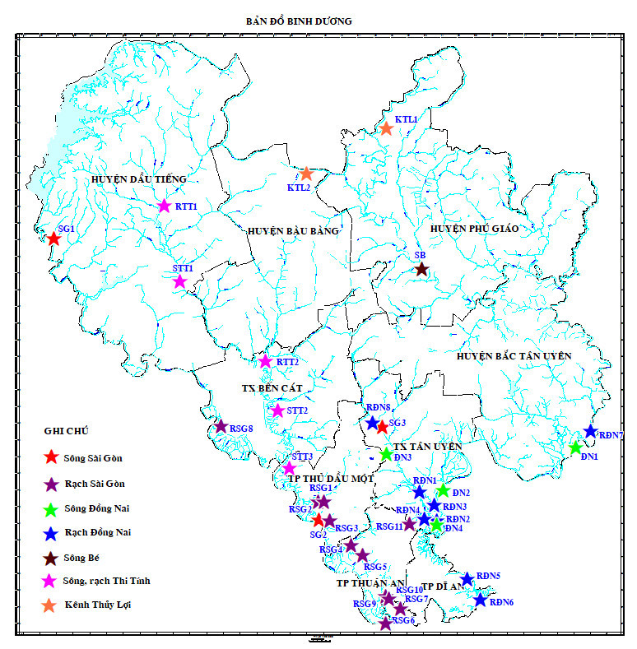
BẢN ĐỒ ĐIỂM QUAN TRẮC

CHƯƠNG II: NHẬN XÉT VÀ ĐÁNH GIÁ KẾT QUẢ QUAN TRẮC NƯỚC MẶT

2.1. Sông Sài Gòn

2.1.1. Các điểm quan trắc trên các đoạn sông Sài Gòn:
- SG1: Cách đập Dầu Tiếng 2Km - SG2: Họng thu nước nhà máy nước Thủ Dầu Một
- SG3: Cách ngã 3 rạch Vĩnh Bình - Sông Sài Gòn 50m về phía hạ lưu
Bảng 6. Kết quả NH₄⁺_N trên các đoạn sông Sài Gòn
NH₄⁺_N |  |  |  |  | Thông số ảnh hưởng tới sức khỏe con người |  |  |  |  |  |  |  |  | QCVN 08:2023/ BTNMT (Bảng 1)
NH₄⁺_N | Tháng 12  2022 | Tháng 1  2023 | Tháng 2  2023 | Tháng 3  2023 | Tháng 4  2023 | Tháng 5  2023 | Tháng 6  2023 | Tháng 7  2023 | Tháng 8  2023 | Tháng 9  2023 | Tháng 10  2023 | Tháng 11  2023 | Tháng 12  2023 | QCVN 08:2023/ BTNMT (Bảng 1)
SG1 | 0,44 | 0,5 | 0,02 | 0,01 | 0,03 | 0,01 | 0,03 | 0,21 | 0,03 | 0,05 | 0,19 | 0,05 | 0,42 | 0,3
SG2 | 0,21 | 0,01 | 0,01 | 0,04 | 0,19 | 0,01 | 0,29 | 0,31 | 0,51 | 0,18 | 0,23 | 0,17 | 0,4 | 0,3
SG3 | 1,12 | 0,01 | 0,01 | 0,28 | 0,5 | 0,73 | 0,11 | 0,75 | 1,25 | 0,8 | 0,7 | 0,8 | 1,26 | 0,3

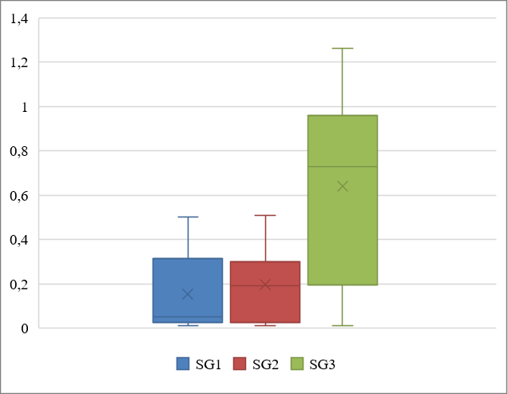
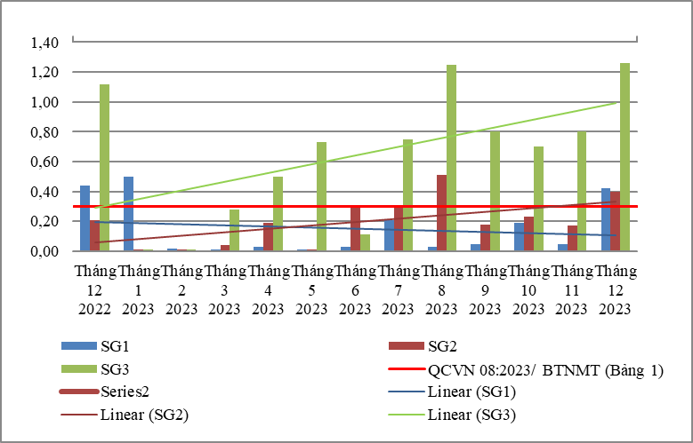

Biểu đồ 1. Diễn biến và xu hướng NH₄⁺_N trên các đoạn sông Sài Gòn
Bảng 7. Kết quả NO₂⁻_N trên các đoạn sông Sài Gòn
NO₂⁻_N |  |  |  |  | Thông số ảnh hưởng tới sức khỏe con người |  |  |  |  |  |  |  |  | QCVN 08:2023/ BTNMT (Bảng 1)
NO₂⁻_N | Tháng 12  2022 | Tháng 1  2023 | Tháng 2  2023 | Tháng 3  2023 | Tháng 4  2023 | Tháng 5  2023 | Tháng 6  2023 | Tháng 7  2023 | Tháng 8  2023 | Tháng 9  2023 | Tháng 10  2023 | Tháng 11  2023 | Tháng 12  2023 | QCVN 08:2023/ BTNMT (Bảng 1)
SG1 | 0,009 | 0,014 | 0,017 | 0,01 | 0,019 | 0,04 | 0,014 | 0,024 | 0,014 | 0,052 | 0,01 | 0,015 | 0,054 | 0,05
SG2 | 0,055 | 0,01 | 0,01 | 0,026 | 0,022 | 0,014 | 0,057 | 0,037 | 0,063 | 0,079 | 0,02 | 0,016 | 0,063 | 0,05
SG3 | 0,138 | 0,131 | 0,01 | 0,027 | 0,152 | 0,128 | 0,026 | 0,217 | 0,144 | 0,073 | 0,072 | 0,018 | 0,064 | 0,05

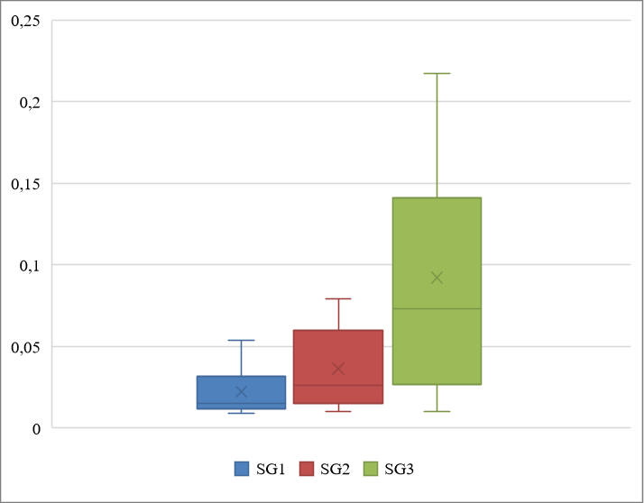
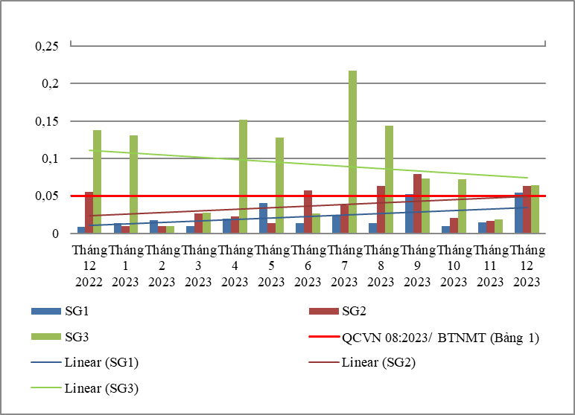

Biểu đồ 2. Diễn biến và xu hướng NO₂⁻_N trên các đoạn sông Sài Gòn
Bảng 8. Kết quả Fe trên các đoạn sông Sài Gòn
Fe |  |  |  |  | Thông số ảnh hưởng tới sức khỏe con người |  |  |  |  |  |  |  |  | QCVN 08:2023/ BTNMT (Bảng 1)
Fe | Tháng 12  2022 | Tháng 1  2023 | Tháng 2  2023 | Tháng 3  2023 | Tháng 4  2023 | Tháng 5  2023 | Tháng 6  2023 | Tháng 7  2023 | Tháng 8  2023 | Tháng 9  2023 | Tháng 10  2023 | Tháng 11  2023 | Tháng 12  2023 | QCVN 08:2023/ BTNMT (Bảng 1)
SG1 | 0,84 | 0,55 | 0,45 | 1,44 | 0,7 | 0,56 | 0,35 | 0,35 | 0,58 | 0,53 | 0,41 | 0,14 | 0,31 | 0,5
SG2 | 1,34 | 0,45 | 0,74 | 0,67 | 0,97 | 0,56 | 0,2 | 0,5 | 0,87 | 0,25 | 0,36 | 0,77 | 0,29 | 0,5
SG3 | 1,02 | 0,58 | 0,45 | 0,67 | 1,58 | 0,56 | 0,36 | 0,19 | 0,47 | 0,31 | 0,53 | 0,66 | 0,37 | 0,5

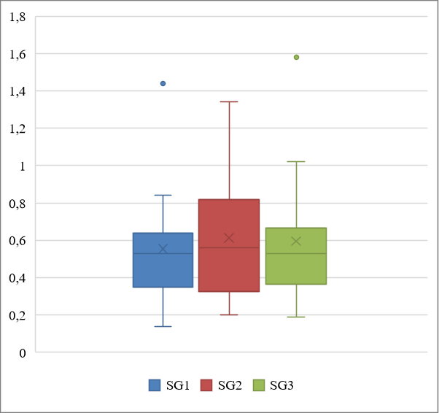
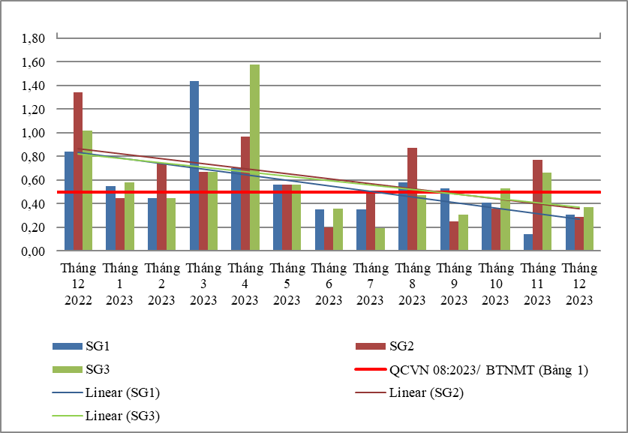

Biểu đồ 3. Diễn biến và xu hướng Fe trên các đoạn sông Sài Gòn
Bảng 9. Kết quả nhiệt độ trên các đoạn sông Sài Gòn
Nhiệt độ | Tháng 12  2022 | Tháng 1  2023 | Tháng 2  2023 | Tháng 3  2023 | Tháng 4  2023 | Tháng 5  2023 | Tháng 6  2023 | Tháng 7  2023 | Tháng 8  2023 | Tháng 9  2023 | Tháng 10  2023 | Tháng 11  2023 | Tháng 12  2023
SG1 | 28,1 | 26,8 | 28,8 | 28,6 | 28,9 | 29,8 | 29,1 | 30,4 | 28,9 | 28,1 | 28,5 | 28,3 | 28,3
SG2 | 29,8 | 27,9 | 27,8 | 28,3 | 29,9 | 29,4 | 30,6 | 30 | 28,7 | 28,5 | 28,5 | 28,3 | 28,7
SG3 | 28,5 | 26,9 | 29,9 | 28,8 | 30,2 | 30,6 | 29,7 | 29,8 | 29,1 | 29,2 | 29,2 | 28,4 | 28,6
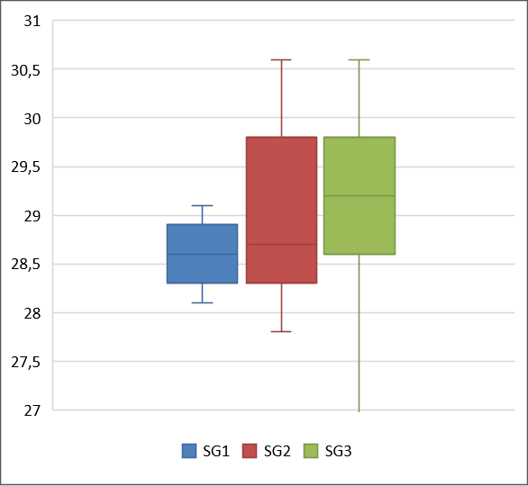
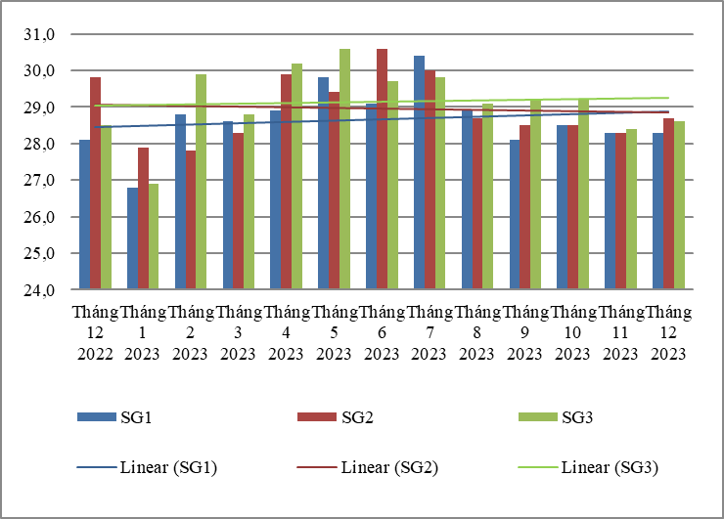

Biểu đồ 4. Diễn biến và xu hướng nhiệt độ trên các đoạn sông Sài Gòn
Bảng 10. Kết quả PO₄³⁻ _P trên các đoạn sông Sài Gòn
PO₄³⁻ _P | Tháng 12  2022 | Tháng 1  2023 | Tháng 2  2023 | Tháng 3  2023 | Tháng 4  2023 | Tháng 5  2023 | Tháng 6  2023 | Tháng 7  2023 | Tháng 8  2023 | Tháng 9  2023 | Tháng 10  2023 | Tháng 11  2023 | Tháng 12  2023 | QCVN 08-MT:2015/ BTNMT (A2)
SG1 | 0,04 | 0,06 | 0,06 | 0,12 | 0,06 | 0,06 | 0,06 | 0,06 | 0,06 | 0,06 | 0,04 | 0,06 | 0,04 | 0,2
SG2 | 0,04 | 0,04 | 0,06 | 0,39 | 0,06 | 0,06 | 0,06 | 0,06 | 0,06 | 0,06 | 0,04 | 0,06 | 0,04 | 0,2
SG3 | 0,04 | 0,04 | 0,04 | 0,14 | 0,06 | 0,1 | 0,06 | 0,07 | 0,06 | 0,06 | 0,04 | 0,13 | 0,04 | 0,2
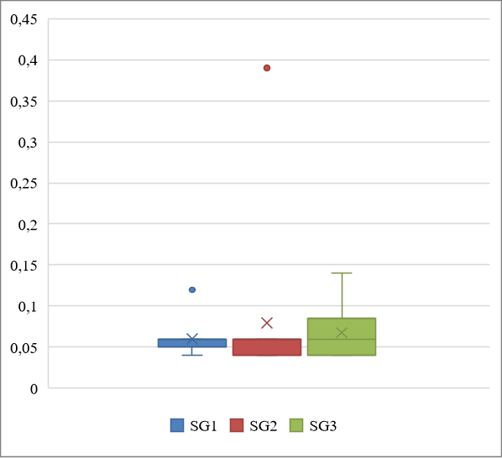
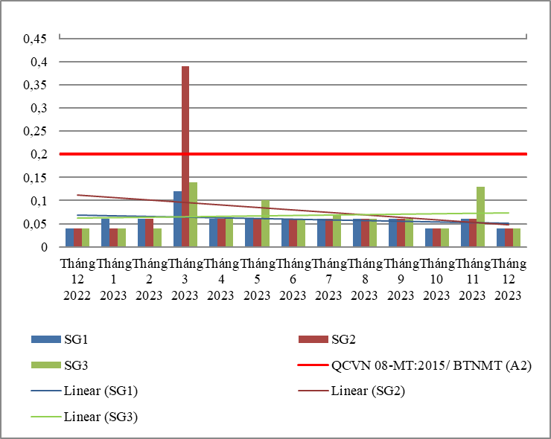

Biểu đồ 5. Diễn biến và xu hướng PO₄³⁻ _P trên các đoạn sông Sài Gòn
Bảng 11. Kết quả NO₃⁻_N trên các đoạn sông Sài Gòn
NO₃⁻_N | Tháng 12  2022 | Tháng 1  2023 | Tháng 2  2023 | Tháng 3  2023 | Tháng 4  2023 | Tháng 5  2023 | Tháng 6  2023 | Tháng 7  2023 | Tháng 8  2023 | Tháng 9  2023 | Tháng 10  2023 | Tháng 11  2023 | Tháng 12  2023 | QCVN 08-MT:2015/ BTNMT (A2)
SG1 | 0,5 | 0,3 | 0,4 | 0,5 | 0,5 | 0,6 | 0,7 | 0,3 | 0,8 | 1 | 0,4 | 0,3 | 0,5 | 5
SG2 | 0,9 | 1,1 | 0,9 | 1,3 | 0,6 | 0,6 | 1,2 | 0,3 | 0,8 | 1,3 | 0,1 | 0,5 | 0,5 | 5
SG3 | 0,6 | 1 | 1,6 | 0,8 | 0,6 | 0,4 | 1 | 0,5 | 0,6 | 0,9 | 0,6 | 0,4 | 0,2 | 5
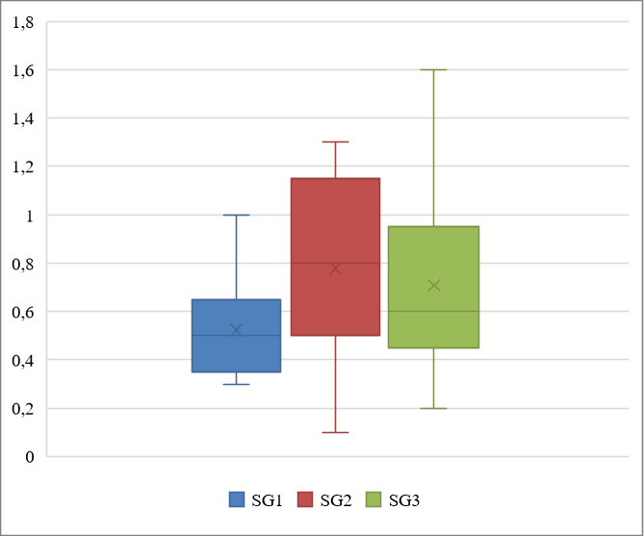
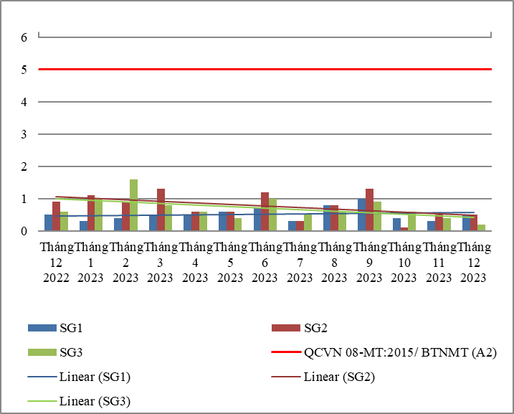

Biểu đồ 6. Diễn biến và xu hướng NO₃⁻_N trên các đoạn sông Sài Gòn
Bảng 12. Kết quả pH trên các đoạn sông Sài Gòn
pH |  |  |  | Thông số phục vụ cho việc phân loại chất lượng nước sông, suối, kênh, mương, khe, rạch và bảo vệ môi trường sống dưới nước |  |  |  |  |  |  |  |  |  | QCVN 08:2023/ BTNMT (Bảng 2)
pH | Tháng 12  2022 | Tháng 1  2023 | Tháng 2  2023 | Tháng 3  2023 | Tháng 4  2023 | Tháng 5  2023 | Tháng 6  2023 | Tháng 7  2023 | Tháng 8  2023 | Tháng 9  2023 | Tháng 10  2023 | Tháng 11  2023 | Tháng 12  2023 | Mức A | Mức B | Mức C | Mức D
SG1 | 7,1 | 7,1 | 6,8 | 6,8 | 6,8 | 6,9 | 6,9 | 6,8 | 6,8 | 6,5 | 6,6 | 6,6 | 6,5 | 6,5-8,5 | 6-8,5 | 6-8,5 | <6 hoặc >8,5
SG2 | 7,4 | 7,6 | 7,1 | 7,1 | 6,5 | 6,9 | 6,9 | 6,8 | 6,8 | 6,9 | 6,8 | 6,6 | 6,6
SG3 | 7,5 | 7,3 | 6,4 | 6,6 | 6,6 | 6,9 | 6,9 | 6,7 | 6,5 | 6,7 | 6,7 | 6,6 | 6,7
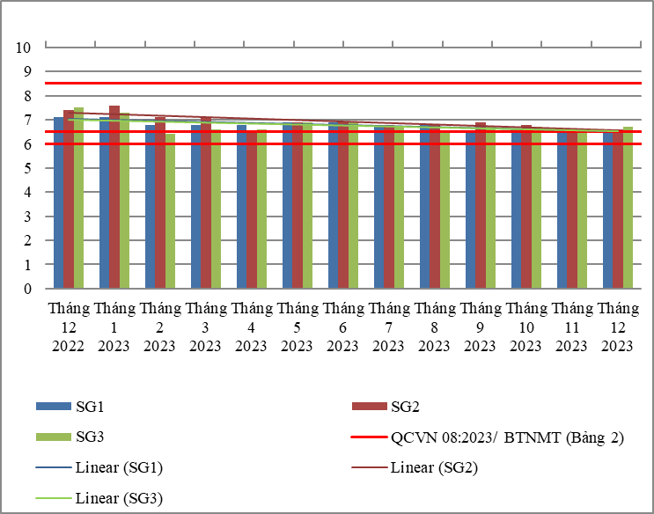
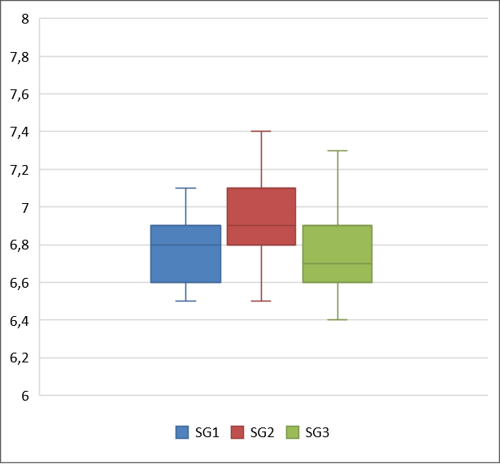

Biểu đồ 7. Diễn biến và xu hướng pH trên các đoạn sông Sài Gòn
Bảng 13. Kết quả COD trên các đoạn sông Sài Gòn
COD |  |  | Thông số phục vụ cho việc phân loại chất lượng nước sông, suối, kênh, mương, khe, rạch và bảo vệ môi trường sống dưới nước |  |  |  |  |  |  |  |  |  |  |  |  |  |  | QCVN 08:2023/ BTNMT (Bảng 2)
COD | Tháng 12  2022 | Tháng 1  2023 | Tháng 2  2023 | Tháng 3  2023 | Tháng 4  2023 | Tháng 5  2023 | Tháng 6  2023 | Tháng 7  2023 | Tháng 8  2023 | Tháng 9  2023 | Tháng 10  2023 |  | Tháng 11  2023 |  | Tháng 12  2023 |  | Mức A |  | Mức B | Mức C | Mức D
SG1 | 8 | 6 | 18 | 8 | 4 | 18 | 16 | 10 | 4 | 6 | 4 |  | 6 |  | 10 |  | ≤10 |  | ≤15 | ≤20 | >20
SG2 | 16 | 5 | 5 | 8 | 7 | 15 | 11 | 14 | 10 | 9 | 24 |  | 12 |  | 11
SG3 | 8 | 6 | 29 | 26 | 11 | 19 | 21 | 4 | 4 | 15 | 16 |  | 4 |  | 11
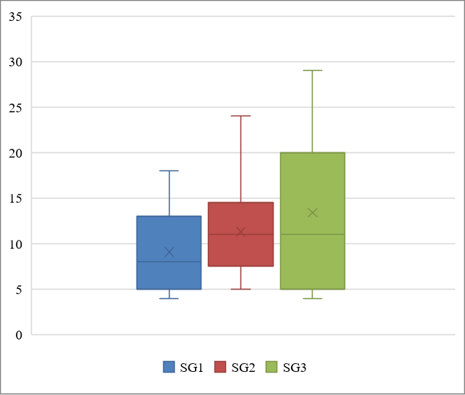
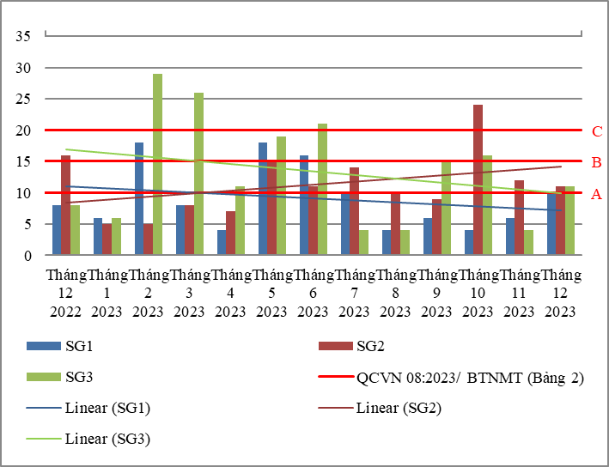

Biểu đồ 8. Diễn biến và xu hướng COD trên các đoạn sông Sài Gòn
Bảng 14. Kết quả SS trên các đoạn sông Sài Gòn
SS |  |  | Thông số phục vụ cho việc phân loại chất lượng nước sông, suối, kênh, mương, khe, rạch và bảo vệ môi trường sống dưới nước |  |  |  |  |  |  |  |  |  |  | QCVN 08:2023/ BTNMT (Bảng 2)
SS | Tháng 12  2022 | Tháng 1  2023 | Tháng 2  2023 | Tháng 3  2023 | Tháng 4  2023 | Tháng 5  2023 | Tháng 6  2023 | Tháng 7  2023 | Tháng 8  2023 | Tháng 9  2023 | Tháng 10  2023 | Tháng 11  2023 | Tháng 12  2023 | Mức A | Mức B | Mức C | Mức D
SG1 | 8 | 9 | 9 | 47 | 9 | 27 | 18 | 6 | 22 | 37 | 22 | 20 | 23 | ≤ 25 | ≤ 100 | >100 và không rác nổi | >100 và có rác nổi
SG2 | 49 | 10 | 26 | 10 | 23 | 17 | 15 | 13 | 29 | 18 | 57 | 17 | 14
SG3 | 17 | 17 | 28 | 15 | 90 | 29 | 12 | 9 | 22 | 9 | 20 | 42 | 11
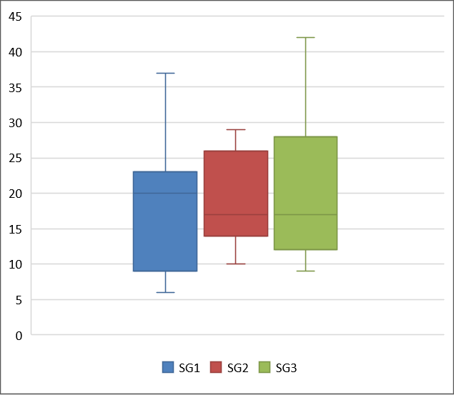
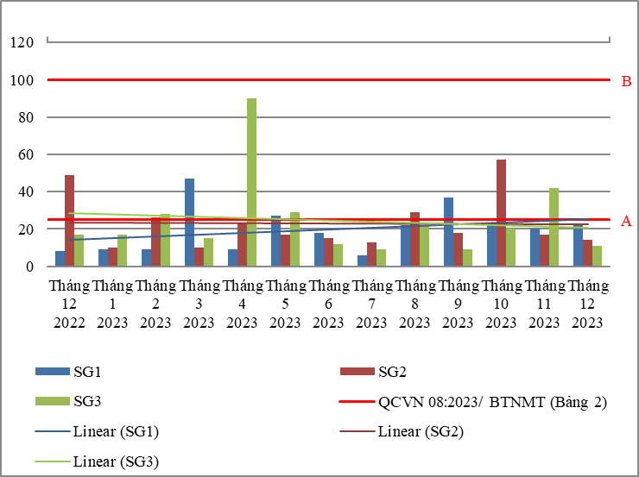

Biểu đồ 9. Diễn biến và xu hướng SS trên các đoạn sông Sài Gòn
Bảng 15. Kết quả DO trên các đoạn sông Sài Gòn
DO |  |  | Thông số phục vụ cho việc phân loại chất lượng nước sông, suối, kênh, mương, khe, rạch và bảo vệ môi trường sống dưới nước |  |  |  |  |  |  |  |  |  |  | QCVN 08:2023/ BTNMT (Bảng 2)
DO | Tháng 12  2022 | Tháng 1  2023 | Tháng 2  2023 | Tháng 3  2023 | Tháng 4  2023 | Tháng 5  2023 | Tháng 6  2023 | Tháng 7  2023 | Tháng 8  2023 | Tháng 9  2023 | Tháng 10  2023 | Tháng 11  2023 | Tháng 12  2023 | Mức A | Mức B | Mức C | Mức D
SG1 | 2,9 | 4,5 | 3,5 | 3,5 | 3,7 | 2,5 | 2,9 | 2,8 | 2,3 | 1,4 | 3,5 | 4,5 | 3,5 | ≥ 6,0 | ≥ 5,0 | ≥ 4,0 | ≥ 2,0
SG2 | 3,0 | 2,3 | 3,3 | 3,2 | 2,6 | 2,8 | 2,95 | 2,4 | 2,75 | 1,3 | 2,5 | 2,5 | 1,4
SG3 | 4,7 | 2,5 | 2,8 | 3,3 | 3,6 | 2,8 | 2,55 | 2,3 | 1,95 | 1,3 | 1,4 | 2,2 | 1,8
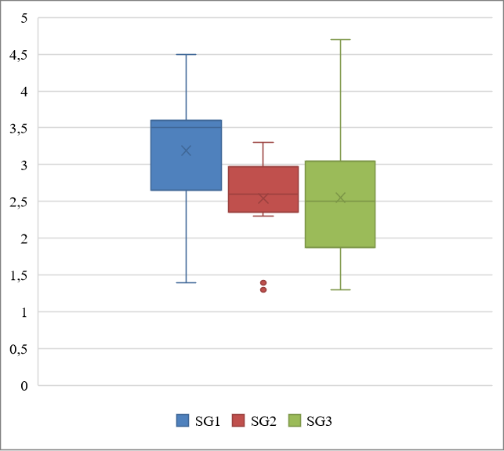
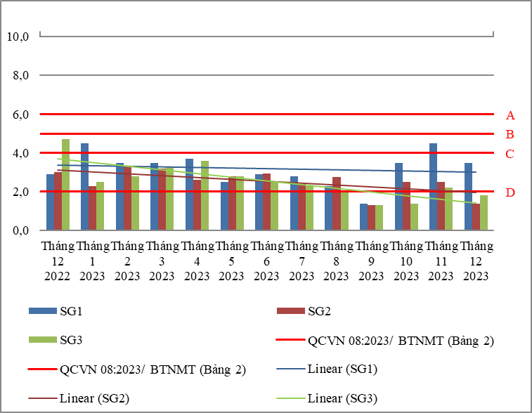

Biểu đồ 10. Diễn biến và xu hướng DO trên các đoạn sông Sài Gòn
Bảng 16. Kết quả Coliform trên các đoạn sông Sài Gòn
Coliform |  |  | Thông số phục vụ cho việc phân loại chất lượng nước sông, suối, kênh, mương, khe, rạch và bảo vệ môi trường sống dưới nước |  |  |  |  |  |  |  |  |  |  | QCVN 08:2023/ BTNMT (Bảng 2)
Coliform | Tháng 12  2022 | Tháng 1  2023 | Tháng 2  2023 | Tháng 3  2023 | Tháng 4  2023 | Tháng 5  2023 | Tháng 6  2023 | Tháng 7  2023 | Tháng 8  2023 | Tháng 9  2023 | Tháng 10  2023 | Tháng 11  2023 | Tháng 12  2023 | Mức A | Mức B | Mức C | Mức D
SG1 | 2800 | 2100 | 1500 | 2800 | 2100 | 2800 | 2800 | 2800 | 2300 | 2300 | 2000 | 1400 | 2300 | ≤ 1000 | ≤ 5000 | ≤ 7500 | >7500
SG2 | 2250 | 2250 | 2450 | 2450 | 2050 | 2450 | 2150 | 2300 | 3350 | 2050 | 3100 | 2350 | 1850
SG3 | 840 | 2550 | 2150 | 2550 | 2500 | 3350 | 2200 | 2050 | 2450 | 1800 | 2150 | 2350 | 1950

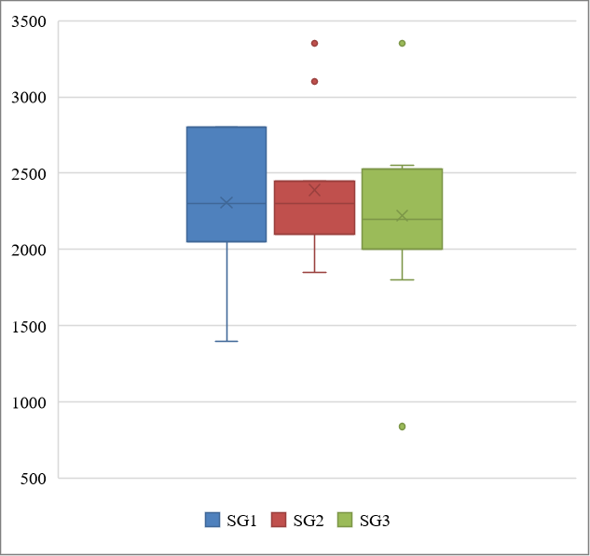
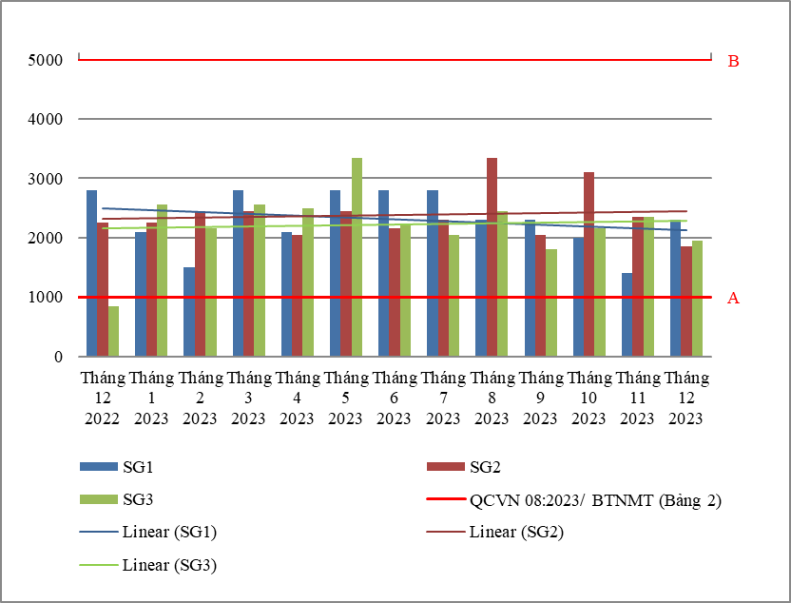

Biểu đồ 11. Diễn biến và xu hướng Coliform trên các đoạn sông Sài Gòn
Bảng 17. Kết quả Tổng Phosphor trên các đoạn sông Sài Gòn
Tổng Phosphor | Thông số phục vụ cho việc phân loại chất lượng nước sông, suối, kênh, mương, khe, rạch và bảo vệ môi trường sống dưới nước |  |  |  | QCVN 08:2023/ BTNMT (Bảng 2)
Tổng Phosphor | Tháng 9  2023 | Tháng 10  2023 | Tháng 11  2023 | Tháng 12  2023 | Mức A | Mức B | Mức C | Mức D
SG1 | 0,11 | 0,09 | 0,07 | 0,08 | ≤ 0,1 | ≤ 0,3 | ≤ 0,5 | > 0,5
SG2 | 0,21 | 0,09 | 0,12 | 0,08
SG3 | 0,13 | 0,58 | 0,14 | 0,15
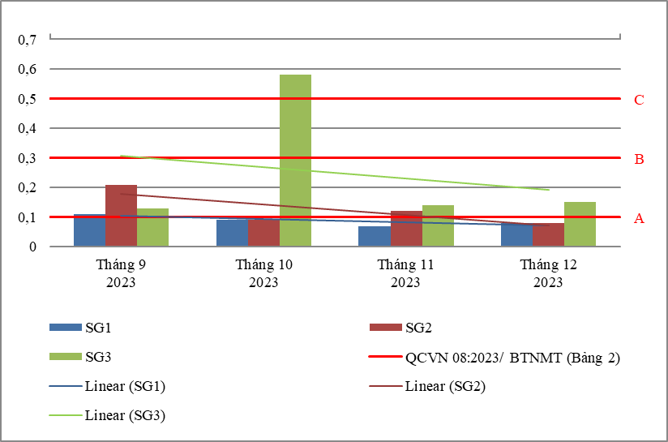

Biểu đồ 12. Diễn biến và xu hướng Tổng Phosphor trên các đoạn sông Sài Gòn
Bảng 18. Kết quả Tổng Nitơ trên các đoạn sông Sài Gòn
Tổng Nitơ | Thông số phục vụ cho việc phân loại chất lượng nước sông, suối, kênh, mương, khe, rạch và bảo vệ môi trường sống dưới nước |  |  |  | QCVN 08:2023/ BTNMT (Bảng 2)
Tổng Nitơ | Tháng 9  2023 | Tháng 10  2023 | Tháng 11  2023 | Tháng 12  2023 | Mức A | Mức B | Mức C | Mức D
SG1 | 2,44 | 1,5 | 1,49 | 1,2 | ≤ 0,6 | ≤ 1,5 | ≤ 2 | > 2
SG2 | 3,1 | 5,3 | 1,61 | 3,65
SG3 | 3,85 | 3,73 | 1,85 | 1,75
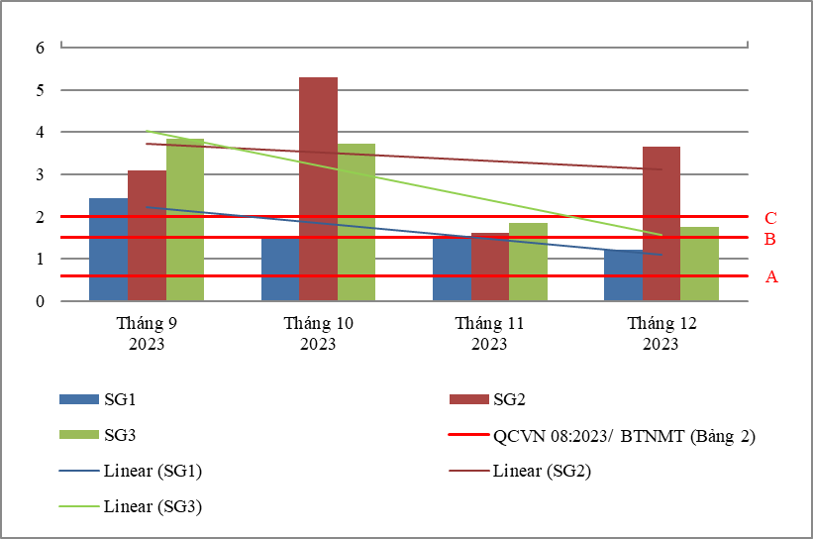

Biểu đồ 13. Diễn biến và xu hướng Tổng Nitơ trên các đoạn sông Sài Gòn
* Đánh giá:
Diễn biến quan trắc tháng 12 năm 2023 trên đoạn sông Sài Gòn cho thấy: hầu hết các thông số quan trắc đều đạt quy chuẩn cho phép theo QCVN 08:2023/BTNMT (32/38 thông số bao gồm: Nhiệt độ, pH, EC, TDS, NaCl, độ đục, NO₃-_N, BOD₅, SS, F-, PO₄³⁻ _P, Cl⁻, NO₂⁻_N, Fe, Hg, As, Cu, Zn, Ni, Pb, Cd, Cr³⁺ , Cr⁶⁺ , Cr, dầu tổng, CN-, phenol, Dieldrin, Aldrin, Heptachlor & Heptachlorepoxide, DDTs, TOC). Riêng có thông số DO, COD, tổng phosphor, NH₄⁺_N, tổng nitơ, Coliform, có lúc đạt có lúc vượt, cụ thể như sau:
Thông số NH₄⁺_N vượt chuẩn từ 1,4 ÷ 4,2 lần, tăng 1,3 ÷ 8,4 lần so với tháng trước và tăng 1,2 ÷ 2 lần so với cùng kỳ năm trước.
Thông số DO đạt mức phân loại D tại tất cả các vị trí.
Thông số COD đạt mức phân loại A tại SG1, đạt mức phân loại B tại SG2 và SG3; tăng 1,7 ÷ 2,7 lần so với tháng trước và cùng kỳ năm trước.
Thông số TP đạt mức phân loại A tại vị trí SG1 và SG2, đạt mức phân loại B tại SG3.
Thông số TN đạt mức phân loại B tại vị trí SG1, đạt mức phân loại C tại SG3 và đạt mức phân loại D tại SG2.
Thông số Coliform đạt mức phân loại B tại tất cả các vị trí.
Hiện tại sông Sài Gòn là nơi tiếp nhận nhiều nguồn thải từ các nhà máy sản xuất, chế biến, các khu công nghiệp, nước thải nông nghiệp và đặc biệt là nước thải sinh hoạt đang được thải ra sông mỗi ngày.
Chất lượng nước trên các đoạn sông Sài Gòn có xu hướng giảm so với tháng trước, chất lượng nước đạt cho mục đích cấp nước sinh hoạt nhưng cần có biện pháp xử lý phù hợp.

2.1.2. Rạch đổ ra khu vực thượng lưu Sông Sài Gòn
- RSG1: Rạch tại cầu Bà Sảng
- RSG2: Suối Giữa tại cầu Suối Giữa
- RSG8: Kênh thoát nước An Tây tại cửa đổ vào sông Sài Gòn

Bảng 19. Kết quả NH₄⁺_N trên các rạch đổ ra thượng lưu sông Sài Gòn
NH₄⁺_N |  |  |  |  | Thông số ảnh hưởng tới sức khỏe con người |  |  |  |  |  |  |  |  | QCVN 08:2023/ BTNMT (Bảng 1)
NH₄⁺_N | Tháng 12  2022 | Tháng 1  2023 | Tháng 2  2023 | Tháng 3  2023 | Tháng 4  2023 | Tháng 5  2023 | Tháng 6  2023 | Tháng 7  2023 | Tháng 8  2023 | Tháng 9  2023 | Tháng 10  2023 | Tháng 11  2023 | Tháng 12  2023 | QCVN 08:2023/ BTNMT (Bảng 1)
RSG1 | 2,38 | 1,58 | 2,37 | 6,85 | 4,55 | 2,17 | 2,65 | 2 | 3,6 | 3,44 | 0,92 | 1,73 | 2,48 | 0,3
RSG2 | 0,57 | 1,63 | 2,72 | 2,9 | 2,51 | 2,24 | 2,52 | 1,08 | 1,02 | 1,96 | 0,3 | 1,29 | 2,23 | 0,3
RSG8 | 6,64 | 7,08 | 3,32 | 1,4 | 2,58 | 1,58 | 1,15 | 2,52 | 4,1 | 9,75 | 4,98 | 2,01 | 3,12 | 0,3

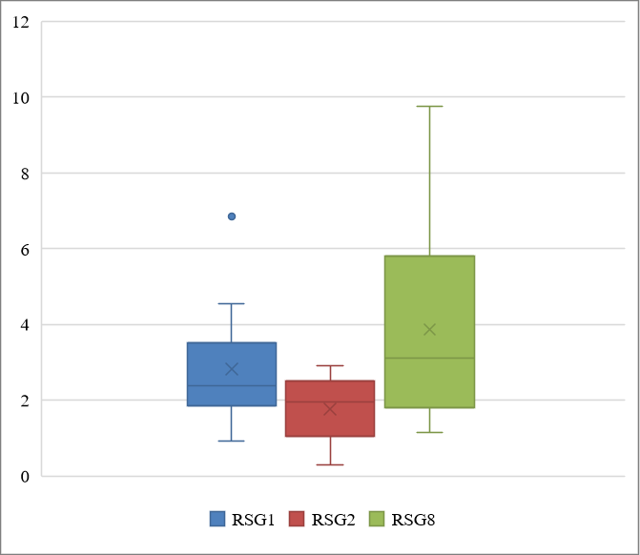
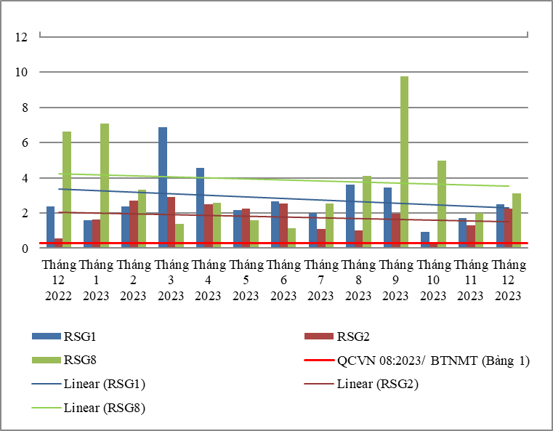

Biểu đồ 14. Diễn biến và xu hướng NH₄⁺_N trên các rạch đổ ra thượng lưu sông Sài Gòn
Bảng 20. Kết quả NO₂⁻_N trên các rạch đổ ra thượng lưu sông Sài Gòn
NO₂⁻_N |  |  |  |  | Thông số ảnh hưởng tới sức khỏe con người |  |  |  |  |  |  |  |  | QCVN 08:2023/ BTNMT (Bảng 1)
NO₂⁻_N | Tháng 12  2022 | Tháng 1  2023 | Tháng 2  2023 | Tháng 3  2023 | Tháng 4  2023 | Tháng 5  2023 | Tháng 6  2023 | Tháng 7  2023 | Tháng 8  2023 | Tháng 9  2023 | Tháng 10  2023 | Tháng 11  2023 | Tháng 12  2023 | QCVN 08:2023/ BTNMT (Bảng 1)
RSG1 | 0,167 | 0,206 | 0,13 | 0,178 | 0,129 | 0,199 | 0,023 | 0,051 | 0,101 | 0,17 | 0,044 | 0,043 | 0,18 | 0,05
RSG2 | 0,229 | 0,199 | 0,081 | 0,16 | 0,198 | 0,183 | 0,253 | 0,103 | 0,12 | 0,272 | 0,084 | 0,145 | 0,23 | 0,05
RSG8 | 0,551 | 1,534 | 1,828 | 0,515 | 0,362 | 0,253 | 0,025 | 0,277 | 0,173 | 0,209 | 0,122 | 0,051 | 0,299 | 0,05

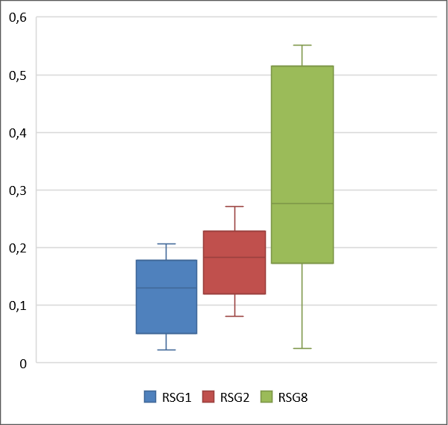
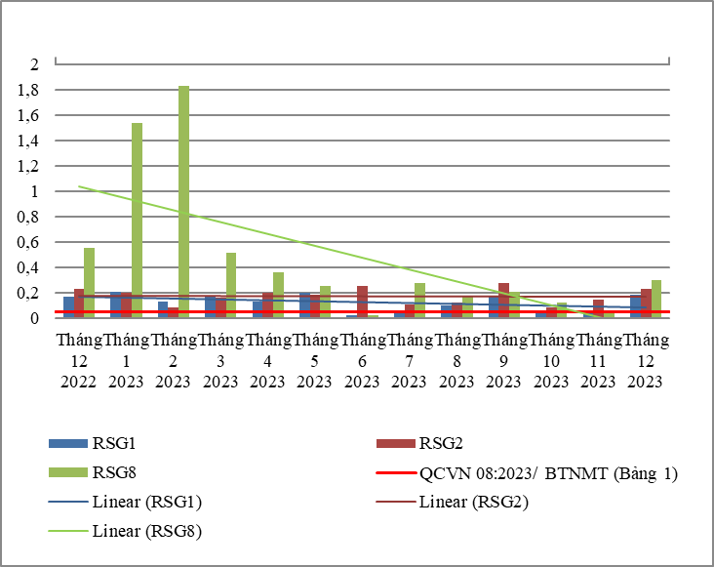

Biểu đồ 15. Diễn biến và xu hướng NO₂⁻_N trên các rạch đổ ra thượng lưu sông Sài Gòn
Bảng 21. Kết quả Fe trên các rạch đổ ra thượng lưu sông Sài Gòn
Fe |  |  |  |  | Thông số ảnh hưởng tới sức khỏe con người |  |  |  |  |  |  |  |  | QCVN 08:2023/ BTNMT (Bảng 1)
Fe | Tháng 12  2022 | Tháng 1  2023 | Tháng 2  2023 | Tháng 3  2023 | Tháng 4  2023 | Tháng 5  2023 | Tháng 6  2023 | Tháng 7  2023 | Tháng 8  2023 | Tháng 9  2023 | Tháng 10  2023 | Tháng 11  2023 | Tháng 12  2023 | QCVN 08:2023/ BTNMT (Bảng 1)
RSG1 | 1,36 | 1,52 | 1,25 | 1,14 | 0,38 | 0,9 | 0,41 | 1,07 | 1,27 | 1,03 | 0,81 | 0,5 | 1,54 | 0,5
RSG2 | 0,55 | 0,75 | 1,38 | 0,85 | 0,32 | 0,85 | 0,29 | 0,71 | 0,74 | 0,49 | 0,84 | 0,69 | 0,67 | 0,5
RSG8 | 0,57 | 0,41 | 0,17 | 1,56 | 0,33 | 0,66 | 0,98 | 0,12 | 0,53 | 0,21 | 0,21 | 0,19 | 0,35 | 0,5

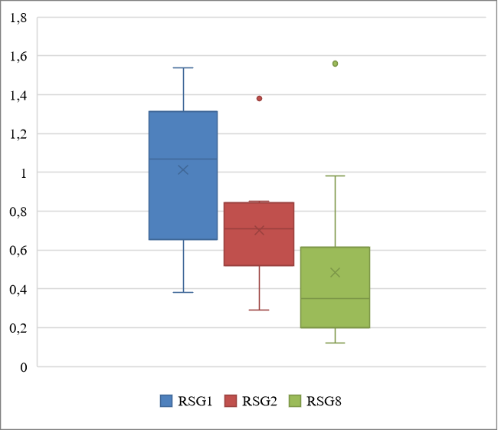
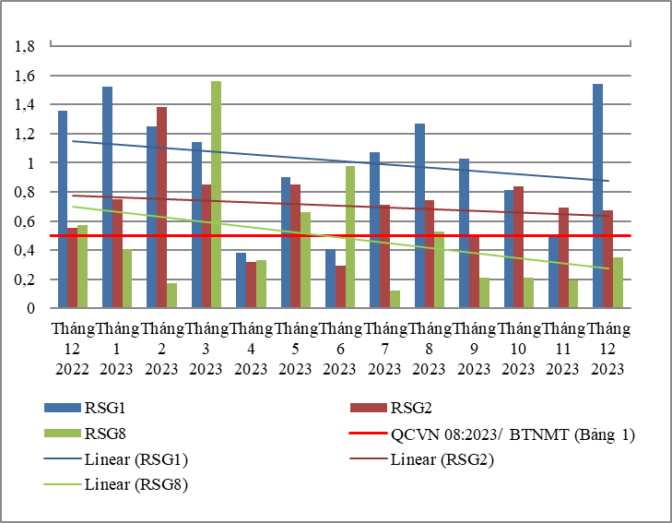

Biểu đồ 16. Diễn biến và xu hướng Fe trên các rạch đổ ra thượng lưu sông Sài Gòn
Bảng 22. Kết quả nhiệt độ trên các rạch đổ ra thượng lưu sông Sài Gòn
Nhiệt độ | Tháng 12  2022 | Tháng 1  2023 | Tháng 2  2023 | Tháng 3  2023 | Tháng 4  2023 | Tháng 5  2023 | Tháng 6  2023 | Tháng 7  2023 | Tháng 8  2023 | Tháng 9  2023 | Tháng 10  2023 | Tháng 11  2023 | Tháng 12  2023
RSG1 | 29,3 | 27,6 | 28,3 | 29,8 | 29,7 | 30,1 | 30,9 | 29,8 | 32,1 | 28,9 | 28,3 | 30 | 28,7
RSG2 | 28,9 | 27,8 | 28,4 | 29,8 | 29,8 | 30,2 | 30,6 | 29,7 | 32,5 | 28,9 | 28,3 | 29,5 | 28,5
RSG8 | 29,5 | 27,6 | 29,4 | 28,6 | 29,3 | 30,2 | 31,2 | 30 | 29,1 | 29,3 | 29,5 | 29,5 | 29,5
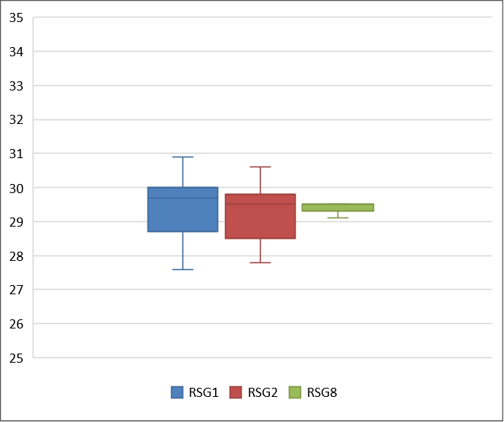
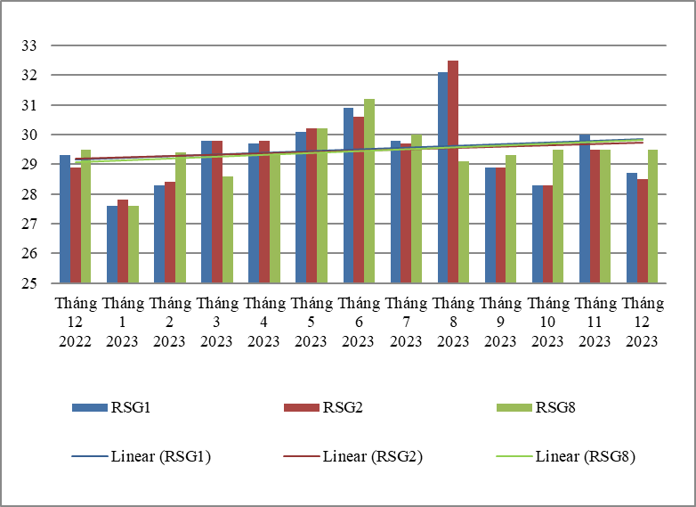

Biểu đồ 17. Diễn biến và xu hướng nhiệt độ trên các rạch đổ ra thượng lưu sông Sài Gòn
Bảng 23. Kết quả PO₄³⁻ _P trên các rạch đổ ra thượng lưu sông Sài Gòn
PO₄³⁻ _P | Tháng 12  2022 | Tháng 1  2023 | Tháng 2  2023 | Tháng 3  2023 | Tháng 4  2023 | Tháng 5  2023 | Tháng 6  2023 | Tháng 7  2023 | Tháng 8  2023 | Tháng 9  2023 | Tháng 10  2023 | Tháng 11  2023 | Tháng 12  2023 | QCVN 08-MT:2015/ BTNMT (A2)
RSG1 | 0,18 | 0,21 | 0,04 | 0,67 | 0,14 | 0,36 | 0,54 | 0,06 | 0,06 | 0,06 | 0,04 | 0,06 | 0,04 | 0,2
RSG2 | 0,09 | 0,09 | 0,18 | 0,26 | 0,17 | 0,06 | 0,12 | 0,06 | 0,06 | 0,06 | 0,04 | 0,06 | 0,04 | 0,2
RSG8 | 0,59 | 0,3 | 0,15 | 0,35 | 0,21 | 0,52 | 0,06 | 0,26 | 0,29 | 0,46 | 0,81 | 2,83 | 0,47 | 0,2
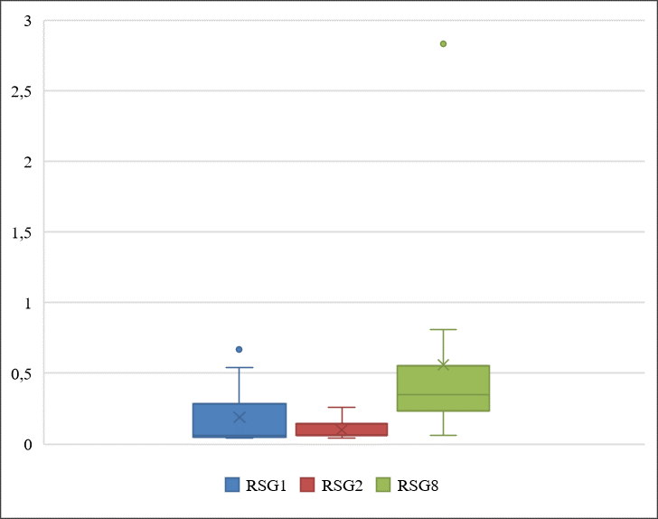
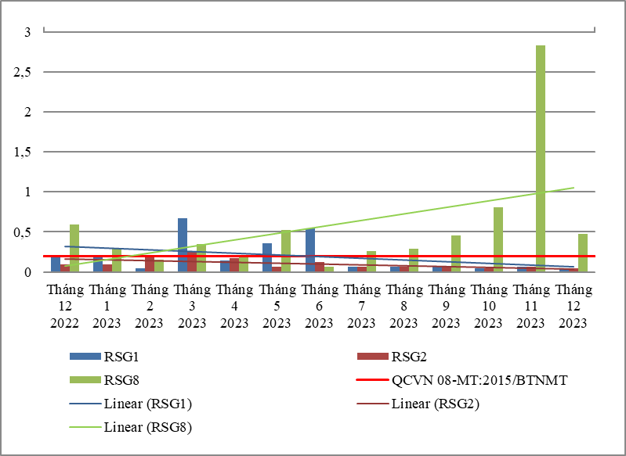

Biểu đồ 18. Diễn biến và xu hướng PO₄³⁻ _P trên các rạch đổ ra thượng lưu sông Sài Gòn
Bảng 24. Kết quả NO₃⁻_N trên các rạch đổ ra thượng lưu sông Sài Gòn
NO₃⁻_N | Tháng 12  2022 | Tháng 1  2023 | Tháng 2  2023 | Tháng 3  2023 | Tháng 4  2023 | Tháng 5  2023 | Tháng 6  2023 | Tháng 7  2023 | Tháng 8  2023 | Tháng 9  2023 | Tháng 10  2023 | Tháng 11  2023 | Tháng 12  2023 | QCVN 08-MT:2015/ BTNMT (A2)
RSG1 | 1,4 | 1,8 | 2,6 | 2,2 | 0,2 | 1,2 | 1,1 | 1,9 | 2 | 2,5 | 1 | 0,3 | 2,3 | 5
RSG2 | 2,1 | 2,3 | 2,8 | 2,1 | 0,2 | 1,3 | 1,2 | 1,5 | 1,8 | 2 | 1 | 2,1 | 2,6 | 5
RSG8 | 4,5 | 1,6 | 2,6 | 9 | 1,1 | 0,5 | 0,16 | 8,3 | 11 | 5,3 | 1,2 | 0,4 | 13,8 | 5
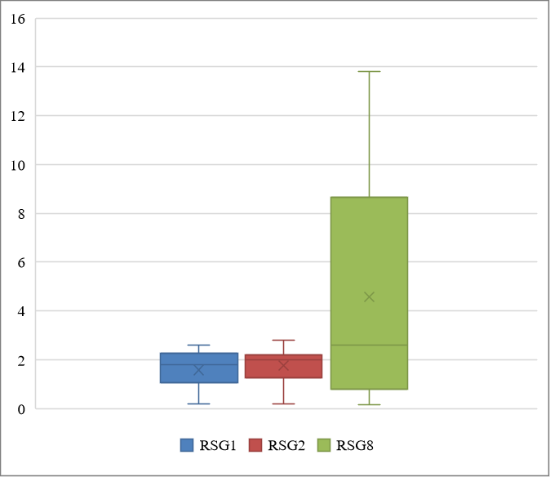
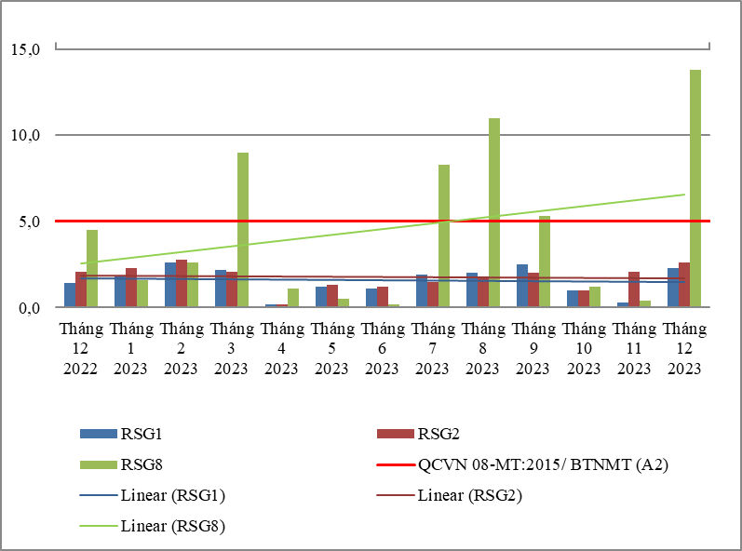

Biểu đồ 19. Diễn biến và xu hướng NO₃⁻_N trên các rạch đổ ra thượng lưu sông Sài Gòn
Bảng 25. Kết quả pH trên các rạch đổ ra thượng lưu sông Sài Gòn
pH |  |  | Thông số phục vụ cho việc phân loại chất lượng nước sông, suối, kênh, mương, khe, rạch và bảo vệ môi trường sống dưới nước |  |  |  |  |  |  |  |  |  |  | QCVN 08:2023/ BTNMT (Bảng 2)
pH | Tháng 12  2022 | Tháng 1  2023 | Tháng 2  2023 | Tháng 3  2023 | Tháng 4  2023 | Tháng 5  2023 | Tháng 6  2023 | Tháng 7  2023 | Tháng 8  2023 | Tháng 9  2023 | Tháng 10  2023 | Tháng 11  2023 | Tháng 12  2023 | Mức A | Mức B | Mức C | Mức D
RSG1 | 7,2 | 7,3 | 7,2 | 7,1 | 6,9 | 6,6 | 6,8 | 6,9 | 6 | 6,6 | 6,8 | 6,8 | 6,8 | 6,5-8,5 | 6-8,5 | 6-8,5 | <6 hoặc >8,5
RSG2 | 7,2 | 7,2 | 7,1 | 7,2 | 6,8 | 6,8 | 6,3 | 6,8 | 6,6 | 6,8 | 6,7 | 6,6 | 6,8
RSG8 | 7,3 | 7,7 | 6,2 | 7,2 | 7,3 | 6,8 | 6,8 | 7,2 | 6,8 | 6,2 | 6,5 | 6,3 | 6,2
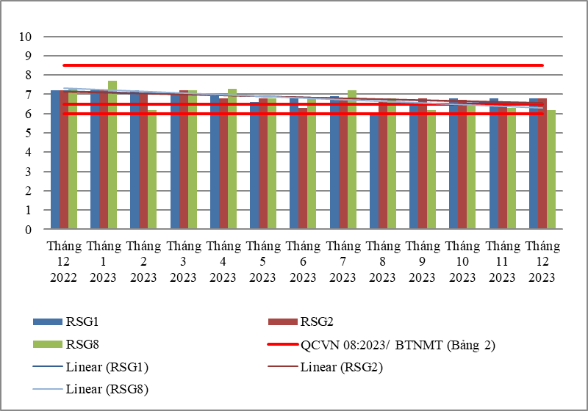
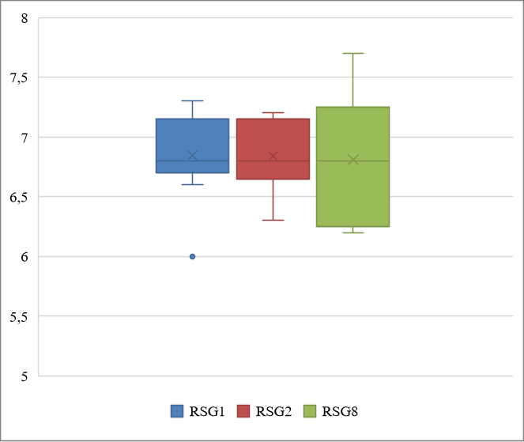

Biểu đồ 20. Diễn biến và xu hướng pH trên các rạch đổ ra thượng lưu sông Sài Gòn
Bảng 26. Kết quả COD trên các rạch đổ ra thượng lưu sông Sài Gòn
COD |  |  | Thông số phục vụ cho việc phân loại chất lượng nước sông, suối, kênh, mương, khe, rạch và bảo vệ môi trường sống dưới nước |  |  |  |  |  |  |  |  |  |  | QCVN 08:2023/ BTNMT (Bảng 2)
COD | Tháng 12  2022 | Tháng 1  2023 | Tháng 2  2023 | Tháng 3  2023 | Tháng 4  2023 | Tháng 5  2023 | Tháng 6  2023 | Tháng 7  2023 | Tháng 8  2023 | Tháng 9  2023 | Tháng 10  2023 | Tháng 11  2023 | Tháng 12  2023 | Mức A | Mức B | Mức C | Mức D
RSG1 | 4 | 30 | 32 | 30 | 66 | 22 | 36 | 10 | 12 | 22 | 32 | 4 | 14 | ≤10 | ≤15 | ≤20 | >20
RSG2 | 4 | 36 | 32 | 34 | 6 | 18 | 34 | 18 | 4 | 14 | 22 | 4 | 10
RSG8 | 18 | 6 | 18 | 70 | 30 | 94 | 4 | 18 | 26 | 6 | 62 | 22 | 50
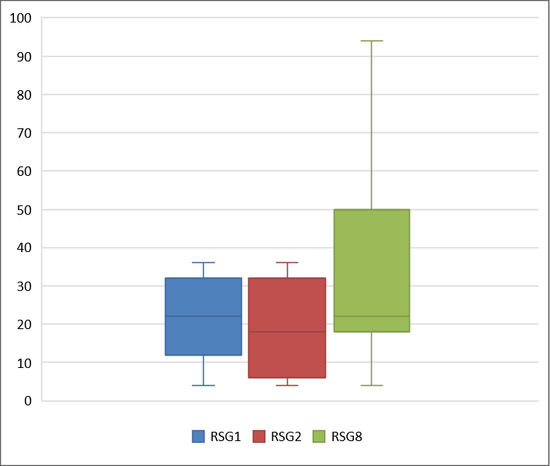
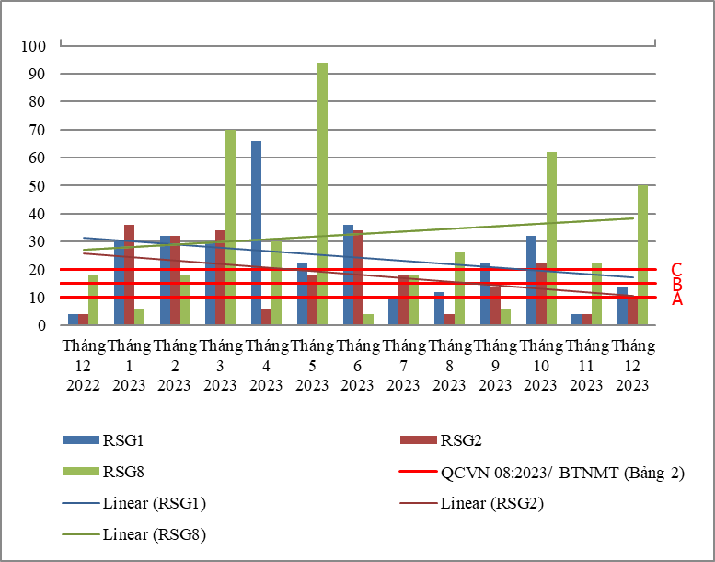

Biểu đồ 21. Diễn biến và xu hướng COD trên các rạch đổ ra thượng lưu sông Sài Gòn
Bảng 27. Kết quả SS trên các rạch đổ ra thượng lưu sông Sài Gòn
SS |  |  | Thông số phục vụ cho việc phân loại chất lượng nước sông, suối, kênh, mương, khe, rạch và bảo vệ môi trường sống dưới nước |  |  |  |  |  |  |  |  |  |  | QCVN 08:2023/ BTNMT (Bảng 2)
SS | Tháng 12  2022 | Tháng 1  2023 | Tháng 2  2023 | Tháng 3  2023 | Tháng 4  2023 | Tháng 5  2023 | Tháng 6  2023 | Tháng 7  2023 | Tháng 8  2023 | Tháng 9  2023 | Tháng 10  2023 | Tháng 11  2023 | Tháng 12  2023 | Mức A | Mức B | Mức C | Mức D
RSG1 | 13 | 14 | 16 | 12 | 21 | 22 | 18 | 22 | 11 | 12 | 41 | 15 | 27 | ≤ 25 | ≤ 100 | >100 và không rác nổi | >100 và có rác n
RSG2 | 15 | 22 | 13 | 21 | 10 | 16 | 25 | 47 | 41 | 21 | 88 | 28 | 19
RSG8 | 12 | 10 | 48 | 119 | 14 | 104 | 52 | 9 | 13 | 35 | 20 | 12 | 16

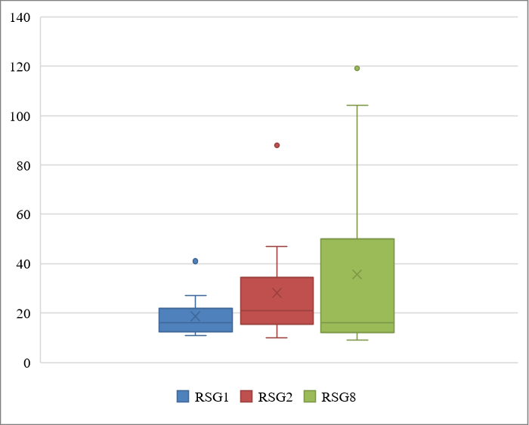
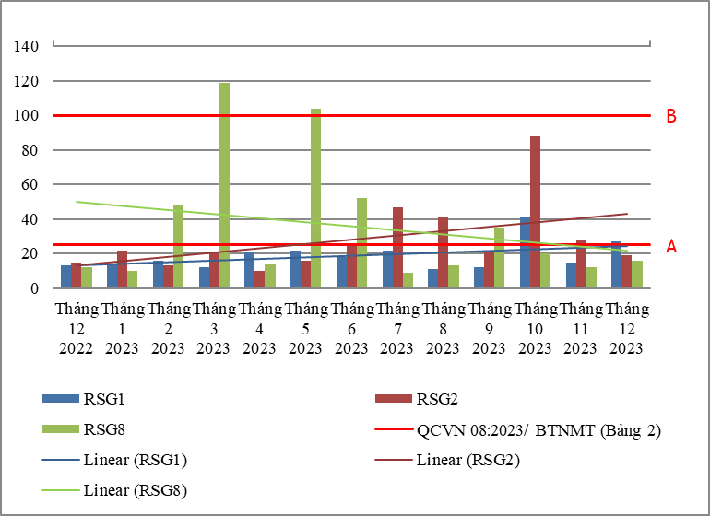

Biểu đồ 22. Diễn biến và xu hướng SS trên các rạch đổ ra thượng lưu sông Sài Gòn
Bảng 28. Kết quả DO trên các rạch đổ ra thượng lưu sông Sài Gòn
DO |  |  | Thông số phục vụ cho việc phân loại chất lượng nước sông, suối, kênh, mương, khe, rạch và bảo vệ môi trường sống dưới nước |  |  |  |  |  |  |  |  |  |  | QCVN 08:2023/ BTNMT (Bảng 2)
DO | Tháng 12  2022 | Tháng 1  2023 | Tháng 2  2023 | Tháng 3  2023 | Tháng 4  2023 | Tháng 5  2023 | Tháng 6  2023 | Tháng 7  2023 | Tháng 8  2023 | Tháng 9  2023 | Tháng 10  2023 | Tháng 11  2023 | Tháng 12  2023 | Mức A | Mức B | Mức C | Mức D
RSG1 | 6,3 | 4,7 | 3,3 | 3,1 | 3,6 | 4 | 4 | 4,5 | 2,2 | 2,3 | 2,7 | 2,1 | 2,3 | ≥ 6,0 | ≥ 5,0 | ≥ 4,0 | ≥ 2,0
RSG2 | 6,5 | 4,5 | 3,4 | 3,4 | 3,8 | 2,8 | 3 | 4,6 | 3,3 | 3,2 | 3,5 | 3,5 | 3,5
RSG8 | 4,5 | 5,1 | 4,3 | 3,8 | 4,3 | 2,4 | 3,5 | 3,7 | 3,8 | 2,3 | 3,6 | 2,4 | 3,5
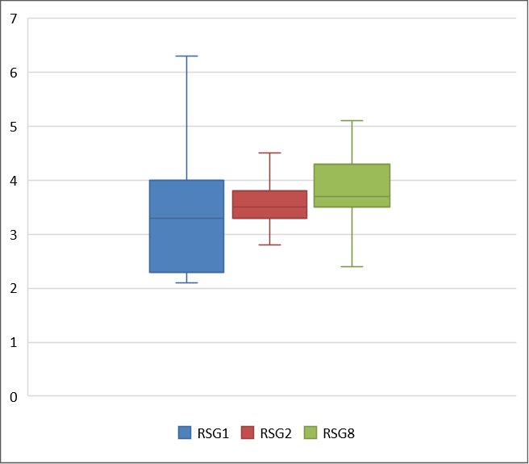
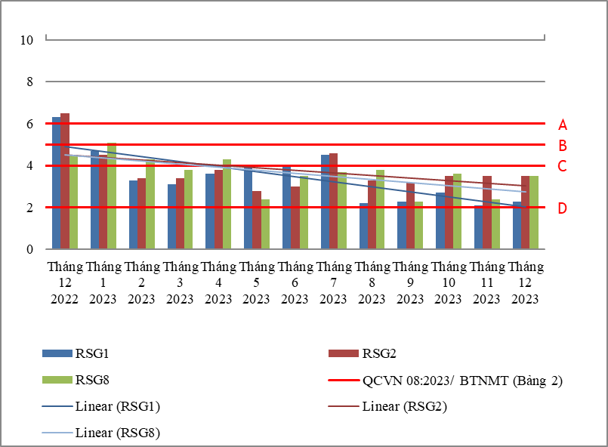

Biểu đồ 23. Diễn biến và xu hướng DO trên các rạch đổ ra thượng lưu sông Sài Gòn
Bảng 29. Kết quả Coliform trên các rạch đổ ra thượng lưu sông Sài Gòn
Coliform |  |  | Thông số phục vụ cho việc phân loại chất lượng nước sông, suối, kênh, mương, khe, rạch và bảo vệ môi trường sống dưới nước |  |  |  |  |  |  |  |  |  |  | QCVN 08:2023/ BTNMT (Bảng 2)
Coliform | Tháng 12  2022 | Tháng 1  2023 | Tháng 2  2023 | Tháng 3  2023 | Tháng 4  2023 | Tháng 5  2023 | Tháng 6  2023 | Tháng 7  2023 | Tháng 8  2023 | Tháng 9  2023 | Tháng 10  2023 | Tháng 11  2023 | Tháng 12  2023 | Mức A | Mức B | Mức C | Mức D
RSG1 | 2800 | 2800 | 2300 | 2100 | 2800 | 2100 | 2800 | 4300 | 2000 | 2300 | 2300 | 1700 | 2200 | ≤ 1000 | ≤ 5000 | ≤ 7500 | >7500
RSG2 | 2000 | 2100 | 2100 | 3900 | 2100 | 2300 | 2000 | 2800 | 2800 | 2300 | 2800 | 2100 | 2500
RSG8 | 4600 | 2100 | 4300 | 2800 | 1500 | 3900 | 2000 | 2800 | 2100 | 2800 | 2100 | 1700 | 2100

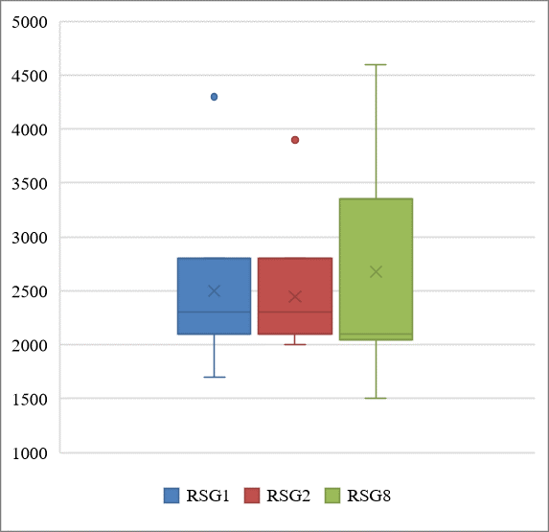
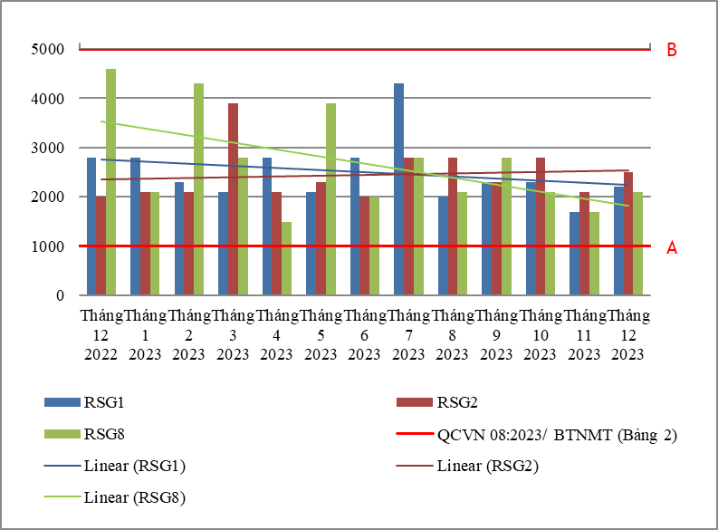

Biểu đồ 24. Diễn biến và xu hướng Coliform trên các rạch đổ ra thượng lưu sông Sài Gòn
Bảng 30. Kết quả Tổng Phosphor trên các rạch đổ ra thượng lưu sông Sài Gòn
Tổng Phosphor | Thông số phục vụ cho việc phân loại chất lượng nước sông, suối, kênh, mương, khe, rạch và bảo vệ môi trường sống dưới nước |  |  |  | QCVN 08:2023/ BTNMT (Bảng 2)
Tổng Phosphor | Tháng 9  2023 | Tháng 10  2023 | Tháng 11  2023 | Tháng 12  2023 | Mức A | Mức B | Mức C | Mức D
RSG1 | 0,1 | 0,33 | 0,25 | 0,51 | ≤ 0,1 | ≤ 0,3 | ≤ 0,5 | > 0,5
RSG2 | 0,09 | 0,23 | 0,1 | 0,23
RSG8 | 0,61 | 1,49 | 5 | 0,96
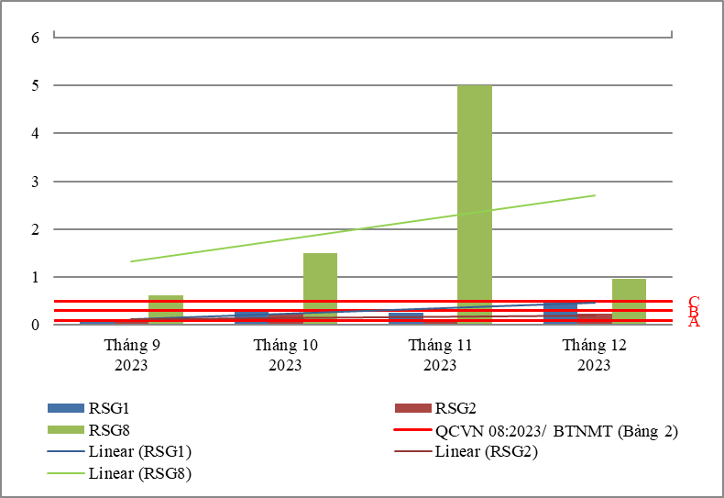

Biểu đồ 25. Diễn biến và xu hướng Tổng Phosphor trên các rạch đổ ra thượng lưu sông Sài Gòn
Bảng 31. Kết quả Tổng Nitơ trên các rạch đổ ra thượng lưu sông Sài Gòn
Tổng Nitơ | Thông số phục vụ cho việc phân loại chất lượng nước sông, suối, kênh, mương, khe, rạch và bảo vệ môi trường sống dưới nước |  |  |  |  | QCVN 08:2023/ BTNMT (Bảng 2)
Tổng Nitơ | Tháng 9  2023 | Tháng 10  2023 | Tháng 11  2023 | Tháng 12  2023 | Mức A |  | Mức B | Mức C | Mức D
RSG1 | 10,7 | 4,06 | 2,7 | 5,7 | ≤ 0,6 |  | ≤ 1,5 | ≤ 2 | > 2
RSG2 | 5,85 | 2,48 | 4,1 | 4,8
RSG8 | 22,8 | 17,7 | 18,3 | 18,2
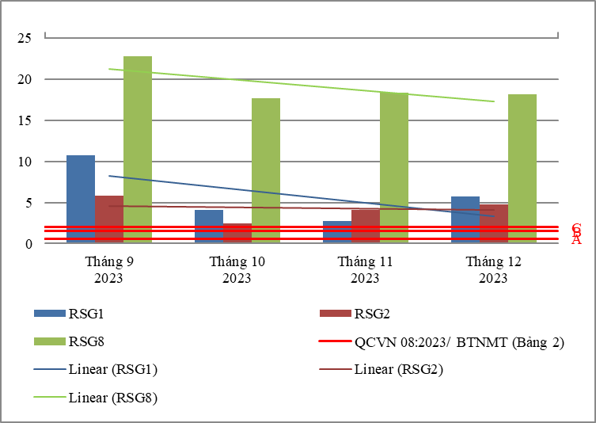

Biểu đồ 26. Diễn biến và xu hướng Tổng Nitơ trên các rạch đổ ra thượng lưu sông Sài Gòn
* Đánh giá:
Diễn biến quan trắc tháng 12 năm 2023 trên các kênh, rạch phía thượng lưu sông Sài Gòn cho thấy: hầu hết các thông số quan trắc đều đạt quy chuẩn cho phép theo QCVN 08:2023/BTNMT (28/38 thông số bao gồm: Nhiệt độ, pH, EC, TDS, NaCl, độ đục, NO₃-_N, BOD₅, F-, Cl⁻, Hg, As, Cu, Zn, Ni, Pb, Cd, Cr³⁺ , Cr⁶⁺ , Cr, dầu tổng, CN-, phenol, Dieldrin, Aldrin, Heptachlor & Heptachlorepoxide, DDTs, TOC).Riêng có thông số DO, SS, NO₂⁻_N , NH₄⁺_N, Fe, PO₄³⁻_P, COD, TN , TP, Coliform, có lúc đạt có lúc không đạt, cụ thể như sau:
Thông số NO₂⁻_N vượt chuẩn 3,6 ÷ 6 lần, tăng 1,6 ÷ 5,9 lần so với tháng trước và ổn định so với cùng kỳ năm trước.
Thông số NH₄⁺_N vượt chuẩn từ 7,4 ÷ 10,4 lần, tăng 1,4 ÷ 1,7 lần so với tháng trước và tăng 3,9 lần so với kỳ năm trước.
Thông số Fe vượt chuẩn 1,3 ÷ 3,1 lần, tăng 1,8 ÷ 3,1 lần so với tháng trước và ổn định so với cùng kỳ năm trước.
Thông số PO₄³⁻_P vượt chuẩn 2,4 lần (theo QCVN 08-MT:2015/BTNMT) tại RSG8, giảm 5 lần so với tháng trước và giảm 1,3 lần so với cùng kỳ năm trước.
Thông số SS đạt mức phân loại A tại RSG2, RSG8; đạt mức phân loại B tại RSG1, tăng 1,3 ÷ 1,8 lần so với tháng trước và tăng 1,3 ÷ 2,1 lần so với cùng kỳ năm trước.
Thông số COD đạt mức phân loại A tại RSG2; đạt mức phân loại B tại RSG1, đạt mức phân loại D tại RSG8, tăng 2,3 ÷ 3,5 lần so với tháng trước và tăng 2,5 ÷ 3,5 lần so với cùng kỳ năm trước.
Thông số DO và TN chỉ đạt mức phân loại D tại tất cả các vị trí. Thông số Coliform đạt mức phân loại B tại tất cả các vị trí. Thông số TP đạt mức phân loại B tại tại RSG2, đạt mức phân loại D tại RSG1 và RSG8.
Chất lượng nước trên các kênh, rạch phía thượng lưu sông Sài Gòn ổn định so với tháng trước, đạt cho mục đích sinh hoạt nhưng cần có biện pháp xử lý phù hợp, riêng RSG8 đạt cho mục đích tưới tiêu và các mục đích tương đương khác.

2.1.3. Rạch đổ ra khu vực trung lưu sông Sài Gòn
- RSG3: Rạch Ông Đành tại cầu Ông Đành
- RSG4: Suối Cát tại Cầu Trắng
- RSG5: Suối Chòm Sao tại Cầu Bà Hai
Bảng 32. Kết quả NH₄⁺_N trên các rạch đổ ra trung lưu sông Sài Gòn
NH₄⁺_N |  |  |  |  | Thông số ảnh hưởng tới sức khỏe con người |  |  |  |  |  |  |  |  | QCVN 08:2023/ BTNMT (Bảng 1)
NH₄⁺_N | Tháng 12  2022 | Tháng 1  2023 | Tháng 2  2023 | Tháng 3  2023 | Tháng 4  2023 | Tháng 5  2023 | Tháng 6  2023 | Tháng 7  2023 | Tháng 8  2023 | Tháng 9  2023 | Tháng 10  2023 | Tháng 11  2023 | Tháng 12  2023 | QCVN 08:2023/ BTNMT (Bảng 1)
RSG3 | 2,4 | 1,94 | 2,02 | 5,86 | 1,95 | 1,97 | 2,73 | 2,49 | 1,17 | 3,32 | 2,15 | 2,96 | 3,6 | 0,3
RSG4 | 5,36 | 6,6 | 6,77 | 5,32 | 3,01 | 0,38 | 2,46 | 2,9 | 2,7 | 7,2 | 3,64 | 3,6 | 8,15 | 0,3
RSG5 | 6,64 | 7,1 | 2,18 | 2,12 | 2,48 | 0,77 | 1,34 | 3,44 | 2,91 | 5,06 | 4,2 | 3,56 | 6,8 | 0,3

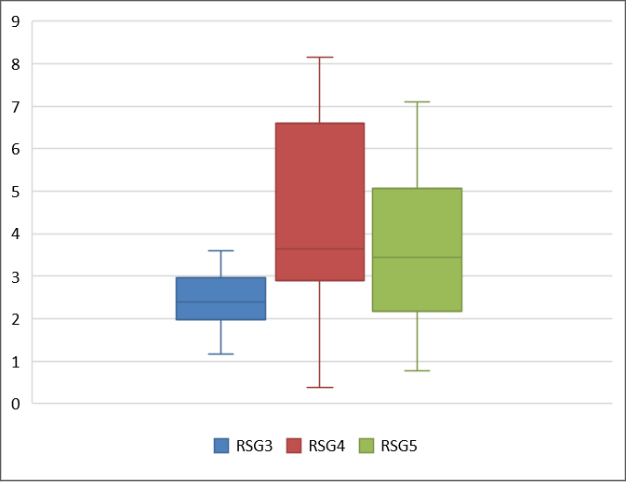
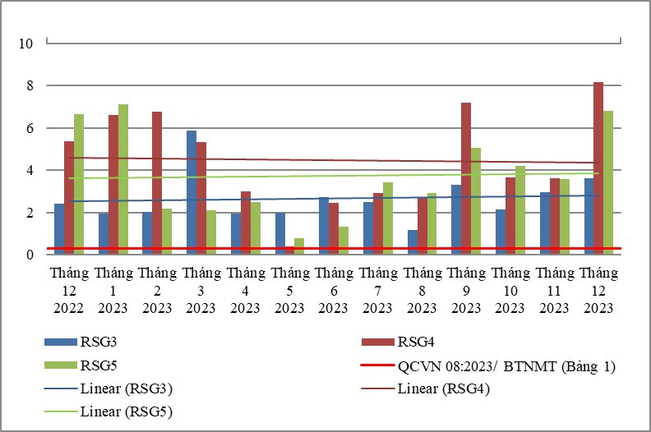

Biểu đồ 27. Diễn biến và xu hướng NH₄⁺_N trên các rạch đổ ra trung lưu sông Sài Gòn
Bảng 33. Kết quả NO₂⁻_N trên các rạch đổ ra trung lưu sông Sài Gòn
NO₂⁻_N |  |  |  |  | Thông số ảnh hưởng tới sức khỏe con người |  |  |  |  |  |  |  |  | QCVN 08:2023/ BTNMT (Bảng 1)
NO₂⁻_N | Tháng 12  2022 | Tháng 1  2023 | Tháng 2  2023 | Tháng 3  2023 | Tháng 4  2023 | Tháng 5  2023 | Tháng 6  2023 | Tháng 7  2023 | Tháng 8  2023 | Tháng 9  2023 | Tháng 10  2023 | Tháng 11  2023 | Tháng 12  2023 | QCVN 08:2023/ BTNMT (Bảng 1)
RSG3 | 0,01 | 0,173 | 0,01 | 0,12 | 0,015 | 0,125 | 0,064 | 0,165 | 0,119 | 0,228 | 0,383 | 0,211 | 0,222 | 0,05
RSG4 | 0,01 | 0,01 | 0,01 | 0,018 | 0,016 | 0,014 | 0,014 | 0,097 | 0,016 | 0,028 | 0,143 | 0,133 | 0,01 | 0,05
RSG5 | 0,138 | 0,01 | 0,022 | 0,293 | 0,016 | 0,014 | 0,023 | 0,066 | 0,124 | 0,071 | 0,038 | 0,015 | 0,249 | 0,05

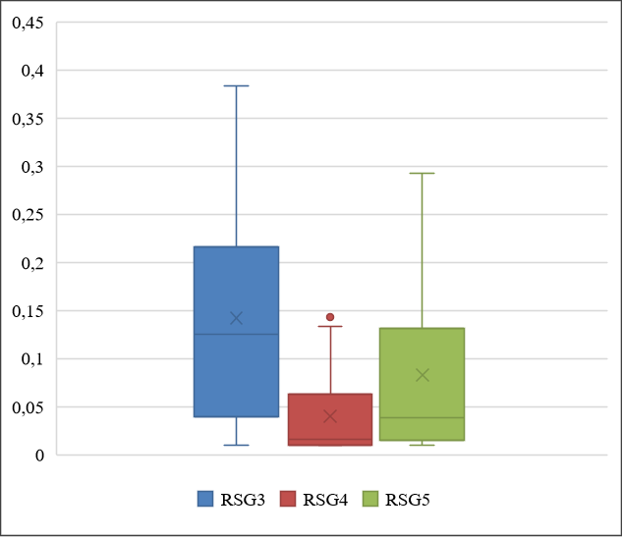
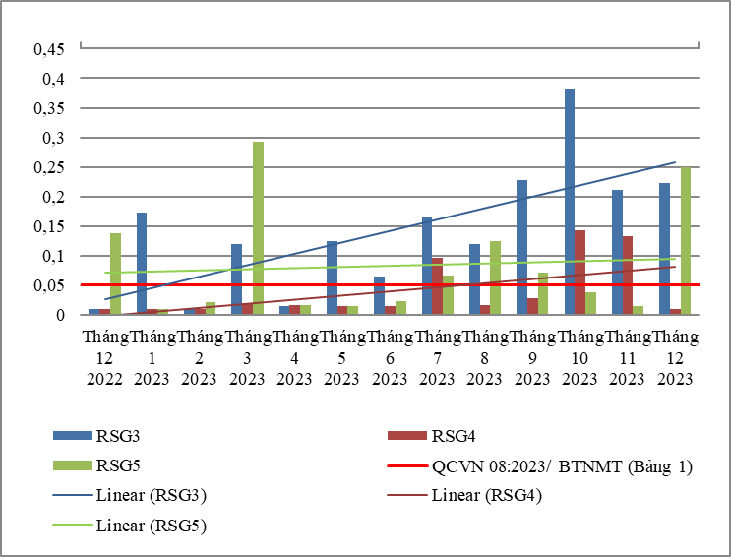

Biểu đồ 28. Diễn biến và xu hướng NO₂⁻_N trên các rạch đổ ra trung lưu sông Sài Gòn
Bảng 34. Kết quả Fe trên các rạch đổ ra trung lưu sông Sài Gòn
Fe |  |  |  |  | Thông số ảnh hưởng tới sức khỏe con người |  |  |  |  |  |  |  |  | QCVN 08:2023/ BTNMT (Bảng 1)
Fe | Tháng 12  2022 | Tháng 1  2023 | Tháng 2  2023 | Tháng 3  2023 | Tháng 4  2023 | Tháng 5  2023 | Tháng 6  2023 | Tháng 7  2023 | Tháng 8  2023 | Tháng 9  2023 | Tháng 10  2023 | Tháng 11  2023 | Tháng 12  2023 | QCVN 08:2023/ BTNMT (Bảng 1)
RSG3 | 0,84 | 1,59 | 1,47 | 0,84 | 1,71 | 0,83 | 0,46 | 0,68 | 0,74 | 0,93 | 0,84 | 0,68 | 1,17 | 0,5
RSG4 | 2,31 | 1,31 | 3,97 | 1,94 | 3,86 | 2,11 | 0,87 | 2,67 | 1,38 | 3,35 | 1,32 | 1,15 | 1,98 | 0,5
RSG5 | 2,78 | 2,05 | 2,53 | 1,86 | 0,16 | 0,76 | 1,84 | 0,47 | 2,19 | 2,23 | 3,49 | 1,39 | 1,86 | 0,5

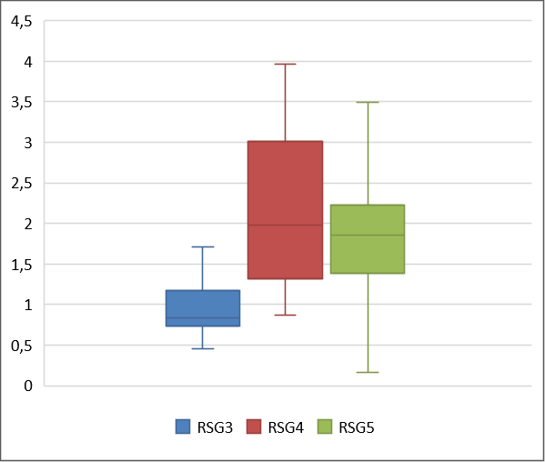
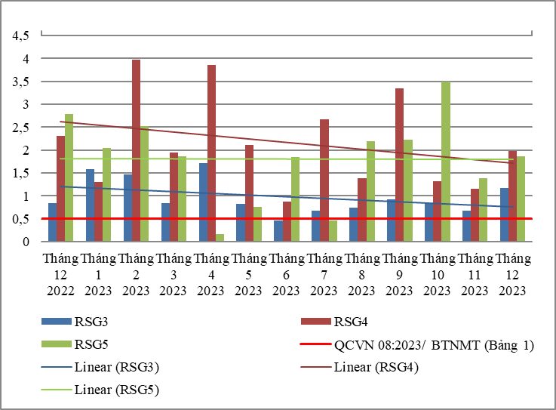

Biểu đồ 29. Diễn biến và xu hướng Fe trên các rạch đổ ra trung lưu sông Sài Gòn
Bảng 35. Kết quả nhiệt độ trên các rạch đổ ra trung lưu sông Sài Gòn
Nhiệt độ | Tháng 12  2022 | Tháng 1  2023 | Tháng 2  2023 | Tháng 3  2023 | Tháng 4  2023 | Tháng 5  2023 | Tháng 6  2023 | Tháng 7  2023 | Tháng 8  2023 | Tháng 9  2023 | Tháng 10  2023 | Tháng 11  2023 | Tháng 12  2023
RSG3 | 29,3 | 28,4 | 29,1 | 29,8 | 28,7 | 30,3 | 30,8 | 29,9 | 32,5 | 29,1 | 28,4 | 30,1 | 28,7
RSG4 | 28,7 | 28,3 | 29,4 | 28,9 | 29,4 | 32,3 | 30,3 | 29,2 | 28,9 | 29,5 | 28,6 | 29,4 | 29,3
RSG5 | 28,7 | 28,7 | 28,8 | 28,9 | 29,6 | 33,1 | 30,5 | 28,7 | 28,8 | 29,7 | 29 | 29,5 | 29,3
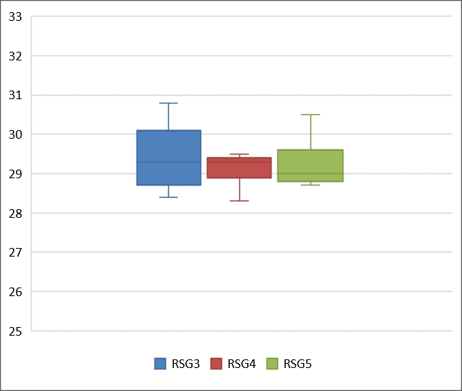
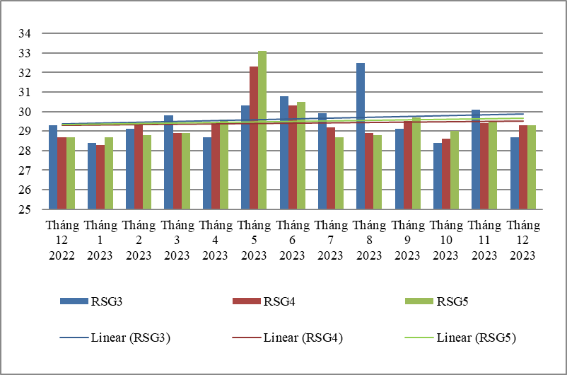

Biểu đồ 30. Diễn biến và xu hướng nhiệt độ trên các rạch đổ ra trung lưu sông Sài Gòn
Bảng 36. Kết quả PO₄³⁻ _P trên các rạch đổ ra trung lưu sông Sài Gòn
PO₄³⁻ _P | Tháng 12  2022 | Tháng 1  2023 | Tháng 2  2023 | Tháng 3  2023 | Tháng 4  2023 | Tháng 5  2023 | Tháng 6  2023 | Tháng 7  2023 | Tháng 8  2023 | Tháng 9  2023 | Tháng 10  2023 | Tháng 11  2023 | Tháng 12  2023 | QCVN 08-MT:2015/ BTNMT (A2)
RSG3 | 0,1 | 0,24 | 0,06 | 0,37 | 0,1 | 0,1 | 0,15 | 0,06 | 0,06 | 0,06 | 0,04 | 0,06 | 0,04 | 0,2
RSG4 | 0,03 | 0,04 | 0,18 | 1,95 | 0,31 | 0,57 | 0,06 | 0,06 | 0,07 | 0,06 | 0,04 | 0,42 | 0,04 | 0,2
RSG5 | 0,11 | 0,7 | 0,12 | 1,3 | 0,7 | 0,96 | 0,45 | 0,06 | 0,06 | 0,06 | 0,04 | 0,11 | 0,31 | 0,2
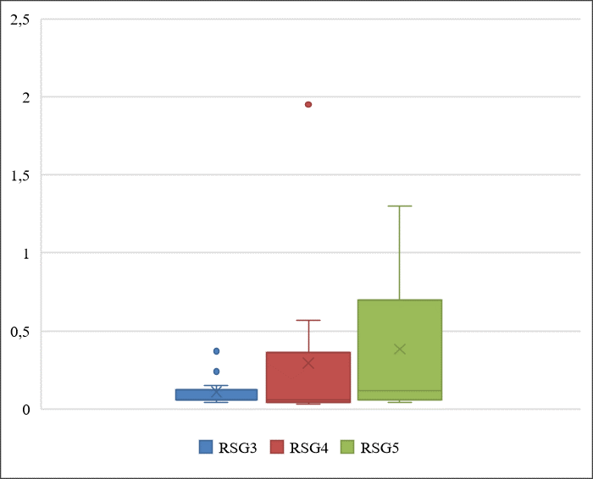
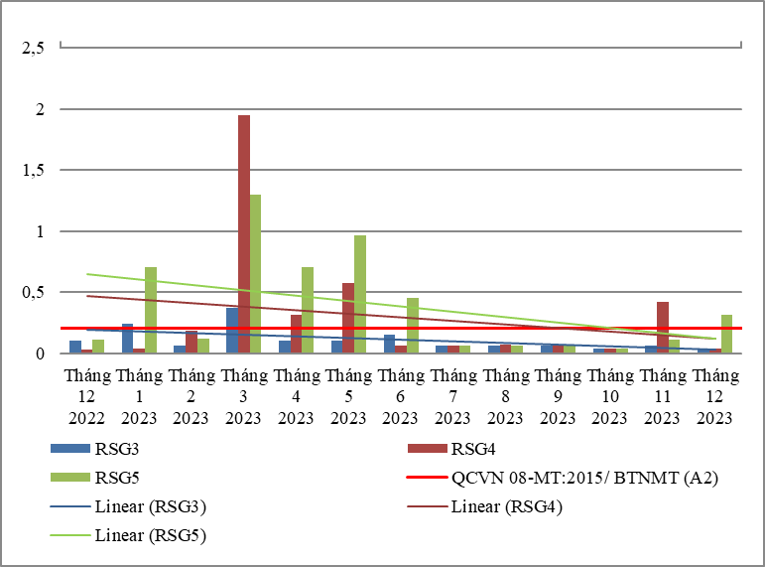

Biểu đồ 31. Diễn biến và xu hướng PO₄³⁻ _P trên các rạch đổ ra trung lưu sông Sài Gòn
Bảng 37. Kết quả NO₃⁻_N trên các rạch đổ ra trung lưu sông Sài Gòn
NO₃⁻_N | Tháng 12  2022 | Tháng 1  2023 | Tháng 2  2023 | Tháng 3  2023 | Tháng 4  2023 | Tháng 5  2023 | Tháng 6  2023 | Tháng 7  2023 | Tháng 8  2023 | Tháng 9  2023 | Tháng 10  2023 | Tháng 11  2023 | Tháng 12  2023 | QCVN 08-MT:2015/ BTNMT (A2)
RSG3 | 0,4 | 1,8 | 0,1 | 0,4 | 0,16 | 1,1 | 0,4 | 2,2 | 1,8 | 1,7 | 1,4 | 2,5 | 2,4 | 5
RSG4 | 1,3 | 0,2 | 0,1 | 0,6 | 0,16 | 0,16 | 0,16 | 0,5 | 1,4 | 0,16 | 0,4 | 1,9 | 0,1 | 5
RSG5 | 2,3 | 0,3 | 2,7 | 0,7 | 0,16 | 0,16 | 0,16 | 0,6 | 1,5 | 0,2 | 1,9 | 3,6 | 1 | 5

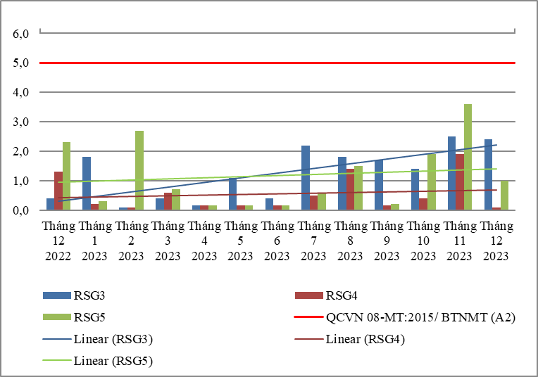
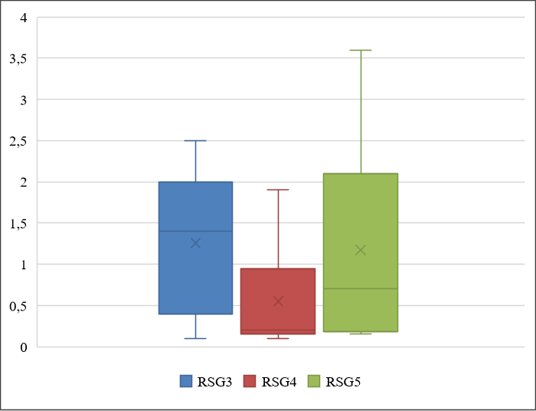

Biểu đồ 32. Diễn biến và xu hướng NO₃⁻_N trên các rạch đổ ra trung lưu sông Sài Gòn
Bảng 38. Kết quả pH trên các rạch đổ ra trung lưu sông Sài Gòn
pH |  |  | Thông số phục vụ cho việc phân loại chất lượng nước sông, suối, kênh, mương, khe, rạch và bảo vệ môi trường sống dưới nước |  |  |  |  |  |  |  |  |  |  | QCVN 08:2023/ BTNMT (Bảng 2)
pH | Tháng 12  2022 | Tháng 1  2023 | Tháng 2  2023 | Tháng 3  2023 | Tháng 4  2023 | Tháng 5  2023 | Tháng 6  2023 | Tháng 7  2023 | Tháng 8  2023 | Tháng 9  2023 | Tháng 10  2023 | Tháng 11  2023 | Tháng 12  2023 | Mức A | Mức B | Mức C | Mức D
RSG3 | 6,7 | 7,2 | 7,2 | 7,1 | 6,7 | 6,8 | 6,8 | 6,7 | 6,6 | 6,7 | 6,4 | 6,7 | 6,6 | 6,5-8,5 | 6-8,5 | 6-8,5 | <6 hoặc >8,5
RSG4 | 7,3 | 6,8 | 6,7 | 6,5 | 6,6 | 7,1 | 6,9 | 6,3 | 6,6 | 6,5 | 6,7 | 6,8 | 6,8
RSG5 | 7,3 | 7,3 | 7 | 6,5 | 6,9 | 6,7 | 7 | 6,6 | 6,5 | 6,7 | 6,8 | 6,7 | 6,7
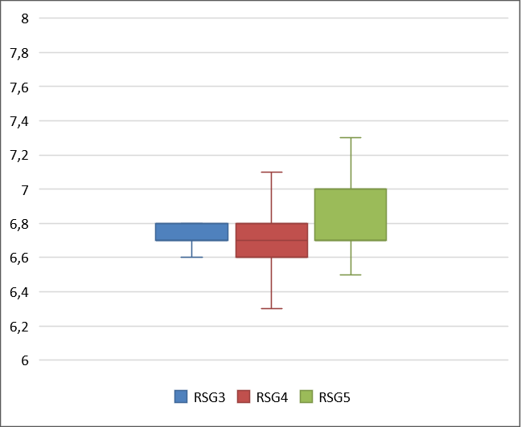
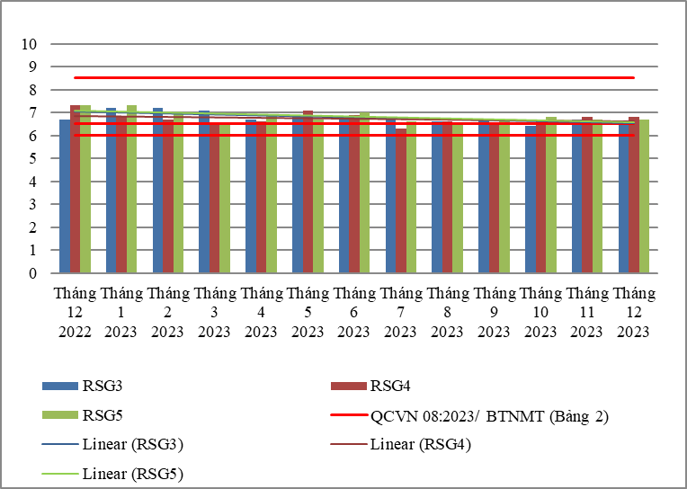

Biểu đồ 33. Diễn biến và xu hướng pH trên các rạch đổ ra trung lưu sông Sài Gòn
Bảng 39. Kết quả COD trên các rạch đổ ra trung lưu sông Sài Gòn
COD |  |  | Thông số phục vụ cho việc phân loại chất lượng nước sông, suối, kênh, mương, khe, rạch và bảo vệ môi trường sống dưới nước |  |  |  |  |  |  |  |  |  |  | QCVN 08:2023/ BTNMT (Bảng 2)
COD | Tháng 12  2022 | Tháng 1  2023 | Tháng 2  2023 | Tháng 3  2023 | Tháng 4  2023 | Tháng 5  2023 | Tháng 6  2023 | Tháng 7  2023 | Tháng 8  2023 | Tháng 9  2023 | Tháng 10  2023 | Tháng 11  2023 | Tháng 12  2023 | Mức A | Mức B | Mức C | Mức D
RSG3 | 6 | 52 | 76 | 68 | 76 | 40 | 44 | 12 | 4 | 26 | 50 | 4 | 34 | ≤10 | ≤15 | ≤20 | >20
RSG4 | 20 | 48 | 114 | 30 | 40 | 68 | 114 | 18 | 4 | 54 | 26 | 4 | 34
RSG5 | 6 | 52 | 60 | 54 | 46 | 6 | 58 | 38 | 4 | 36 | 18 | 4 | 24
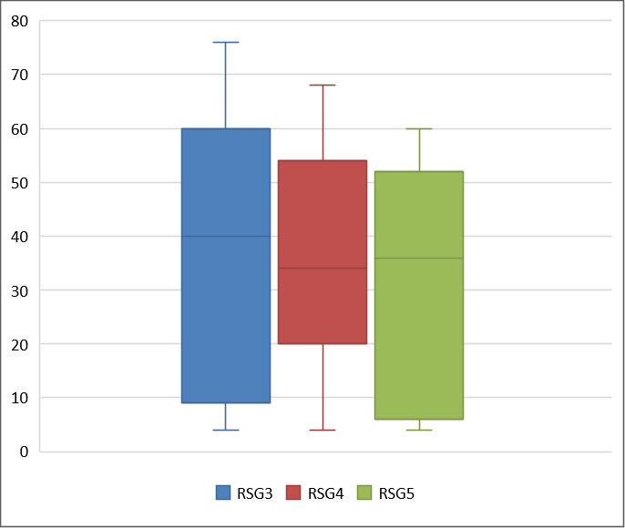
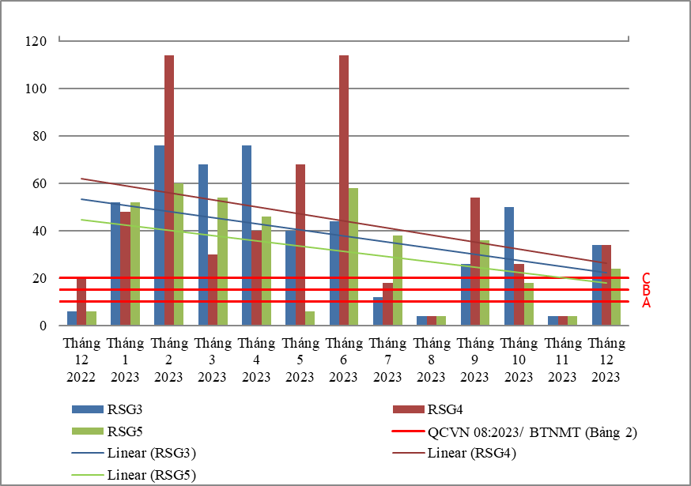

Biểu đồ 34. Diễn biến và xu hướng COD trên các rạch đổ ra trung lưu sông Sài Gòn
Bảng 40. Kết quả SS trên các rạch đổ ra trung lưu sông Sài Gòn
SS |  |  | Thông số phục vụ cho việc phân loại chất lượng nước sông, suối, kênh, mương, khe, rạch và bảo vệ môi trường sống dưới nước |  |  |  |  |  |  |  |  |  |  | QCVN 08:2023/ BTNMT (Bảng 2)
SS | Tháng 12  2022 | Tháng 1  2023 | Tháng 2  2023 | Tháng 3  2023 | Tháng 4  2023 | Tháng 5  2023 | Tháng 6  2023 | Tháng 7  2023 | Tháng 8  2023 | Tháng 9  2023 | Tháng 10  2023 | Tháng 11  2023 | Tháng 12  2023 | Mức A | Mức B | Mức C | Mức D
RSG3 | 10 | 20 | 10 | 13 | 213 | 33 | 36 | 5 | 27 | 9 | 16 | 18 | 12 | ≤ 25 | ≤ 100 | >100 và không rác nổi | >100 và có rác nổi
RSG4 | 22 | 135 | 74 | 32 | 110 | 60 | 105 | 16 | 12 | 28 | 30 | 11 | 35
RSG5 | 15 | 90 | 38 | 14 | 16 | 47 | 22 | 22 | 23 | 30 | 13 | 10 | 38
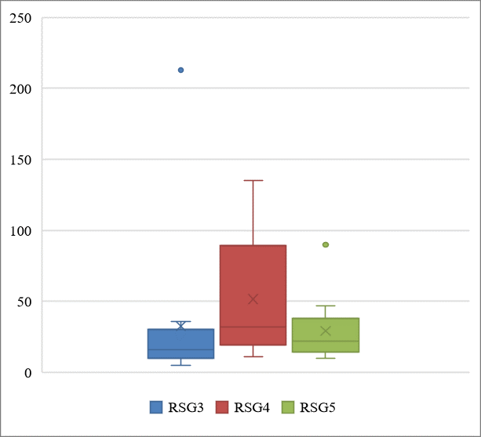
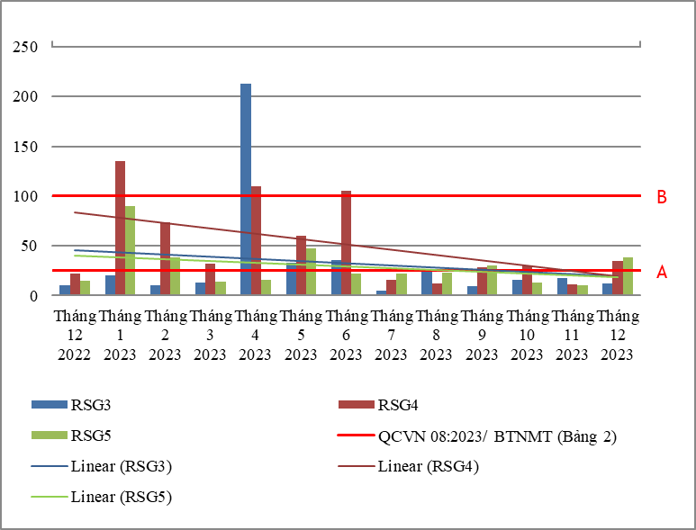

Biểu đồ 35. Diễn biến và xu hướng SS trên các rạch đổ ra trung lưu sông Sài Gòn
Bảng 41. Kết quả DO trên các rạch đổ ra trung lưu sông Sài Gòn
DO |  |  | Thông số phục vụ cho việc phân loại chất lượng nước sông, suối, kênh, mương, khe, rạch và bảo vệ môi trường sống dưới nước |  |  |  |  |  |  |  |  |  |  | QCVN 08:2023/ BTNMT (Bảng 2)
DO | Tháng 12  2022 | Tháng 1  2023 | Tháng 2  2023 | Tháng 3  2023 | Tháng 4  2023 | Tháng 5  2023 | Tháng 6  2023 | Tháng 7  2023 | Tháng 8  2023 | Tháng 9  2023 | Tháng 10  2023 | Tháng 11  2023 | Tháng 12  2023 | Mức A | Mức B | Mức C | Mức D
RSG3 | 3,4 | 3,8 | 3,2 | 2,8 | 3,5 | 3,2 | 2,7 | 3,5 | 2,6 | 2,8 | 2,5 | 3,1 | 2,5 | ≥ 6,0 | ≥ 5,0 | ≥ 4,0 | ≥ 2,0
RSG4 | 3,5 | 1,3 | 2,5 | 2,2 | 2,8 | 2,7 | 2,7 | 0,9 | 1,6 | 1,4 | 1,5 | 1,9 | 1,1
RSG5 | 3,8 | 1,8 | 1,9 | 2,7 | 2,6 | 2,4 | 2,8 | 2,4 | 1,4 | 1,5 | 1,3 | 1,8 | 1,4
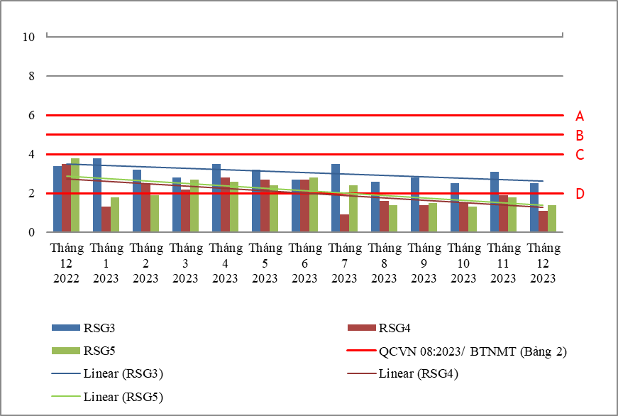
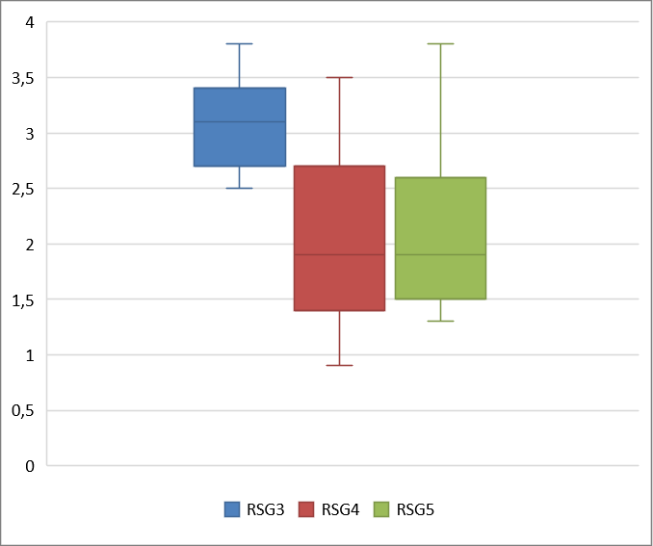

Biểu đồ 36. Diễn biến và xu hướng DO trên các rạch đổ ra trung lưu sông Sài Gòn
Bảng 42. Kết quả Coliform trên các rạch đổ ra trung lưu sông Sài Gòn
Coliform |  |  | Thông số phục vụ cho việc phân loại chất lượng nước sông, suối, kênh, mương, khe, rạch và bảo vệ môi trường sống dưới nước |  |  |  |  |  |  |  |  |  |  | QCVN 08:2023/ BTNMT (Bảng 2)
Coliform | Tháng 12  2022 | Tháng 1  2023 | Tháng 2  2023 | Tháng 3  2023 | Tháng 4  2023 | Tháng 5  2023 | Tháng 6  2023 | Tháng 7  2023 | Tháng 8  2023 | Tháng 9  2023 | Tháng 10  2023 | Tháng 11  2023 | Tháng 12  2023 | Mức A | Mức B | Mức C | Mức D
RSG3 | 2300 | 2100 | 2800 | 2800 | 3900 | 2800 | 2300 | 2100 | 2800 | 2100 | 2800 | 2600 | 2600 | ≤ 1000 | ≤ 5000 | ≤ 7500 | >7500
RSG4 | 4300 | 3900 | 3900 | 4300 | 4300 | 1500 | 3900 | 2800 | 2300 | 2800 | 2300 | 2000 | 1400
RSG5 | 3900 | 2000 | 2100 | 2300 | 3900 | 2000 | 2800 | 2300 | 2000 | 2800 | 2300 | 2100 | 1500
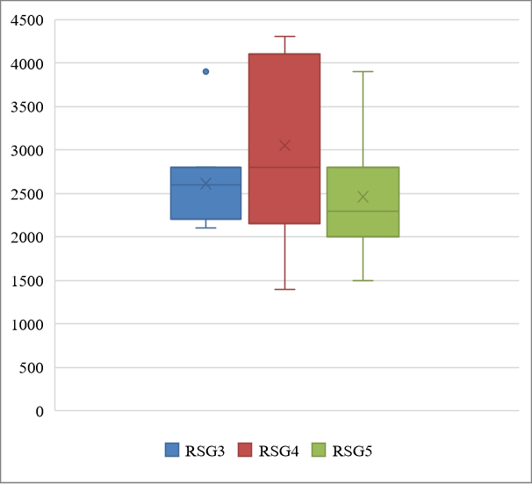
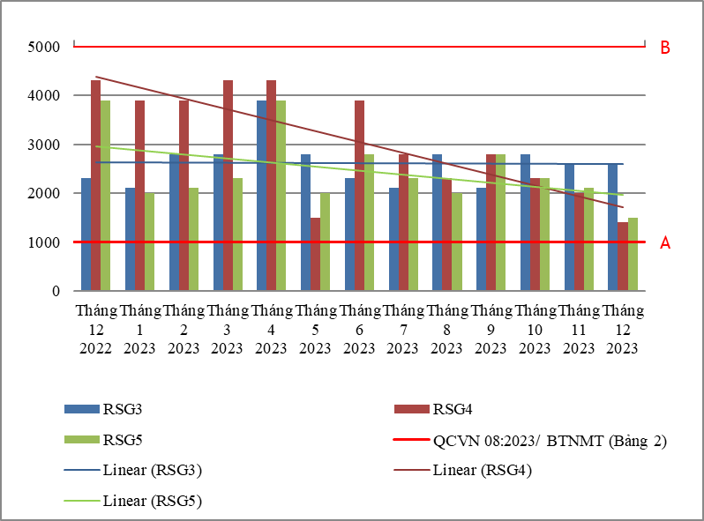

Biểu đồ 37. Diễn biến và xu hướng Coliform trên các rạch đổ ra trung lưu sông Sài Gòn
Bảng 43. Kết quả Tổng Phosphor trên các rạch đổ ra trung lưu sông Sài Gòn
Tổng Phosphor | Thông số phục vụ cho việc phân loại chất lượng nước sông, suối, kênh, mương, khe, rạch và bảo vệ môi trường sống dưới nước |  |  |  | QCVN 08:2023/ BTNMT (Bảng 2)
Tổng Phosphor | Tháng 9  2023 | Tháng 10  2023 | Tháng 11  2023 | Tháng 12  2023 | Mức A | Mức B | Mức C | Mức D
RSG3 | 0,12 | 0,27 | 0,16 | 0,28 | ≤ 0,1 | ≤ 0,3 | ≤ 0,5 | > 0,5
RSG4 | 0,15 | 0,47 | 0,44 | 0,89
RSG5 | 0,15 | 0,44 | 0,48 | 0,97

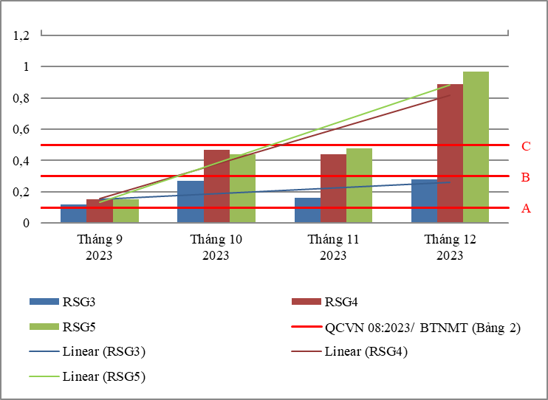

Biểu đồ 38. Diễn biến và xu hướng Tổng Phosphor trên các rạch đổ ra trung lưu sông Sài Gòn
Bảng 44. Kết quả Tổng Nitơ trên các rạch đổ ra trung lưu sông Sài Gòn
Tổng Nitơ | Thông số phục vụ cho việc phân loại chất lượng nước sông, suối, kênh, mương, khe, rạch và bảo vệ môi trường sống dưới nước |  |  |  |  | QCVN 08:2023/ BTNMT (Bảng 2)
Tổng Nitơ | Tháng 9  2023 | Tháng 10  2023 | Tháng 11  2023 | Tháng 12  2023 | Mức A |  | Mức B | Mức C | Mức D
RSG3 | 10,4 | 7,55 | 7,9 | 7 | ≤ 0,6 |  | ≤ 1,5 | ≤ 2 | > 2
RSG4 | 10,5 | 4,58 | 6,8 | 8,9
RSG5 | 9 | 11 | 7,6 | 9,1

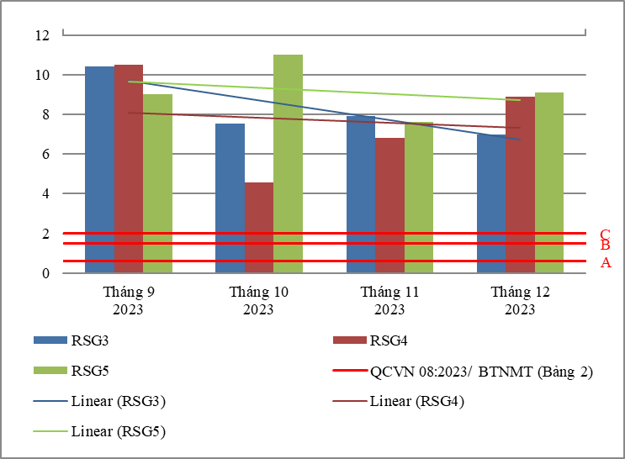

Biểu đồ 39. Diễn biến và xu hướng Tổng Nitơ trên các rạch đổ ra trung lưu sông Sài Gòn
Đánh giá:
Diễn biến quan trắc tháng 12 năm 2023 trên các kênh, rạch phía trung lưu sông Sài Gòn cho thấy: hầu hết các thông số quan trắc đều đạt quy chuẩn cho phép theo QCVN 08:2023/BTNMT (28/38 thông số bao gồm: Nhiệt độ, pH, EC, TDS, NaCl, độ đục, NO3-_N, BOD₅, F-, Cl⁻, Hg, As, Cu, Zn, Ni, Pb, Cd, Cr³⁺ , Cr⁶⁺ , Cr, dầu tổng, CN-, phenol, Dieldrin, Aldrin, Heptachlor & Heptachlorepoxide, DDTs, TOC).Riêng có thông số DO, SS, COD, NH₄⁺_N, PO₄³⁻ _P, Fe, TP, Coliform, TN , NO₂⁻_N có lúc đạt có lúc không đạt, cụ thể như sau:
Thông số NO₂⁻_N đạt chuẩn tại RSG4, vượt chuẩn từ 4,4 ÷ 5 lần tại các vị trí còn lại, ổn định so với tháng trước và tăng 1,8 lần so với cùng kỳ năm trước.
Thông số NH₄⁺_N vượt chuẩn 12 ÷ 27,2 lần, tăng 1,2 ÷ 2,3 lần so với tháng trước và tăng 1,5 lần so với cùng kỳ năm trước.
Thông số Fe vượt chuẩn 2,3 ÷ 4 lần, tăng 1,3 ÷ 1,7 lần so với tháng trước và giảm 1,4 lần so với cùng kỳ năm trước.
Thông số PO₄³⁻_P vượt chuẩn 1,6 lần (theo QCVN 08-MT:2015/BTNMT) tại RSG4, tăng 2,8 lần so với tháng trước và cùng kỳ năm trước.
Thông số SS đạt mức phân loại A tại RSG3, đạt mức phân loại B tại RSG4, RSG5.
Thông số DO, COD và TN chỉ đạt mức phân loại D tại tất cả các vị trí. Thông số Coliform đạt mức phân loại B tại tất cả các vị trí. Thông số TP đạt mức phân loại B tại RSG3, đạt mức phân loại D tại RSG4, RSG5.
Chất lượng nước trên các rạch đổ ra trung lưu sông Sài Gòn giảm nhẹ so với tháng trước, chất lượng nước đạt cho mục đích cấp nước sinh hoạt nhưng cần có biện pháp xử lý phù hợp tại RSG4. Riêng chất lượng nước tại RSG3, RSG5 đạt cho mục đích tưới tiêu và các mục đích tương đương khác.

2.1.4. Rạch đổ ra khu vực hạ lưu sông Sài Gòn
- RSG6: Rạch Vĩnh Bình tại nhà hàng Dìn Ký
- RSG7: Kênh Ba Bò tại cầu Kênh
- RSG9: Kênh thoát nước thải tại cầu Ông Bố
- RSG10: Kênh D tại cầu bắt qua kênh D
- RSG11: Suối Đờn tại cầu Suối Đờn
Bảng 45. Kết quả NH₄⁺_N trên các rạch đổ ra hạ lưu sông Sài Gòn
NH₄⁺_N |  |  |  |  | Thông số ảnh hưởng tới sức khỏe con người |  |  |  |  |  |  |  |  | QCVN 08:2023/ BTNMT (Bảng 1)
NH₄⁺_N | Tháng 12  2022 | Tháng 1  2023 | Tháng 2  2023 | Tháng 3  2023 | Tháng 4  2023 | Tháng 5  2023 | Tháng 6  2023 | Tháng 7  2023 | Tháng 8  2023 | Tháng 9  2023 | Tháng 10  2023 | Tháng 11  2023 | Tháng 12  2023 | QCVN 08:2023/ BTNMT (Bảng 1)
RSG6 | 0,96 | 4,45 | 1,83 | 2,21 | 4,02 | 0,64 | 0,97 | 0,8 | 1,02 | 0,99 | 0,57 | 0,77 | 1,01 | 0,3
RSG7 | 14,1 | 8,05 | 4,55 | 1,65 | 2,08 | 1,1 | 0,95 | 1,3 | 2,7 | 1,75 | 4,24 | 2,68 | 14,43 | 0,3
RSG9 | 4,48 | 6 | 2,11 | 2,79 | 4,82 | 0,5 | 1,08 | 2,23 | 3,7 | 6,06 | 4,04 | 2,68 | 9,65 | 0,3
RSG10 | 14,75 | 9,95 | 2,53 | 5,1 | 4,28 | 0,05 | 1,41 | 1,99 | 3,2 | 6,3 | 4,56 | 2,66 | 7,5 | 0,3
RSG11 | 12,16 | 12,5 | 20 | 1,85 | 0,51 | 0,2 | 4,26 | 0,56 | 3,1 | 5,46 | 2,1 | 1,72 | 16,05 | 0,3

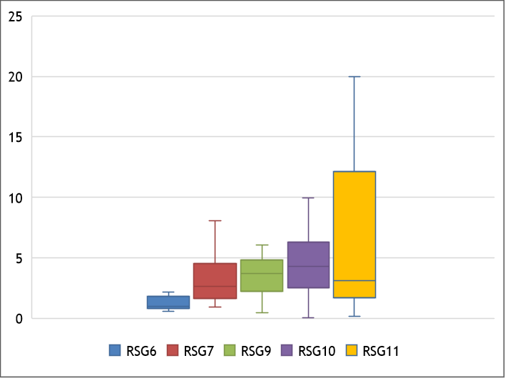
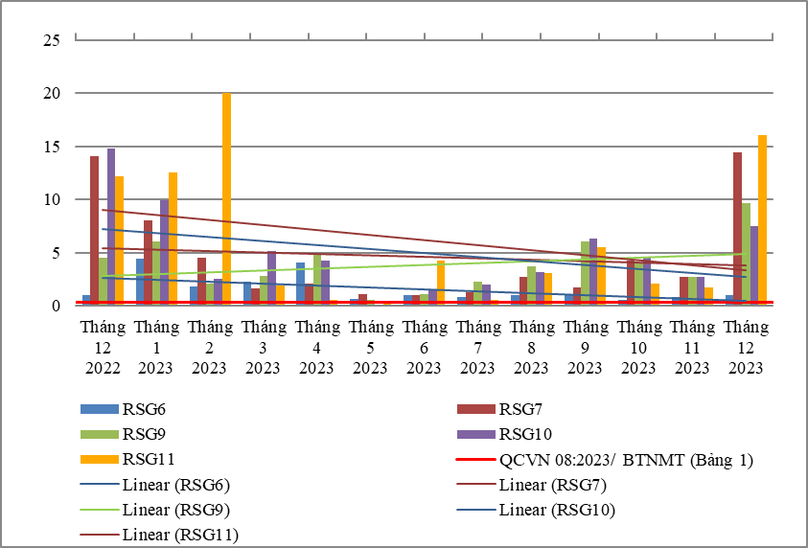

Biểu đồ 40. Diễn biến và xu hướng NH₄⁺_N trên các rạch đổ ra hạ lưu sông Sài Gòn
Bảng 46. Kết quả NO₂⁻_N trên các rạch đổ ra hạ lưu sông Sài Gòn
NO₂⁻_N |  |  |  |  | Thông số ảnh hưởng tới sức khỏe con người |  |  |  |  |  |  |  |  | QCVN 08:2023/ BTNMT (Bảng 1)
NO₂⁻_N | Tháng 12  2022 | Tháng 1  2023 | Tháng 2  2023 | Tháng 3  2023 | Tháng 4  2023 | Tháng 5  2023 | Tháng 6  2023 | Tháng 7  2023 | Tháng 8  2023 | Tháng 9  2023 | Tháng 10  2023 | Tháng 11  2023 | Tháng 12  2023 | QCVN 08:2023/ BTNMT (Bảng 1)
RSG6 | 0,01 | 0,01 | 0,152 | 0,016 | 0,017 | 0,167 | 0,014 | 0,014 | 0,168 | 0,098 | 0,062 | 0,018 | 0,068 | 0,05
RSG7 | 0,046 | 0,01 | 0,01 | 0,095 | 0,014 | 0,016 | 0,014 | 0,014 | 0,014 | 0,075 | 0,01 | 0,015 | 0,01 | 0,05
RSG9 | 0,01 | 0,222 | 0,189 | 0,251 | 0,041 | 0,014 | 0,091 | 0,034 | 0,014 | 0,023 | 0,01 | 0,017 | 0,107 | 0,05
RSG10 | 0,01 | 0,01 | 0,016 | 0,017 | 0,35 | 0,014 | 0,014 | 0,065 | 0,076 | 0,021 | 0,01 | 0,015 | 0,01 | 0,05
RSG11 | 0,016 | 0,01 | 0,01 | 0,023 | 0,02 | 0,014 | 0,022 | 0,066 | 0,014 | 0,014 | 0,01 | 0,057 | 0,01 | 0,05

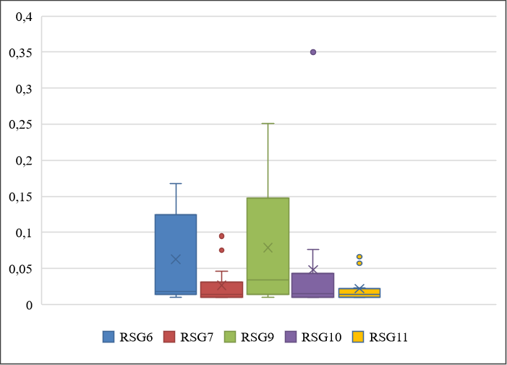
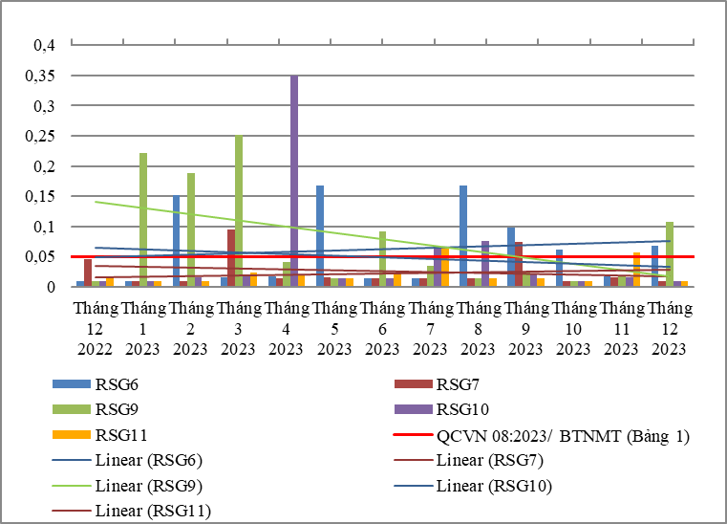

Biểu đồ 41. Diễn biến và xu hướng NO₂⁻_N trên các rạch đổ ra hạ lưu sông Sài Gòn
Bảng 47. Kết quả Fe trên các rạch đổ ra hạ lưu sông Sài Gòn
Fe |  |  |  |  | Thông số ảnh hưởng tới sức khỏe con người |  |  |  |  |  |  |  |  | QCVN 08:2023/ BTNMT (Bảng 1)
Fe | Tháng 12  2022 | Tháng 1  2023 | Tháng 2  2023 | Tháng 3  2023 | Tháng 4  2023 | Tháng 5  2023 | Tháng 6  2023 | Tháng 7  2023 | Tháng 8  2023 | Tháng 9  2023 | Tháng 10  2023 | Tháng 11  2023 | Tháng 12  2023 | QCVN 08:2023/ BTNMT (Bảng 1)
RSG6 | 1,03 | 1,33 | 0,48 | 1,34 | 1,91 | 2,9 | 0,68 | 0,22 | 0,54 | 0,2 | 0,66 | 0,68 | 0,49 | 0,5
RSG7 | 0,47 | 0,8 | 0,81 | 0,7 | 0,79 | 0,79 | 0,81 | 0,44 | 1,72 | 0,28 | 0,2 | 0,42 | 0,79 | 0,5
RSG9 | 1,55 | 0,73 | 1,1 | 0,69 | 1,68 | 0,58 | 2,18 | 0,67 | 0,58 | 0,59 | 0,83 | 0,6 | 0,65 | 0,5
RSG10 | 0,46 | 0,39 | 0,34 | 0,9 | 0,36 | 0,65 | 0,6 | 2,11 | 0,31 | 0,79 | 1,01 | 0,94 | 0,87 | 0,5
RSG11 | 1,3 | 1,05 | 1 | 2 | 1,41 | 0,47 | 1,28 | 1,44 | 1,49 | 0,98 | 1,33 | 1,01 | 1,61 | 0,5

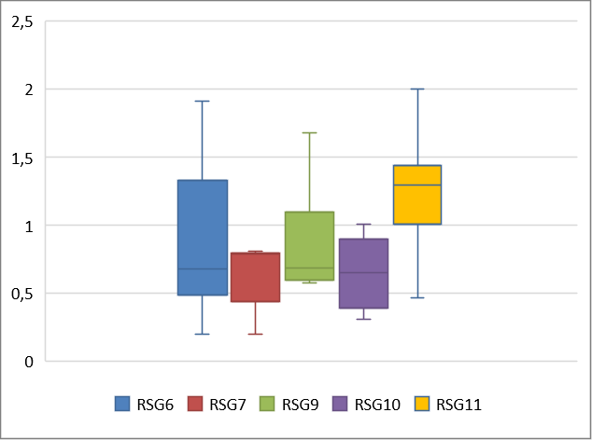
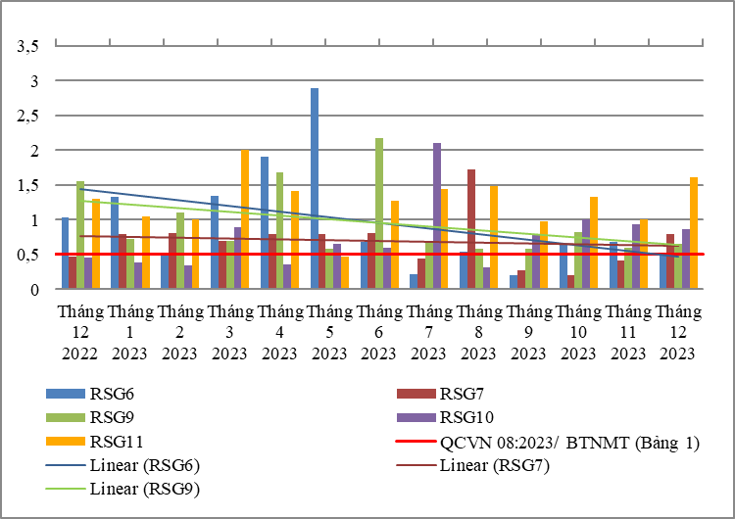

Biểu đồ 42. Diễn biến và xu hướng Fe trên các rạch đổ ra hạ lưu sông Sài Gòn
Bảng 48. Kết quả nhiệt độ trên các rạch đổ ra hạ lưu sông Sài Gòn
Nhiệt độ | Tháng 12  2022 | Tháng 1  2023 | Tháng 2  2023 | Tháng 3  2023 | Tháng 4  2023 | Tháng 5  2023 | Tháng 6  2023 | Tháng 7  2023 | Tháng 8  2023 | Tháng 9  2023 | Tháng 10  2023 | Tháng 11  2023 | Tháng 12  2023
RSG6 | 28,9 | 27,7 | 27,7 | 28,7 | 28,9 | 30,1 | 30,4 | 29,7 | 29,1 | 29,1 | 28,9 | 29,1 | 28,3
RSG7 | 29,3 | 27,4 | 28,7 | 28,9 | 29,8 | 30,5 | 30,2 | 27,5 | 28,4 | 29,3 | 28,4 | 29,3 | 29,6
RSG9 | 28,7 | 26,9 | 28,5 | 27,9 | 29 | 30,1 | 31,1 | 29,6 | 28,6 | 29,4 | 28 | 29,1 | 28,6
RSG10 | 28,9 | 28,6 | 28,3 | 28,9 | 28,9 | 31,2 | 31,4 | 29,5 | 28,6 | 29,1 | 28,1 | 29,1 | 29,3
RSG11 | 29,1 | 28,5 | 29,6 | 29,7 | 29,7 | 34,1 | 30 | 29,9 | 30,6 | 29,6 | 30 | 29,6 | 29,4
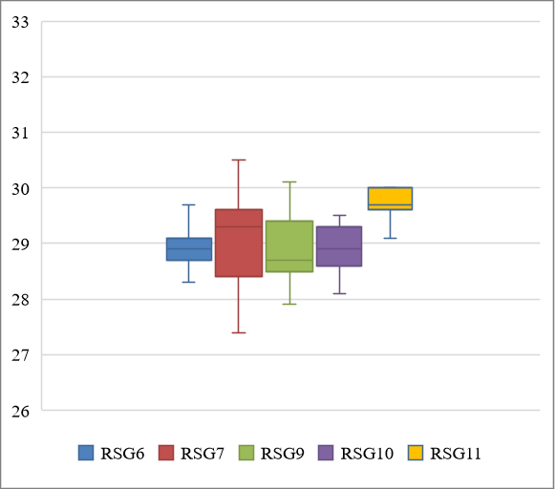
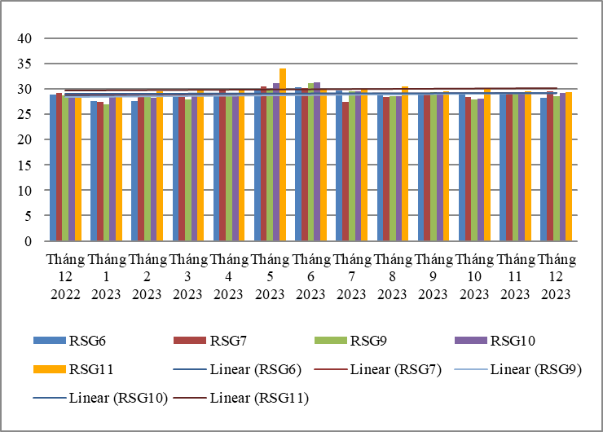

Biểu đồ 43. Diễn biến và xu hướng nhiệt độ trên các rạch đổ ra hạ lưu sông Sài Gòn
Bảng 49. Kết quả PO₄³⁻ _P trên các rạch đổ ra hạ lưu sông Sài Gòn
PO₄³⁻ _P | Tháng 12  2022 | Tháng 1  2023 | Tháng 2  2023 | Tháng 3  2023 | Tháng 4  2023 | Tháng 5  2023 | Tháng 6  2023 | Tháng 7  2023 | Tháng 8  2023 | Tháng 9  2023 | Tháng 10  2023 | Tháng 11  2023 | Tháng 12  2023 | QCVN 08-MT:2015/ BTNMT (B1)
RSG6 | 0,03 | 0,31 | 0,12 | 0,64 | 0,39 | 0,11 | 0,2 | 0,06 | 0,06 | 0,06 | 0,04 | 0,06 | 0,04 | 0,3
RSG7 | 0,23 | 0,34 | 0,06 | 0,39 | 0,06 | 0,25 | 0,28 | 0,87 | 0,06 | 0,08 | 0,04 | 0,17 | 0,29 | 0,3
RSG9 | 0,31 | 0,43 | 0,35 | 0,98 | 0,72 | 1,11 | 0,39 | 0,16 | 0,22 | 0,45 | 0,29 | 0,2 | 0,39 | 0,3
RSG10 | 1,92 | 0,6 | 0,67 | 1,19 | 0,32 | 0,87 | 0,96 | 0,07 | 0,29 | 0,63 | 0,28 | 0,17 | 0,54 | 0,3
RSG11 | 0,54 | 1,61 | 1,58 | 0,76 | 2,03 | 1,56 | 1,95 | 0,07 | 0,06 | 1 | 0,77 | 0,57 | 1,66 | 0,3
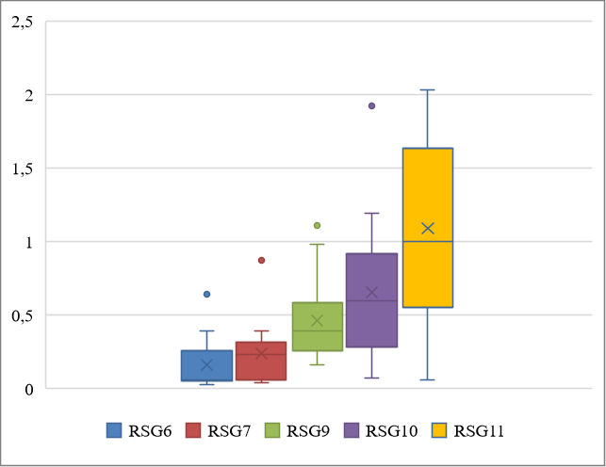
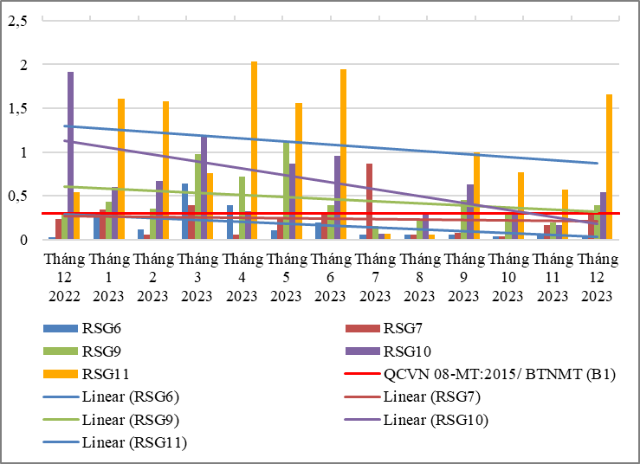

Biểu đồ 44. Diễn biến và xu hướng PO₄³⁻ _P trên các rạch đổ ra hạ lưu sông Sài Gòn
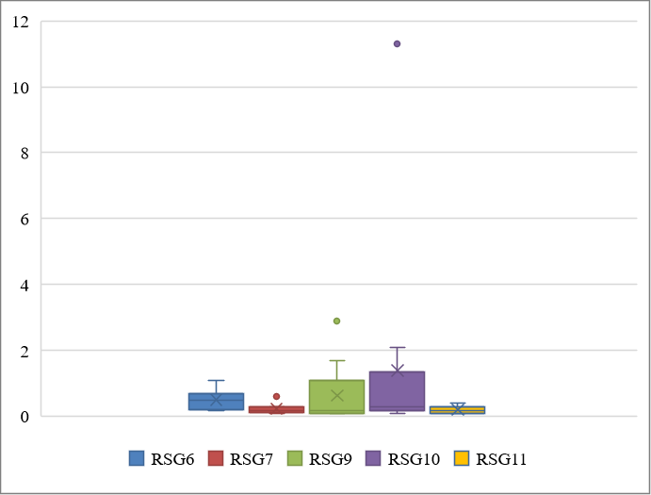
Bảng 50. Kết quả NO₃⁻_N trên các rạch đổ ra hạ lưu sông Sài Gòn
NO₃⁻_N | Tháng 12  2022 | Tháng 1  2023 | Tháng 2  2023 | Tháng 3  2023 | Tháng 4  2023 | Tháng 5  2023 | Tháng 6  2023 | Tháng 7  2023 | Tháng 8  2023 | Tháng 9  2023 | Tháng 10  2023 | Tháng 11  2023 | Tháng 12  2023 | QCVN 08-MT:2015/ BTNMT (B1)
RSG6 | 0,6 | 0,2 | 1 | 1,1 | 0,16 | 0,4 | 0,16 | 0,2 | 0,7 | 0,7 | 0,6 | 0,5 | 0,3 | 10
RSG7 | 0,3 | 0,3 | 0,1 | 0,3 | 0,16 | 0,16 | 0,16 | 0,2 | 0,16 | 0,6 | 0,1 | 0,3 | 0,1 | 10
RSG9 | 0,1 | 2,9 | 0,1 | 1,2 | 0,4 | 0,16 | 0,16 | 1 | 0,16 | 0,16 | 0,1 | 1,7 | 0,1 | 10
RSG10 | 0,2 | 0,3 | 11,3 | 0,3 | 2,1 | 0,16 | 0,16 | 0,5 | 1,2 | 0,16 | 0,1 | 1,5 | 0,1 | 10
RSG11 | 0,1 | 0,4 | 0,1 | 0,3 | 0,16 | 0,16 | 0,16 | 0,2 | 0,3 | 0,16 | 0,1 | 0,3 | 0,1 | 10
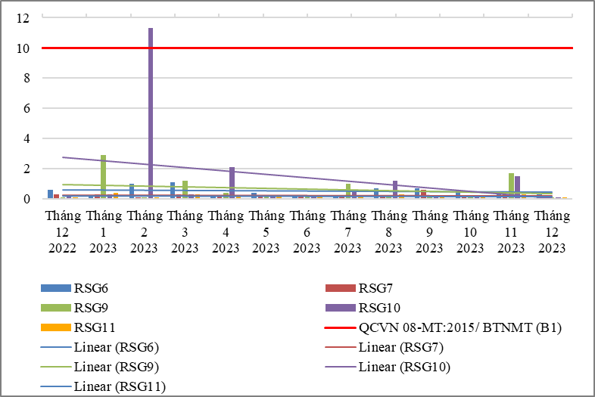

Biểu đồ 45. Diễn biến và xu hướng NO₃⁻_N trên các rạch đổ ra hạ lưu sông Sài Gòn
Bảng 51. Kết quả pH trên các rạch đổ ra hạ lưu sông Sài Gòn
pH |  |  | Thông số phục vụ cho việc phân loại chất lượng nước sông, suối, kênh, mương, khe, rạch và bảo vệ môi trường sống dưới nước |  |  |  |  |  |  |  |  |  |  | QCVN 08:2023/ BTNMT (Bảng 2)
pH | Tháng 12  2022 | Tháng 1  2023 | Tháng 2  2023 | Tháng 3  2023 | Tháng 4  2023 | Tháng 5  2023 | Tháng 6  2023 | Tháng 7  2023 | Tháng 8  2023 | Tháng 9  2023 | Tháng 10  2023 | Tháng 11  2023 | Tháng 12  2023 | Mức A | Mức B | Mức C | Mức D
RSG6 | 7,6 | 7,5 | 6,6 | 6,5 | 6,4 | 6,9 | 6,8 | 6,8 | 7,1 | 6,6 | 6,7 | 6,6 | 6,7 | 6,5-8,5 | 6-8,5 | 6-8,5 | <6 hoặc >8,5
RSG7 | 7,1 | 7,8 | 6,9 | 7 | 6,6 | 6,4 | 7 | 6,8 | 6,6 | 6,7 | 6,6 | 6,7 | 6,5
RSG9 | 7,4 | 7,6 | 6,7 | 6,8 | 7,1 | 6,9 | 7,2 | 6,7 | 6,8 | 7,3 | 6,7 | 6,8 | 6,7
RSG10 | 7,3 | 7,7 | 6,8 | 6,7 | 6,7 | 6,6 | 7,1 | 6,6 | 6,4 | 7,2 | 6,7 | 6,8 | 6,8
RSG11 | 7,2 | 7,9 | 7,1 | 6,6 | 7 | 7,3 | 6,7 | 6,6 | 6,9 | 6,8 | 6,8 | 6,7 | 6,8
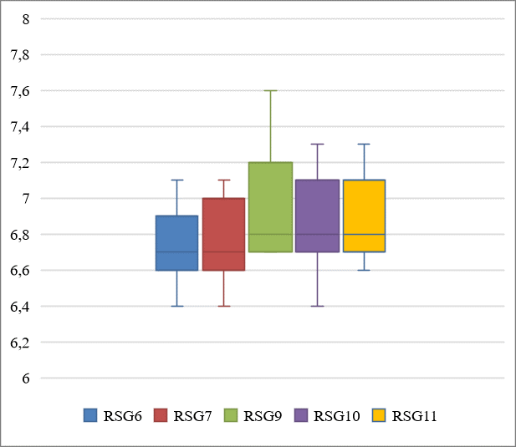
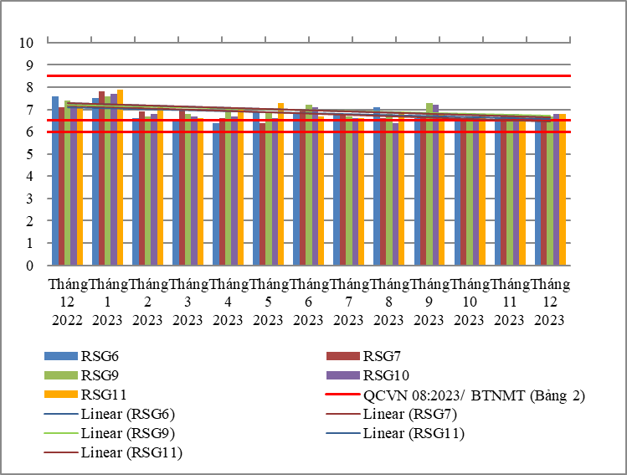

Biểu đồ 46. Diễn biến và xu hướng pH trên các rạch đổ ra hạ lưu sông Sài Gòn
Bảng 52. Kết quả COD trên các rạch đổ ra hạ lưu sông Sài Gòn
COD |  |  | Thông số phục vụ cho việc phân loại chất lượng nước sông, suối, kênh, mương, khe, rạch và bảo vệ môi trường sống dưới nước |  |  |  |  |  |  |  |  |  |  | QCVN 08:2023/ BTNMT (Bảng 2)
COD | Tháng 12  2022 | Tháng 1  2023 | Tháng 2  2023 | Tháng 3  2023 | Tháng 4  2023 | Tháng 5  2023 | Tháng 6  2023 | Tháng 7  2023 | Tháng 8  2023 | Tháng 9  2023 | Tháng 10  2023 | Tháng 11  2023 | Tháng 12  2023 | Mức A | Mức B | Mức C | Mức D
RSG6 | 18 | 36 | 32 | 36 | 36 | 20 | 30 | 4 | 4 | 22 | 10 | 18 | 8 | ≤10 | ≤15 | ≤20 | >20
RSG7 | 44 | 50 | 86 | 76 | 64 | 56 | 62 | 12 | 6 | 18 | 4 | 10 | 42
RSG9 | 52 | 38 | 56 | 60 | 44 | 58 | 62 | 10 | 10 | 54 | 16 | 18 | 40
RSG10 | 48 | 80 | 102 | 118 | 50 | 98 | 58 | 38 | 6 | 34 | 28 | 26 | 64
RSG11 | 74 | 148 | 106 | 112 | 146 | 128 | 108 | 100 | 70 | 102 | 102 | 48 | 132
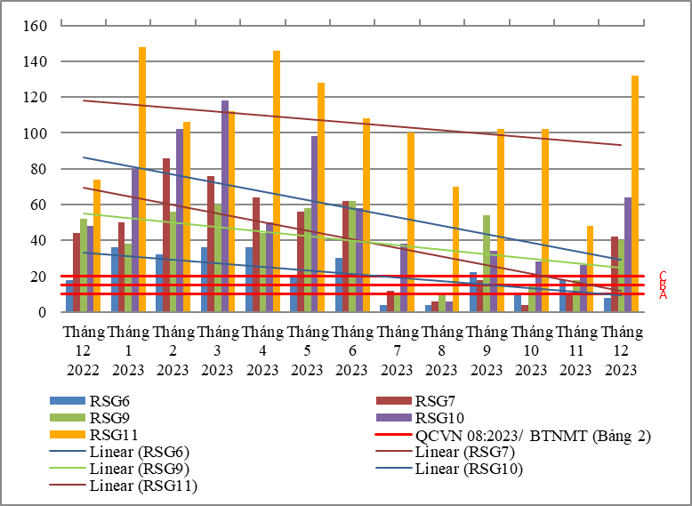
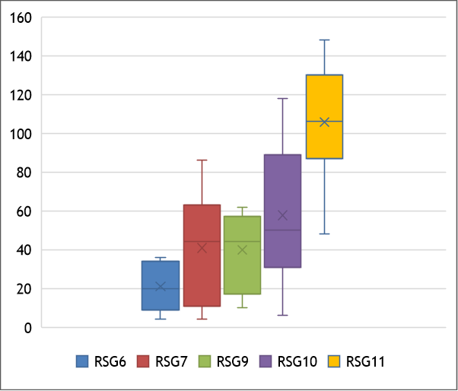

Biểu đồ 47. Diễn biến và xu hướng COD trên các rạch đổ ra hạ lưu sông Sài Gòn
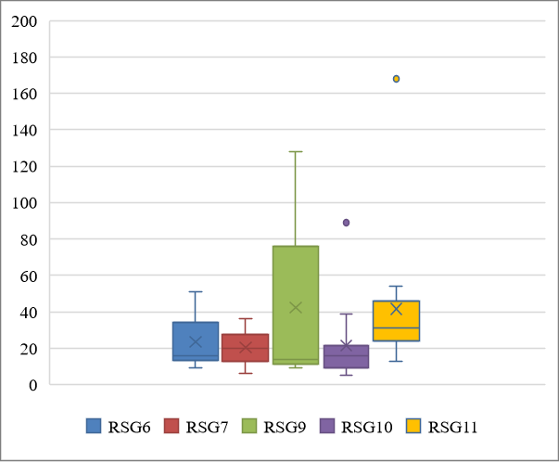
Bảng 53. Kết quả SS trên các rạch đổ ra hạ lưu sông Sài Gòn
SS |  |  | Thông số phục vụ cho việc phân loại chất lượng nước sông, suối, kênh, mương, khe, rạch và bảo vệ môi trường sống dưới nước |  |  |  |  |  |  |  |  |  |  |  |  |  |  | QCVN 08:2023/ BTNMT (Bảng 2)
SS | Tháng 12  2022 | Tháng 1  2023 | Tháng 2  2023 | Tháng 3  2023 | Tháng 4  2023 | Tháng 5  2023 | Tháng 6  2023 | Tháng 7  2023 | Tháng 8  2023 | Tháng 9  2023 | Tháng 10  2023 |  | Tháng 11  2023 |  | Tháng 12  2023 |  | Mức A |  | Mức B | Mức C | Mức D
RSG6 | 14 | 51 | 28 | 9 | 40 | 42 | 11 | 15 | 13 | 15 | 23 |  | 27 |  | 16 |  | ≤ 25 |  | ≤ 100 | >100 và không rác nổi | >100 và có rác nổi
RSG7 | 6 | 31 | 20 | 10 | 36 | 25 | 16 | 14 | 23 | 12 | 19 |  | 26 |  | 29
RSG9 | 127 | 66 | 14 | 14 | 128 | 37 | 86 | 11 | 10 | 9 | 13 |  | 12 |  | 22
RSG10 | 7 | 39 | 89 | 16 | 23 | 20 | 8 | 16 | 5 | 20 | 10 |  | 11 |  | 15
RSG11 | 42 | 50 | 54 | 13 | 168 | 33 | 24 | 32 | 31 | 19 | 24 |  | 24 |  | 28
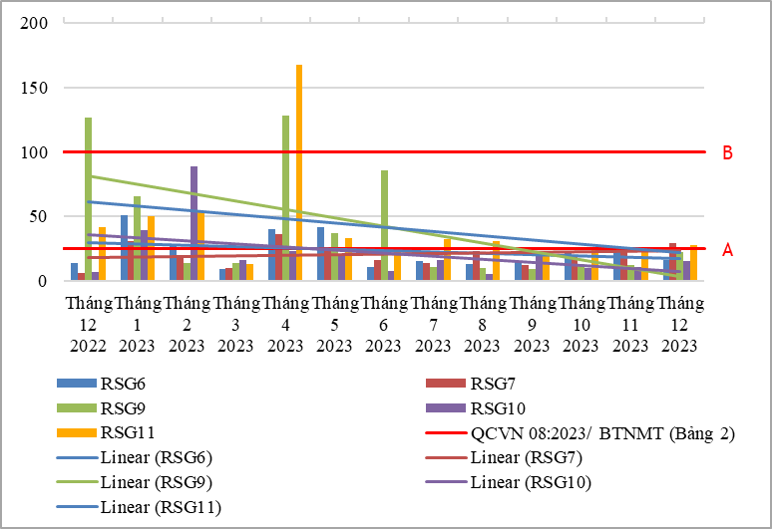

Biểu đồ 48. Diễn biến và xu hướng SS trên các rạch đổ ra hạ lưu sông Sài Gòn
Bảng 54. Kết quả DO trên các rạch đổ ra hạ lưu sông Sài Gòn
DO |  |  | Thông số phục vụ cho việc phân loại chất lượng nước sông, suối, kênh, mương, khe, rạch và bảo vệ môi trường sống dưới nước |  |  |  |  |  |  |  |  |  |  | QCVN 08:2023/ BTNMT (Bảng 2)
DO | Tháng 12  2022 | Tháng 1  2023 | Tháng 2  2023 | Tháng 3  2023 | Tháng 4  2023 | Tháng 5  2023 | Tháng 6  2023 | Tháng 7  2023 | Tháng 8  2023 | Tháng 9  2023 | Tháng 10  2023 | Tháng 11  2023 | Tháng 12  2023 | Mức A | Mức B | Mức C | Mức D
RSG6 | 3,5 | 2,8 | 2,9 | 3,2 | 3,2 | 3,5 | 1,8 | 1,6 | 2,5 | 1,8 | 1,2 | 2,1 | 1,4 | ≥ 6,0 | ≥ 5,0 | ≥ 4,0 | ≥ 2,0
RSG7 | 3,7 | 2,5 | 3,7 | 3,6 | 4,1 | 2,4 | 1,7 | 2,1 | 1,9 | 3,2 | 4,2 | 2,3 | 3,9
RSG9 | 4,2 | 3,5 | 2,3 | 2,2 | 2,4 | 3,5 | 1,5 | 1,3 | 1,9 | 1,5 | 1,2 | 1,8 | 1,5
RSG10 | 4,1 | 2,9 | 2,9 | 1,32 | 4,8 | 2,8 | 2,2 | 0,9 | 2,2 | 2,6 | 1,7 | 1,9 | 1,3
RSG11 | 2,7 | 1,2 | 4,3 | 2,2 | 2,5 | 2,8 | 2,3 | 3,1 | 2,8 | 1,8 | 1,2 | 2,1 | 1,3
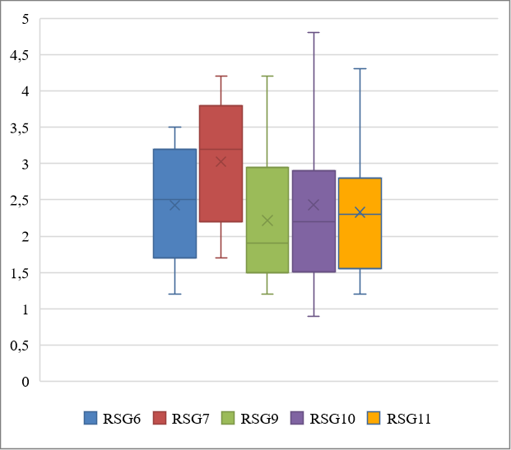
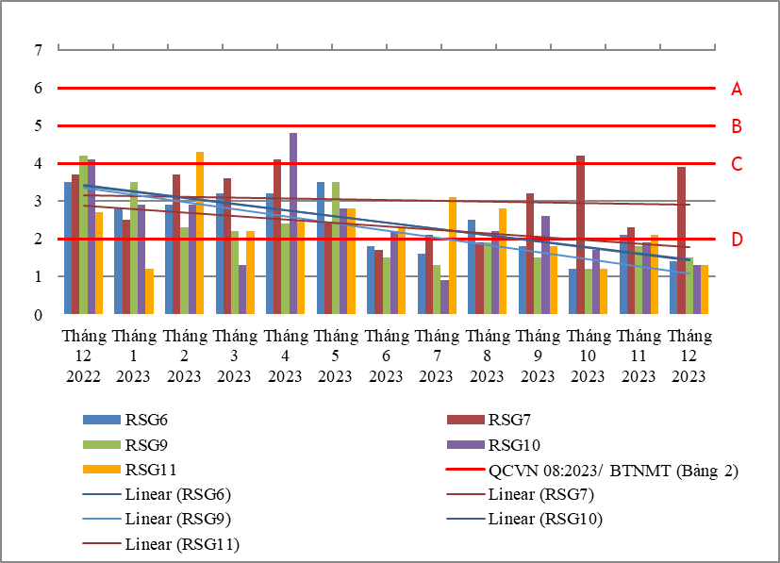

Biểu đồ 49. Diễn biến và xu hướng DO trên các rạch đổ ra hạ lưu sông Sài Gòn
Bảng 55. Kết quả Coliform trên các rạch đổ ra hạ lưu sông Sài Gòn
Coliform |  |  | Thông số phục vụ cho việc phân loại chất lượng nước sông, suối, kênh, mương, khe, rạch và bảo vệ môi trường sống dưới nước |  |  |  |  |  |  |  |  |  |  |  |  |  |  | QCVN 08:2023/ BTNMT (Bảng 2)
Coliform | Tháng 12  2022 | Tháng 1  2023 | Tháng 2  2023 | Tháng 3  2023 | Tháng 4  2023 | Tháng 5  2023 | Tháng 6  2023 | Tháng 7  2023 | Tháng 8  2023 | Tháng 9  2023 | Tháng 10  2023 |  | Tháng 11  2023 |  | Tháng 12  2023 |  | Mức A |  | Mức B | Mức C | Mức D
RSG6 | 930 | 2300 | 2000 | 2100 | 2300 | 3900 | 2300 | 2100 | 1600 | 2300 | 2100 |  | 2400 |  | 2000 |  | ≤ 1000 |  | ≤ 5000 | ≤ 7500 | >7500
RSG7 | 4300 | 2100 | 2300 | 2800 | 2100 | 4300 | 3900 | 2000 | 2800 | 2100 | 2000 |  | 1700 |  | 2200
RSG9 | 4600 | 2300 | 2100 | 2800 | 2800 | 2800 | 4300 | 1500 | 2000 | 2800 | 2000 |  | 2000 |  | 1400
RSG10 | 4600 | 2800 | 4300 | 3900 | 2300 | 2100 | 2100 | 2300 | 2300 | 2300 | 2100 |  | 2600 |  | 2600
RSG11 | 4600 | 1500 | 2800 | 2100 | 3900 | 2000 | 2000 | 4300 | 3900 | 3900 | 2800 |  | 1700 |  | 3200
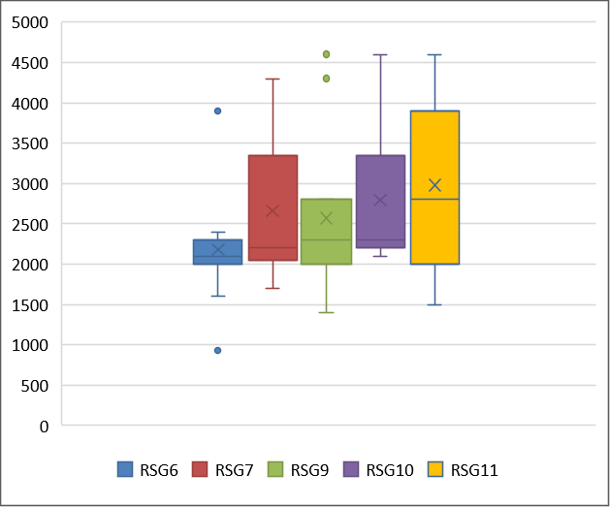
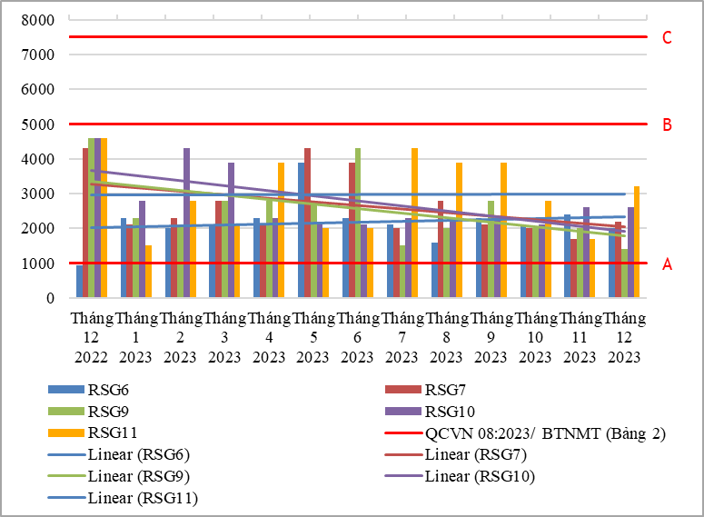

Biểu đồ 50. Diễn biến và xu hướng Coliform trên các rạch đổ ra hạ lưu sông Sài Gòn
Bảng 56. Kết quả Tổng Phosphor trên các rạch đổ ra hạ lưu sông Sài Gòn
Tổng Phosphor | Thông số phục vụ cho việc phân loại chất lượng nước sông, suối, kênh, mương, khe, rạch và bảo vệ môi trường sống dưới nước |  |  |  |  | QCVN 08:2023/ BTNMT (Bảng 2)
Tổng Phosphor | Tháng 9  2023 | Tháng 10  2023 | Tháng 11  2023 | Tháng 12  2023 | Mức A |  | Mức B | Mức C | Mức D
RSG6 | 0,14 | 0,13 | 0,09 | 0,14 | ≤ 0,1 |  | ≤ 0,3 | ≤ 0,5 | > 0,5
RSG7 | 0,23 | 0,27 | 0,26 | 0,86
RSG9 | 0,73 | 0,96 | 0,31 | 0,89
RSG10 | 1,02 | 0,96 | 0,34 | 1,27
RSG11 | 1,16 | 1,59 | 0,93 | 2,52
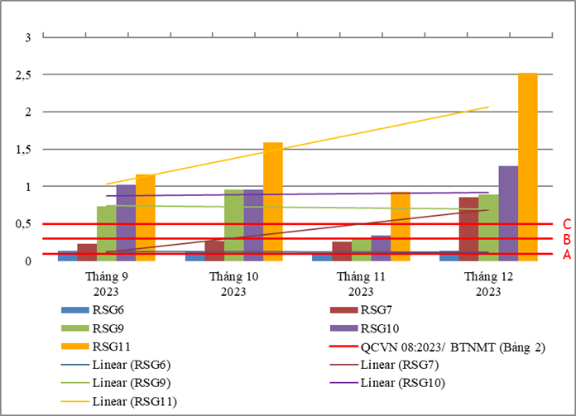

Biểu đồ 51. Diễn biến và xu hướng Tổng Phosphor trên các rạch đổ ra hạ lưu sông Sài Gòn
Bảng 57. Kết quả Tổng Nitơ trên các rạch đổ ra hạ lưu sông Sài Gòn
Tổng Nitơ | Thông số phục vụ cho việc phân loại chất lượng nước sông, suối, kênh, mương, khe, rạch và bảo vệ môi trường sống dưới nước |  |  |  |  | QCVN 08:2023/ BTNMT (Bảng 2)
Tổng Nitơ | Tháng 9  2023 | Tháng 10  2023 | Tháng 11  2023 | Tháng 12  2023 | Mức A |  | Mức B | Mức C | Mức D
RSG6 | 5,55 | 2,74 | 1,8 | 1,8 | ≤ 0,6 |  | ≤ 1,5 | ≤ 2 | > 2
RSG7 | 5,6 | 6,05 | 3,7 | 15,5
RSG9 | 8,85 | 6,4 | 6,5 | 10,8
RSG10 | 10,6 | 6,7 | 6 | 8,2
RSG11 | 13,4 | 22,4 | 2,9 | 18
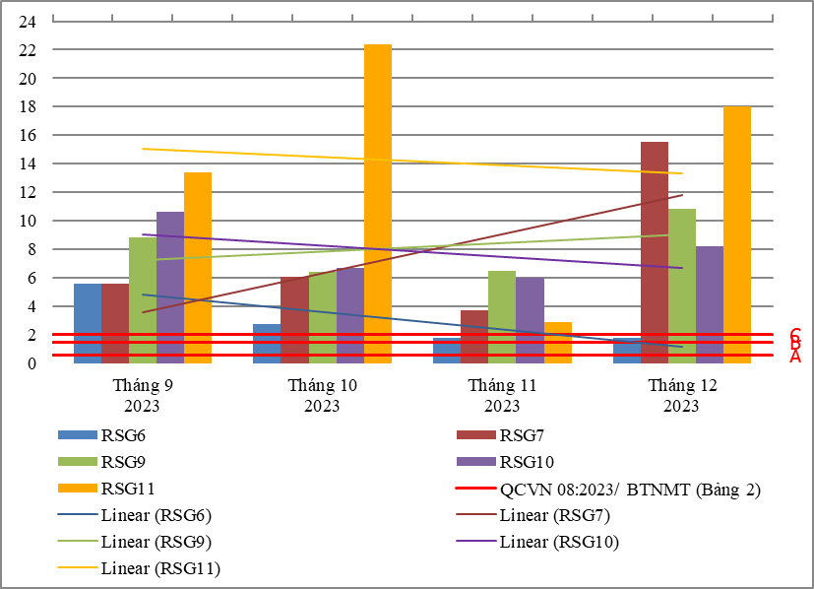

Biểu đồ 52. Diễn biến và xu hướng Tổng Nitơ trên các rạch đổ ra hạ lưu sông Sài Gòn
* Đánh giá:
Diễn biến quan trắc tháng 12 năm 2023 trên các kênh, rạch phía hạ lưu đoạn sông Sài Gòn cho thấy: hầu hết các thông số quan trắc đều đạt quy chuẩn cho phép theo QCVN 08:2023/BTNMT (28/38 thông số bao gồm: Nhiệt độ, pH, EC, TDS, NaCl, độ đục, NO₃-_N, BOD₅, Cl⁻, F⁻, Ni, Hg, As, Cu, Zn, Ni, Pb, Cd, Cr³⁺ , Cr⁶⁺ , Cr, dầu tổng, CN-, phenol, Dieldrin, Aldrin, Heptachlor & Heptachlorepoxide, DDTs, TOC).Riêng có thông số DO, TN, COD, NO₂⁻_N, NH₄⁺_N, SS, TP, Fe, PO₄³⁻ _P, Coliform có lúc đạt có lúc không đạt, cụ thể như sau:
Thông số NH₄⁺_N vượt chuẩn 3,4 ÷ 53,5 lần, tăng 1,3 ÷ 9,3 lần so với tháng trước và ổn định so với cùng kỳ năm trước; thông số NO₂⁻_N vượt chuẩn 1,4 lần tại RSG6, vượt chuẩn 2,1 lần tại RSG9; thông số Fe đạt chuẩn tại RSG6, vượt chuẩn 1,3 ÷ 3,2 lần tại các rạch còn lại, tăng 1,1 ÷ 1,9 lần so với tháng trước và tăng 1,2 ÷ 1,9 lần so với cùng kỳ năm trước; thông số PO₄³⁻ _P đạt chuẩn tại RSG6, vượt chuẩn 1,5 ÷ 8,3 lần tại các rạch còn lại, tăng 1,7 ÷ 3,2 lần so với tháng trước và tăng 1,3 ÷ 3,1 lần so với cùng kỳ năm trước.
Thông số COD đạt mức phân loại A tại RSG6, đạt mức phân loại D tại các vị trí còn lại, tăng 2,2 ÷ 4,2 lần so với tháng trước và giảm 1,2 ÷ 2,5 lần so với cùng kỳ năm trước.
Thông số SS đạt mức phân loại A tại RSG6, RSG9, RSG10; đạt mức phân loại B tại RSG7, RSG11, tăng 1,2 ÷ 1,8 lần so với tháng trước và tăng 1,1 ÷ 4,8 lần so với cùng kỳ năm trước.
Thông số DO chỉ đạt mức phân loai D tại tất cả các vị trí; thông số Coliform B tại tất cả các vị trí; thông số TP đạt mức phân loại B tại RSG6 và đạt mức phân loại D tại các trí còn lại; thông số TN đạt mức phân loại C tại RSG6 và đạt mức phân loại D tại các trí còn lại.
Chất lượng nước trên các kênh, rạch phía hạ lưu đoạn sông Sài Gòn có xu hướng giảm so với tháng trước, hầu hết đạt đạt cho mục đích tưới tiêu và các mục đích tương đương khác. Riêng tại RSG6 cho mục đích sinh hoạt nhưng cần có biện pháp xử lý phù hợp.

2.2. Sông Đồng Nai

2.2.1. Các điểm quan trắc trên các đoạn sông Đồng Nai
- ĐN1: Cách ngã ba sông Đồng Nai - Sông Bé 1km - ĐN3: Cầu mới bắc qua cù lao Bạch Đằng
- ĐN2: Họng thu nước nhà máy nước Tân Hiệp - ĐN4: Họng thu nước nhà máy nước Tân Ba
Bảng 58. Kết quả NH₄⁺_N trên các đoạn sông Đồng Nai
NH₄⁺_N |  |  |  |  | Thông số ảnh hưởng tới sức khỏe con người |  |  |  |  |  |  |  |  | QCVN 08:2023/ BTNMT (Bảng 1)
NH₄⁺_N | Tháng 12  2022 | Tháng 1  2023 | Tháng 2  2023 | Tháng 3  2023 | Tháng 4  2023 | Tháng 5  2023 | Tháng 6  2023 | Tháng 7  2023 | Tháng 8  2023 | Tháng 9  2023 | Tháng 10  2023 | Tháng 11  2023 | Tháng 12  2023 | QCVN 08:2023/ BTNMT (Bảng 1)
ĐN1 | 0,27 | 0,02 | 0,01 | 0,03 | 0,01 | 0,01 | 0,01 | 0,01 | 0,01 | 0,19 | 0,01 | 0,85 | 0,07 | 0,3
ĐN2 | 0,13 | 0,13 | 0,04 | 0,01 | 0,02 | 0,01 | 0,01 | 0,10 | 0,01 | 0,16 | 0,01 | 0,45 | 0,01 | 0,3
ĐN3 | 0,12 | 0,01 | 0,02 | 0,01 | 0,01 | 0,02 | 0,01 | 0,07 | 0,01 | 0,17 | 0,01 | 0,10 | 0,01 | 0,3
ĐN4 | 0,12 | 0,04 | 0,01 | 0,01 | 0,01 | 0,11 | 0,01 | 0,07 | 0,06 | 0,40 | 0,10 | 0,03 | 0,07 | 0,3

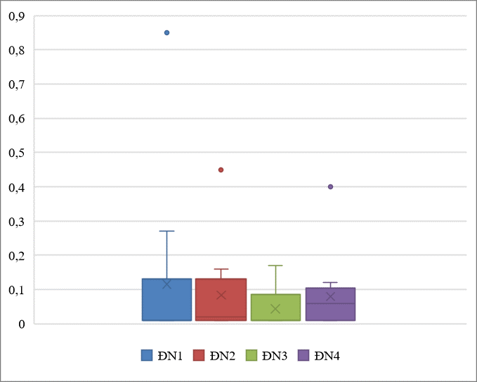
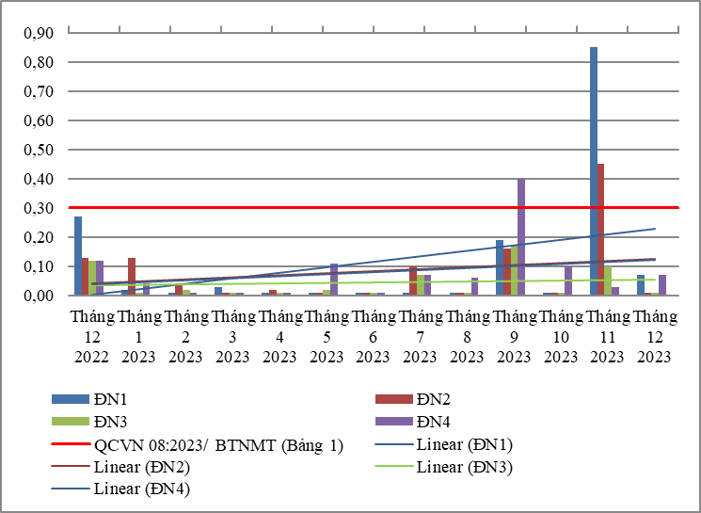

Biểu đồ 53. Diễn biến và xu hướng NH₄⁺_N trên các đoạn sông Đồng Nai
Bảng 59. Kết quả NO₂⁻_N trên các đoạn sông Đồng Nai
NO₂⁻_N |  |  |  |  | Thông số ảnh hưởng tới sức khỏe con người |  |  |  |  |  |  |  |  | QCVN 08:2023/ BTNMT (Bảng 1)
NO₂⁻_N | Tháng 12  2022 | Tháng 1  2023 | Tháng 2  2023 | Tháng 3  2023 | Tháng 4  2023 | Tháng 5  2023 | Tháng 6  2023 | Tháng 7  2023 | Tháng 8  2023 | Tháng 9  2023 | Tháng 10  2023 | Tháng 11  2023 | Tháng 12  2023 | QCVN 08:2023/ BTNMT (Bảng 1)
ĐN1 | 0,020 | 0,017 | 0,010 | 0,007 | 0,014 | 0,045 | 0,042 | 0,014 | 0,014 | 0,038 | 0,01 | 0,044 | 0,02 | 0,05
ĐN2 | 0,017 | 0,027 | 0,010 | 0,004 | 0,014 | 0,040 | 0,033 | 0,014 | 0,044 | 0,028 | 0,01 | 0,043 | 0,015 | 0,05
ĐN3 | 0,021 | 0,018 | 0,010 | 0,006 | 0,014 | 0,059 | 0,056 | 0,035 | 0,016 | 0,028 | 0,016 | 0,022 | 0,016 | 0,05
ĐN4 | 0,018 | 0,020 | 0,010 | 0,008 | 0,022 | 0,075 | 0,045 | 0,044 | 0,014 | 0,028 | 0,021 | 0,015 | 0,026 | 0,05

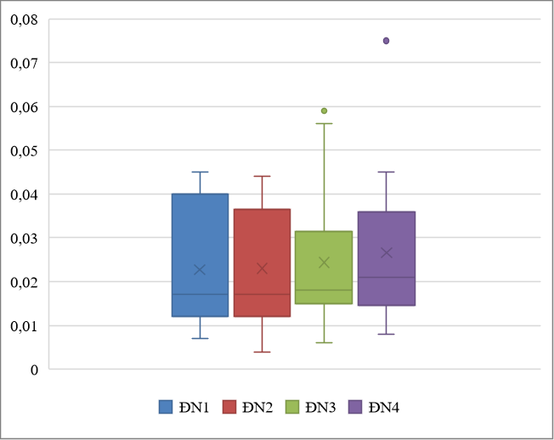
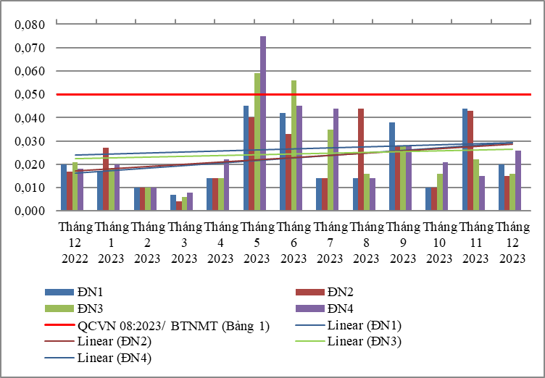

Biểu đồ 54. Diễn biến và xu hướng NO₂⁻_N trên các đoạn sông Đồng Nai
Bảng 60. Kết quả Fe trên các đoạn sông Đồng Nai
Fe |  |  |  |  | Thông số ảnh hưởng tới sức khỏe con người |  |  |  |  |  |  |  |  | QCVN 08:2023/ BTNMT (Bảng 1)
Fe | Tháng 12  2022 | Tháng 1  2023 | Tháng 2  2023 | Tháng 3  2023 | Tháng 4  2023 | Tháng 5  2023 | Tháng 6  2023 | Tháng 7  2023 | Tháng 8  2023 | Tháng 9  2023 | Tháng 10  2023 | Tháng 11  2023 | Tháng 12  2023 | QCVN 08:2023/ BTNMT (Bảng 1)
ĐN1 | 0,09 | 0,13 | 0,06 | 0,14 | 0,10 | 0,19 | 0,09 | 0,79 | 0,45 | 0,61 | 0,74 | 0,45 | 0,03 | 0,5
ĐN2 | 0,11 | 0,16 | 0,09 | 0,13 | 0,13 | 0,18 | 0,07 | 0,71 | 0,39 | 0,62 | 0,68 | 0,48 | 0,03 | 0,5
ĐN3 | 0,10 | 0,11 | 0,09 | 0,13 | 0,14 | 0,20 | 0,10 | 0,81 | 0,48 | 0,66 | 0,70 | 0,54 | 0,03 | 0,5
ĐN4 | 0,09 | 0,11 | 0,09 | 0,15 | 0,10 | 0,20 | 0,06 | 0,75 | 0,39 | 0,57 | 0,59 | 0,67 | 0,04 | 0,5

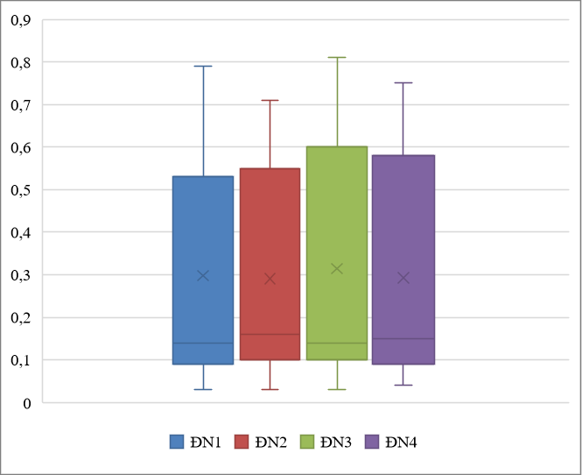
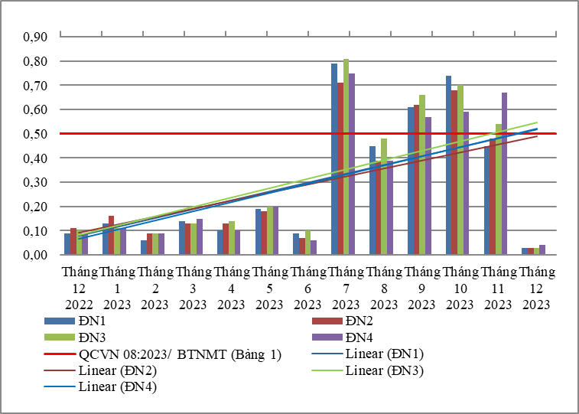

Biểu đồ 55. Diễn biến và xu hướng Fe trên các đoạn sông Đồng Nai
Bảng 61. Kết quả nhiệt độ trên các đoạn sông Đồng Nai
Nhiệt độ | Tháng 12  2022 | Tháng 1  2023 | Tháng 2  2023 | Tháng 3  2023 | Tháng 4  2023 | Tháng 5  2023 | Tháng 6  2023 | Tháng 7  2023 | Tháng 8  2023 | Tháng 9  2023 | Tháng 10  2023 | Tháng 11  2023 | Tháng 12  2023
ĐN1 | 28,4 | 26,7 | 27,8 | 28,4 | 29,4 | 29,2 | 29,1 | 29,8 | 28,4 | 28,1 | 27,9 | 28,0 | 27,9
ĐN2 | 28,6 | 28,7 | 27,6 | 28,6 | 29,7 | 29,3 | 29,5 | 29,9 | 28,5 | 28,4 | 28,3 | 28,5 | 28,2
ĐN3 | 28,6 | 28,6 | 27,6 | 28,6 | 29,7 | 29,3 | 29,5 | 29,9 | 28,5 | 28,4 | 28,3 | 28,5 | 28,2
ĐN4 | 28,7 | 28,7 | 27,6 | 28,5 | 29,8 | 29,6 | 29,5 | 29,9 | 28,5 | 28,4 | 28,3 | 28,5 | 28,2

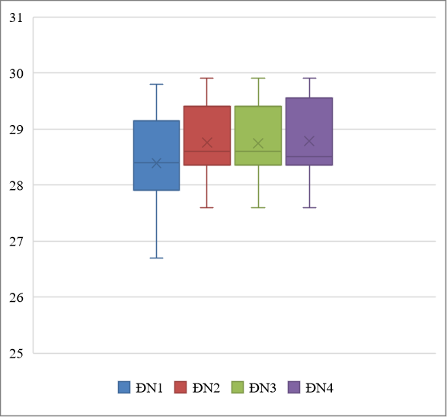
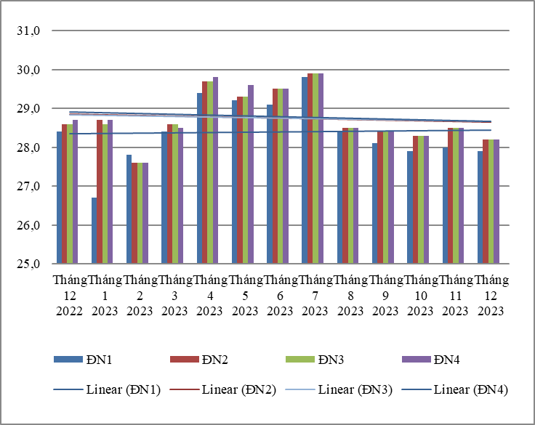

Biểu đồ 56. Diễn biến và xu hướng nhiệt độ trên các đoạn sông Đồng Nai
Bảng 62. Kết quả PO₄³⁻ _P trên các đoạn sông Đồng Nai
PO₄³⁻ _P | Tháng 12  2022 | Tháng 1  2023 | Tháng 2  2023 | Tháng 3  2023 | Tháng 4  2023 | Tháng 5  2023 | Tháng 6  2023 | Tháng 7  2023 | Tháng 8  2023 | Tháng 9  2023 | Tháng 10  2023 | Tháng 11  2023 | Tháng 12  2023 | QCVN 08-MT:2015/ BTNMT (A2)
ĐN1 | 0,03 | 0,03 | 0,06 | 0,02 | 0,06 | 0,06 | 0,06 | 0,06 | 0,06 | 0,06 | 0,04 | 0,06 | 0,04 | 0,2
ĐN2 | 0,03 | 0,03 | 0,06 | 0,02 | 0,06 | 0,06 | 0,06 | 0,06 | 0,06 | 0,06 | 0,04 | 0,06 | 0,04 | 0,2
ĐN3 | 0,03 | 0,03 | 0,06 | 0,02 | 0,06 | 0,06 | 0,06 | 0,06 | 0,06 | 0,06 | 0,04 | 0,06 | 0,04 | 0,2
ĐN4 | 0,03 | 0,03 | 0,06 | 0,03 | 0,06 | 0,06 | 0,06 | 0,06 | 0,06 | 0,06 | 0,04 | 0,06 | 0,04 | 0,2
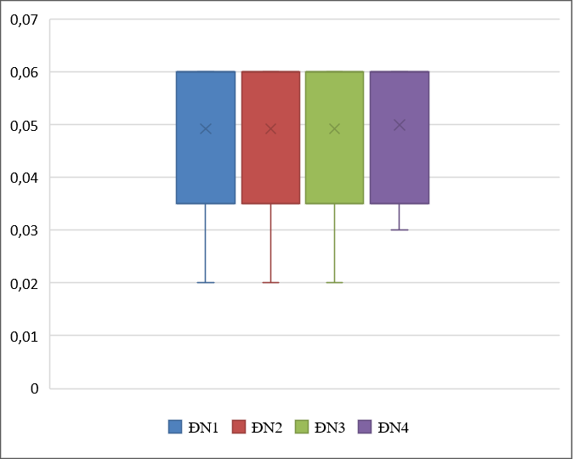
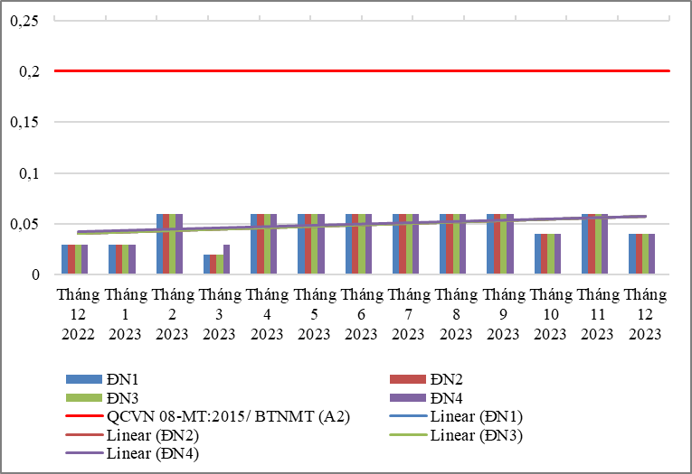

Biểu đồ 57. Diễn biến và xu hướng PO₄³⁻ _P trên các đoạn sông Đồng Nai
Bảng 63. Kết quả NO₃⁻_N trên các đoạn sông Đồng Nai
NO₃⁻_N | Tháng 12  2022 | Tháng 1  2023 | Tháng 2  2023 | Tháng 3  2023 | Tháng 4  2023 | Tháng 5  2023 | Tháng 6  2023 | Tháng 7  2023 | Tháng 8  2023 | Tháng 9  2023 | Tháng 10  2023 | Tháng 11  2023 | Tháng 12  2023 | QCVN 08-MT:2015/ BTNMT (A2)
ĐN1 | 0,7 | 0,5 | 0,4 | 0,8 | 0,1 | 0,6 | 1,0 | 0,8 | 0,9 | 0,8 | 0,6 | 0,6 | 0,7 | 5
ĐN2 | 0,7 | 0,6 | 0,3 | 1,0 | 0,1 | 0,4 | 0,9 | 0,9 | 0,7 | 0,8 | 0,7 | 0,6 | 0,6 | 5
ĐN3 | 0,7 | 0,5 | 0,4 | 0,8 | 0,2 | 0,3 | 1,0 | 0,9 | 0,9 | 0,8 | 0,7 | 0,6 | 0,6 | 5
ĐN4 | 0,7 | 0,5 | 0,4 | 0,7 | 0,2 | 0,5 | 0,9 | 0,9 | 0,9 | 0,8 | 0,8 | 0,5 | 0,6 | 5
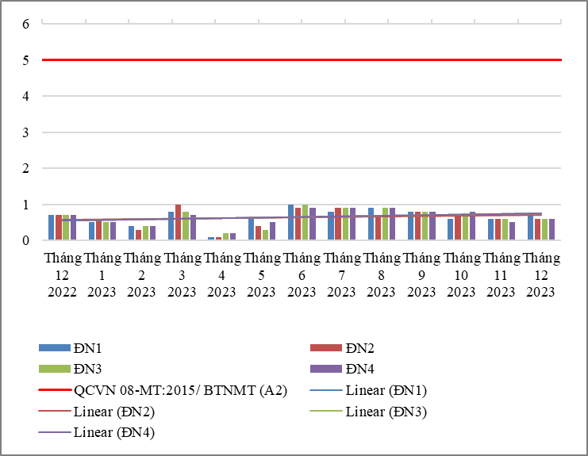
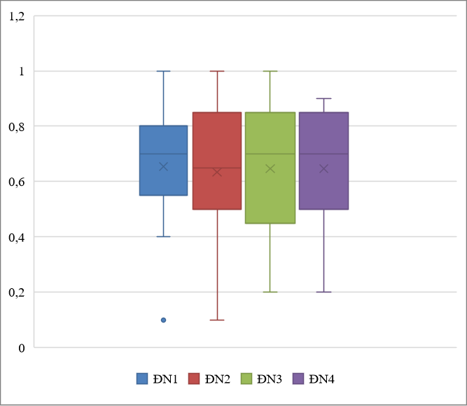

Biểu đồ 58. Diễn biến và xu hướng NO₃⁻_N trên các đoạn sông Đồng Nai
Bảng 64. Kết quả pH trên các đoạn sông Đồng Nai
pH |  |  | Thông số phục vụ cho việc phân loại chất lượng nước sông, suối, kênh, mương, khe, rạch và bảo vệ môi trường sống dưới nước |  |  |  |  |  |  |  |  |  |  | QCVN 08:2023/ BTNMT (Bảng 2)
pH | Tháng 12  2022 | Tháng 1  2023 | Tháng 2  2023 | Tháng 3  2023 | Tháng 4  2023 | Tháng 5  2023 | Tháng 6  2023 | Tháng 7  2023 | Tháng 8  2023 | Tháng 9  2023 | Tháng 10  2023 | Tháng 11  2023 | Tháng 12  2023 | Mức A | Mức B | Mức C | Mức D
ĐN1 | 7,5 | 7,4 | 7,1 | 6,9 | 6,7 | 6,9 | 6,9 | 6,8 | 6,7 | 6,5 | 6,3 | 6,7 | 6,4 | 6,5-8,5 | 6-8,5 | 6-8,5 | <6 hoặc >8,5
ĐN2 | 7,5 | 7,4 | 7,1 | 7,0 | 6,8 | 6,9 | 7,0 | 6,9 | 6,7 | 6,6 | 6,3 | 6,7 | 6,4
ĐN3 | 7,5 | 7,5 | 7,1 | 7,0 | 6,8 | 6,9 | 7,0 | 6,9 | 6,7 | 6,6 | 6,3 | 6,7 | 6,4
ĐN4 | 7,5 | 7,4 | 7,1 | 7,0 | 6,8 | 6,9 | 7,0 | 6,9 | 6,7 | 6,6 | 6,3 | 6,7 | 6,4
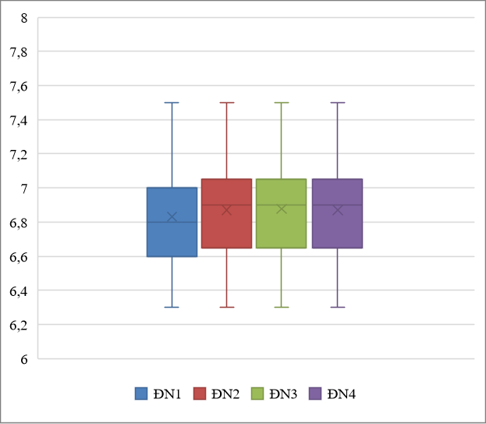
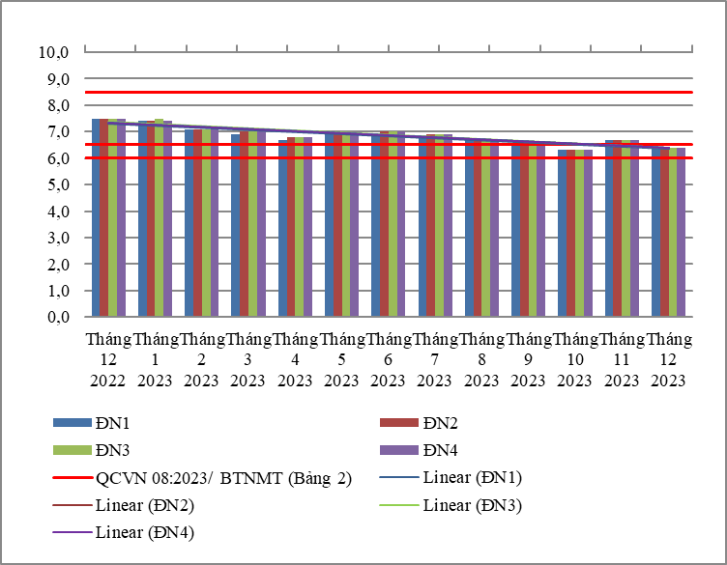

Biểu đồ 59. Diễn biến và xu hướng pH trên các đoạn sông Đồng Nai
Bảng 65. Kết quả COD trên các đoạn sông Đồng Nai
COD |  |  | Thông số phục vụ cho việc phân loại chất lượng nước sông, suối, kênh, mương, khe, rạch và bảo vệ môi trường sống dưới nước |  |  |  |  |  |  |  |  |  |  |  |  |  |  | QCVN 08:2023/ BTNMT (Bảng 2)
COD | Tháng 12  2022 | Tháng 1  2023 | Tháng 2  2023 | Tháng 3  2023 | Tháng 4  2023 | Tháng 5  2023 | Tháng 6  2023 | Tháng 7  2023 | Tháng 8  2023 | Tháng 9  2023 | Tháng 10  2023 |  | Tháng 11  2023 |  | Tháng 12  2023 |  | Mức A |  | Mức B | Mức C | Mức D
ĐN1 | 4 | 6 | 14 | 6 | 16 | 6 | 6 | 6 | 6 | 6 | 4 |  | 6 |  | 4 |  | ≤10 |  | ≤15 | ≤20 | >20
ĐN2 | 5 | 6 | 13 | 6 | 6 | 6 | 6 | 6 | 7 | 6 | 5 |  | 10 |  | 5
ĐN3 | 4 | 5 | 9 | 6 | 6 | 6 | 6 | 6 | 7 | 6 | 6 |  | 7 |  | 4
ĐN4 | 4 | 5 | 6 | 6 | 6 | 6 | 6 | 11 | 7 | 5 | 6 |  | 6 |  | 4
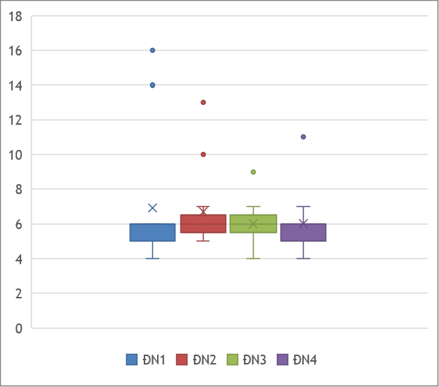
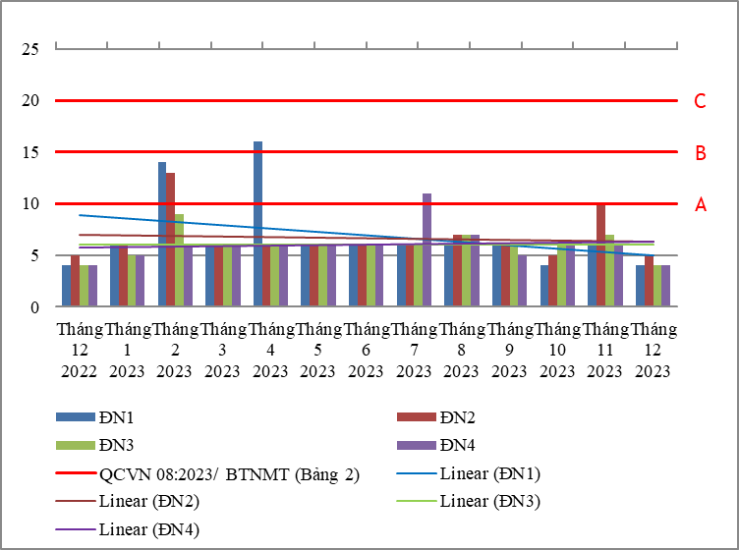

Biểu đồ 60. Diễn biến và xu hướng COD trên các đoạn sông Đồng Nai
Bảng 66. Kết quả SS trên các đoạn sông Đồng Nai
SS |  |  | Thông số phục vụ cho việc phân loại chất lượng nước sông, suối, kênh, mương, khe, rạch và bảo vệ môi trường sống dưới nước |  |  |  |  |  |  |  |  |  |  |  |  |  |  | QCVN 08:2023/ BTNMT (Bảng 2)
SS | Tháng 12  2022 | Tháng 1  2023 | Tháng 2  2023 | Tháng 3  2023 | Tháng 4  2023 | Tháng 5  2023 | Tháng 6  2023 | Tháng 7  2023 | Tháng 8  2023 | Tháng 9  2023 | Tháng 10  2023 |  | Tháng 11  2023 |  | Tháng 12  2023 |  | Mức A |  | Mức B | Mức C | Mức D
ĐN1 | 6 | 8 | 16 | 5 | 8 | 7 | 16 | 25 | 32 | 48 | 23 |  | 29 |  | 9 |  | ≤ 25 |  | ≤ 100 | >100 và không rác nổi | >100 và có rác nổi
ĐN2 | 6 | 8 | 9 | 8 | 9 | 8 | 15 | 21 | 29 | 47 | 23 |  | 27 |  | 9
ĐN3 | 8 | 8 | 7 | 10 | 10 | 5 | 9 | 21 | 26 | 47 | 30 |  | 31 |  | 6
ĐN4 | 8 | 10 | 9 | 7 | 8 | 7 | 16 | 18 | 30 | 47 | 22 |  | 44 |  | 6
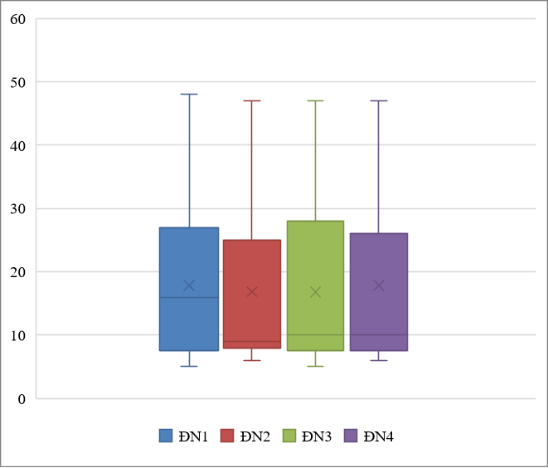
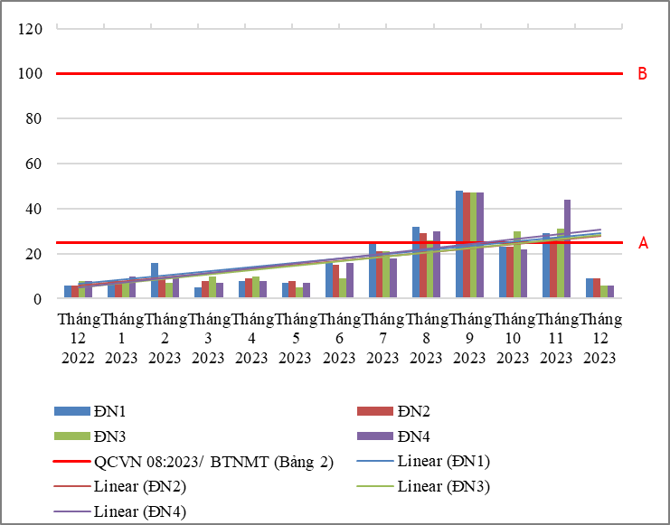

Biểu đồ 61. Diễn biến và xu hướng SS trên các đoạn sông Đồng Nai
Bảng 67. Kết quả DO trên các đoạn sông Đồng Nai
DO |  |  | Thông số phục vụ cho việc phân loại chất lượng nước sông, suối, kênh, mương, khe, rạch và bảo vệ môi trường sống dưới nước |  |  |  |  |  |  |  |  |  |  | QCVN 08:2023/ BTNMT (Bảng 2)
DO | Tháng 12  2022 | Tháng 1  2023 | Tháng 2  2023 | Tháng 3  2023 | Tháng 4  2023 | Tháng 5  2023 | Tháng 6  2023 | Tháng 7  2023 | Tháng 8  2023 | Tháng 9  2023 | Tháng 10  2023 | Tháng 11  2023 | Tháng 12  2023 | Mức A | Mức B | Mức C | Mức D
ĐN1 | 6,2 | 6,5 | 5,4 | 5,8 | 6,1 | 6,1 | 6,3 | 5,2 | 5,5 | 6,5 | 6,3 | 5,6 | 5,3 | ≥ 6,0 | ≥ 5,0 | ≥ 4,0 | ≥ 2,0
ĐN2 | 6,1 | 6,4 | 5,5 | 5,8 | 6,2 | 6,1 | 6,3 | 5,6 | 5,5 | 6,4 | 6,2 | 5,3 | 5,2
ĐN3 | 6,1 | 6,5 | 5,6 | 5,9 | 6,1 | 6,1 | 6,2 | 5,6 | 5,6 | 6,4 | 6,2 | 5,4 | 5,2
ĐN4 | 6,2 | 6,4 | 5,6 | 5,7 | 6,2 | 6,0 | 6,2 | 5,5 | 5,4 | 6,3 | 6,2 | 5,4 | 5,2
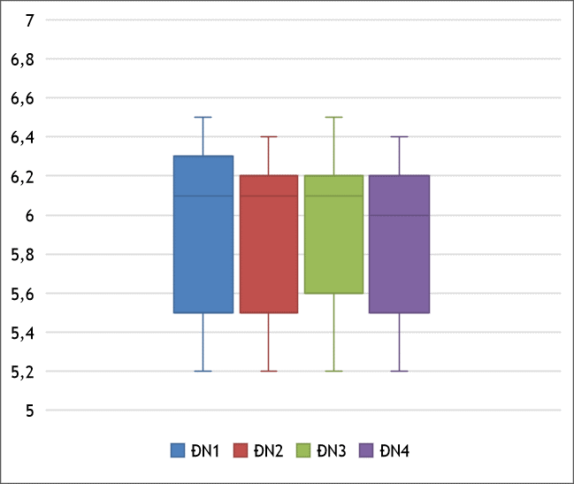
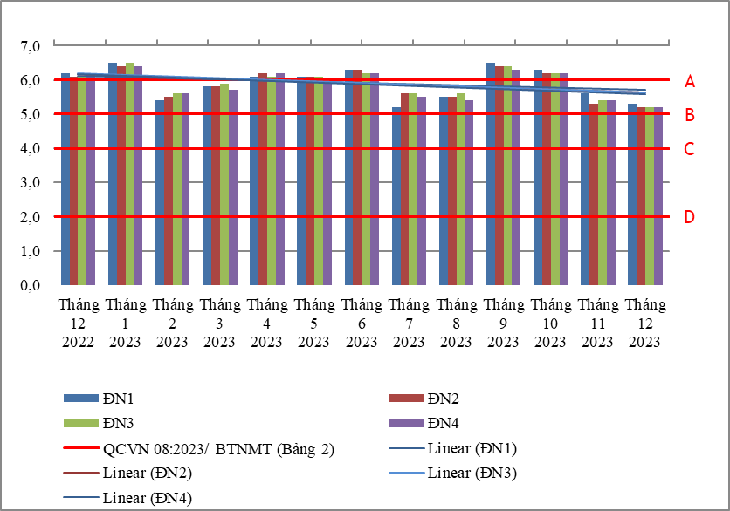

Biểu đồ 62. Diễn biến và xu hướng DO trên các đoạn sông Đồng Nai
Bảng 68. Kết quả Coliform trên các đoạn sông Đồng Nai
Coliform |  |  | Thông số phục vụ cho việc phân loại chất lượng nước sông, suối, kênh, mương, khe, rạch và bảo vệ môi trường sống dưới nước |  |  |  |  |  |  |  |  |  |  | QCVN 08:2023/ BTNMT (Bảng 2)
Coliform | Tháng 12  2022 | Tháng 1  2023 | Tháng 2  2023 | Tháng 3  2023 | Tháng 4  2023 | Tháng 5  2023 | Tháng 6  2023 | Tháng 7  2023 | Tháng 8  2023 | Tháng 9  2023 | Tháng 10  2023 | Tháng 11  2023 | Tháng 12  2023 | Mức A | Mức B | Mức C | Mức D
ĐN1 | 930 | 1200 | 1500 | 2000 | 2800 | 2000 | 2100 | 2000 | 2300 | 2800 | 2000 | 2400 | 1700 | ≤ 1000 | ≤ 5000 | ≤ 7500 | >7500
ĐN2 | 840 | 1300 | 1200 | 2450 | 2100 | 3350 | 2450 | 2450 | 2450 | 2450 | 2100 | 2100 | 1300
ĐN3 | 840 | 1450 | 1350 | 2150 | 2400 | 2150 | 1900 | 2300 | 2950 | 1750 | 3000 | 2450 | 1500
ĐN4 | 840 | 1350 | 1350 | 2400 | 1900 | 2450 | 2400 | 2050 | 2300 | 2550 | 2550 | 2150 | 1200
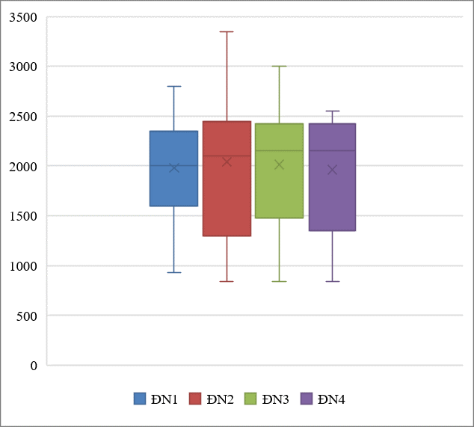
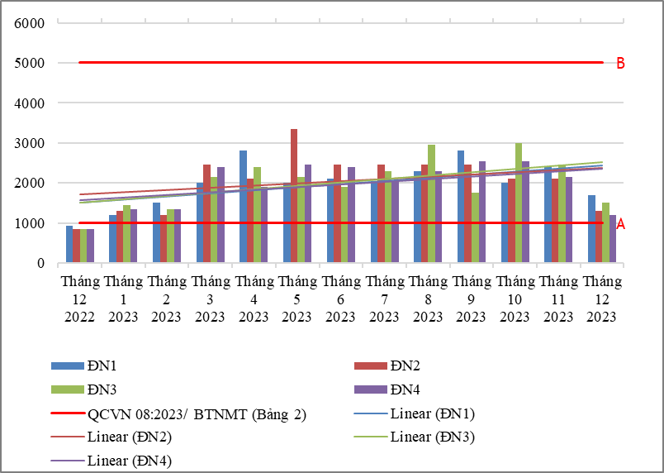

Biểu đồ 63. Diễn biến và xu hướng Coliform trên các đoạn sông Đồng Nai
Bảng 69. Kết quả Tổng Phosphor trên các đoạn sông Đồng Nai
Tổng Phosphor | Thông số phục vụ cho việc phân loại chất lượng nước sông, suối, kênh, mương, khe, rạch và bảo vệ môi trường sống dưới nước |  |  |  | QCVN 08:2023/ BTNMT (Bảng 2)
Tổng Phosphor | Tháng 9  2023 | Tháng 10  2023 | Tháng 11  2023 | Tháng 12  2023 | Mức A | Mức B | Mức C | Mức D
ĐN1 | 0,08 | 0,03 | 0,03 | 0,03 | ≤ 0,1 | ≤ 0,3 | ≤ 0,5 | > 0,5
ĐN2 | 0,06 | 0,04 | 0,14 | 0,01
ĐN3 | 0,08 | 0,04 | 0,11 | 0,03
ĐN4 | 0,08 | 0,04 | 0,1 | 0,06
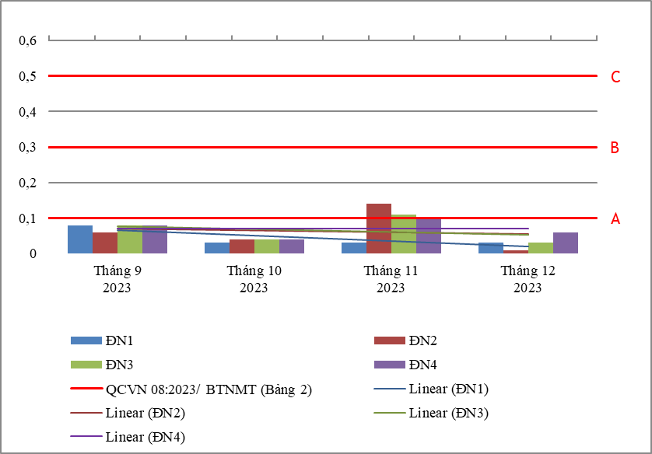

Biểu đồ 64. Diễn biến và xu hướng Tổng Phosphor trên các đoạn sông Đồng Nai

Bảng 70. Kết quả Tổng Nitơ trên các đoạn sông Đồng Nai
Tổng Nitơ | Thông số phục vụ cho việc phân loại chất lượng nước sông, suối, kênh, mương, khe, rạch và bảo vệ môi trường sống dưới nước |  |  |  | QCVN 08:2023/ BTNMT (Bảng 2)
Tổng Nitơ | Tháng 9  2023 | Tháng 10  2023 | Tháng 11  2023 | Tháng 12  2023 | Mức A | Mức B | Mức C | Mức D
ĐN1 | 5,15 | 3,6 | 3,2 | 2,1 | ≤ 0,6 | ≤ 1,5 | ≤ 2 | > 2
ĐN2 | 3,29 | 4,8 | 2,74 | 2,2
ĐN3 | 3,16 | 4,9 | 2,83 | 2,1
ĐN4 | 4,07 | 2,95 | 1,92 | 2,2
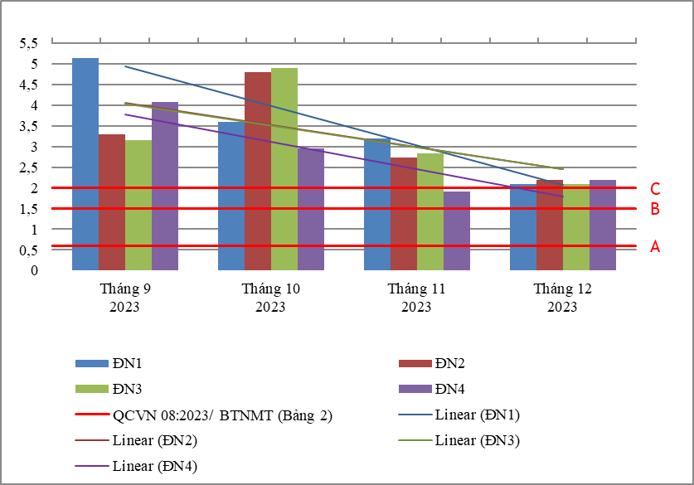

Biểu đồ 65. Diễn biến và xu hướng Tổng Nitơ trên các đoạn sông Đồng Nai
* Đánh giá:
Diễn biến quan trắc tháng 12 năm 2023 trên đoạn sông Đồng Nai cho thấy: tất cả hầu hết các thông số quan trắc đều đạt quy chuẩn cho phép theo QCVN 08:2023/BTNMT (34/38 thông số bao gồm: Nhiệt độ, pH, EC, TDS, NaCl, độ đục, NO₃-_N, NO₂⁻_N, NH₄⁺_N, COD, BOD₅, Fe, SS, PO₄³⁻ _P, F-, Cl⁻, Hg, As, Cu, Zn, Ni, Pb, Cd, Cr³⁺ , Cr⁶⁺, Cr, dầu tổng, CN-, phenol, Dieldrin, Aldrin, Heptachlor & Heptachlorepoxide, DDTs, TOC). Riêng có thông số DO, Coliform, TN, TP, có lúc đạt có lúc không đạt, cụ thể như sau:
Thông số Coliform, DO đạt mức phân loại B tại tất cả các vị trí.
Thông số TN đạt mức phân loại C tại ĐN2, ĐN3, đạt mức phân loại D tại ĐN1, ĐN4.
Thông số TP đạt mức phân loại A hầu hết các vị trí, đạt mức phân loại D tại ĐN2.
Chất lượng nước sông Đồng Nai còn khá tốt, càng về phía hạ lưu chất lượng nước càng bị ảnh hưởng do tiếp nhận nước thải từ nhiều nguồn, tuy nhiên với sự giám sát chặt chẽ về phía quản lý. Chất lượng nước đạt cho mục đích cấp nước sinh hoạt.

2.2.2. Các rạch đổ ra khu vực thượng lưu sông Đồng Nai
- RĐN7: Suối Tân Lợi gần KCN Đất Cuốc
- RĐN8: Suối Thợ Ụt tại cầu Thợ Ụt

Bảng 71. Kết quả NH₄⁺_N trên các rạch đổ ra thượng lưu sông Đồng Nai
NH₄⁺_N |  |  |  |  | Thông số ảnh hưởng tới sức khỏe con người |  |  |  |  |  |  |  |  | QCVN 08:2023/ BTNMT (Bảng 1)
NH₄⁺_N | Tháng 12  2022 | Tháng 1  2023 | Tháng 2  2023 | Tháng 3  2023 | Tháng 4  2023 | Tháng 5  2023 | Tháng 6  2023 | Tháng 7  2023 | Tháng 8  2023 | Tháng 9  2023 | Tháng 10  2023 | Tháng 11  2023 | Tháng 12  2023 | QCVN 08:2023/ BTNMT (Bảng 1)
RĐN7 | 0,07 | 0,01 | 0,01 | 0,01 | 0,01 | 0,01 | 0,12 | 0,1 | 0,04 | 0,12 | 0,07 | 0,08 | 0,09 | 0,3
RĐN8 | 1,28 | 1,43 | 0,11 | 1,34 | 2,77 | 1,15 | 1,08 | 0,4 | 1,02 | 1,03 | 0,55 | 1,07 | 1,19 | 0,3

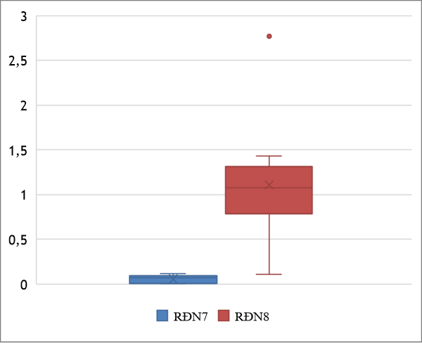
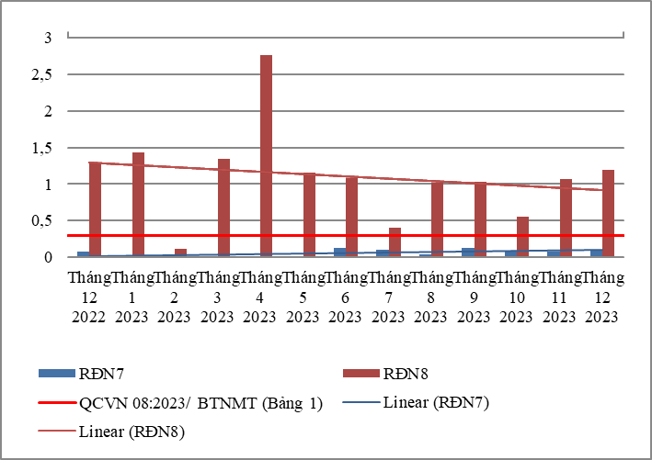

Biểu đồ 66. Diễn biến và xu hướng NH₄⁺_N trên các rạch đổ ra thượng lưu sông Đồng Nai
Bảng 72. Kết quả NO₂⁻_N trên các rạch đổ ra thượng lưu sông Đồng Nai
NO₂⁻_N |  |  |  |  | Thông số ảnh hưởng tới sức khỏe con người |  |  |  |  |  |  |  |  | QCVN 08:2023/ BTNMT (Bảng 1)
NO₂⁻_N | Tháng 12  2022 | Tháng 1  2023 | Tháng 2  2023 | Tháng 3  2023 | Tháng 4  2023 | Tháng 5  2023 | Tháng 6  2023 | Tháng 7  2023 | Tháng 8  2023 | Tháng 9  2023 | Tháng 10  2023 | Tháng 11  2023 | Tháng 12  2023 | QCVN 08:2023/ BTNMT (Bảng 1)
RĐN7 | 0,021 | 0,012 | 0,01 | 0,004 | 0,014 | 0,014 | 0,029 | 0,025 | 0,014 | 0,028 | 0,1 | 0,015 | 0,039 | 0,05
RĐN8 | 0,125 | 0,216 | 0,055 | 0,315 | 0,167 | 0,233 | 0,127 | 0,078 | 0,092 | 0,05 | 0,035 | 0,025 | 0,133 | 0,05

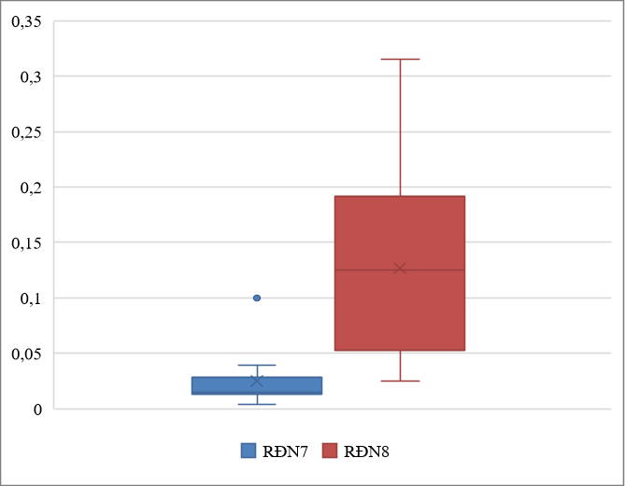
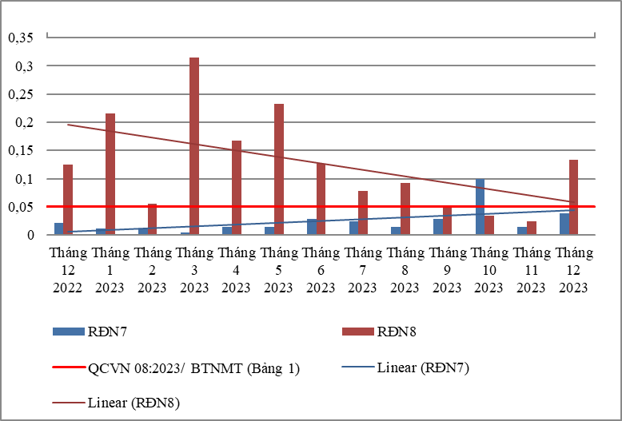

Biểu đồ 67. Diễn biến và xu hướng NO₂⁻_N trên các rạch đổ ra thượng lưu sông Đồng Nai
Bảng 73. Kết quả Fe trên các rạch đổ ra thượng lưu sông Đồng Nai
Fe |  |  |  |  | Thông số ảnh hưởng tới sức khỏe con người |  |  |  |  |  |  |  |  | QCVN 08:2023/ BTNMT (Bảng 1)
Fe | Tháng 12  2022 | Tháng 1  2023 | Tháng 2  2023 | Tháng 3  2023 | Tháng 4  2023 | Tháng 5  2023 | Tháng 6  2023 | Tháng 7  2023 | Tháng 8  2023 | Tháng 9  2023 | Tháng 10  2023 | Tháng 11  2023 | Tháng 12  2023 | QCVN 08:2023/ BTNMT (Bảng 1)
RĐN7 | 0,13 | 0,15 | 0,15 | 0,16 | 0,14 | 0,32 | 0,12 | 0,46 | 0,47 | 0,54 | 0,82 | 0,49 | 0,13 | 0,5
RĐN8 | 2,13 | 0,55 | 1,64 | 0,94 | 1,73 | 0,8 | 0,45 | 0,92 | 1,19 | 0,36 | 0,48 | 0,59 | 0,58 | 0,5

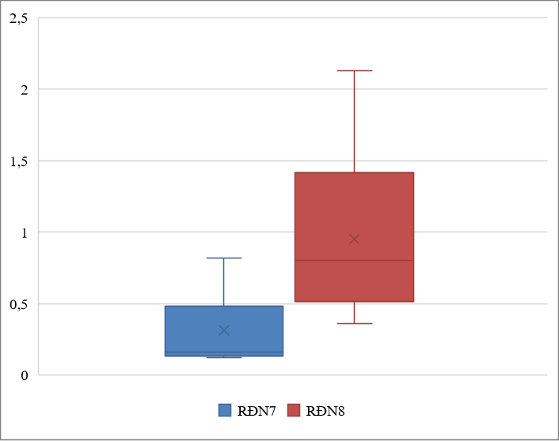
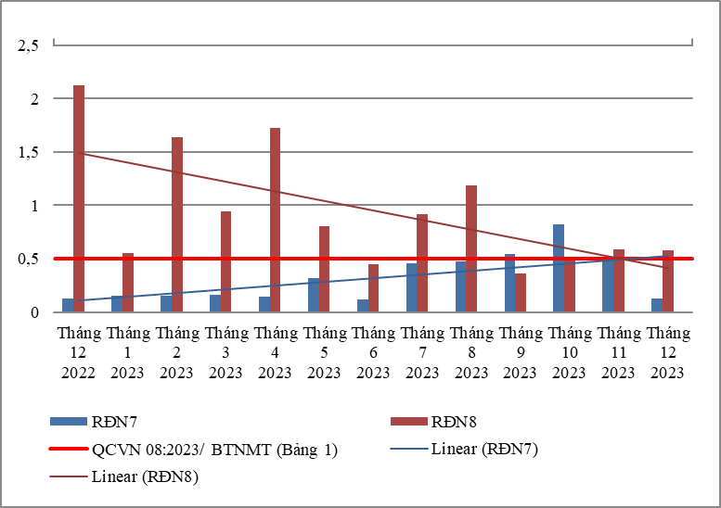

Biểu đồ 68. Diễn biến và xu hướng Fe trên các rạch đổ ra thượng lưu sông Đồng Nai

Bảng 74. Kết quả nhiệt độ trên các rạch đổ ra thượng lưu sông Đồng Nai
Nhiệt độ | Tháng 12  2022 | Tháng 1  2023 | Tháng 2  2023 | Tháng 3  2023 | Tháng 4  2023 | Tháng 5  2023 | Tháng 6  2023 | Tháng 7  2023 | Tháng 8  2023 | Tháng 9  2023 | Tháng 10  2023 | Tháng 11  2023 | Tháng 12  2023
RĐN7 | 28,4 | 26,7 | 27,3 | 28,7 | 29,5 | 28,1 | 29,1 | 28,8 | 27,4 | 27,5 | 27 | 28,1 | 27,5
RĐN8 | 29 | 27,5 | 27,3 | 28,2 | 28,7 | 29,4 | 29,3 | 29,3 | 28,7 | 28,1 | 28,3 | 28 | 28,3
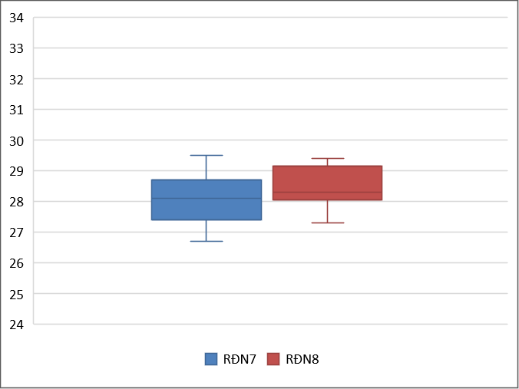
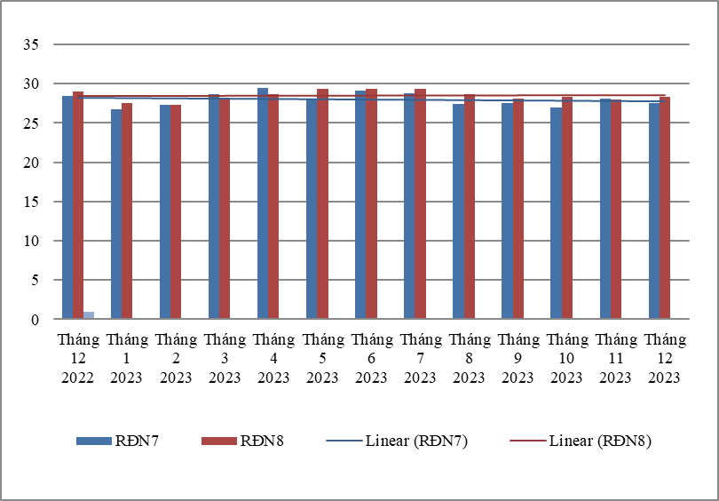

Biểu đồ 69. Diễn biến và xu hướng nhiệt độ trên các rạch đổ ra thượng lưu sông Đồng Nai
Bảng 75. Kết quả PO₄³⁻ _P trên các rạch đổ ra thượng lưu sông Đồng Nai
PO₄³⁻ _P | Tháng 12  2022 | Tháng 1  2023 | Tháng 2  2023 | Tháng 3  2023 | Tháng 4  2023 | Tháng 5  2023 | Tháng 6  2023 | Tháng 7  2023 | Tháng 8  2023 | Tháng 9  2023 | Tháng 10  2023 | Tháng 11  2023 | Tháng 12  2023 | QCVN 08-MT:2015/ BTNMT (A2)
RĐN7 | 0,04 | 0,04 | 0,06 | 0,03 | 0,06 | 0,06 | 0,06 | 0,06 | 0,06 | 0,06 | 0,04 | 0,06 | 0,04 | 0,2
RĐN8 | 0,03 | 0,19 | 0,09 | 0,24 | 0,06 | 0,09 | 0,18 | 0,06 | 0,06 | 0,06 | 0,04 | 0,06 | 0,04 | 0,2
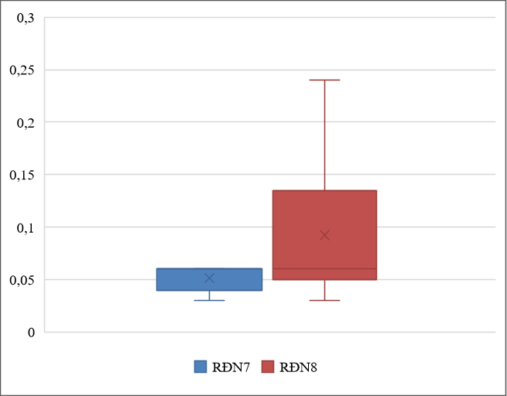
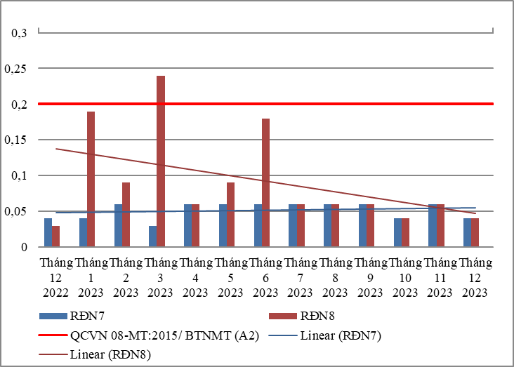

Biểu đồ 70. Diễn biến và xu hướng PO₄³⁻ _P trên các rạch đổ ra thượng lưu sông Đồng Nai
Bảng 76. Kết quả NO₃⁻_N trên các rạch đổ ra thượng lưu sông Đồng Nai
NO₃⁻_N | Tháng 12  2022 | Tháng 1  2023 | Tháng 2  2023 | Tháng 3  2023 | Tháng 4  2023 | Tháng 5  2023 | Tháng 6  2023 | Tháng 7  2023 | Tháng 8  2023 | Tháng 9  2023 | Tháng 10  2023 | Tháng 11  2023 | Tháng 12  2023 | QCVN 08-MT:2015/ BTNMT (A2)
RĐN7 | 1,2 | 1,1 | 3,5 | 1 | 0,9 | 0,9 | 1,3 | 1,4 | 0,9 | 1 | 0,2 | 0,8 | 0,9 | 5
RĐN8 | 1,7 | 2,8 | 4,4 | 1,8 | 1,7 | 3,2 | 4,1 | 2,1 | 1,9 | 2,9 | 0,1 | 1,7 | 2,3 | 5

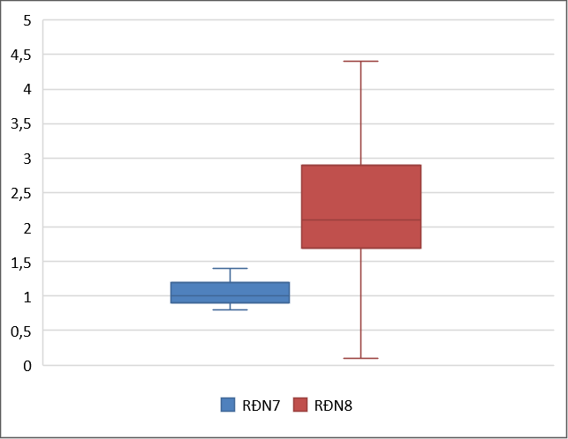
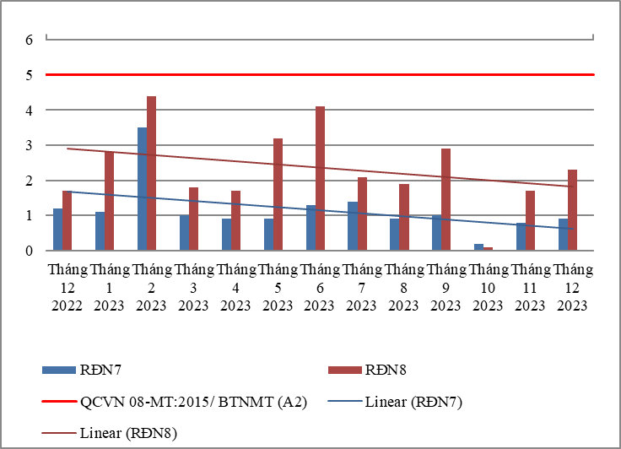

Biểu đồ 71. Diễn biến và xu hướng NO₃⁻_N trên các rạch đổ ra thượng lưu sông Đồng Nai
Bảng 77. Kết quả pH trên các rạch đổ ra thượng lưu sông Đồng Nai
pH |  |  | Thông số phục vụ cho việc phân loại chất lượng nước sông, suối, kênh, mương, khe, rạch và bảo vệ môi trường sống dưới nước |  |  |  |  |  |  |  |  |  |  | QCVN 08:2023/ BTNMT (Bảng 2)
pH | Tháng 12  2022 | Tháng 1  2023 | Tháng 2  2023 | Tháng 3  2023 | Tháng 4  2023 | Tháng 5  2023 | Tháng 6  2023 | Tháng 7  2023 | Tháng 8  2023 | Tháng 9  2023 | Tháng 10  2023 | Tháng 11  2023 | Tháng 12  2023 | Mức A | Mức B | Mức C | Mức D
RĐN7 | 7,2 | 7,3 | 6,8 | 6,9 | 6,5 | 6,3 | 6,5 | 6,5 | 6,4 | 6,3 | 6,3 | 6,4 | 6,4 | 6,5-8,5 | 6-8,5 | 6-8,5 | <6 hoặc >8,5
RĐN7 | 7,2 | 7,4 | 7,1 | 6,8 | 6,5 | 6,9 | 6,9 | 7 | 7,2 | 6,6 | 6,6 | 6,6 | 6,8
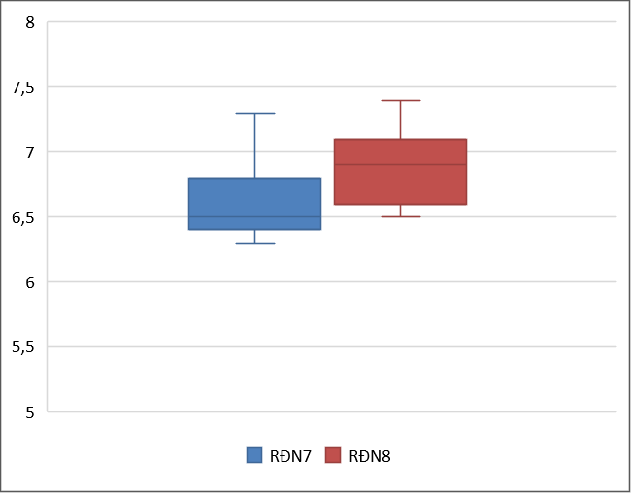
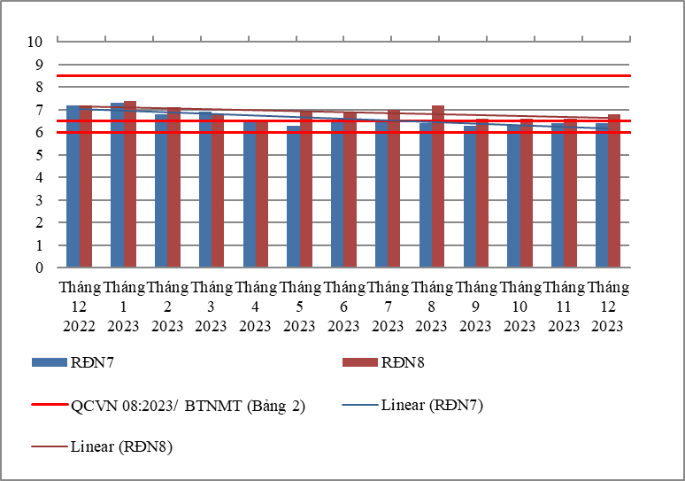

Biểu đồ 72. Diễn biến và xu hướng pH trên các rạch đổ ra thượng lưu sông Đồng Nai
Bảng 78. Kết quả COD trên các rạch đổ ra thượng lưu sông Đồng Nai
COD |  |  | Thông số phục vụ cho việc phân loại chất lượng nước sông, suối, kênh, mương, khe, rạch và bảo vệ môi trường sống dưới nước |  |  |  |  |  |  |  |  |  |  | QCVN 08:2023/ BTNMT (Bảng 2)
COD | Tháng 12  2022 | Tháng 1  2023 | Tháng 2  2023 | Tháng 3  2023 | Tháng 4  2023 | Tháng 5  2023 | Tháng 6  2023 | Tháng 7  2023 | Tháng 8  2023 | Tháng 9  2023 | Tháng 10  2023 | Tháng 11  2023 | Tháng 12  2023 | Mức A | Mức B | Mức C | Mức D
RĐN7 | 4 | 4 | 16 | 6 | 6 | 6 | 6 | 8 | 6 | 6 | 6 | 6 | 4 | ≤10 | ≤15 | ≤20 | >20
RĐN7 | 8 | 6 | 10 | 6 | 6 | 6 | 10 | 12 | 8 | 8 | 14 | 10 | 12
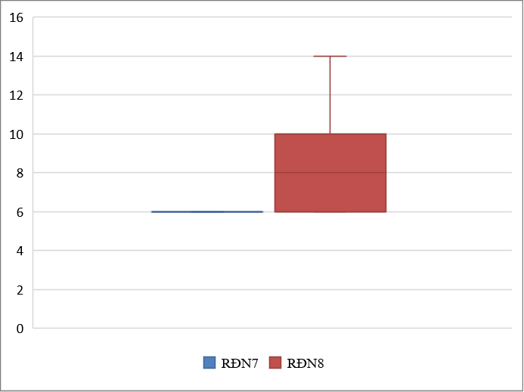
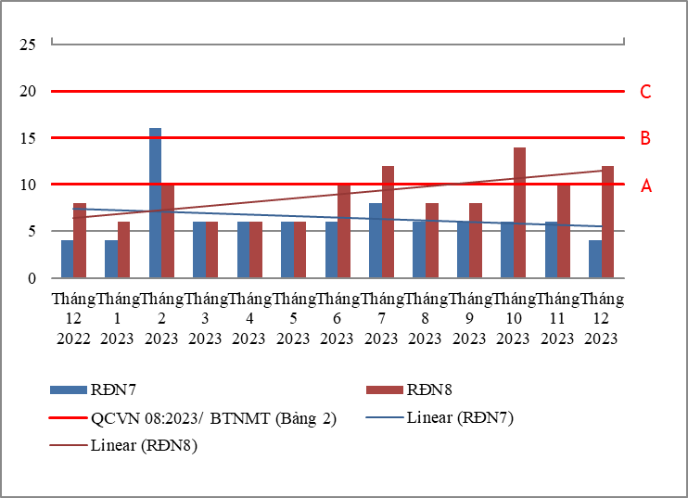
Biểu đồ 73. Diễn biến và xu hướng COD trên các rạch đổ ra thượng lưu sông Đồng Nai
Bảng 79. Kết quả SS trên các rạch đổ ra thượng lưu sông Đồng Nai
SS |  |  | Thông số phục vụ cho việc phân loại chất lượng nước sông, suối, kênh, mương, khe, rạch và bảo vệ môi trường sống dưới nước |  |  |  |  |  |  |  |  |  |  | QCVN 08:2023/ BTNMT (Bảng 2)
SS | Tháng 12  2022 | Tháng 1  2023 | Tháng 2  2023 | Tháng 3  2023 | Tháng 4  2023 | Tháng 5  2023 | Tháng 6  2023 | Tháng 7  2023 | Tháng 8  2023 | Tháng 9  2023 | Tháng 10  2023 | Tháng 11  2023 | Tháng 12  2023 | Mức A | Mức B | Mức C | Mức D
RĐN7 | 7 | 7 | 6 | 5 | 14 | 6 | 8 | 6 | 20 | 15 | 34 | 12 | 7 | ≤ 25 | ≤ 100 | >100 và không rác nổi | >100 và có rác nổi
RĐN7 | 178 | 13 | 7 | 11 | 66 | 30 | 24 | 13 | 93 | 22 | 156 | 12 | 52
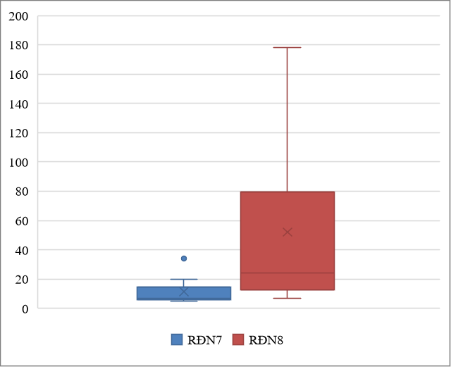
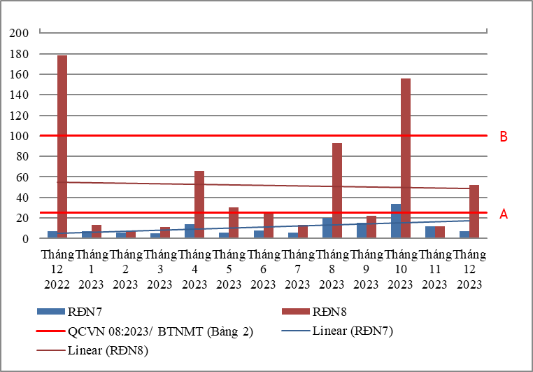

Biểu đồ 74. Diễn biến và xu hướng SS trên các rạch đổ ra thượng lưu sông Đồng Nai
Bảng 80. Kết quả DO trên các rạch đổ ra thượng lưu sông Đồng Nai
DO |  |  | Thông số phục vụ cho việc phân loại chất lượng nước sông, suối, kênh, mương, khe, rạch và bảo vệ môi trường sống dưới nước |  |  |  |  |  |  |  |  |  |  | QCVN 08:2023/ BTNMT (Bảng 2)
DO | Tháng 12  2022 | Tháng 1  2023 | Tháng 2  2023 | Tháng 3  2023 | Tháng 4  2023 | Tháng 5  2023 | Tháng 6  2023 | Tháng 7  2023 | Tháng 8  2023 | Tháng 9  2023 | Tháng 10  2023 | Tháng 11  2023 | Tháng 12  2023 | Mức A | Mức B | Mức C | Mức D
RĐN7 | 5,8 | 6,2 | 5,4 | 5,9 | 6,2 | 4,3 | 4 | 5 | 5,6 | 5,9 | 3,9 | 4,3 | 4,5 | ≥ 6,0 | ≥ 5,0 | ≥ 4,0 | ≥ 2,0
RĐN7 | 4,8 | 3,4 | 3,6 | 3,2 | 3,,5 | 3,8 | 3,5 | 4,3 | 4,6 | 3,2 | 3,2 | 3,5 | 3,5
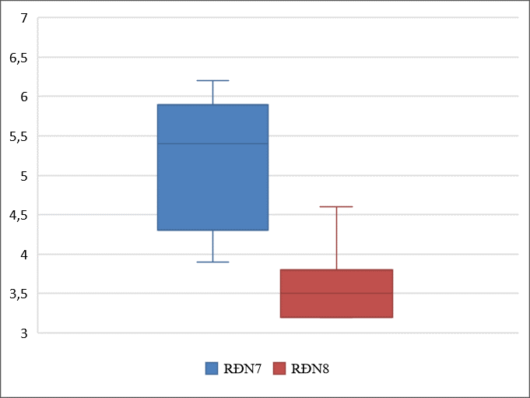
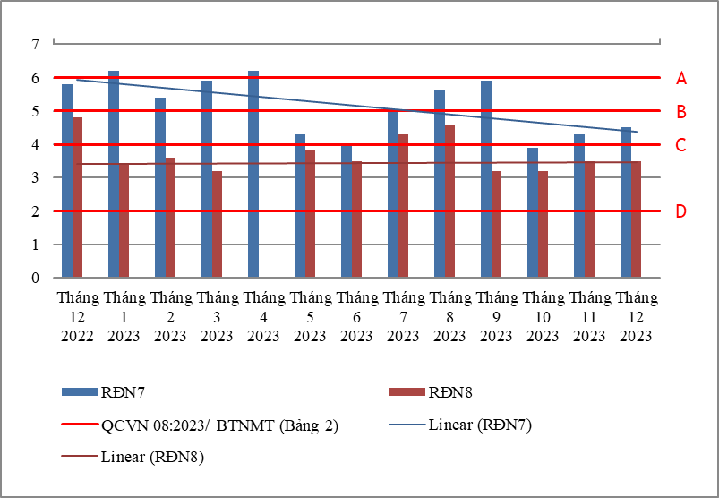
Biểu đồ 75. Diễn biến và xu hướng DO trên các rạch đổ ra thượng lưu sông Đồng Nai
Bảng 81. Kết quả Coliform trên các rạch đổ ra thượng lưu sông Đồng Nai
Coliform |  |  | Thông số phục vụ cho việc phân loại chất lượng nước sông, suối, kênh, mương, khe, rạch và bảo vệ môi trường sống dưới nước |  |  |  |  |  |  |  |  |  |  | QCVN 08:2023/ BTNMT (Bảng 2)
Coliform | Tháng 12  2022 | Tháng 1  2023 | Tháng 2  2023 | Tháng 3  2023 | Tháng 4  2023 | Tháng 5  2023 | Tháng 6  2023 | Tháng 7  2023 | Tháng 8  2023 | Tháng 9  2023 | Tháng 10  2023 | Tháng 11  2023 | Tháng 12  2023 | Mức A | Mức B | Mức C | Mức D
RĐN7 | 1500 | 1500 | 1200 | 2100 | 2000 | 2100 | 2300 | 2300 | 2100 | 2100 | 2300 | 1700 | 1100 | ≤ 1000 | ≤ 5000 | ≤ 7500 | >7500
RĐN7 | 2800 | 1500 | 2300 | 2300 | 2800 | 3900 | 2800 | 3900 | 2300 | 2300 | 1500 | 2200 | 2500

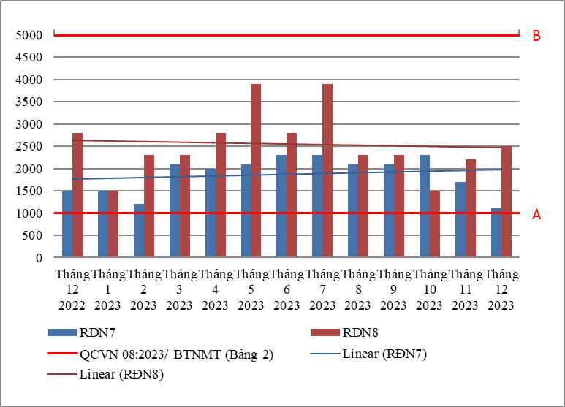
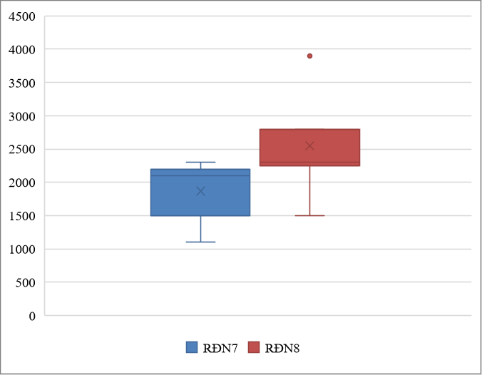

Biểu đồ 76. Diễn biến và xu hướng Coliform trên các rạch đổ ra thượng lưu sông Đồng Nai
Bảng 82. Kết quả Tổng Phosphor trên các rạch đổ ra thượng lưu sông Đồng Nai
Tổng Phosphor | Thông số phục vụ cho việc phân loại chất lượng nước sông, suối, kênh, mương, khe, rạch và bảo vệ môi trường sống dưới nước |  |  |  | QCVN 08:2023/ BTNMT (Bảng 2)
Tổng Phosphor | Tháng 9  2023 | Tháng 10  2023 | Tháng 11  2023 | Tháng 12  2023 | Mức A | Mức B | Mức C | Mức D
RĐN7 | 0,15 | 0,08 | 0,06 | 0,01 | ≤ 0,1 | ≤ 0,3 | ≤ 0,5 | > 0,5
RĐN7 | 0,25 | 0,18 | 0,18 | 0,18

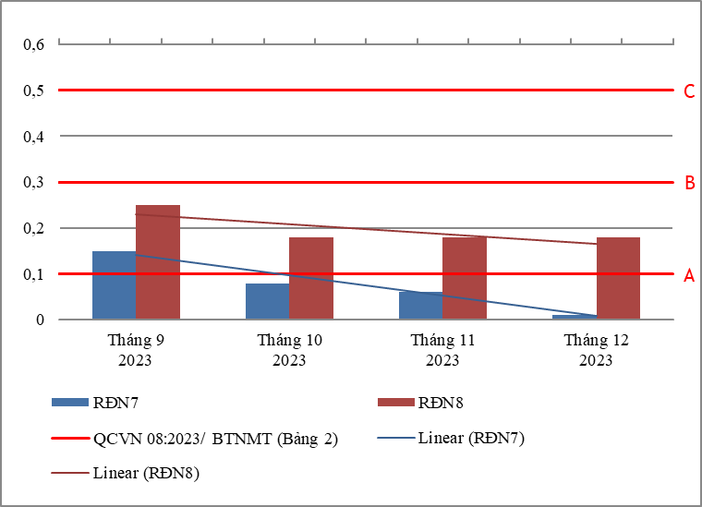

Biểu đồ 77. Diễn biến và xu hướng Tổng Phosphor trên các rạch đổ ra thượng lưu sông Đồng Nai
Bảng 83. Kết quả Tổng Nitơ trên các rạch đổ ra thượng lưu sông Đồng Nai
Tổng Nitơ | Thông số phục vụ cho việc phân loại chất lượng nước sông, suối, kênh, mương, khe, rạch và bảo vệ môi trường sống dưới nước |  |  |  | QCVN 08:2023/ BTNMT (Bảng 2)
Tổng Nitơ | Tháng 9  2023 | Tháng 10  2023 | Tháng 11  2023 | Tháng 12  2023 | Mức A | Mức B | Mức C | Mức D
RĐN7 | 4,14 | 4,2 | 2,96 | 2 | ≤ 0,6 | ≤ 1,5 | ≤ 2 | > 2
RĐN7 | 10,1 | 6,3 | 4,26 | 5,8
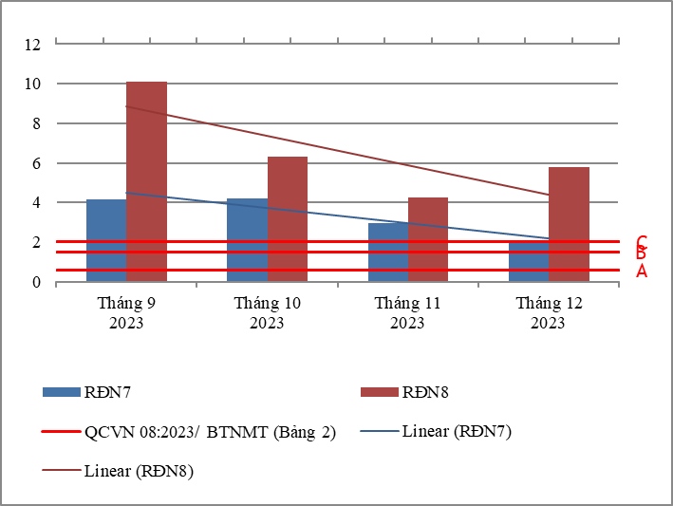

Biểu đồ 78. Diễn biến và xu hướng Tổng Nitơ trên các rạch đổ ra thượng lưu sông Đồng Nai
* Đánh giá:
Diễn biến quan trắc tháng 12 năm 2023 trên các kênh, rạch đoạn thượng nguồn sông Đồng Nai cho thấy: hầu hết các thông số quan trắc đều đạt quy chuẩn cho phép theo QCVN 08:2023/BTNMT (29/38 thông số bao gồm: Nhiệt độ, EC, TDS, NaCl, độ đục, NO₃-_N, BOD₅, Fe, PO₄³⁻ _P, F-, Cl⁻, Hg, As, Cu, Zn, Ni, Pb, Cd, Cr³⁺, Cr⁶⁺, Cr, dầu tổng, CN-, phenol, Dieldrin, Aldrin, Heptachlor & Heptachlorepoxide, DDTs, TOC).Riêng có thông số pH, DO, NH₄⁺_N, NO₂⁻_N, COD, SS, TN, Coliform, TP, có lúc đạt có lúc không đạt, cụ thể như sau:
Tại RĐN7, thông số pH, Coliform đạt mức phân loại B, thông số DO, TN đạt mức phân loại C và thông số TP chỉ đạt mức phân loại D.
Tại RĐN8, thông số NH₄⁺_N vượt chuẩn 4 lần, ổn định so với tháng trước và cùng kỳ năm trước; thông số NO₂⁻_N vượt chuẩn 2,7 lần, tăng 5,3 lần so với tháng trước và ổn định so với cùng kỳ năm trước; thông số SS, COD, TP và Coliform đạt mức phân loại B; thông số DO và TN chỉ đạt mức phân loại D.
Chất lượng nước trên các kênh, rạch đoạn thượng nguồn sông Đồng Nai có xu hướng cải thiện so với tháng trước; chất lượng nước đạt cho mục đích cấp nước sinh hoạt tại RĐN7, chất lượng nước đạt cho mục đích cấp nước sinh hoạt nhưng cần có biện pháp xử lý phù hợp tại RĐN8.

2.2.3. Các rạch đổ ra khu vực trung lưu sông Đồng Nai:
- RĐN1: Suối Cái tại cầu Bến Sắn
- RĐN2: Suối Bưng Cù tại cầu Suối Nước
- RĐN3: Suối Ông Đông tại Cầu Tổng Bản
- RĐN4: Suối Cái tại Cầu Bà Kiên
Bảng 84. Kết quả NH₄⁺_N trên các rạch đổ ra trung lưu sông Đồng Nai
NH₄⁺_N |  |  |  |  | Thông số ảnh hưởng tới sức khỏe con người |  |  |  |  |  |  |  |  | QCVN 08:2023/ BTNMT (Bảng 1)
NH₄⁺_N | Tháng 12  2022 | Tháng 1  2023 | Tháng 2  2023 | Tháng 3  2023 | Tháng 4  2023 | Tháng 5  2023 | Tháng 6  2023 | Tháng 7  2023 | Tháng 8  2023 | Tháng 9  2023 | Tháng 10  2023 | Tháng 11  2023 | Tháng 12  2023 | QCVN 08:2023/ BTNMT (Bảng 1)
RĐN1 | 1,34 | 1,67 | 0,22 | 1,57 | 2,68 | 1,60 | 1,29 | 1,02 | 0,66 | 1,45 | 0,85 | 0,88 | 1,35 | 0,3
RĐN2 | 1,83 | 1,31 | 2,39 | 5,5 | 1,84 | 1,42 | 2,50 | 2,53 | 3,90 | 3,04 | 4,20 | 2,90 | 3,44 | 0,3
RĐN3 | 2,44 | 1,71 | 1,02 | 2,72 | 1,96 | 2,37 | 2,23 | 0,21 | 1,31 | 2,43 | 0,39 | 0,96 | 2,50 | 0,3
RĐN4 | 0,07 | 1,96 | 0,26 | 0,14 | 1,73 | 1,70 | 2,88 | 0,64 | 0,86 | 0,07 | 0,23 | 0,86 | 0,69 | 0,3

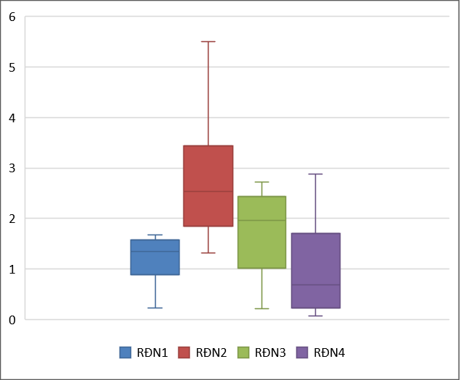
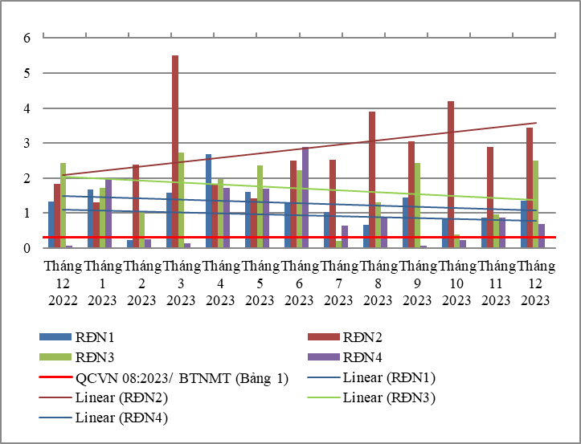

Biểu đồ 79. Diễn biến và xu hướng NH₄⁺_N trên các rạch đổ ra trung lưu sông Đồng Nai
Bảng 85. Kết quả NO₂⁻_N trên các rạch đổ ra trung lưu sông Đồng Nai
NO₂⁻_N |  |  |  |  | Thông số ảnh hưởng tới sức khỏe con người |  |  |  |  |  |  |  |  | QCVN 08:2023/ BTNMT (Bảng 1)
NO₂⁻_N | Tháng 12  2022 | Tháng 1  2023 | Tháng 2  2023 | Tháng 3  2023 | Tháng 4  2023 | Tháng 5  2023 | Tháng 6  2023 | Tháng 7  2023 | Tháng 8  2023 | Tháng 9  2023 | Tháng 10  2023 | Tháng 11  2023 | Tháng 12  2023 | QCVN 08:2023/ BTNMT (Bảng 1)
RĐN1 | 0,108 | 0,18 | 0,217 | 0,36 | 0,164 | 0,125 | 0,157 | 0,150 | 0,111 | 0,086 | 0,055 | 0,062 | 0,300 | 0,05
RĐN2 | 0,01 | 0,235 | 0,042 | 0,012 | 0,018 | 0,019 | 0,019 | 0,200 | 0,015 | 0,190 | 0,034 | 0,015 | 0,010 | 0,05
RĐN3 | 0,179 | 0,234 | 0,27 | 0,231 | 0,155 | 0,138 | 0,168 | 0,046 | 0,071 | 0,128 | 0,036 | 0,074 | 0,104 | 0,05
RĐN4 | 0,032 | 0,081 | 0,02 | 0,011 | 0,092 | 0,050 | 0,019 | 0,043 | 0,044 | 0,014 | 0,029 | 0,079 | 0,079 | 0,05

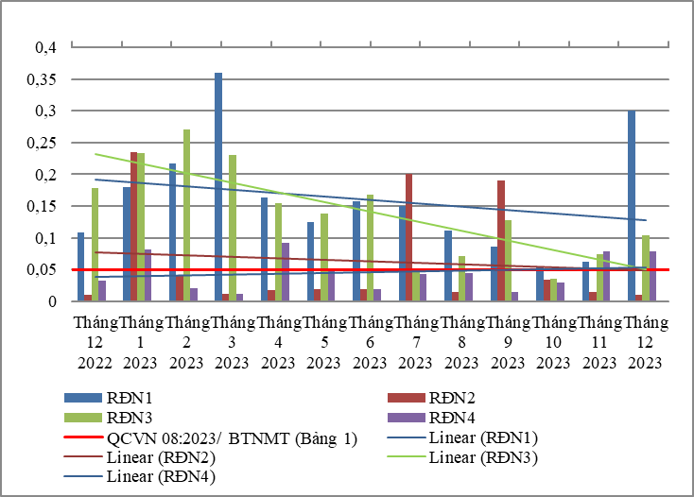
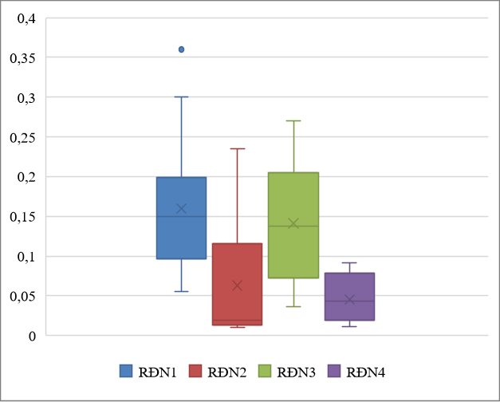

Biểu đồ 80. Diễn biến và xu hướng NO₂⁻_N trên các rạch đổ ra trung lưu sông Đồng Nai
Bảng 86. Kết quả Fe trên các rạch đổ ra trung lưu sông Đồng Nai
Fe |  |  |  |  | Thông số ảnh hưởng tới sức khỏe con người |  |  |  |  |  |  |  |  | QCVN 08:2023/ BTNMT (Bảng 1)
Fe | Tháng 12  2022 | Tháng 1  2023 | Tháng 2  2023 | Tháng 3  2023 | Tháng 4  2023 | Tháng 5  2023 | Tháng 6  2023 | Tháng 7  2023 | Tháng 8  2023 | Tháng 9  2023 | Tháng 10  2023 | Tháng 11  2023 | Tháng 12  2023 | QCVN 08:2023/ BTNMT (Bảng 1)
RĐN1 | 0,71 | 0,55 | 0,39 | 0,91 | 0,76 | 1,09 | 0,31 | 1,05 | 1,02 | 1,09 | 1,08 | 1,05 | 0,49 | 0,5
RĐN2 | 1,88 | 1,09 | 0,81 | 0,92 | 1,07 | 1,14 | 0,99 | 0,87 | 1,66 | 0,86 | 0,77 | 0,72 | 1,13 | 0,5
RĐN3 | 0,96 | 1,37 | 0,98 | 1,06 | 1,61 | 1,01 | 0,37 | 1,64 | 0,95 | 0,82 | 1,11 | 0,88 | 1,01 | 0,5
RĐN4 | 0,15 | 1,47 | 0,42 | 0,24 | 1,19 | 0,54 | 1,71 | 1,28 | 0,90 | 0,58 | 0,69 | 0,71 | 0,48 | 0,5

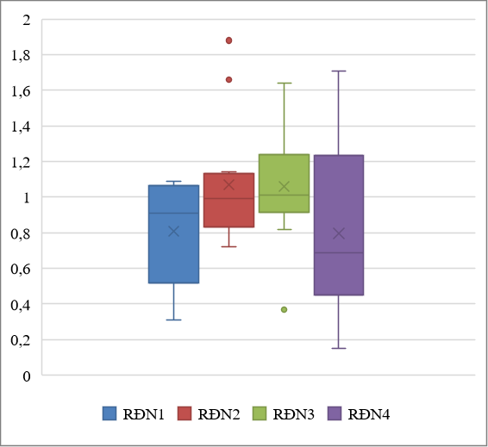
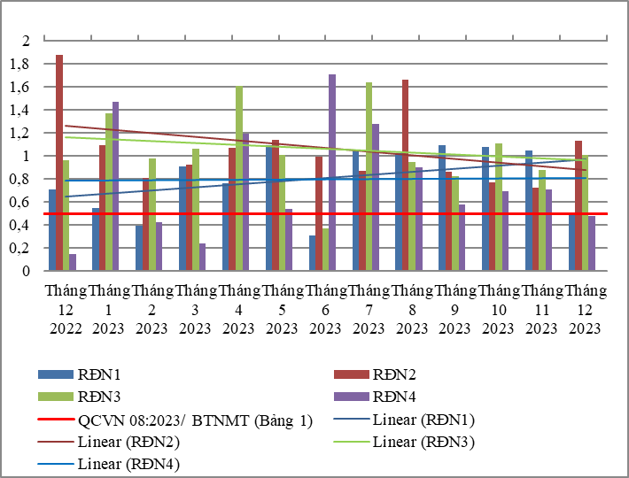

Biểu đồ 81. Diễn biến và xu hướng Fe trên các rạch đổ ra trung lưu sông Đồng Nai
Bảng 87. Kết quả nhiệt độ trên các rạch đổ ra trung lưu sông Đồng Nai
Nhiệt độ | Tháng 12  2022 | Tháng 1  2023 | Tháng 2  2023 | Tháng 3  2023 | Tháng 4  2023 | Tháng 5  2023 | Tháng 6  2023 | Tháng 7  2023 | Tháng 8  2023 | Tháng 9  2023 | Tháng 10  2023 | Tháng 11  2023 | Tháng 12  2023
RĐN1 | 29,3 | 28,4 | 27,8 | 29,1 | 29,7 | 29,3 | 28,8 | 28,9 | 27,8 | 28,1 | 27,2 | 28,2 | 27,4
RĐN2 | 28,2 | 27,5 | 27,3 | 29,5 | 28,7 | 30,3 | 30,3 | 29,9 | 30,4 | 29,1 | 28,3 | 28,6 | 28,6
RĐN3 | 28,5 | 26,4 | 27,5 | 28,8 | 28,5 | 30,8 | 30,7 | 29,6 | 28,6 | 28,5 | 28,1 | 28,2 | 28,3
RĐN4 | 29,2 | 27,7 | 27,6 | 28,7 | 28,5 | 30,9 | 29,8 | 29,7 | 29,6 | 28,2 | 28,2 | 28,3 | 28,5

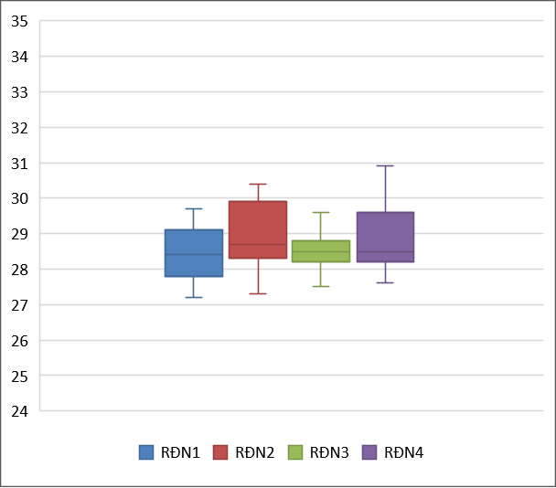
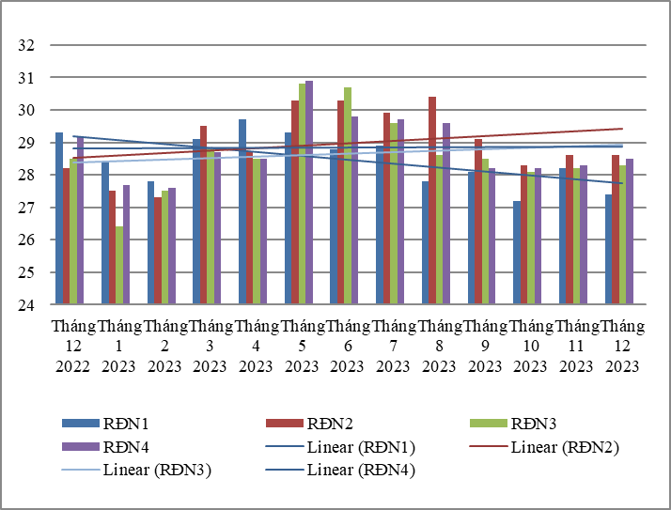

Biểu đồ 82. Diễn biến và xu hướng nhiệt độ trên các rạch đổ ra trung lưu sông Đồng Nai
Bảng 88. Kết quả PO₄³⁻ _P trên các rạch đổ ra trung lưu sông Đồng Nai
PO₄³⁻ _P | Tháng 12  2022 | Tháng 1  2023 | Tháng 2  2023 | Tháng 3  2023 | Tháng 4  2023 | Tháng 5  2023 | Tháng 6  2023 | Tháng 7  2023 | Tháng 8  2023 | Tháng 9  2023 | Tháng 10  2023 | Tháng 11  2023 | Tháng 12  2023 | QCVN 08-MT:2015/ BTNMT (A2)
RĐN1 | 0,04 | 0,08 | 0,06 | 0,12 | 0,06 | 0,08 | 0,06 | 0,06 | 0,06 | 0,06 | 0,04 | 0,06 | 0,04 | 0,2
RĐN2 | 0,17 | 0,57 | 0,08 | 0,7 | 0,31 | 1,09 | 0,41 | 0,14 | 0,26 | 0,17 | 0,42 | 0,13 | 0,04 | 0,2
RĐN3 | 0,04 | 0,09 | 0,06 | 0,19 | 0,16 | 0,06 | 0,10 | 0,08 | 0,06 | 0,06 | 0,11 | 0,06 | 0,04 | 0,2
RĐN4 | 0,04 | 0,17 | 0,06 | 0,03 | 0,41 | 0,15 | 0,21 | 0,06 | 0,06 | 0,06 | 0,04 | 0,06 | 0,04 | 0,2
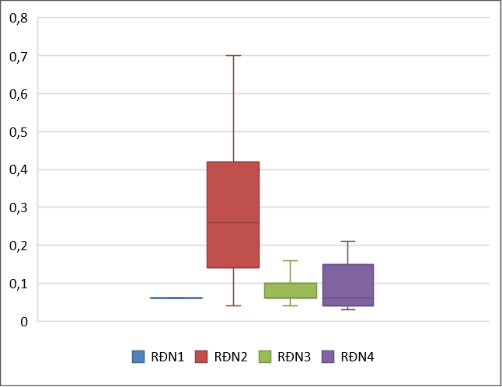
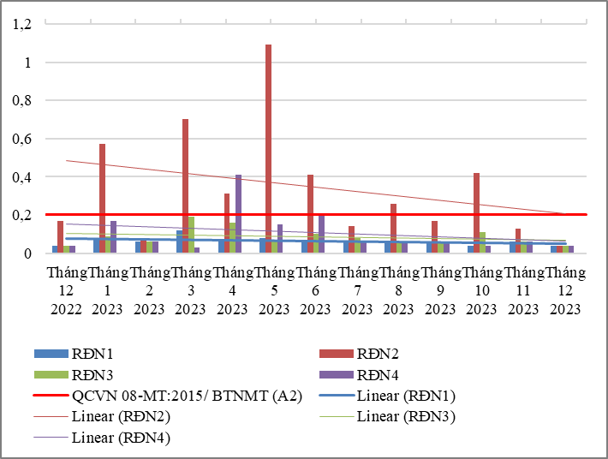

Biểu đồ 83. Diễn biến và xu hướng PO₄³⁻ _P trên các rạch đổ ra trung lưu sông Đồng Nai
Bảng 89. Kết quả NO₃⁻_N trên các rạch đổ ra trung lưu sông Đồng Nai
NO₃⁻_N | Tháng 12  2022 | Tháng 1  2023 | Tháng 2  2023 | Tháng 3  2023 | Tháng 4  2023 | Tháng 5  2023 | Tháng 6  2023 | Tháng 7  2023 | Tháng 8  2023 | Tháng 9  2023 | Tháng 10  2023 | Tháng 11  2023 | Tháng 12  2023 | QCVN 08-MT:2015/ BTNMT (A2)
RĐN1 | 1,5 | 1,9 | 3,5 | 1,2 | 1,2 | 1,1 | 1,7 | 1,4 | 1,20 | 1,2 | 1,2 | 1,6 | 0,7 | 5
RĐN2 | 0,1 | 0,6 | 0,2 | 0,3 | 1 | 0,2 | 0,4 | 3,3 | 0,16 | 0,6 | 2,5 | 3,2 | 0,9 | 5
RĐN3 | 1,1 | 1,5 | 2,5 | 0,9 | 1 | 1,6 | 1,2 | 0,7 | 0,80 | 1,4 | 0,4 | 0,8 | 1,5 | 5
RĐN4 | 0,6 | 0,7 | 0,7 | 1,3 | 1,6 | 0,4 | 0,16 | 0,7 | 0,50 | 0,7 | 0,6 | 0,8 | 0,8 | 5
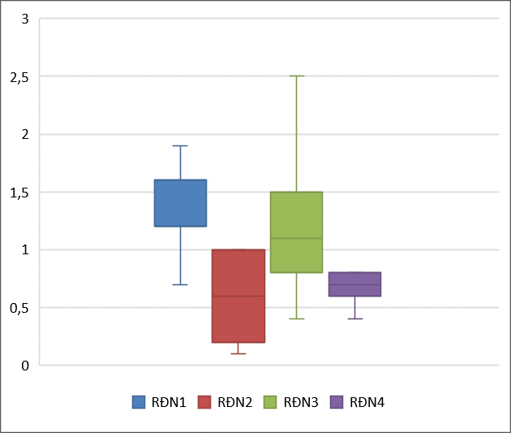
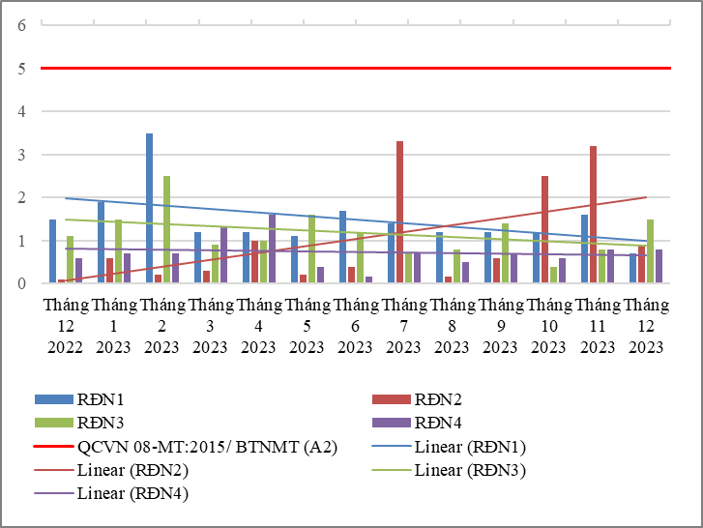

Biểu đồ 84. Diễn biến và xu hướng NO₃⁻_N trên các rạch đổ ra trung lưu sông Đồng Nai
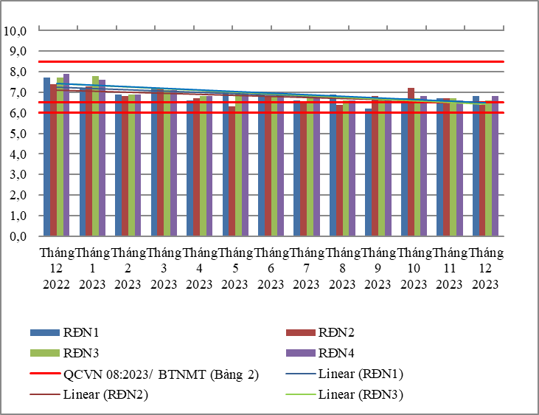
Bảng 90. Kết quả pH trên các rạch đổ ra trung lưu sông Đồng Nai
pH |  |  | Thông số phục vụ cho việc phân loại chất lượng nước sông, suối, kênh, mương, khe, rạch và bảo vệ môi trường sống dưới nước |  |  |  |  |  |  |  |  |  |  | QCVN 08:2023/ BTNMT (Bảng 2)
pH | Tháng 12  2022 | Tháng 1  2023 | Tháng 2  2023 | Tháng 3  2023 | Tháng 4  2023 | Tháng 5  2023 | Tháng 6  2023 | Tháng 7  2023 | Tháng 8  2023 | Tháng 9  2023 | Tháng 10  2023 | Tháng 11  2023 | Tháng 12  2023 | Mức A | Mức B | Mức C | Mức D
RĐN1 | 7,7 | 7,2 | 6,9 | 7,2 | 6,60 | 7,0 | 6,9 | 6,6 | 6,9 | 6,2 | 6,7 | 6,7 | 6,8 | 6,5-8,5 | 6-8,5 | 6-8,5 | <6 hoặc >8,5
RĐN2 | 7,4 | 7,3 | 6,8 | 7,2 | 6,70 | 6,3 | 6,8 | 6,5 | 6,4 | 6,8 | 7,2 | 6,7 | 6,4
RĐN3 | 7,7 | 7,8 | 6,9 | 7,1 | 6,80 | 7,0 | 6,8 | 6,8 | 6,6 | 6,6 | 6,7 | 6,7 | 6,6
RĐN4 | 7,9 | 7,6 | 6,9 | 7,1 | 6,80 | 7,0 | 7,0 | 6,9 | 6,6 | 6,6 | 6,8 | 6,6 | 6,8
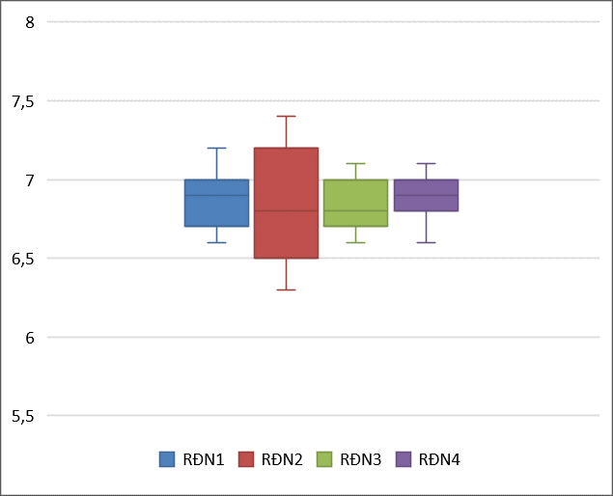

Biểu đồ 85. Diễn biến và xu hướng pH trên các rạch đổ ra trung lưu sông Đồng Nai
Bảng 91. Kết quả COD trên các rạch đổ ra trung lưu sông Đồng Nai
COD |  |  | Thông số phục vụ cho việc phân loại chất lượng nước sông, suối, kênh, mương, khe, rạch và bảo vệ môi trường sống dưới nước |  |  |  |  |  |  |  |  |  |  |  |  |  |  | QCVN 08:2023/ BTNMT (Bảng 2)
COD | Tháng 12  2022 | Tháng 1  2023 | Tháng 2  2023 | Tháng 3  2023 | Tháng 4  2023 | Tháng 5  2023 | Tháng 6  2023 | Tháng 7  2023 | Tháng 8  2023 | Tháng 9  2023 | Tháng 10  2023 |  | Tháng 11  2023 |  | Tháng 12  2023 |  | Mức A |  | Mức B | Mức C | Mức D
RĐN1 | 6 | 4 | 12 | 6 | 20 | 6 | 10 | 12 | 6 | 4 | 6 |  | 14 |  | 20 |  | ≤10 |  | ≤15 | ≤20 | >20
RĐN2 | 136 | 48 | 78 | 74 | 26 | 54 | 52 | 4 | 30 | 38 | 62 |  | 12 |  | 40
RĐN3 | 4 | 28 | 34 | 30 | 12 | 20 | 24 | 4 | 6 | 16 | 22 |  | 10 |  | 24
RĐN4 | 4 | 23 | 26 | 28 | 10 | 20 | 4 | 4 | 6 | 4 | 50 |  | 4 |  | 5
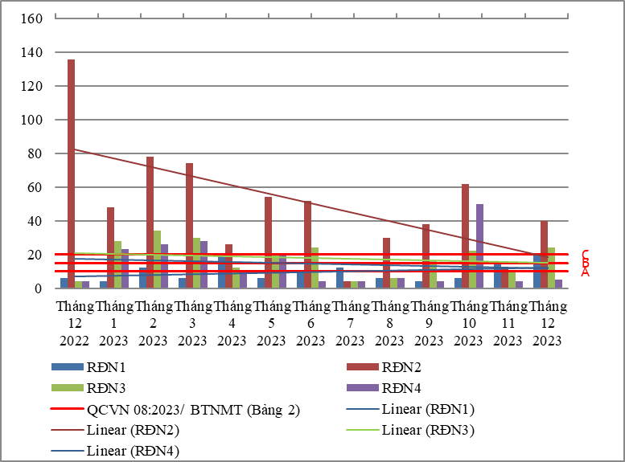
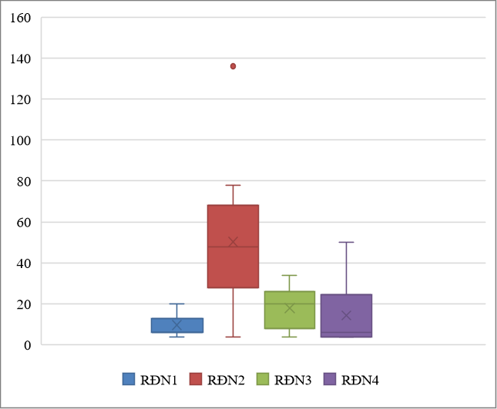

Biểu đồ 86. Diễn biến và xu hướng COD trên các rạch đổ ra trung lưu sông Đồng Nai
Bảng 92. Kết quả SS trên các rạch đổ ra trung lưu sông Đồng Nai
SS |  |  | Thông số phục vụ cho việc phân loại chất lượng nước sông, suối, kênh, mương, khe, rạch và bảo vệ môi trường sống dưới nước |  |  |  |  |  |  |  |  |  |  | QCVN 08:2023/ BTNMT (Bảng 2)
SS | Tháng 12  2022 | Tháng 1  2023 | Tháng 2  2023 | Tháng 3  2023 | Tháng 4  2023 | Tháng 5  2023 | Tháng 6  2023 | Tháng 7  2023 | Tháng 8  2023 | Tháng 9  2023 | Tháng 10  2023 | Tháng 11  2023 | Tháng 12  2023 | Mức A | Mức B | Mức C | Mức D
RĐN1 | 12 | 7 | 39 | 33 | 33 | 70 | 36 | 60 | 63 | 87 | 76 | 10 | 87 | ≤ 25 | ≤ 100 | >100 và không rác nổi | >100 và có rác nổi
RĐN2 | 11 | 18 | 12 | 14 | 9 | 16 | 16 | 9 | 16 | 15 | 15 | 6 | 22
RĐN3 | 14 | 65 | 38 | 13 | 36 | 36 | 34 | 132 | 81 | 11 | 79 | 81 | 23
RĐN4 | 10 | 48 | 18 | 10 | 19 | 24 | 21 | 40 | 32 | 32 | 74 | 23 | 18
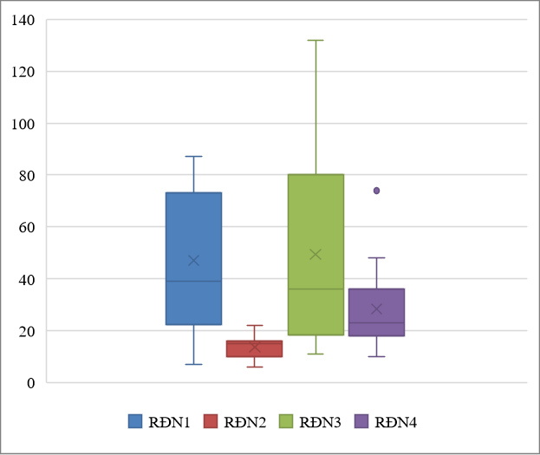
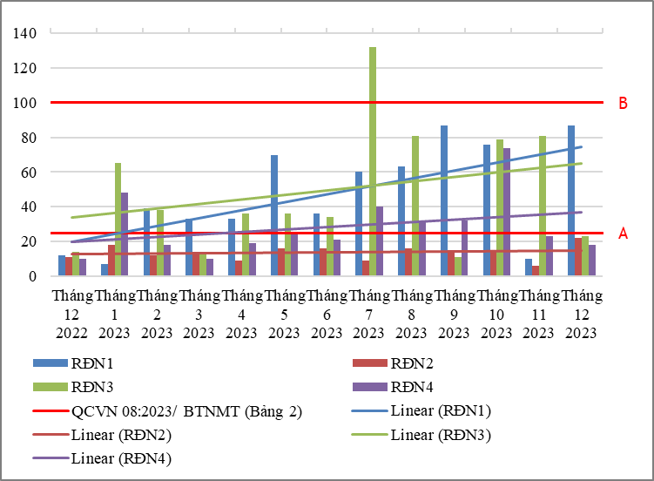

Biểu đồ 87. Diễn biến và xu hướng SS trên các rạch đổ ra trung lưu sông Đồng Nai
Bảng 93. Kết quả DO trên các rạch đổ ra trung lưu sông Đồng Nai
DO |  |  | Thông số phục vụ cho việc phân loại chất lượng nước sông, suối, kênh, mương, khe, rạch và bảo vệ môi trường sống dưới nước |  |  |  |  |  |  |  |  |  |  |  |  |  |  | QCVN 08:2023/ BTNMT (Bảng 2)
DO | Tháng 12  2022 | Tháng 1  2023 | Tháng 2  2023 | Tháng 3  2023 | Tháng 4  2023 | Tháng 5  2023 | Tháng 6  2023 | Tháng 7  2023 | Tháng 8  2023 | Tháng 9  2023 | Tháng 10  2023 |  | Tháng 11  2023 |  | Tháng 12  2023 |  | Mức A |  | Mức B | Mức C | Mức D
RĐN1 | 6 | 3,8 | 3,7 | 3,4 | 5,5 | 3,4 | 4,2 | 4,5 | 4,3 | 4,2 | 3,4 |  | 4,2 |  | 2,5 |  | ≥ 6,0 |  | ≥ 5,0 | ≥ 4,0 | ≥ 2,0
RĐN2 | 0,8 | 2,7 | 3,5 | 3,5 | 2,7 | 3,6 | 3,6 | 3,5 | 2,5 | 3,4 | 3,6 |  | 3,5 |  | 2,1
RĐN3 | 3 | 4,6 | 3,8 | 5,7 | 4,6 | 3,2 | 2,6 | 3,8 | 3,2 | 5,4 | 3,6 |  | 3,3 |  | 3,5
RĐN4 | 5,3 | 3,2 | 3,9 | 5,6 | 4,5 | 3,3 | 2,4 | 3,7 | 2,8 | 5,2 | 3,0 |  | 3,4 |  | 3,4
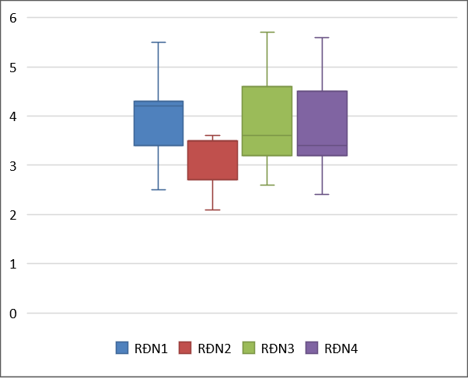
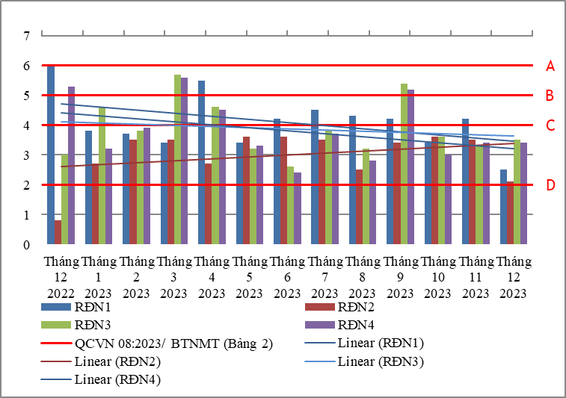

Biểu đồ 88. Diễn biến và xu hướng DO trên các rạch đổ ra trung lưu sông Đồng Nai

Bảng 94. Kết quả Coliform trên các rạch đổ ra trung lưu sông Đồng Nai
Coliform |  |  | Thông số phục vụ cho việc phân loại chất lượng nước sông, suối, kênh, mương, khe, rạch và bảo vệ môi trường sống dưới nước |  |  |  |  |  |  |  |  |  |  |  |  |  |  | QCVN 08:2023/ BTNMT (Bảng 2)
Coliform | Tháng 12  2022 | Tháng 1  2023 | Tháng 2  2023 | Tháng 3  2023 | Tháng 4  2023 | Tháng 5  2023 | Tháng 6  2023 | Tháng 7  2023 | Tháng 8  2023 | Tháng 9  2023 | Tháng 10  2023 |  | Tháng 11  2023 |  | Tháng 12  2023 |  | Mức A |  | Mức B | Mức C | Mức D
RĐN1 | 1500 | 1500 | 2300 | 2300 | 2300 | 3900 | 2100 | 2800 | 2800 | 2300 | 2100 |  | 1700 |  | 2400 |  | ≤ 1000 |  | ≤ 5000 | ≤ 7500 | >7500
RĐN2 | 2100 | 2300 | 2100 | 2100 | 1500 | 2000 | 2100 | 2300 | 2300 | 2800 | 2300 |  | 2300 |  | 1700
RĐN3 | 2300 | 2300 | 2000 | 2800 | 2000 | 2300 | 2800 | 3900 | 3900 | 3900 | 2800 |  | 2200 |  | 2100
RĐN4 | 2100 | 1500 | 1500 | 2300 | 1400 | 2100 | 4300 | 4300 | 2800 | 2800 | 2300 |  | 2100 |  | 1200
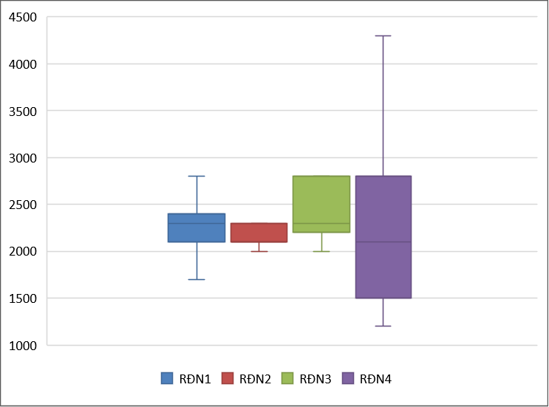
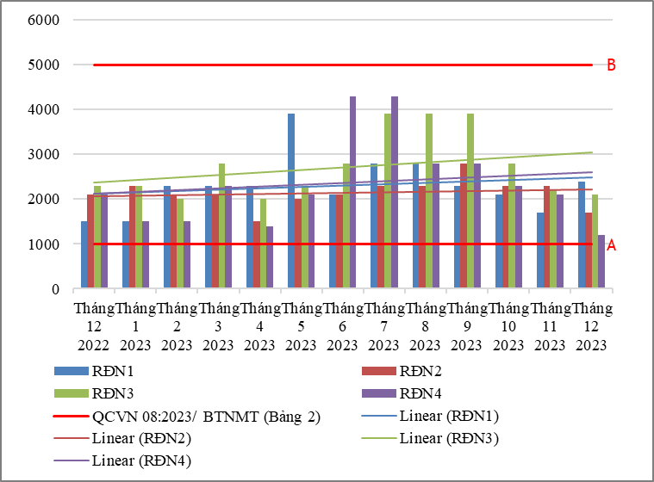

Biểu đồ 89. Diễn biến và xu hướng Coliform trên các rạch đổ ra trung lưu sông Đồng Nai

Bảng 95. Kết quả Tổng Phosphor trên các rạch đổ ra trung lưu sông Đồng Nai
Tổng Phosphor | Thông số phục vụ cho việc phân loại chất lượng nước sông, suối, kênh, mương, khe, rạch và bảo vệ môi trường sống dưới nước |  |  |  | QCVN 08:2023/ BTNMT (Bảng 2)
Tổng Phosphor | Tháng 9  2023 | Tháng 10  2023 | Tháng 11  2023 | Tháng 12  2023 | Mức A | Mức B | Mức C | Mức D
RĐN1 | 0,23 | 0,13 | 0,2 | 0,18 | ≤ 0,1 | ≤ 0,3 | ≤ 0,5 | > 0,5
RĐN2 | 0,38 | 0,94 | 0,38 | 0,74
RĐN3 | 0,11 | 0,3 | 0,18 | 0,33
RĐN4 | 0,13 | 0,22 | 0,1 | 0,16
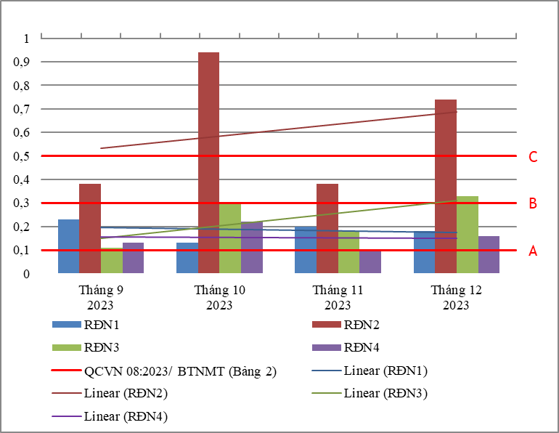

Biểu đồ 90. Diễn biến và xu hướng Tổng Phosphor trên các rạch đổ ra trung lưu sông Đồng Nai
Bảng 96. Kết quả Tổng Nitơ trên các rạch đổ ra trung lưu sông Đồng Nai
Tổng Nitơ | Thông số phục vụ cho việc phân loại chất lượng nước sông, suối, kênh, mương, khe, rạch và bảo vệ môi trường sống dưới nước |  |  |  | QCVN 08:2023/ BTNMT (Bảng 2)
Tổng Nitơ | Tháng 9  2023 | Tháng 10  2023 | Tháng 11  2023 | Tháng 12  2023 | Mức A | Mức B | Mức C | Mức D
RĐN1 | 7,55 | 6,8 | 3,62 | 5,5 | ≤ 0,6 | ≤ 1,5 | ≤ 2 | > 2
RĐN2 | 14,5 | 13,9 | 6,5 | 5,4
RĐN3 | 8,2 | 3,12 | 1,9 | 4,8
RĐN4 | 3,02 | 2,68 | 1,9 | 2,2
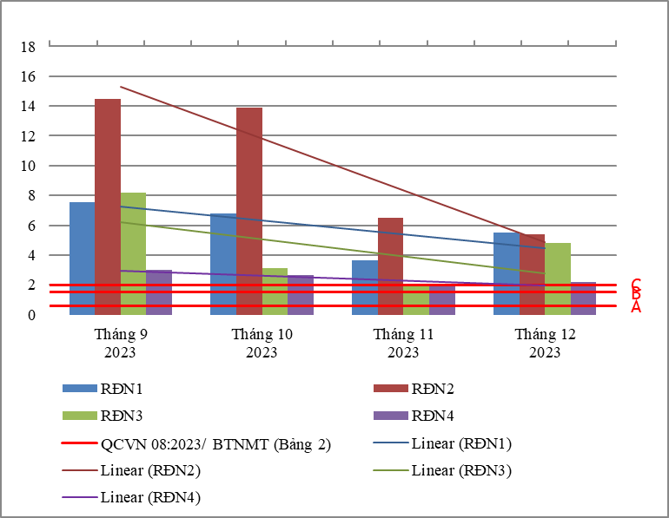

Biểu đồ 91. Diễn biến và xu hướng Tổng Nitơ trên các rạch đổ ra trung lưu sông Đồng Nai
* Đánh giá:
Diễn biến quan trắc tháng 12 năm 2023 trên các rạch đoạn trung lưu sông Đồng Nai cho thấy: hầu hết các thông số quan trắc đều đạt quy chuẩn cho phép theo QCVN 08:2023/BTNMT (29/38 thông số bao gồm: Nhiệt độ, pH, EC, TDS, NaCl, độ đục, NO₃-_N, F-, BOD₅, PO₄³⁻_P, Cl⁻, Hg, As, Cu, Zn, Ni, Pb, Cd, Cr³⁺, Cr⁶⁺, Cr, dầu tổng, CN-, phenol, Dieldrin, Aldrin, Heptachlor & Heptachlorepoxide, DDTs, TOC).Riêng có thông số DO, NO₂⁻_N, NH₄⁺_N, COD, SS, TN, Fe, TP, Coliform, có lúc đạt có lúc không đạt, cụ thể như sau:
Thông số NH₄⁺_N vượt quy chuẩn từ 2,3 ÷ 11,5 lần, tăng 1,2 ÷ 2,6 lần so với tháng trước và ổn định so với cùng kỳ năm trước.
Thông số NO₂⁻_N, đạt chuẩn tại RĐN2, vượt quy chuẩn từ 1,6 ÷ 6 lần tại các vị trí còn lại, tăng 1,4 ÷ 4,8 lần so với tháng trước và tăng 2,5 ÷ 2,8 lần so với cùng kỳ năm trước.
Thông số Fe vượt quy chuẩn 2,3 lần tại RĐN2, vượt quy chuẩn 2 lần tại RĐN3, giảm 1,4 ÷ 2 lần so với tháng trước và cùng kỳ năm trước.
Thông số COD đạt mức phân loại A tại RĐN4, đạt mức phân loại C tại RĐN1, đạt mức phân loại D tại RĐN2, RĐN3, tăng 1,3 ÷ 3,3 lần so với tháng trước và tăng 1,3 ÷ 6 lần so với cùng kỳ năm trước.
Thông số SS đạt mức phân loại B tại RĐN1, tăng 3,7 ÷ 8,7 lần so với tháng trước và tăng 1,6 ÷ 7,3 lần lần so với cùng kỳ năm trước, đạt mức phân loại A tại các vị trí còn lại.
Thông số TP đạt mức phân loại B tại RĐN1, RĐN4, đạt mức phân loại C tại RĐN3, đạt mức phân loại D tại RĐN2.
Thông số Coliform đạt mức phân loại B tại tất cả các vị trí.
Thông số DO và TN chỉ đạt mức phân loại D tại tất cả các vị trí.
Chất lượng nước trên các rạch đoạn trung lưu sông Đồng Nai có xu hướng giảm nhẹ so với tháng trước. Chất lượng nước RĐN2, RĐN4 đạt cho mục đích cấp nước sinh hoạt nhưng cần có biện pháp xử lý phù hợp. Chất lượng nước RĐN1, RĐN3 đạt cho mục đích tưới tiêu và các mục đích tương đương khác.

2.2.4. Các rạch đổ ra khu vực hạ lưu sông Đồng Nai:
- RĐN5: Suối Siệp tại cống trên QL 1K
- RĐN6: Rạch Bà Hiệp tại Cầu Bà Hiệp
Bảng 97. Kết quả NH₄⁺_N trên các rạch đổ ra hạ lưu sông Đồng Nai
NH₄⁺_N |  |  |  |  | Thông số ảnh hưởng tới sức khỏe con người |  |  |  |  |  |  |  |  | QCVN 08:2023/ BTNMT (Bảng 1)
NH₄⁺_N | Tháng 12  2022 | Tháng 1  2023 | Tháng 2  2023 | Tháng 3  2023 | Tháng 4  2023 | Tháng 5  2023 | Tháng 6  2023 | Tháng 7  2023 | Tháng 8  2023 | Tháng 9  2023 | Tháng 10  2023 | Tháng 11  2023 | Tháng 12  2023 | QCVN 08:2023/ BTNMT (Bảng 1)
RĐN5 | 2,64 | 1,55 | 2,3 | 5,86 | 4,2 | 1,9 | 2,22 | 0,9 | 3,4 | 3,02 | 1,32 | 2,51 | 1,34 | 0,3
RĐN6 | 0,58 | 1,62 | 1,3 | 1,81 | 1,63 | 1 | 0,01 | 0,63 | 0,64 | 0,21 | 0,46 | 1,15 | 0,89 | 0,3

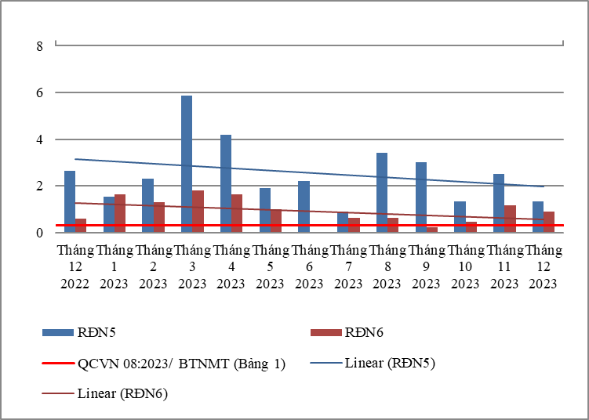
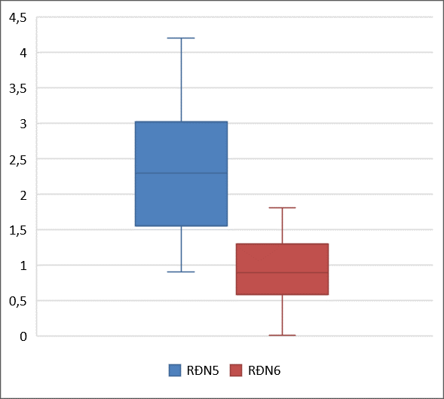

Biểu đồ 92. Diễn biến và xu hướng NH₄⁺_N trên các rạch đổ ra hạ lưu sông Đồng Nai
Bảng 98. Kết quả NO₂⁻_N trên các rạch đổ ra hạ lưu sông Đồng Nai
NO₂⁻_N |  |  |  |  | Thông số ảnh hưởng tới sức khỏe con người |  |  |  |  |  |  |  |  | QCVN 08:2023/ BTNMT (Bảng 1)
NO₂⁻_N | Tháng 12  2022 | Tháng 1  2023 | Tháng 2  2023 | Tháng 3  2023 | Tháng 4  2023 | Tháng 5  2023 | Tháng 6  2023 | Tháng 7  2023 | Tháng 8  2023 | Tháng 9  2023 | Tháng 10  2023 | Tháng 11  2023 | Tháng 12  2023 | QCVN 08:2023/ BTNMT (Bảng 1)
RĐN5 | 0,01 | 0,185 | 0,125 | 0,006 | 0,496 | 0,297 | 0,02 | 0,168 | 0,017 | 0,2 | 0,076 | 0,016 | 0,021 | 0,05
RĐN6 | 0,048 | 0,017 | 0,085 | 0,102 | 0,024 | 0,061 | 0,014 | 0,056 | 0,024 | 0,014 | 0,037 | 0,046 | 0,048 | 0,05

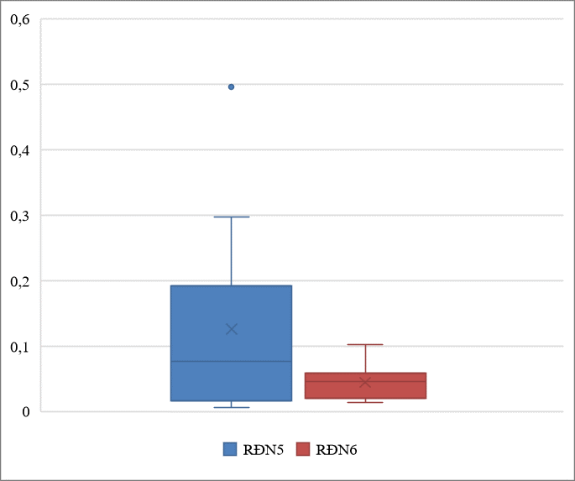
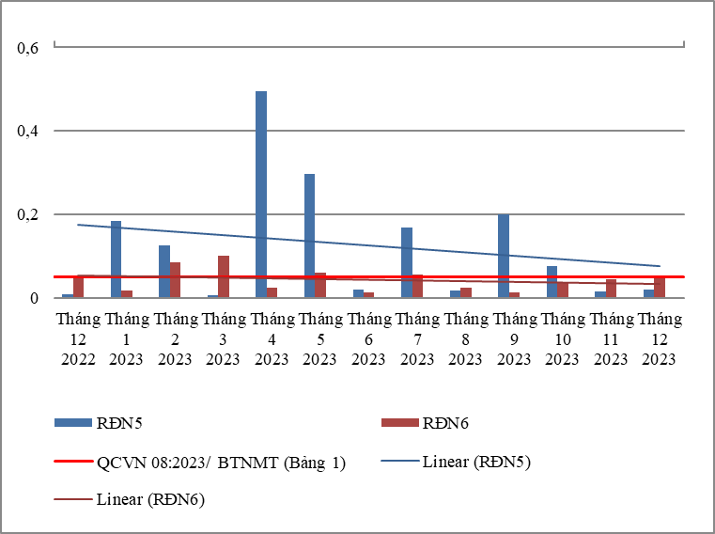

Biểu đồ 93. Diễn biến và xu hướng NO₂⁻_N trên các rạch đổ ra hạ lưu sông Đồng Nai
Bảng 99. Kết quả Fe trên các rạch đổ ra hạ lưu sông Đồng Nai
Fe |  |  |  |  | Thông số ảnh hưởng tới sức khỏe con người |  |  |  |  |  |  |  |  | QCVN 08:2023/ BTNMT (Bảng 1)
Fe | Tháng 12  2022 | Tháng 1  2023 | Tháng 2  2023 | Tháng 3  2023 | Tháng 4  2023 | Tháng 5  2023 | Tháng 6  2023 | Tháng 7  2023 | Tháng 8  2023 | Tháng 9  2023 | Tháng 10  2023 | Tháng 11  2023 | Tháng 12  2023 | QCVN 08:2023/ BTNMT (Bảng 1)
RĐN5 | 0,83 | 0,8 | 0,58 | 0,76 | 0,3 | 1,11 | 0,62 | 0,3 | 0,7 | 0,37 | 0,21 | 0,67 | 0,91 | 0,5
RĐN6 | 0,27 | 1,52 | 0,35 | 0,92 | 1,33 | 0,79 | 0,27 | 0,24 | 0,41 | 0,41 | 0,36 | 0,6 | 0,28 | 0,5

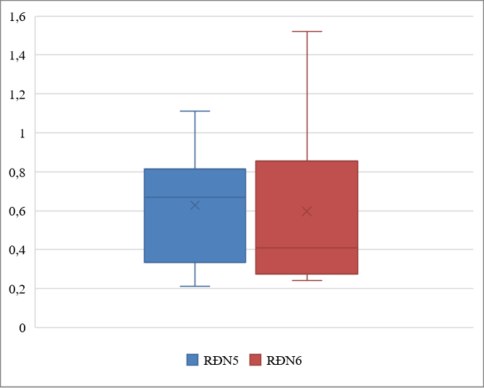
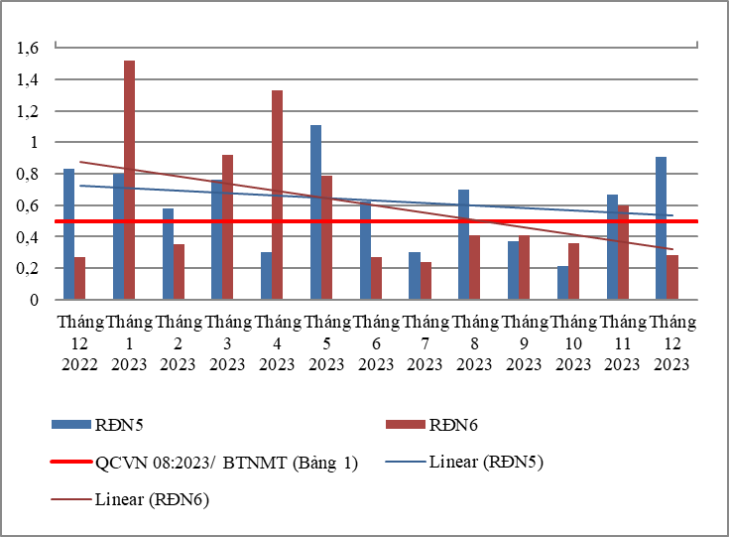

Biểu đồ 94. Diễn biến và xu hướng Fe trên các rạch đổ ra hạ lưu sông Đồng Nai
Bảng 100. Kết quả nhiệt độ trên các rạch đổ ra hạ lưu sông Đồng Nai
Nhiệt độ | Tháng 12  2022 | Tháng 1  2023 | Tháng 2  2023 | Tháng 3  2023 | Tháng 4  2023 | Tháng 5  2023 | Tháng 6  2023 | Tháng 7  2023 | Tháng 8  2023 | Tháng 9  2023 | Tháng 10  2023 | Tháng 11  2023 | Tháng 12  2023
RĐN5 | 29,5 | 28,3 | 27,3 | 29,3 | 28,6 | 31,4 | 30,6 | 30 | 30,4 | 29,2 | 28,1 | 29,5 | 28,4
RĐN6 | 28,5 | 27,9 | 27,3 | 28,7 | 28,5 | 30 | 31,2 | 29,8 | 29,2 | 28,1 | 28,1 | 29,2 | 28,2

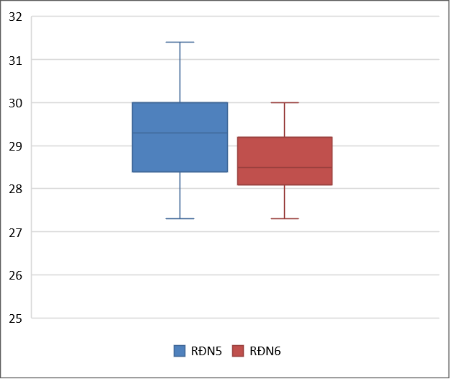
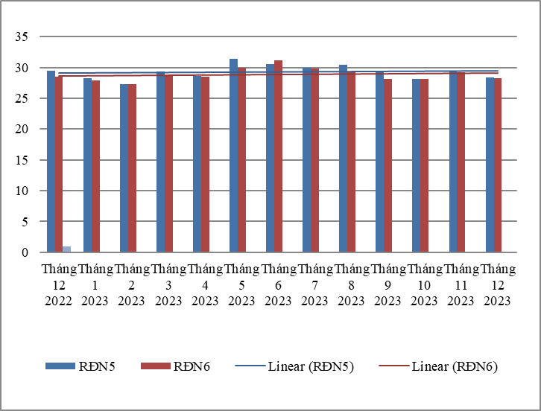

Biểu đồ 95. Diễn biến và xu hướng nhiệt độ trên các rạch đổ ra hạ lưu sông Đồng Nai
Bảng 101. Kết quả PO₄³⁻ _P trên các rạch đổ ra hạ lưu sông Đồng Nai
PO₄³⁻ _P | Tháng 12  2022 | Tháng 1  2023 | Tháng 2  2023 | Tháng 3  2023 | Tháng 4  2023 | Tháng 5  2023 | Tháng 6  2023 | Tháng 7  2023 | Tháng 8  2023 | Tháng 9  2023 | Tháng 10  2023 | Tháng 11  2023 | Tháng 12  2023 | QCVN 08-MT:2015/ BTNMT (A2)
RĐN5 | 0,52 | 0,08 | 1,22 | 1,45 | 0,06 | 0,91 | 1,26 | 1,04 | 0,27 | 0,31 | 0,18 | 0,28 | 0,41 | 0,2
RĐN6 | 0,04 | 0,21 | 0,06 | 0,07 | 0,2 | 0,35 | 0,06 | 0,06 | 0,06 | 0,06 | 0,04 | 0,06 | 0,04 | 0,2
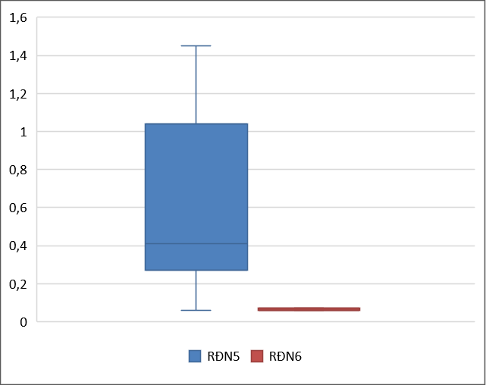
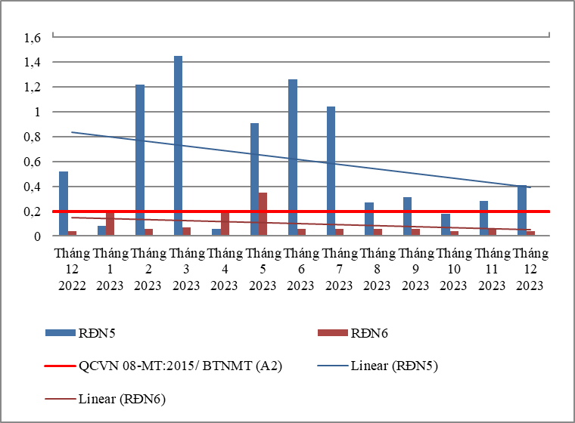

Biểu đồ 96. Diễn biến và xu hướng PO₄³⁻ _P trên các rạch đổ ra hạ lưu sông Đồng Nai
Bảng 102. Kết quả NO₃⁻_N trên các rạch đổ ra hạ lưu sông Đồng Nai
NO₃⁻_N | Tháng 12  2022 | Tháng 1  2023 | Tháng 2  2023 | Tháng 3  2023 | Tháng 4  2023 | Tháng 5  2023 | Tháng 6  2023 | Tháng 7  2023 | Tháng 8  2023 | Tháng 9  2023 | Tháng 10  2023 | Tháng 11  2023 | Tháng 12  2023 | QCVN 08-MT:2015/ BTNMT (A2)
RĐN5 | 0,1 | 2,4 | 3 | 0,8 | 2,8 | 1,3 | 0,16 | 2,4 | 1,4 | 1,3 | 1,8 | 1,5 | 3,2 | 5
RĐN6 | 0,7 | 1,9 | 0,3 | 1,1 | 0,2 | 0,2 | 0,16 | 0,7 | 0,7 | 0,7 | 0,7 | 1,7 | 0,8 | 5
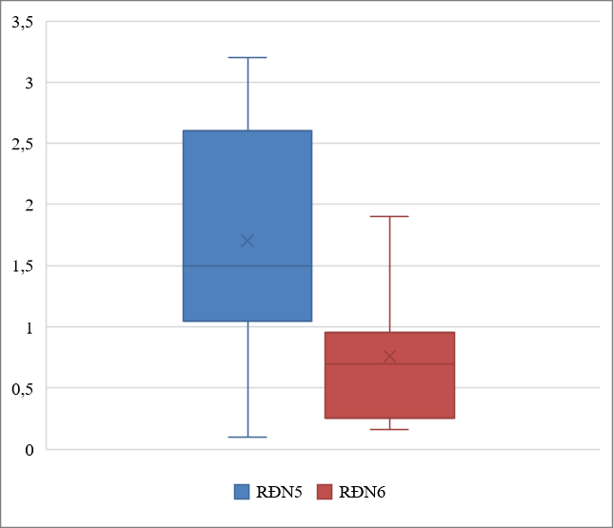
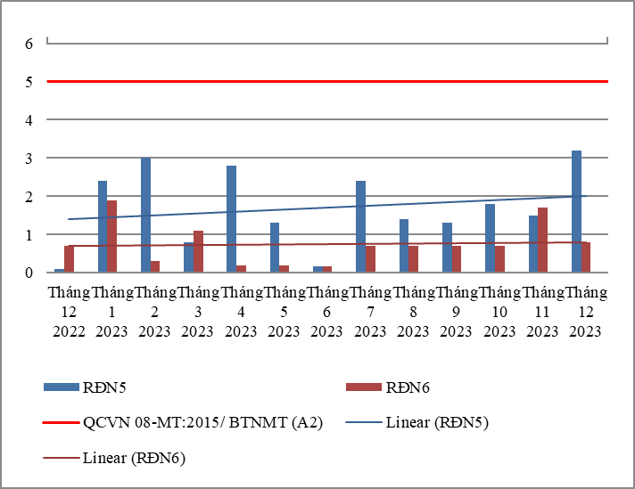

Biểu đồ 97. Diễn biến và xu hướng NO₃⁻_N trên các rạch đổ ra hạ lưu sông Đồng Nai
Bảng 103. Kết quả pH trên các rạch đổ ra hạ lưu sông Đồng Nai
pH |  |  | Thông số phục vụ cho việc phân loại chất lượng nước sông, suối, kênh, mương, khe, rạch và bảo vệ môi trường sống dưới nước |  |  |  |  |  |  |  |  |  |  | QCVN 08:2023/ BTNMT (Bảng 2)
pH | Tháng 12  2022 | Tháng 1  2023 | Tháng 2  2023 | Tháng 3  2023 | Tháng 4  2023 | Tháng 5  2023 | Tháng 6  2023 | Tháng 7  2023 | Tháng 8  2023 | Tháng 9  2023 | Tháng 10  2023 | Tháng 11  2023 | Tháng 12  2023 | Mức A | Mức B | Mức C | Mức D
RĐN5 | 7,8 | 7,2 | 7,4 | 7,4 | 6,8 | 6,8 | 6,9 | 6,7 | 6,9 | 6,7 | 7,1 | 6,8 | 6,3 | 6,5-8,5 | 6-8,5 | 6-8,5 | <6 hoặc >8,5
RĐN6 | 7,1 | 7,4 | 7 | 7,3 | 6,8 | 7 | 7,2 | 6,8 | 7,5 | 6,7 | 7,3 | 6,7 | 6,6
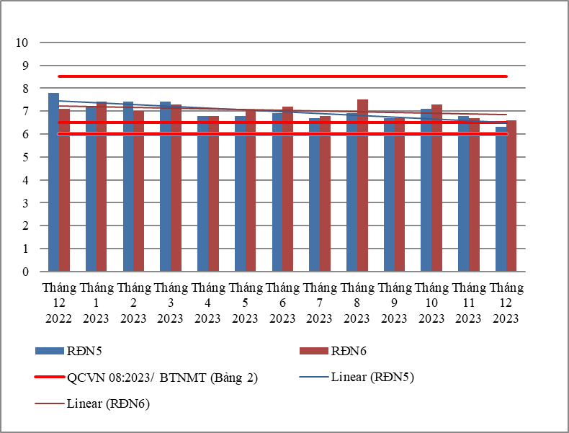
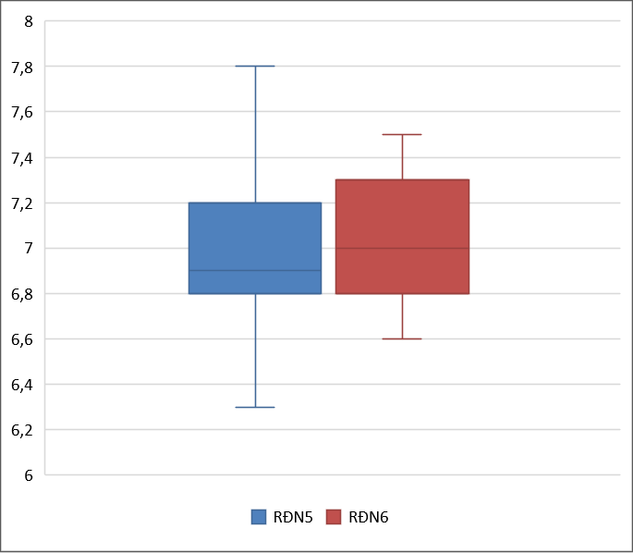

Biểu đồ 98. Diễn biến và xu hướng pH trên các rạch đổ ra hạ lưu sông Đồng Nai

Bảng 104. Kết quả COD trên các rạch đổ ra hạ lưu sông Đồng Nai
COD |  |  | Thông số phục vụ cho việc phân loại chất lượng nước sông, suối, kênh, mương, khe, rạch và bảo vệ môi trường sống dưới nước |  |  |  |  |  |  |  |  |  |  | QCVN 08:2023/ BTNMT (Bảng 2)
COD | Tháng 12  2022 | Tháng 1  2023 | Tháng 2  2023 | Tháng 3  2023 | Tháng 4  2023 | Tháng 5  2023 | Tháng 6  2023 | Tháng 7  2023 | Tháng 8  2023 | Tháng 9  2023 | Tháng 10  2023 | Tháng 11  2023 | Tháng 12  2023 | Mức A | Mức B | Mức C | Mức D
RĐN5 | 30 | 36 | 24 | 22 | 88 | 80 | 80 | 8 | 24 | 48 | 42 | 36 | 50 | ≤10 | ≤15 | ≤20 | >20
RĐN6 | 4 | 16 | 28 | 30 | 24 | 16 | 24 | 4 | 4 | 12 | 30 | 6 | 14
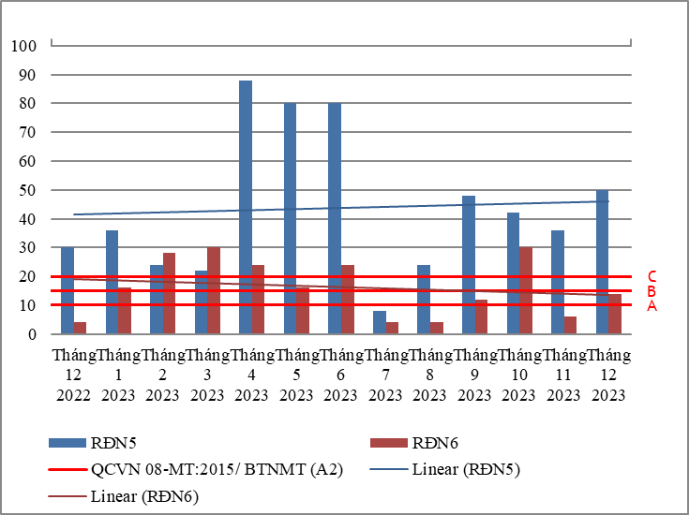
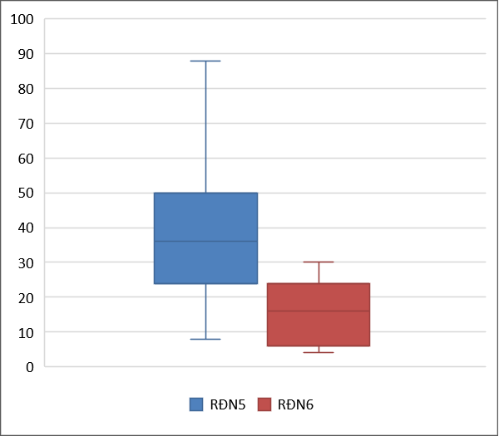

Biểu đồ 99. Diễn biến và xu hướng COD trên các rạch đổ ra hạ lưu sông Đồng Nai
Bảng 105. Kết quả SS trên các rạch đổ ra hạ lưu sông Đồng Nai
SS |  |  | Thông số phục vụ cho việc phân loại chất lượng nước sông, suối, kênh, mương, khe, rạch và bảo vệ môi trường sống dưới nước |  |  |  |  |  |  |  |  |  |  | QCVN 08:2023/ BTNMT (Bảng 2)
SS | Tháng 12  2022 | Tháng 1  2023 | Tháng 2  2023 | Tháng 3  2023 | Tháng 4  2023 | Tháng 5  2023 | Tháng 6  2023 | Tháng 7  2023 | Tháng 8  2023 | Tháng 9  2023 | Tháng 10  2023 | Tháng 11  2023 | Tháng 12  2023 | Mức A | Mức B | Mức C | Mức D
RĐN5 | 19 | 26 | 26 | 34 | 157 | 79 | 33 | 5 | 34 | 26 | 33 | 15 | 45 | ≤ 25 | ≤ 100 | >100 và không rác nổi | >100 và có rác nổi
RĐN6 | 9 | 17 | 8 | 9 | 16 | 11 | 23 | 14 | 24 | 10 | 40 | 24 | 10
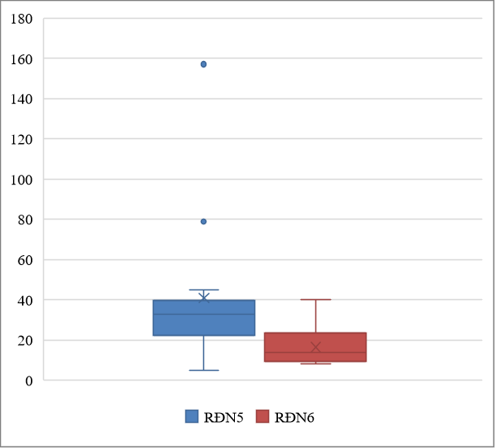
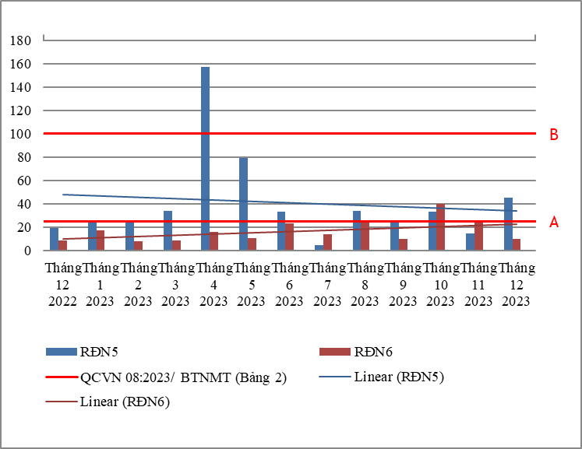

Biểu đồ 100. Diễn biến và xu hướng SS trên các rạch đổ ra hạ lưu sông Đồng Nai
Bảng 106. Kết quả DO trên các rạch đổ ra hạ lưu sông Đồng Nai
DO |  |  | Thông số phục vụ cho việc phân loại chất lượng nước sông, suối, kênh, mương, khe, rạch và bảo vệ môi trường sống dưới nước |  |  |  |  |  |  |  |  |  |  | QCVN 08:2023/ BTNMT (Bảng 2)
DO | Tháng 12  2022 | Tháng 1  2023 | Tháng 2  2023 | Tháng 3  2023 | Tháng 4  2023 | Tháng 5  2023 | Tháng 6  2023 | Tháng 7  2023 | Tháng 8  2023 | Tháng 9  2023 | Tháng 10  2023 | Tháng 11  2023 | Tháng 12  2023 | Mức A | Mức B | Mức C | Mức D
RĐN5 | 2,9 | 4,5 | 4,2 | 3,5 | 4,2 | 3,1 | 3,6 | 4,5 | 3,2 | 3,8 | 2,8 | 2,9 | 2,1 | ≥ 6,0 | ≥ 5,0 | ≥ 4,0 | ≥ 2,0
RĐN6 | 3,5 | 4,2 | 4,5 | 4,2 | 3,4 | 3,4 | 4,7 | 3,6 | 3,2 | 4,3 | 2,7 | 3,8 | 2,3
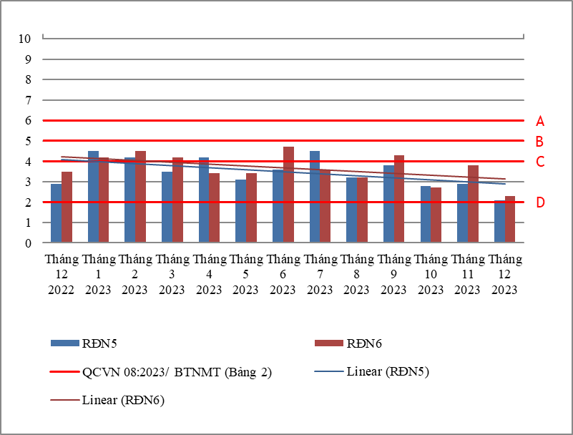
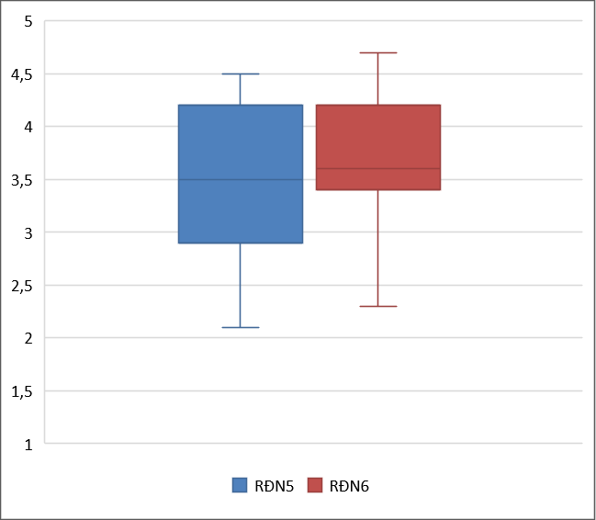

Biểu đồ 101. Diễn biến và xu hướng DO trên các rạch đổ ra hạ lưu sông Đồng Nai
Bảng 107. Kết quả Coliform trên các rạch đổ ra hạ lưu sông Đồng Nai
Coliform |  |  | Thông số phục vụ cho việc phân loại chất lượng nước sông, suối, kênh, mương, khe, rạch và bảo vệ môi trường sống dưới nước |  |  |  |  |  |  |  |  |  |  | QCVN 08:2023/ BTNMT (Bảng 2)
Coliform | Tháng 12  2022 | Tháng 1  2023 | Tháng 2  2023 | Tháng 3  2023 | Tháng 4  2023 | Tháng 5  2023 | Tháng 6  2023 | Tháng 7  2023 | Tháng 8  2023 | Tháng 9  2023 | Tháng 10  2023 | Tháng 11  2023 | Tháng 12  2023 | Mức A | Mức B | Mức C | Mức D
RĐN5 | 2100 | 2100 | 2300 | 4300 | 3900 | 2800 | 4300 | 2000 | 2100 | 2300 | 2100 | 2500 | 1400 | ≤ 1000 | ≤ 5000 | ≤ 7500 | >7500
RĐN6 | 1500 | 1500 | 2000 | 2800 | 2300 | 3900 | 2100 | 2100 | 2300 | 2800 | 2300 | 2400 | 2100

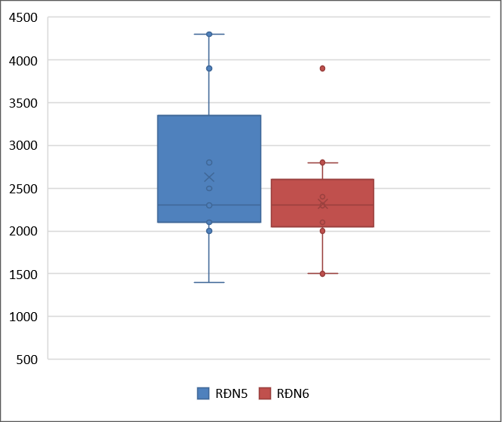
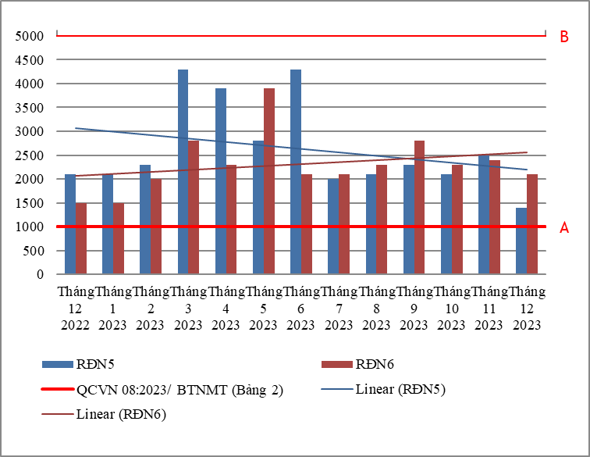

Biểu đồ 102. Diễn biến và xu hướng Coliform trên các rạch đổ ra hạ lưu sông Đồng Nai

Bảng 108. Kết quả Tổng Phosphor trên các rạch đổ ra hạ lưu sông Đồng Nai
Tổng Phosphor | Thông số phục vụ cho việc phân loại chất lượng nước sông, suối, kênh, mương, khe, rạch và bảo vệ môi trường sống dưới nước |  |  |  | QCVN 08:2023/ BTNMT (Bảng 2)
Tổng Phosphor | Tháng 9  2023 | Tháng 10  2023 | Tháng 11  2023 | Tháng 12  2023 | Mức A | Mức B | Mức C | Mức D
RĐN5 | 0,52 | 0,55 | 0,44 | 1,42 | ≤ 0,1 | ≤ 0,3 | ≤ 0,5 | > 0,5
RĐN6 | 0,12 | 0,16 | 0,05 | 0,1
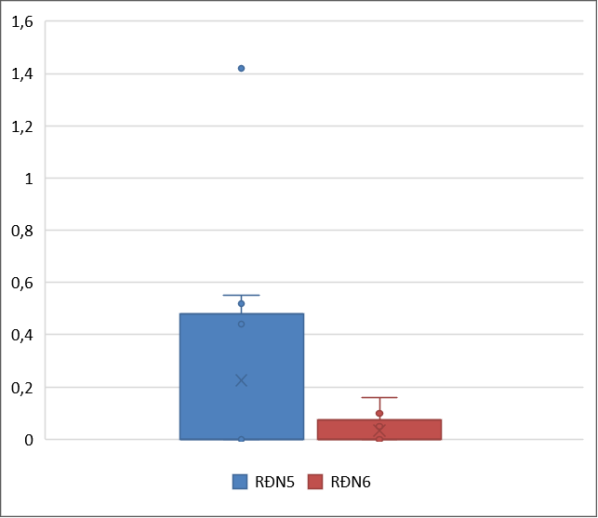
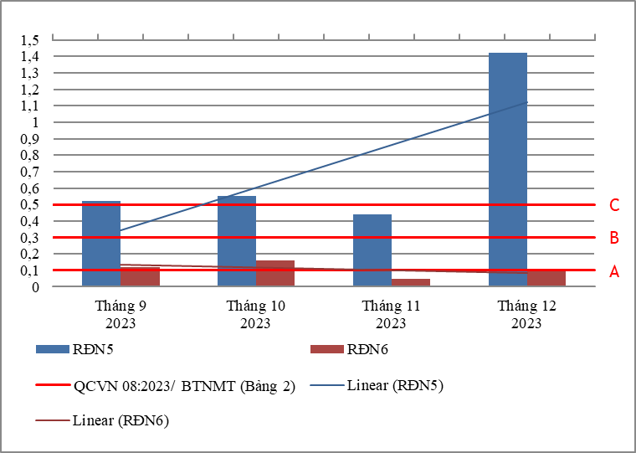

Biểu đồ 103. Diễn biến và xu hướng Tổng Phosphor trên các rạch đổ ra hạ lưu sông Đồng Nai
Bảng 109. Kết quả Tổng Nitơ trên các rạch đổ ra hạ lưu sông Đồng Nai
Tổng Nitơ | Thông số phục vụ cho việc phân loại chất lượng nước sông, suối, kênh, mương, khe, rạch và bảo vệ môi trường sống dưới nước |  |  |  |  | QCVN 08:2023/ BTNMT (Bảng 2)
Tổng Nitơ | Tháng 9  2023 | Tháng 10  2023 | Tháng 11  2023 | Tháng 12  2023 | Mức A |  | Mức B | Mức C | Mức D
RĐN5 | 11,8 | 5,85 | 5 | 5,5 | ≤ 0,6 |  | ≤ 1,5 | ≤ 2 | > 2
RĐN6 | 3,1 | 3,16 | 2,3 | 2,3
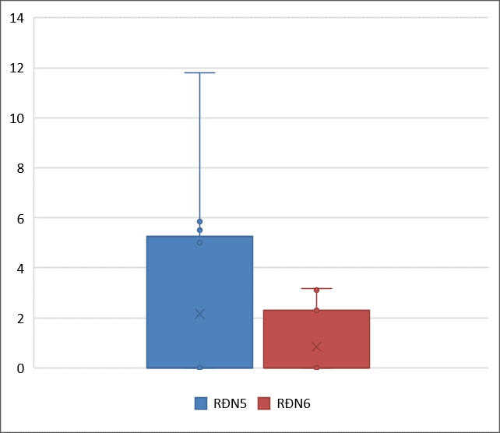
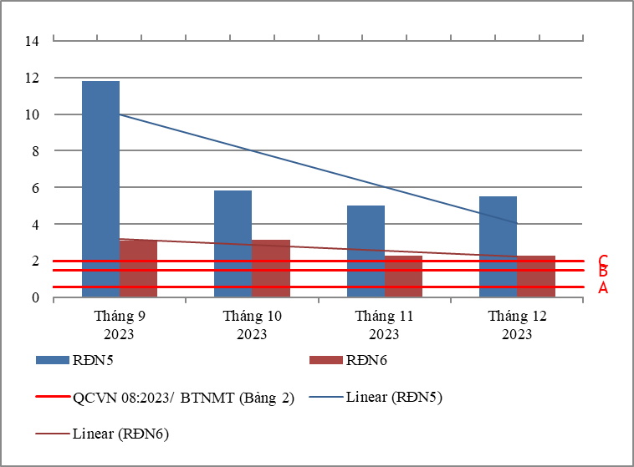

Biểu đồ 104. Diễn biến và xu hướng Tổng Nitơ trên các rạch đổ ra hạ lưu sông Đồng Nai
* Đánh giá:
Diễn biến quan trắc tháng 12 năm 2023 trên các rạch đoạn hạ lưu sông Đồng Nai cho thấy: hầu hết các thông số quan trắc đều đạt quy chuẩn cho phép theo QCVN 08-MT:2015/BTNMT (30/38 thông số bao gồm: Nhiệt độ, pH, EC, TDS, NaCl, độ đục, NO₃-_N, F-, BOD₅, NO₂⁻_N, SS, Cl⁻, Hg, As, Cu, Zn, Ni, Pb, Cd, Cr³⁺ , Cr⁶⁺ , Cr, dầu tổng, CN-, phenol, Dieldrin, Aldrin, Heptachlor & Heptachlorepoxide, DDTs, TOC).Riêng có thông số DO, PO₄³⁻_P, NH₄⁺_N, Fe, COD, TP, TN, Coliform, có lúc đạt có lúc không đạt, cụ thể như sau:
Tại RĐN5, thông số NH₄⁺_N vượt chuẩn 4,5 lần, giảm 2 lần so với tháng trước và cùng kỳ năm trước; thông số Fe vượt chuẩn 1,8 lần, tăng 1,4 lần so với tháng trước và ổn định so với cùng kỳ năm trước; thông số PO₄³⁻_P vượt chuẩn 2,1 lần (theo QCVN 08-MT:2015/BTNMT), tăng 1,5 lần so với tháng trước và giảm 1,2 lần so với cùng kỳ năm trước; thông số COD đạt mức phân loại D, tăng 1,4 lần so với tháng trước và tăng 1,7 lần so với cùng kỳ năm trước; thông số SS, Coliform đạt mức phân loại B; thông số DO, TN, TP cũng chỉ đạt mức phân loại D.
Tại RĐN6, thông số NH₄⁺_N vượt chuẩn 3 lần, giảm 1,2 lần so với tháng trước và tăng 1,5 lần so với cùng kỳ năm trước; thông số COD, Coliform đạt mức phân loại B; thông số DO, TN chỉ đạt mức phân loại D.
Hiện tại các rạch đổ vào sông Đồng Nai là nơi tiếp nhận nhiều nguồn thải từ các hộ dân, nhà máy sản xuất, chế biến, các KCN, nước thải từ quá trình chăn nuôi và nước thải sinh hoạt đang được thải ra mỗi ngày. Tuy nhiên với sự giám sát chặt chẽ về phía quản lý, chất lượng nước trên các rạch đoạn hạ lưu sông Đồng Nai có xu hướng giảm so với tháng trước, chất lượng nước tại RĐN6 đạt cho mục đích tưới tiêu và mục đích tương đương khác.

2.3. Sông Thị Tính:
- STT1: Cầu Phú Bình
- STT2: Cầu trên đường vành đai 4
- STT3: Cầu Ông Cộ
- RTT1: Suối Căm Xe tại ngã 3 suối Bài Lang và Suối Căm Xe
- RTT2: Hợp lưu của Suối Đồng Sổ và suối Đôi tại Cầu Quan

Bảng 110. Kết quả NH₄⁺_N trên các đoạn sông và rạch đổ ra sông Thị Tính
NH₄⁺_N |  |  |  |  | Thông số ảnh hưởng tới sức khỏe con người |  |  |  |  |  |  |  |  | QCVN 08:2023/ BTNMT (Bảng 1)
NH₄⁺_N | Tháng 12  2022 | Tháng 1  2023 | Tháng 2  2023 | Tháng 3  2023 | Tháng 4  2023 | Tháng 5  2023 | Tháng 6  2023 | Tháng 7  2023 | Tháng 8  2023 | Tháng 9  2023 | Tháng 10  2023 | Tháng 11  2023 | Tháng 12  2023 | QCVN 08:2023/ BTNMT (Bảng 1)
STT1 | 1,64 | 0,11 | 0,53 | 1,21 | 1,83 | 2,4 | 2,26 | 0,16 | 1,04 | 1,15 | 0,58 | 0,59 | 1,37 | 0,3
STT2 | 1,68 | 0,15 | 1,52 | 1,11 | 1,94 | 0,01 | 0,44 | 0,27 | 0,57 | 0,15 | 0,86 | 0,93 | 0,51 | 0,3
STT3 | 1,72 | 0,14 | 0,48 | 1,12 | 1,87 | 0,01 | 0,40 | 0,31 | 0,34 | 0,15 | 1,10 | 0,90 | 0,52 | 0,3
RTT1 | 1,56 | 0,01 | 0,39 | 0,07 | 0,03 | 0,01 | 2,40 | 2,26 | 0,06 | 0,23 | 0,26 | 0,08 | 0,42 | 0,3
RTT2 | 1,96 | 0,05 | 1,24 | 0,76 | 3,27 | 2,47 | 1,99 | 0,97 | 2,40 | 1,00 | 0,60 | 0,43 | 0,96 | 0,3

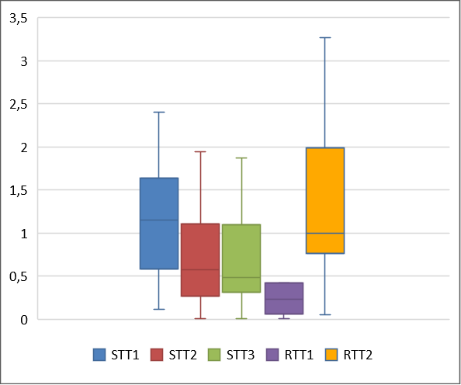
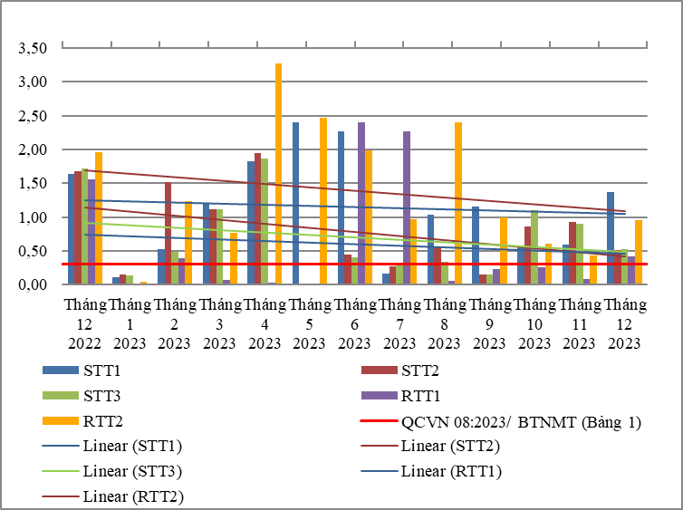

Biểu đồ 105. Diễn biến và xu hướng NH₄⁺_N trên các đoạn sông và rạch đổ ra sông Thị Tính
Bảng 111. Kết quả NO₂⁻_N trên các đoạn sông và rạch đổ ra sông Thị Tính
NO₂⁻_N |  |  |  |  | Thông số ảnh hưởng tới sức khỏe con người |  |  |  |  |  |  |  |  | QCVN 08:2023/ BTNMT (Bảng 1)
NO₂⁻_N | Tháng 12  2022 | Tháng 1  2023 | Tháng 2  2023 | Tháng 3  2023 | Tháng 4  2023 | Tháng 5  2023 | Tháng 6  2023 | Tháng 7  2023 | Tháng 8  2023 | Tháng 9  2023 | Tháng 10  2023 | Tháng 11  2023 | Tháng 12  2023 | QCVN 08:2023/ BTNMT (Bảng 1)
STT1 | 0,064 | 0,11 | 0,122 | 0,215 | 0,131 | 0,14 | 0,167 | 0,067 | 0,036 | 0,072 | 0,026 | 0,055 | 0,065 | 0,05
STT2 | 0,091 | 0,152 | 0,015 | 0,218 | 0,133 | 0,034 | 0,024 | 0,059 | 0,014 | 0,053 | 0,031 | 0,123 | 0,046 | 0,05
STT3 | 0,09 | 0,14 | 0,01 | 0,224 | 0,01 | 0,046 | 0,025 | 0,058 | 0,015 | 0,047 | 0,035 | 0,085 | 0,043 | 0,05
RTT1 | 0,035 | 0,01 | 0,048 | 0,007 | 0,02 | 0,027 | 0,082 | 0,072 | 0,015 | 0,029 | 0,023 | 0,015 | 0,028 | 0,05
RTT2 | 0,089 | 0,047 | 0,059 | 0,350 | 0,17 | 0,077 | 0,115 | 0,084 | 0,085 | 0,126 | 0,085 | 0,015 | 0,097 | 0,05

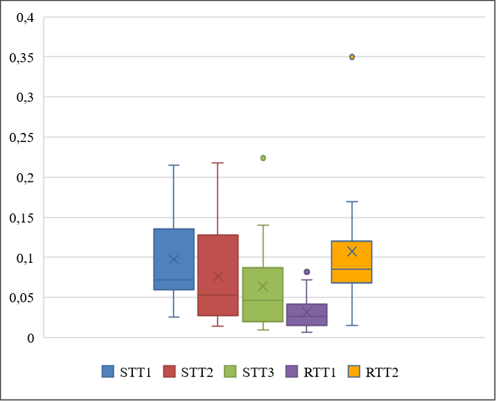
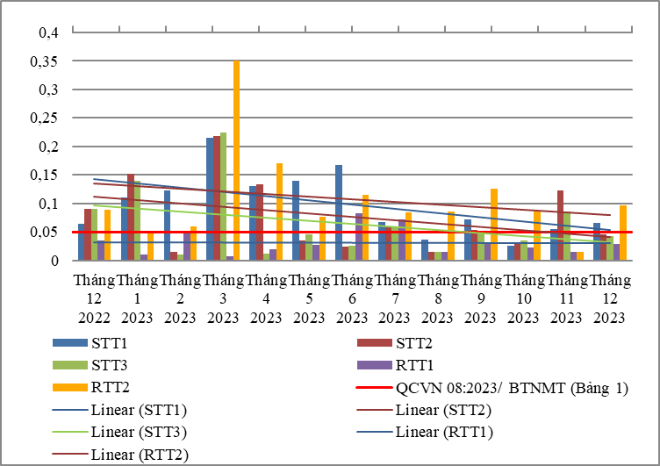

Biểu đồ 106. Diễn biến và xu hướng NO₂⁻_N trên các đoạn sông và rạch đổ ra sông Thị Tính
Bảng 112. Kết quả Fe trên các đoạn sông và rạch đổ ra sông Thị Tính
Fe |  |  |  |  | Thông số ảnh hưởng tới sức khỏe con người |  |  |  |  |  |  |  |  | QCVN 08:2023/ BTNMT (Bảng 1)
Fe | Tháng 12  2022 | Tháng 1  2023 | Tháng 2  2023 | Tháng 3  2023 | Tháng 4  2023 | Tháng 5  2023 | Tháng 6  2023 | Tháng 7  2023 | Tháng 8  2023 | Tháng 9  2023 | Tháng 10  2023 | Tháng 11  2023 | Tháng 12  2023 | QCVN 08:2023/ BTNMT (Bảng 1)
STT1 | 1,23 | 0,68 | 0,35 | 1,42 | 1,05 | 1,49 | 0,59 | 0,34 | 0,89 | 0,62 | 1 | 1,41 | 0,42 | 0,5
STT2 | 1,6 | 0,45 | 1,2 | 1,12 | 1,19 | 0,58 | 0,27 | 0,63 | 0,94 | 0,53 | 1,01 | 0,88 | 0,3 | 0,5
STT3 | 1,7 | 0,27 | 0,7 | 1,18 | 0,97 | 0,57 | 0,27 | 0,71 | 0,96 | 0,54 | 1,05 | 0,59 | 0,31 | 0,5
RTT1 | 0,48 | 0,21 | 0,4 | 0,25 | 0,71 | 0,25 | 0,25 | 0,21 | 0,47 | 0,25 | 0,41 | 0,03 | 0,20 | 0,5
RTT2 | 1,6 | 0,32 | 0,32 | 0,82 | 1,51 | 0,81 | 0,67 | 0,65 | 0,91 | 0,59 | 1,10 | 1,39 | 0,30 | 0,5

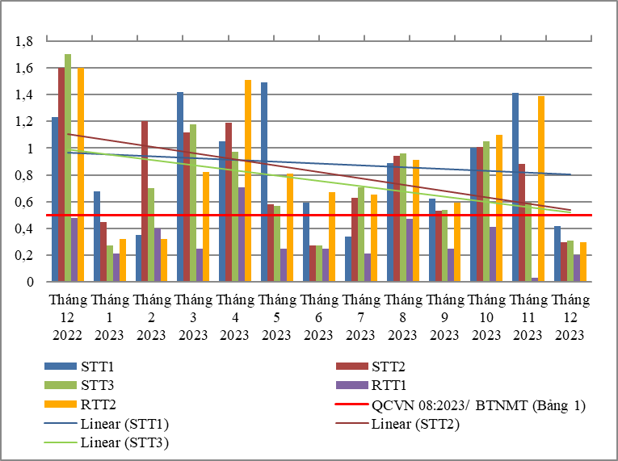
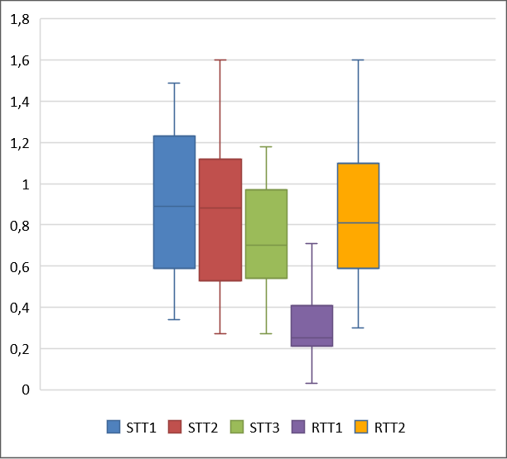

Biểu đồ 107. Diễn biến và xu hướng Fe trên các đoạn sông và rạch đổ ra sông Thị Tính
Bảng 113. Kết quả nhiệt độ trên các đoạn sông và rạch đổ ra sông Thị Tính
Nhiệt độ | Tháng 12  2022 | Tháng 1  2023 | Tháng 2  2023 | Tháng 3  2023 | Tháng 4  2023 | Tháng 5  2023 | Tháng 6  2023 | Tháng 7  2023 | Tháng 8  2023 | Tháng 9  2023 | Tháng 10  2023 | Tháng 11  2023 | Tháng 12  2023
STT1 | 27,9 | 25,5 | 28,6 | 28,7 | 28,7 | 29,8 | 29,5 | 29,5 | 28,2 | 28,1 | 28,3 | 28,1 | 28
STT2 | 29 | 26,4 | 28,9 | 28,5 | 28,5 | 29,9 | 29,4 | 30,0 | 29,4 | 28,1 | 28,9 | 28,4 | 28,6
STT3 | 29 | 28,8 | 27,6 | 28,4 | 28,9 | 29,9 | 29,5 | 30,0 | 29,5 | 28,2 | 28,9 | 28,6 | 28,7
RTT1 | 27,3 | 26,8 | 28,3 | 26,3 | 28,5 | 29,5 | 28,3 | 29,2 | 28,5 | 28,3 | 27,5 | 28,1 | 27,7
RTT2 | 26,8 | 25,4 | 29,3 | 29,1 | 29,2 | 29,8 | 29,3 | 29,5 | 27,9 | 28,6 | 28,2 | 28,3 | 27,7
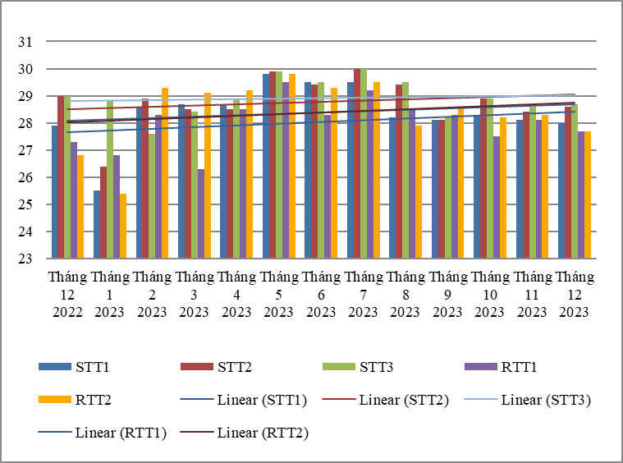
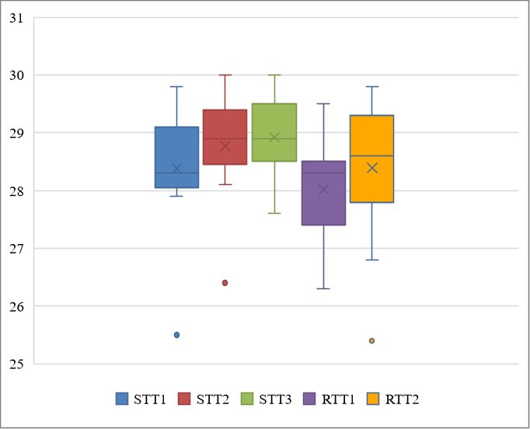

Biểu đồ 108. Diễn biến và xu hướng nhiệt độ trên các đoạn sông và rạch đổ ra sông Thị Tính
Bảng 114. Kết quả PO₄³⁻ _P trên các đoạn sông và rạch đổ ra sông Thị Tính
PO₄³⁻ _P | Tháng 12  2022 | Tháng 1  2023 | Tháng 2  2023 | Tháng 3  2023 | Tháng 4  2023 | Tháng 5  2023 | Tháng 6  2023 | Tháng 7  2023 | Tháng 8  2023 | Tháng 9  2023 | Tháng 10  2023 | Tháng 11  2023 | Tháng 12  2023 | QCVN 08-MT:2015/ BTNMT (A2)
STT1 | 0,27 | 0,42 | 0,37 | 0,42 | 0,06 | 0,22 | 0,62 | 0,06 | 0,07 | 0,06 | 0,1 | 0,13 | 0,19 | 0,2
STT2 | 0,03 | 0,17 | 0,27 | 0,20 | 0,06 | 0,06 | 0,06 | 0,06 | 0,06 | 0,06 | 0,04 | 0,11 | 0,04 | 0,2
STT3 | 0,03 | 0,08 | 0,06 | 0,24 | 0,06 | 0,06 | 0,06 | 0,07 | 0,06 | 0,06 | 0,04 | 0,06 | 0,04 | 0,2
RTT1 | 0,36 | 0,8 | 0,06 | 0,31 | 0,84 | 0,06 | 1,12 | 0,21 | 0,06 | 0,06 | 0,12 | 0,06 | 0,04 | 0,2
RTT2 | 0,1 | 0,06 | 0,25 | 0,33 | 0,06 | 0,16 | 0,19 | 0,15 | 0,06 | 0,06 | 0,10 | 0,06 | 0,04 | 0,2
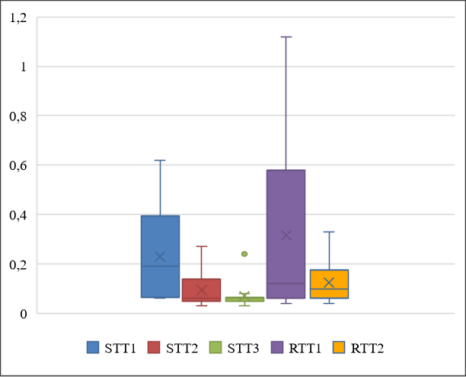
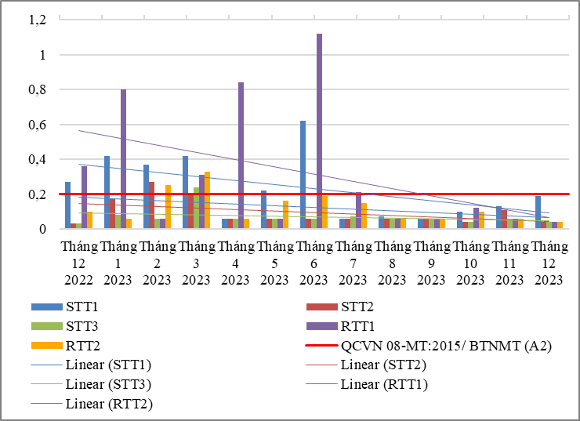

Biểu đồ 109. Diễn biến và xu hướng PO₄³⁻ _P trên các đoạn sông và rạch đổ ra sông Thị Tính
Bảng 115. Kết quả NO₃⁻_N trên các đoạn sông và rạch đổ ra sông Thị Tính
NO₃⁻_N | Tháng 12  2022 | Tháng 1  2023 | Tháng 2  2023 | Tháng 3  2023 | Tháng 4  2023 | Tháng 5  2023 | Tháng 6  2023 | Tháng 7  2023 | Tháng 8  2023 | Tháng 9  2023 | Tháng 10  2023 | Tháng 11  2023 | Tháng 12  2023 | QCVN 08-MT:2015/ BTNMT (A2)
STT1 | 1,1 | 1,6 | 2,1 | 1,3 | 0,7 | 1,3 | 1,3 | 0,4 | 1 | 1 | 0,8 | 0,5 | 1,1 | 5
STT2 | 0,8 | 1,5 | 0,1 | 0,4 | 0,7 | 0,5 | 1 | 0,8 | 0,8 | 1 | 0,7 | 0,6 | 0,6 | 5
STT3 | 0,8 | 1,5 | 0,7 | 0,7 | 0,7 | 0,6 | 1,1 | 0,8 | 0,8 | 1,0 | 0,7 | 0,6 | 0,5 | 5
RTT1 | 0,9 | 0,9 | 1,7 | 1,8 | 0,6 | 1,4 | 0,6 | 1,0 | 1,2 | 1,2 | 0,9 | 0,3 | 1,0 | 5
RTT2 | 2,7 | 3,2 | 1,5 | 2,2 | 1,4 | 1,1 | 1,5 | 0,2 | 1,6 | 2,8 | 1,5 | 0,3 | 3,2 | 5
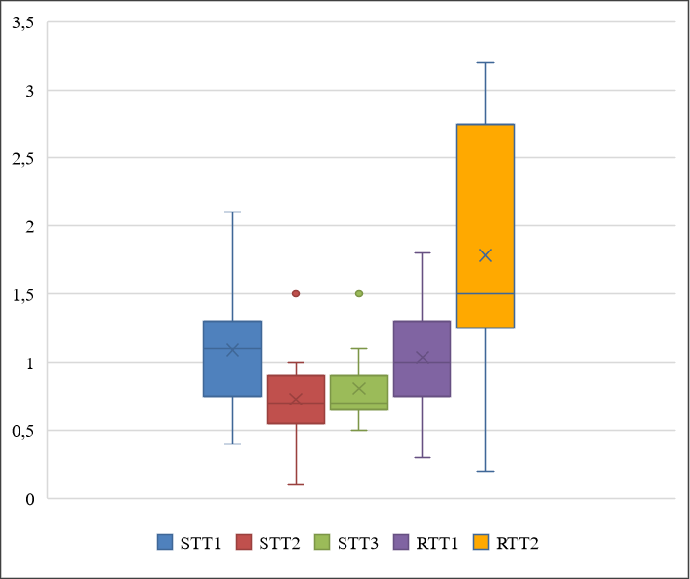
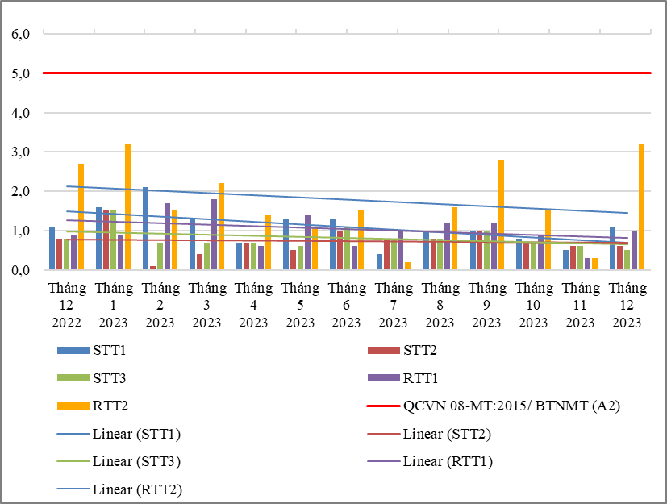

Biểu đồ 110. Diễn biến và xu hướng NO₃⁻_N trên các đoạn sông và rạch đổ ra sông Thị Tính
Bảng 116. Kết quả pH trên các đoạn sông và rạch đổ ra sông Thị Tính
pH |  |  | Thông số phục vụ cho việc phân loại chất lượng nước sông, suối, kênh, mương, khe, rạch và bảo vệ môi trường sống dưới nước |  |  |  |  |  |  |  |  |  |  | QCVN 08:2023/ BTNMT (Bảng 2)
pH | Tháng 12  2022 | Tháng 1  2023 | Tháng 2  2023 | Tháng 3  2023 | Tháng 4  2023 | Tháng 5  2023 | Tháng 6  2023 | Tháng 7  2023 | Tháng 8  2023 | Tháng 9  2023 | Tháng 10  2023 | Tháng 11  2023 | Tháng 12  2023 | Mức A | Mức B | Mức C | Mức D
STT1 | 7,3 | 7,6 | 6,4 | 6,9 | 6,9 | 7 | 6,8 | 6,8 | 6,5 | 6,1 | 6,7 | 6,5 | 6,5 | 6,5-8,5 | 6-8,5 | 6-8,5 | <6 hoặc >8,5
STT2 | 7,0 | 7,9 | 7,1 | 6,9 | 6,9 | 6,9 | 6,8 | 6,7 | 6,6 | 6,4 | 6,8 | 6,6 | 6,6
STT3 | 7,0 | 7,5 | 6,9 | 6,9 | 6,9 | 6,9 | 6,8 | 6,7 | 6,6 | 6,4 | 6,8 | 6,6 | 6,6
RTT1 | 7,2 | 7,3 | 6,6 | 6,8 | 6,7 | 6,7 | 6,8 | 6,7 | 6,5 | 6,4 | 6,6 | 6,5 | 6,5
RTT2 | 7,8 | 7,1 | 6,7 | 7,0 | 6,8 | 6,9 | 6,9 | 7,0 | 6,9 | 6,3 | 6,7 | 6,5 | 6,6
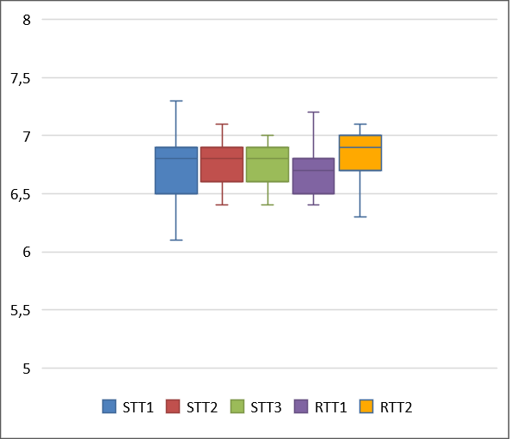
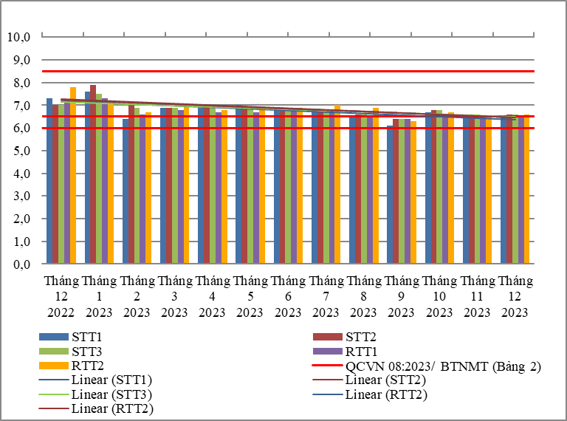

Biểu đồ 111. Diễn biến và xu hướng pH trên các đoạn sông và rạch đổ ra sông Thị Tính
Bảng 117. Kết quả COD trên các đoạn sông và rạch đổ ra sông Thị Tính
COD |  |  | Thông số phục vụ cho việc phân loại chất lượng nước sông, suối, kênh, mương, khe, rạch và bảo vệ môi trường sống dưới nước |  |  |  |  |  |  |  |  |  |  | QCVN 08:2023/ BTNMT (Bảng 2)
COD | Tháng 12  2022 | Tháng 1  2023 | Tháng 2  2023 | Tháng 3  2023 | Tháng 4  2023 | Tháng 5  2023 | Tháng 6  2023 | Tháng 7  2023 | Tháng 8  2023 | Tháng 9  2023 | Tháng 10  2023 | Tháng 11  2023 | Tháng 12  2023 | Mức A | Mức B | Mức C | Mức D
STT1 | 8 | 8 | 6 | 14 | 6 | 34 | 30 | 10 | 8 | 12 | 6 | 16 | 6 | ≤10 | ≤15 | ≤20 | >20
STT2 | 42 | 4 | 16 | 16 | 6 | 30 | 12 | 4 | 10 | 20 | 6 | 10 | 8
STT3 | 16 | 4 | 22 | 14 | 8 | 8 | 26 | 14 | 12 | 40 | 22 | 12 | 10
RTT1 | 4 | 4 | 6 | 8 | 4 | 6 | 6 | 18 | 10 | 10 | 4 | 8 | 4
RTT2 | 20 | 4 | 8 | 24 | 12 | 6 | 4 | 28 | 14 | 16 | 4 | 10 | 8
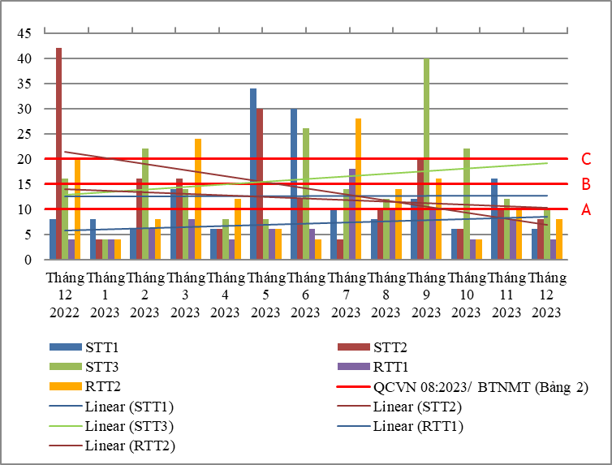
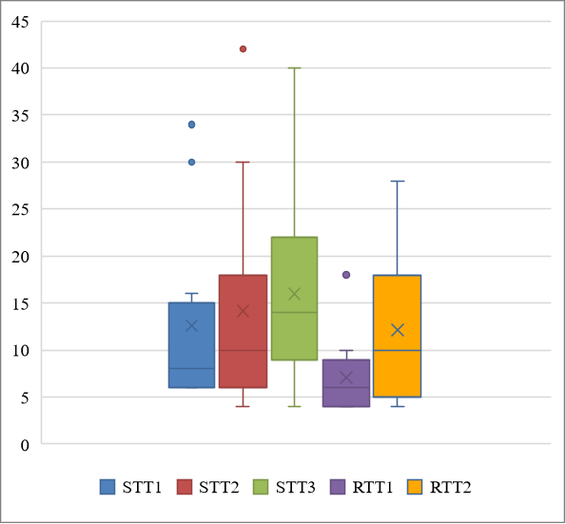

Biểu đồ 112. Diễn biến và xu hướng COD trên các đoạn sông và rạch đổ ra sông Thị Tính
Bảng 118. Kết quả SS trên các đoạn sông và rạch đổ ra sông Thị Tính
SS |  |  | Thông số phục vụ cho việc phân loại chất lượng nước sông, suối, kênh, mương, khe, rạch và bảo vệ môi trường sống dưới nước |  |  |  |  |  |  |  |  |  |  |  |  |  |  | QCVN 08:2023/ BTNMT (Bảng 2)
SS | Tháng 12  2022 | Tháng 1  2023 | Tháng 2  2023 | Tháng 3  2023 | Tháng 4  2023 | Tháng 5  2023 | Tháng 6  2023 | Tháng 7  2023 | Tháng 8  2023 | Tháng 9  2023 | Tháng 10  2023 |  | Tháng 11  2023 |  | Tháng 12  2023 |  | Mức A |  | Mức B | Mức C | Mức D
STT1 | 11 | 17 | 27 | 32 | 30 | 26 | 32 | 7 | 47 | 43 | 27 |  | 23 |  | 28 |  | ≤ 25 |  | ≤ 100 | >100 và không rác nổi | >100 và có rác nổi
STT2 | 50 | 12 | 134 | 34 | 38 | 22 | 24 | 8 | 103 | 49 | 30 |  | 33 |  | 33
STT3 | 68 | 13 | 58 | 39 | 25 | 22 | 15 | 7 | 102 | 40 | 30 |  | 29 |  | 33
RTT1 | 9 | 11 | 7 | 19 | 15 | 6 | 26 | 7 | 25 | 7 | 26 |  | 25 |  | 24
RTT2 | 47 | 15 | 20 | 16 | 29 | 19 | 12 | 8 | 31 | 45 | 44 |  | 41 |  | 26
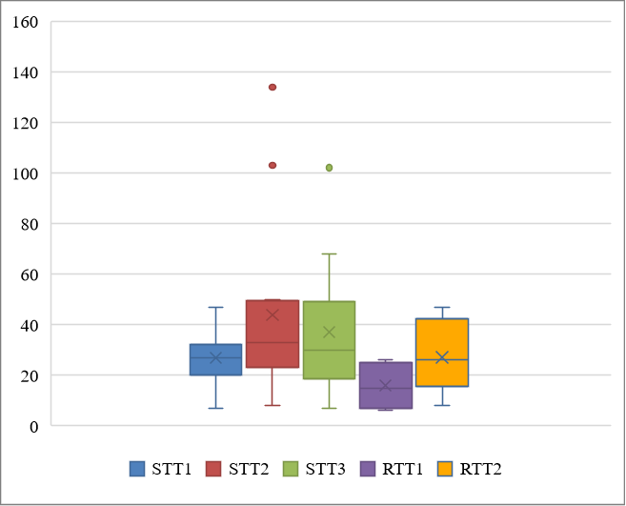
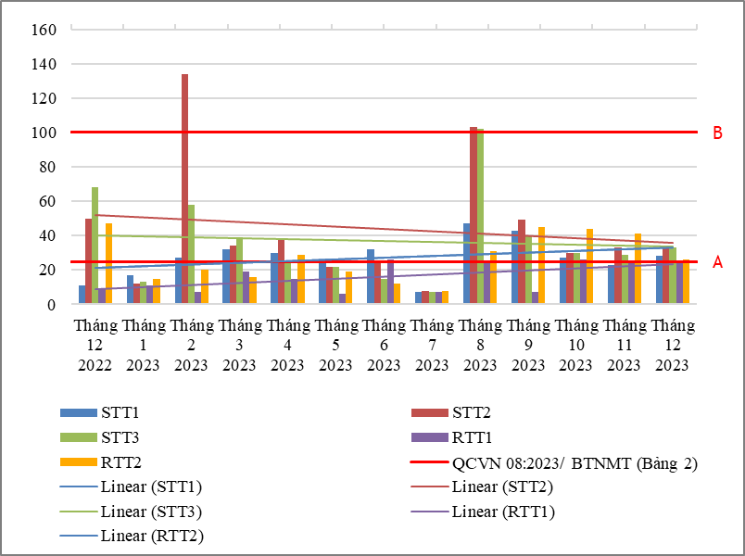

Biểu đồ 113. Diễn biến và xu hướng SS trên các đoạn sông và rạch đổ ra sông Thị Tính

Bảng 119. Kết quả DO trên các đoạn sông và rạch đổ ra sông Thị Tính
DO |  |  | Thông số phục vụ cho việc phân loại chất lượng nước sông, suối, kênh, mương, khe, rạch và bảo vệ môi trường sống dưới nước |  |  |  |  |  |  |  |  |  |  |  |  |  |  | QCVN 08:2023/ BTNMT (Bảng 2)
DO | Tháng 12  2022 | Tháng 1  2023 | Tháng 2  2023 | Tháng 3  2023 | Tháng 4  2023 | Tháng 5  2023 | Tháng 6  2023 | Tháng 7  2023 | Tháng 8  2023 | Tháng 9  2023 | Tháng 10  2023 |  | Tháng 11  2023 |  | Tháng 12  2023 |  | Mức A |  | Mức B | Mức C | Mức D
STT1 | 5,7 | 5,5 | 6,1 | 3,6 | 4,1 | 5,1 | 3,7 | 3,2 | 4,6 | 5,3 | 3,2 |  | 2,6 |  | 3,8 |  | ≥ 6,0 |  | ≥ 5,0 | ≥ 4,0 | ≥ 2,0
STT2 | 2,3 | 2,3 | 3,5 | 3,2 | 3,5 | 3,2 | 3,2 | 2,7 | 2,9 | 1,4 | 2,3 |  | 2,1 |  | 1,8
STT3 | 2,2 | 3,6 | 4,7 | 3,3 | 3,50 | 3,1 | 3,1 | 2,8 | 3,1 | 1,5 | 2,2 |  | 1,9 |  | 1,9
RTT1 | 5,9 | 5,1 | 5,7 | 6,3 | 4,50 | 5,6 | 6,1 | 4,9 | 4,8 | 6,6 | 4,5 |  | 4,9 |  | 5,1
RTT2 | 5,7 | 4,6 | 3,8 | 3,5 | 3,20 | 3,2 | 2,8 | 3,3 | 4,2 | 1,7 | 2,7 |  | 2,4 |  | 2,6
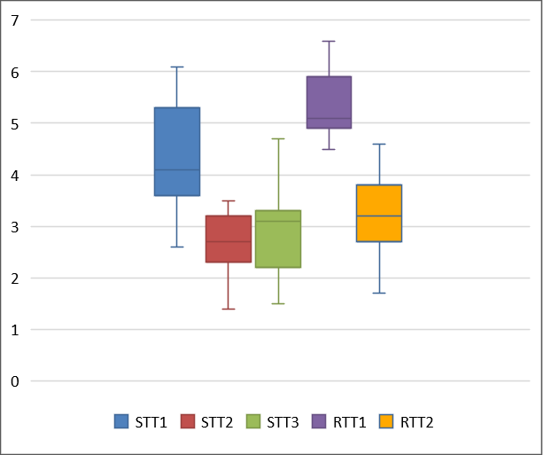
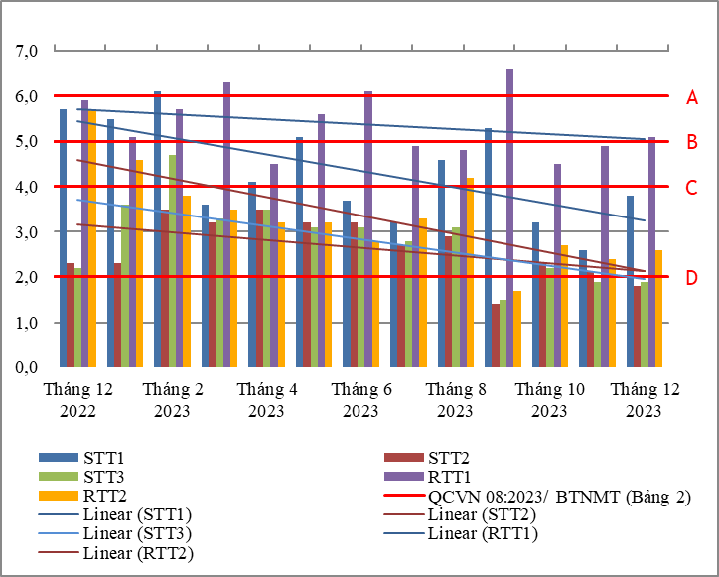

Biểu đồ 114. Diễn biến và xu hướng DO trên các đoạn sông và rạch đổ ra sông Thị Tính
Bảng 120. Kết quả Coliform trên các đoạn sông và rạch đổ ra sông Thị Tính
Coliform |  |  | Thông số phục vụ cho việc phân loại chất lượng nước sông, suối, kênh, mương, khe, rạch và bảo vệ môi trường sống dưới nước |  |  |  |  |  |  |  |  |  |  |  |  |  |  | QCVN 08:2023/ BTNMT (Bảng 2)
Coliform | Tháng 12  2022 | Tháng 1  2023 | Tháng 2  2023 | Tháng 3  2023 | Tháng 4  2023 | Tháng 5  2023 | Tháng 6  2023 | Tháng 7  2023 | Tháng 8  2023 | Tháng 9  2023 | Tháng 10  2023 |  | Tháng 11  2023 |  | Tháng 12  2023 |  | Mức A |  | Mức B | Mức C | Mức D
STT1 | 4300 | 2400 | 2400 | 1500 | 3900 | 2100 | 2100 | 2000 | 2000 | 2300 | 2800 |  | 2300 |  | 1700 |  | ≤ 1000 |  | ≤ 5000 | ≤ 7500 | >7500
STT2 | 4300 | 2100 | 4600 | 2100 | 2800 | 1500 | 2300 | 2800 | 2300 | 2100 | 2800 |  | 2600 |  | 2200
STT3 | 3900 | 2400 | 2800 | 3900 | 1500 | 2800 | 3900 | 2800 | 4300 | 2800 | 2300 |  | 2200 |  | 2400
RTT1 | 3900 | 2400 | 2100 | 2800 | 2000 | 2300 | 2000 | 2800 | 1500 | 2000 | 2100 |  | 1300 |  | 1700
RTT2 | 2800 | 2800 | 2400 | 2300 | 2300 | 2000 | 1500 | 2300 | 2800 | 2800 | 2800 |  | 2700 |  | 2200
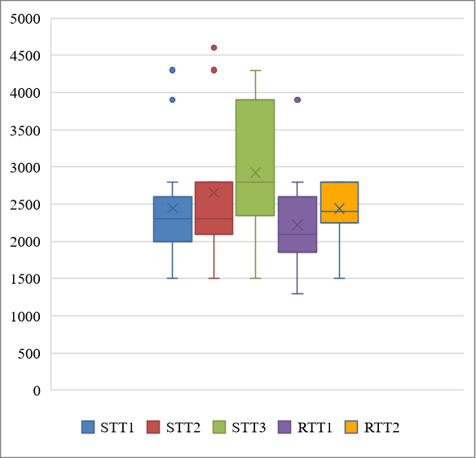
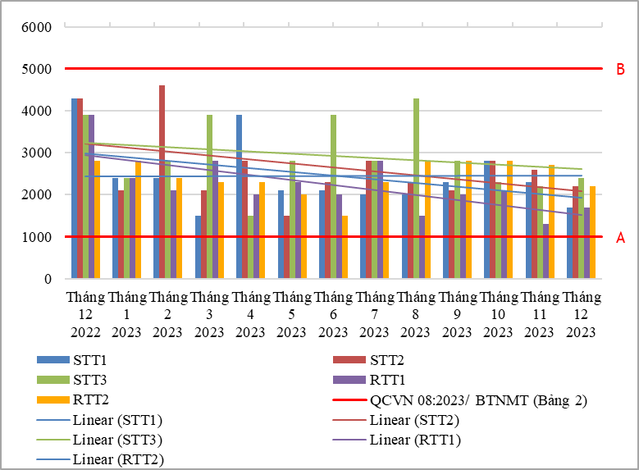

Biểu đồ 115. Diễn biến và xu hướng Coliform trên các đoạn sông và rạch đổ ra sông Thị Tính
Bảng 121. Kết quả Tổng Phosphor trên các đoạn sông và rạch đổ ra sông Thị Tính
Tổng Phosphor | Thông số phục vụ cho việc phân loại chất lượng nước sông, suối, kênh, mương, khe, rạch và bảo vệ môi trường sống dưới nước |  |  |  | QCVN 08:2023/ BTNMT (Bảng 2)
Tổng Phosphor | Tháng 9  2023 | Tháng 10  2023 | Tháng 11  2023 | Tháng 12  2023 | Mức A | Mức B | Mức C | Mức D
STT1 | 0,19 | 0,33 | 0,47 | 0,39 | ≤ 0,1 | ≤ 0,3 | ≤ 0,5 | > 0,5
STT2 | 0,14 | 0,43 | 0,37 | 0,16
STT3 | 0,12 | 0,47 | 0,28 | 0,11
RTT1 | 0,13 | 0,19 | 0,06 | 0,16
RTT2 | 0,21 | 0,4 | 0,32 | 0,23
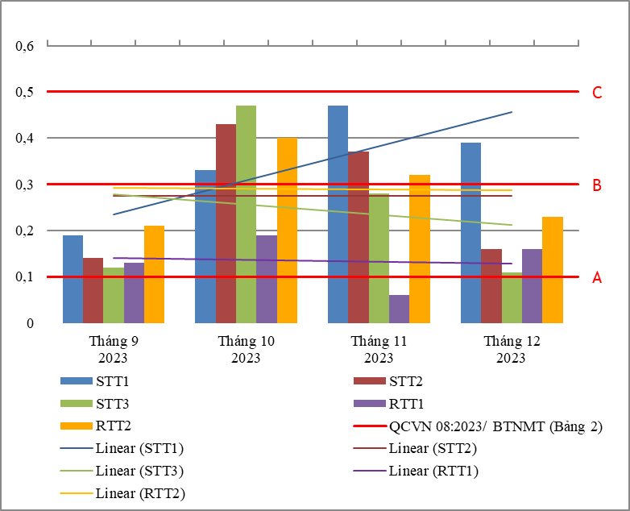

Biểu đồ 116. Diễn biến và xu hướng Tổng Phosphor trên các đoạn sông và rạch đổ ra sông Thị Tính
Bảng 122. Kết quả Tổng Nitơ trên các đoạn sông và rạch đổ ra sông Thị Tính
Tổng Nitơ | Thông số phục vụ cho việc phân loại chất lượng nước sông, suối, kênh, mương, khe, rạch và bảo vệ môi trường sống dưới nước |  |  |  | QCVN 08:2023/ BTNMT (Bảng 2)
Tổng Nitơ | Tháng 9  2023 | Tháng 10  2023 | Tháng 11  2023 | Tháng 12  2023 | Mức A | Mức B | Mức C | Mức D
STT1 | 4,4 | 3,08 | 1,5 | 2,8 | ≤ 0,6 | ≤ 1,5 | ≤ 2 | > 2
STT2 | 3,72 | 2,59 | 2,23 | 1,5
STT3 | 3,48 | 3,5 | 2,39 | 1,8
RTT1 | 4,8 | 2,42 | 2,13 | 1,9
RTT2 | 5,48 | 4,5 | 4,12 | 4,6
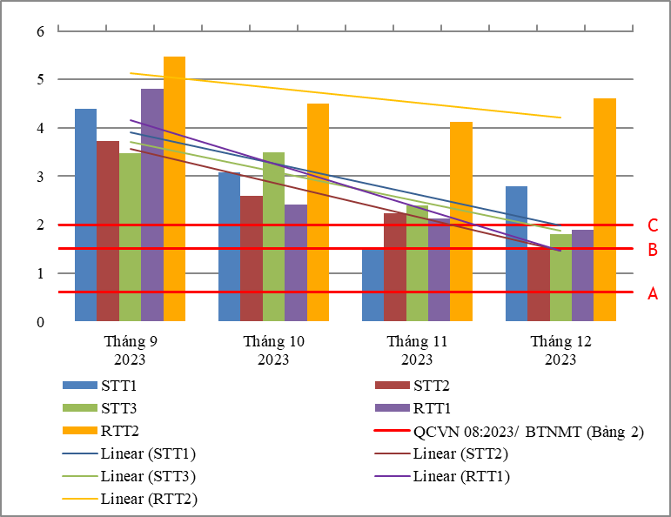

Biểu đồ 117. Diễn biến và xu hướng Tổng Nitơ trên các đoạn sông và rạch đổ ra sông Thị Tính
* Đánh giá:
Diễn biến quan trắc tháng 12 năm 2023 trên đoạn sông Thị Tính cho thấy: hầu hết các thông số quan trắc đều đạt quy chuẩn cho phép theo QCVN 08:2023/BTNMT (31/38 thông số bao gồm: Nhiệt độ, pH, EC, TDS, NaCl, độ đục, NO₃-_N, F-, COD, BOD₅, Fe, PO₄³⁻_P, Cl⁻, Hg, As, Cu, Zn, Ni, Pb, Cd, Cr³⁺ , Cr⁶⁺, Cr, dầu tổng, CN-, phenol, Dieldrin, Aldrin, Heptachlor & Heptachlorepoxide, DDTs, TOC).Riêng có thông số DO, NO₂⁻_N, NH₄⁺_N, SS, TP, TN, Coliform, có lúc đạt có lúc không đạt, cụ thể như sau:
Thông số NO₂⁻_N vượt chuẩn 1,3 lần tại STT1, vượt chuẩn 1,9 lần tại RTT1 tăng 1,2 lần so với tháng trước và giảm 1,2 ÷ 2 lần so với cùng kỳ năm trước; thông số NH₄⁺_N vượt chuẩn 1,4 ÷ 4,6 lần, tăng 2,2 ÷ 5,3 lần so với tháng trước và giảm 1,2 ÷ 3,3 lần so với cùng kỳ năm trước.
Thông số SS, TP và Coliform đạt mức phân loại B tại tất cả các vị trí.
Thông số DO đạt mức phân loại B tại RTT1, đạt mức phân loại D tại các vị trí còn lại.
Thông số TN đạt mức phân loại B tại STT2, đạt mức phân loại C tại STT3, RTT2, đạt mức phân loại D tại STT1.
Chất lượng nước trên sông Thị Tính và các rạch đổ vào sông Thị Tính ổn định so với tháng trước. Chất lượng nước tại STT2, RTT1 đạt cho mục đích cấp nước sinh hoạt và Chất lượng nước tại STT1, STT3, RTT2 đạt cho mục đích cấp nước sinh hoạt nhưng cần biện pháp xử lý phù hợp.

2.4. Sông Bé và kênh thủy lợi đổ vào sông Bé:
- SB: Sông Bé tại cầu Phước Hòa
- KTL1: Cửa xả hồ nước Phước Hòa
- KTL2: Tại giao lộ với QL13

Bảng 123. Kết quả NH₄⁺_N trên sông Bé và kênh Thủy Lợi
NH₄⁺_N |  |  |  |  | Thông số ảnh hưởng tới sức khỏe con người |  |  |  |  |  |  |  |  | QCVN 08:2023/ BTNMT (Bảng 1)
NH₄⁺_N | Tháng 12  2022 | Tháng 1  2023 | Tháng 2  2023 | Tháng 3  2023 | Tháng 4  2023 | Tháng 5  2023 | Tháng 6  2023 | Tháng 7  2023 | Tháng 8  2023 | Tháng 9  2023 | Tháng 10  2023 | Tháng 11  2023 | Tháng 12  2023 | QCVN 08:2023/ BTNMT (Bảng 1)
SB | 0,24 | 0,15 | 0,01 | 0,12 | 0,18 | 0,01 | 0,01 | 0,01 | 0,06 | 0,02 | 0,01 | 0,08 | 0,01 | 0,3
KTL1 | 0,26 | 0,16 | 0,01 | 0,15 | 0,22 | 0,01 | 0,01 | 0,01 | 0,04 | 0,02 | 0,01 | 0,12 | 0,07 | 0,3
KTL2 | 0,08 | 0,16 | 0,01 | 0,03 | 0,2 | 0,01 | 0,01 | 0,01 | 0,15 | 0,03 | 0,01 | 0,08 | 0,06 | 0,3

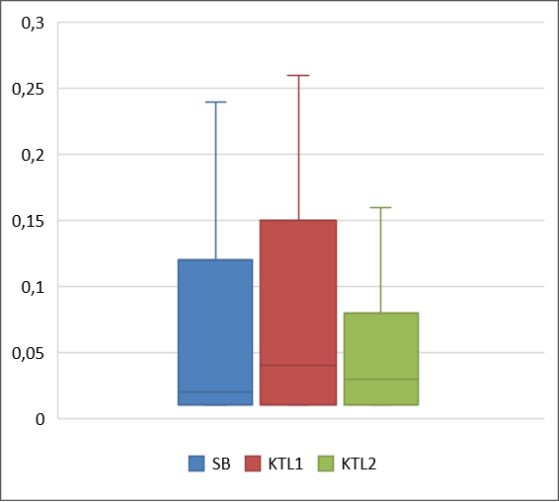
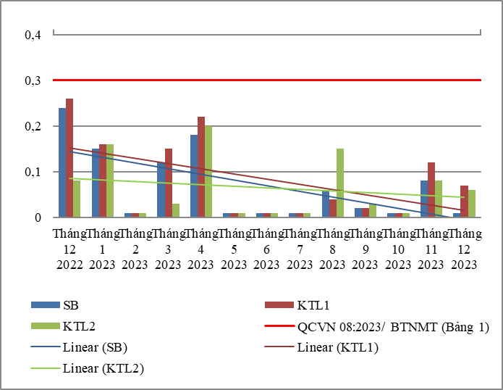

Biểu đồ 118. Diễn biến và xu hướng NH₄⁺_N trên sông Bé và kênh Thủy Lợi
Bảng 124. Kết quả NO₂⁻_N trên sông Bé và kênh Thủy Lợi
NO₂⁻_N |  |  |  |  | Thông số ảnh hưởng tới sức khỏe con người |  |  |  |  |  |  |  |  | QCVN 08:2023/ BTNMT (Bảng 1)
NO₂⁻_N | Tháng 12  2022 | Tháng 1  2023 | Tháng 2  2023 | Tháng 3  2023 | Tháng 4  2023 | Tháng 5  2023 | Tháng 6  2023 | Tháng 7  2023 | Tháng 8  2023 | Tháng 9  2023 | Tháng 10  2023 | Tháng 11  2023 | Tháng 12  2023 | QCVN 08:2023/ BTNMT (Bảng 1)
SB | 0,015 | 0,02 | 0,01 | 0,025 | 0,03 | 0,014 | 0,014 | 0,027 | 0,014 | 0,014 | 0,01 | 0,015 | 0,01 | 0,05
KTL1 | 0,044 | 0,022 | 0,01 | 0,02 | 0,024 | 0,014 | 0,014 | 0,014 | 0,014 | 0,014 | 0,01 | 0,015 | 0,01 | 0,05
KTL2 | 0,01 | 0,018 | 0,01 | 0,027 | 0,026 | 0,014 | 0,014 | 0,014 | 0,014 | 0,014 | 0,01 | 0,015 | 0,01 | 0,05

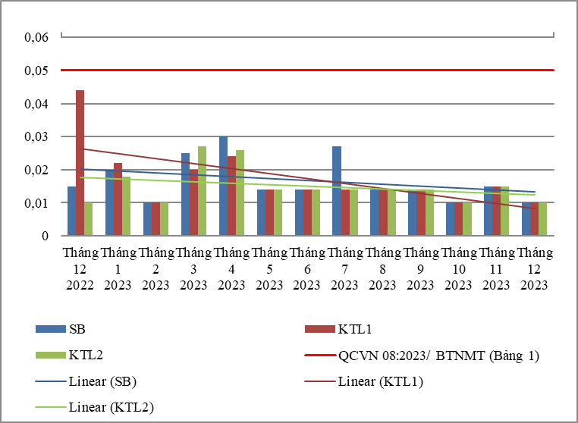
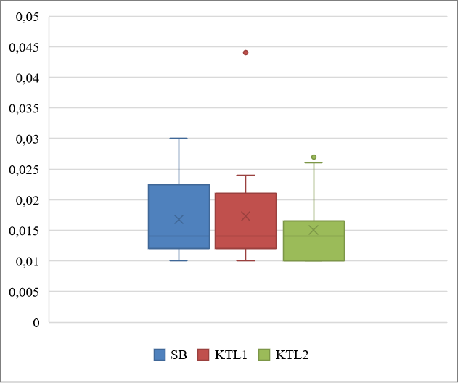

Biểu đồ 119. Diễn biến và xu hướng NO₂⁻_N trên sông Bé và kênh Thủy Lợi
Bảng 125. Kết quả Fe trên sông Bé và kênh Thủy Lợi
Fe |  |  |  |  | Thông số ảnh hưởng tới sức khỏe con người |  |  |  |  |  |  |  |  | QCVN 08:2023/ BTNMT (Bảng 1)
Fe | Tháng 12  2022 | Tháng 1  2023 | Tháng 2  2023 | Tháng 3  2023 | Tháng 4  2023 | Tháng 5  2023 | Tháng 6  2023 | Tháng 7  2023 | Tháng 8  2023 | Tháng 9  2023 | Tháng 10  2023 | Tháng 11  2023 | Tháng 12  2023 | QCVN 08:2023/ BTNMT (Bảng 1)
SB | 0,7 | 0,28 | 0,27 | 1,12 | 0,68 | 0,19 | 0,12 | 0,39 | 0,79 | 0,48 | 0,55 | 0,61 | 0,16 | 0,5
KTL1 | 0,71 | 0,13 | 0,26 | 1,18 | 0,69 | 0,17 | 0,14 | 0,45 | 0,9 | 0,48 | 0,39 | 0,57 | 0,15 | 0,5
KTL2 | 0,86 | 0,11 | 0,29 | 0,71 | 0,81 | 0,19 | 0,12 | 0,42 | 0,83 | 0,49 | 0,58 | 0,64 | 0,16 | 0,5

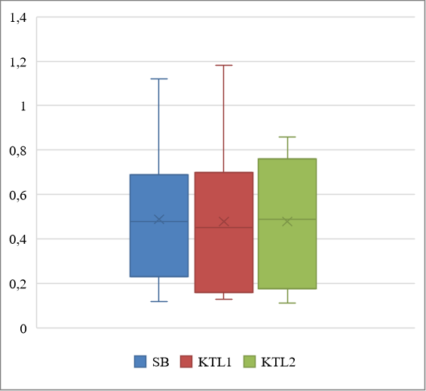
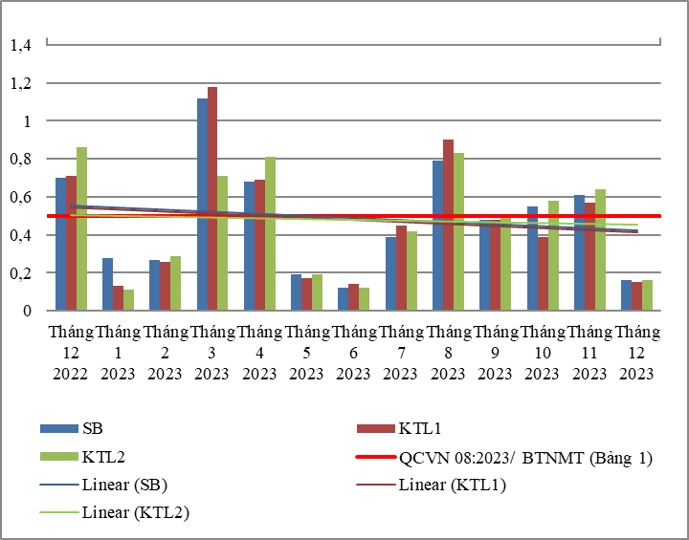

Biểu đồ 120. Diễn biến và xu hướng Fe trên sông Bé và kênh Thủy Lợi
Bảng 126. Kết quả nhiệt độ trên sông Bé và kênh Thủy Lợi
Nhiệt độ | Tháng 12  2022 | Tháng 1  2023 | Tháng 2  2023 | Tháng 3  2023 | Tháng 4  2023 | Tháng 5  2023 | Tháng 6  2023 | Tháng 7  2023 | Tháng 8  2023 | Tháng 9  2023 | Tháng 10  2023 | Tháng 11  2023 | Tháng 12  2023
SB | 28,3 | 26,4 | 27,2 | 28,9 | 28,6 | 29,1 | 29,5 | 29,7 | 28,4 | 28 | 28 | 28,1 | 28,2
KTL1 | 28,4 | 26,4 | 27,5 | 28,1 | 28,5 | 29,2 | 29,9 | 29,8 | 28,2 | 28 | 28 | 28,1 | 28,1
KTL2 | 28,5 | 27,2 | 27,7 | 28,3 | 28,5 | 29,3 | 29,5 | 29,9 | 28,3 | 28,1 | 28,1 | 28,2 | 28,3
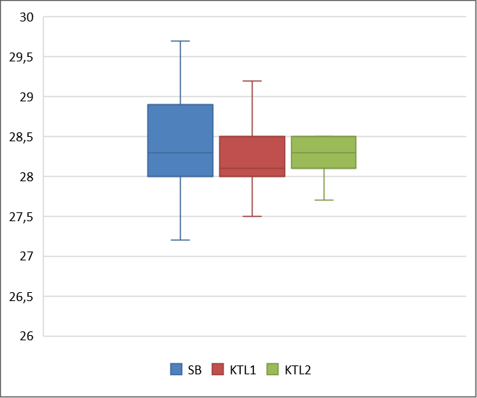
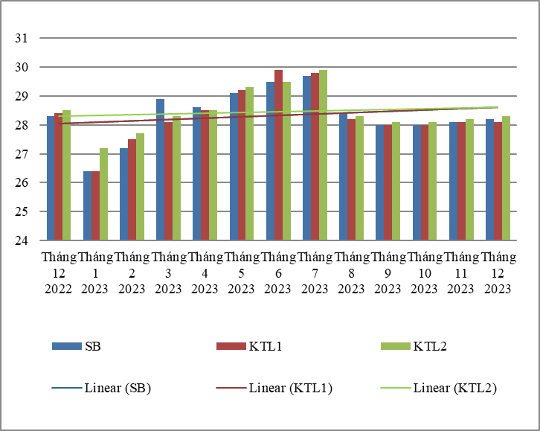

Biểu đồ 121. Diễn biến và xu hướng nhiệt độ trên sông Bé và kênh Thủy Lợi
Bảng 127. Kết quả PO₄³⁻ _P trên sông Bé và kênh Thủy Lợi
PO₄³⁻ _P | Tháng 12  2022 | Tháng 1  2023 | Tháng 2  2023 | Tháng 3  2023 | Tháng 4  2023 | Tháng 5  2023 | Tháng 6  2023 | Tháng 7  2023 | Tháng 8  2023 | Tháng 9  2023 | Tháng 10  2023 | Tháng 11  2023 | Tháng 12  2023 | QCVN 08-MT:2015/ BTNMT (A2)
SB | 0,03 | 0,03 | 0,06 | 0,11 | 0,06 | 0,06 | 0,06 | 0,06 | 0,06 | 0,06 | 0,04 | 0,06 | 0,04 | 0,2
KTL1 | 0,03 | 0,03 | 0,06 | 0,28 | 0,06 | 0,06 | 0,06 | 0,06 | 0,06 | 0,06 | 0,04 | 0,06 | 0,04 | 0,2
KTL2 | 0,03 | 0,03 | 0,06 | 0,26 | 0,06 | 0,06 | 0,06 | 0,06 | 0,06 | 0,06 | 0,04 | 0,06 | 0,04 | 0,2
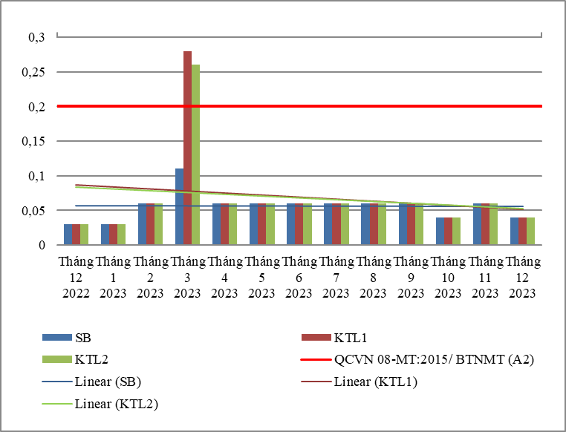
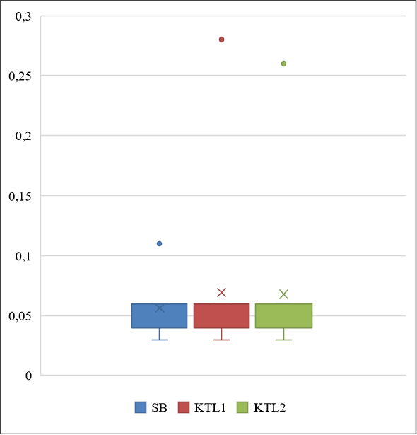

Biểu đồ 122. Diễn biến và xu hướng PO₄³⁻ _P trên sông Bé và kênh Thủy Lợi
Bảng 128. Kết quả NO₃⁻_N trên sông Bé và kênh Thủy Lợi
NO₃⁻_N | Tháng 12  2022 | Tháng 1  2023 | Tháng 2  2023 | Tháng 3  2023 | Tháng 4  2023 | Tháng 5  2023 | Tháng 6  2023 | Tháng 7  2023 | Tháng 8  2023 | Tháng 9  2023 | Tháng 10  2023 | Tháng 11  2023 | Tháng 12  2023 | QCVN 08-MT:2015/ BTNMT (A2)
SB | 0,7 | 0,4 | 0,3 | 0,5 | 0,3 | 0,2 | 0,3 | 0,5 | 0,5 | 0,5 | 0,5 | 0,4 | 0,4 | 5
KTL1 | 0,6 | 0,4 | 0,3 | 0,7 | 0,3 | 0,16 | 0,1 | 0,6 | 0,5 | 0,5 | 0,5 | 0,4 | 0,3 | 5
KTL2 | 0,6 | 0,4 | 0,3 | 0,7 | 0,3 | 0,16 | 0,3 | 0,5 | 0,5 | 0,6 | 0,5 | 0,4 | 0,4 | 5

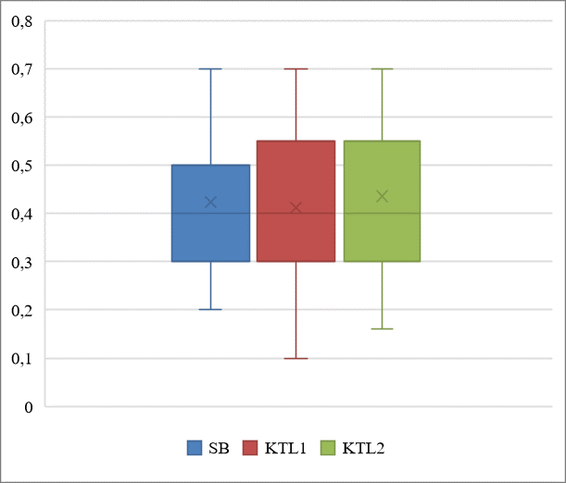
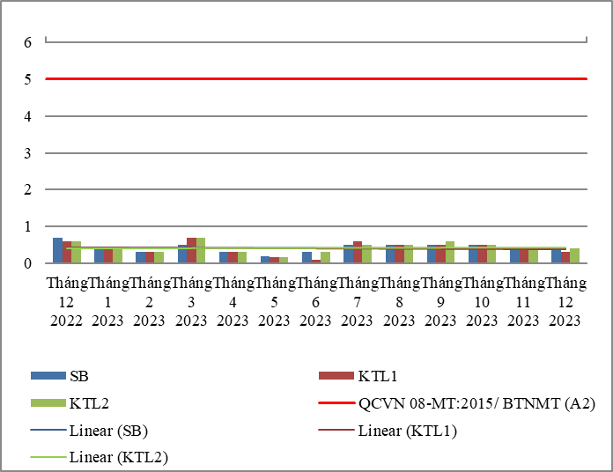

Biểu đồ 123. Diễn biến và xu hướng NO₃⁻_N trên sông Bé và kênh Thủy Lợi
Bảng 129. Kết quả pH trên sông Bé và kênh Thủy Lợi
pH |  |  | Thông số phục vụ cho việc phân loại chất lượng nước sông, suối, kênh, mương, khe, rạch và bảo vệ môi trường sống dưới nước |  |  |  |  |  |  |  |  |  |  | QCVN 08:2023/ BTNMT (Bảng 2)
pH | Tháng 12  2022 | Tháng 1  2023 | Tháng 2  2023 | Tháng 3  2023 | Tháng 4  2023 | Tháng 5  2023 | Tháng 6  2023 | Tháng 7  2023 | Tháng 8  2023 | Tháng 9  2023 | Tháng 10  2023 | Tháng 11  2023 | Tháng 12  2023 | Mức A | Mức B | Mức C | Mức D
SB | 7,4 | 7,4 | 6,9 | 6,9 | 6,6 | 6,8 | 6,8 | 7 | 6,9 | 6,3 | 6,6 | 6,5 | 6,6 | 6,5-8,5 | 6-8,5 | 6-8,5 | <6 hoặc >8,5
KTL1 | 7,4 | 7,4 | 6,8 | 6,9 | 6,6 | 6,8 | 6 | 7 | 6,9 | 6,3 | 6,6 | 6,5 | 6,6
KTL2 | 7,4 | 7,3 | 6,8 | 6,9 | 6,6 | 6,8 | 6,8 | 7,1 | 6,9 | 6,3 | 6,6 | 6,5 | 6,6
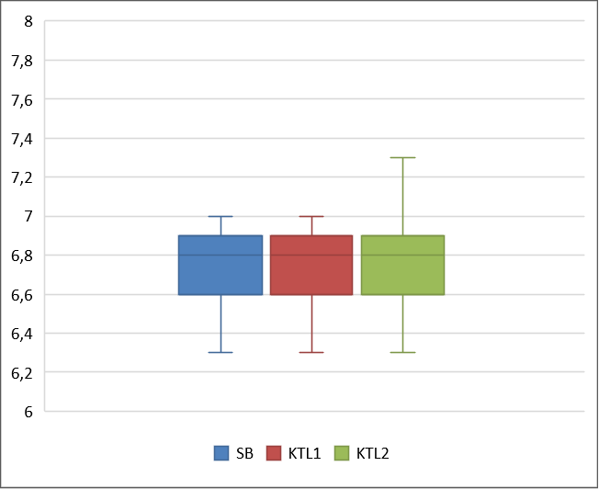
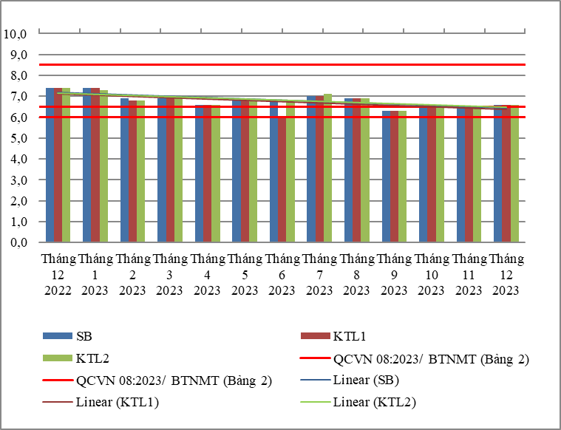

Biểu đồ 124. Diễn biến và xu hướng pH trên sông Bé và kênh Thủy Lợi
Bảng 130. Kết quả COD trên sông Bé và kênh Thủy Lợi
COD |  |  | Thông số phục vụ cho việc phân loại chất lượng nước sông, suối, kênh, mương, khe, rạch và bảo vệ môi trường sống dưới nước |  |  |  |  |  |  |  |  |  |  |  |  |  |  | QCVN 08:2023/ BTNMT (Bảng 2)
COD | Tháng 12  2022 | Tháng 1  2023 | Tháng 2  2023 | Tháng 3  2023 | Tháng 4  2023 | Tháng 5  2023 | Tháng 6  2023 | Tháng 7  2023 | Tháng 8  2023 | Tháng 9  2023 | Tháng 10  2023 |  | Tháng 11  2023 |  | Tháng 12  2023 |  | Mức A |  | Mức B | Mức C | Mức D
SB | 26 | 4 | 6 | 6 | 4 | 6 | 4 | 6 | 10 | 6 | 24 |  | 6 |  | 6 |  | ≤10 |  | ≤15 | ≤20 | >20
KTL1 | 18 | 4 | 4 | 6 | 6 | 6 | 4 | 4 | 6 | 4 | 22 |  | 12 |  | 6
KTL2 | 10 | 6 | 8 | 6 | 4 | 6 | 4 | 4 | 4 | 4 | 26 |  | 8 |  | 8
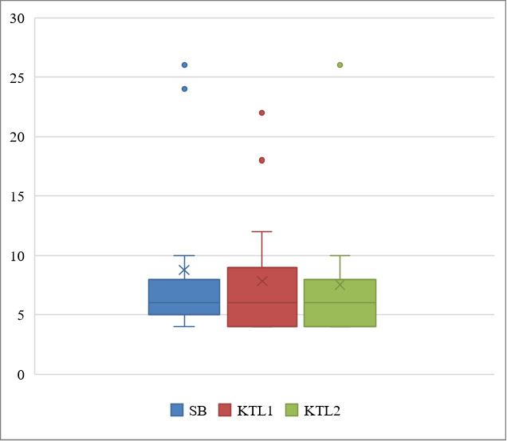
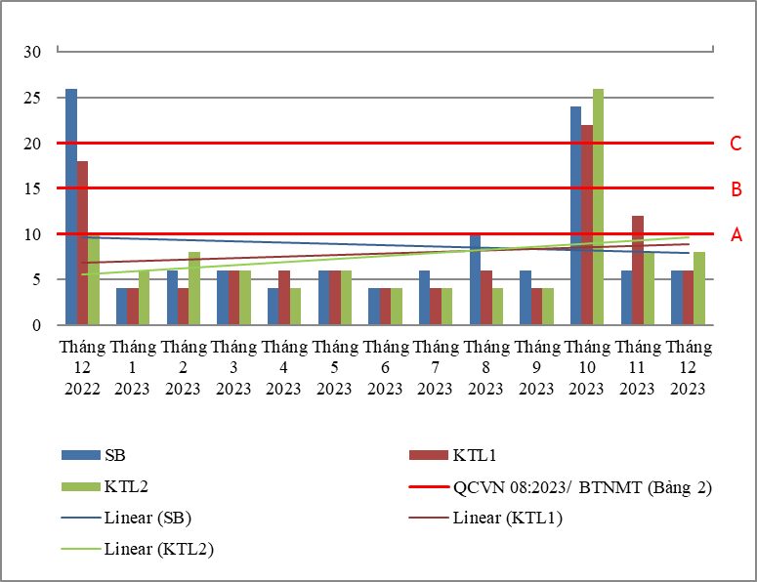

Biểu đồ 125. Diễn biến và xu hướng COD trên sông Bé và kênh Thủy Lợi
Bảng 131. Kết quả SS trên sông Bé và kênh Thủy Lợi
SS |  |  | Thông số phục vụ cho việc phân loại chất lượng nước sông, suối, kênh, mương, khe, rạch và bảo vệ môi trường sống dưới nước |  |  |  |  |  |  |  |  |  |  | QCVN 08:2023/ BTNMT (Bảng 2)
SS | Tháng 12  2022 | Tháng 1  2023 | Tháng 2  2023 | Tháng 3  2023 | Tháng 4  2023 | Tháng 5  2023 | Tháng 6  2023 | Tháng 7  2023 | Tháng 8  2023 | Tháng 9  2023 | Tháng 10  2023 | Tháng 11  2023 | Tháng 12  2023 | Mức A | Mức B | Mức C | Mức D
SB | 82 | 7 | 10 | 10 | 15 | 10 | 12 | 16 | 55 | 55 | 46 | 25 | 10 | ≤ 25 | ≤ 100 | >100 và không rác nổi | >100 và có rác nổi
KTL1 | 96 | 10 | 9 | 10 | 14 | 8 | 10 | 14 | 69 | 48 | 32 | 28 | 7
KTL2 | 94 | 8 | 12 | 12 | 19 | 11 | 13 | 17 | 43 | 32 | 35 | 31 | 13
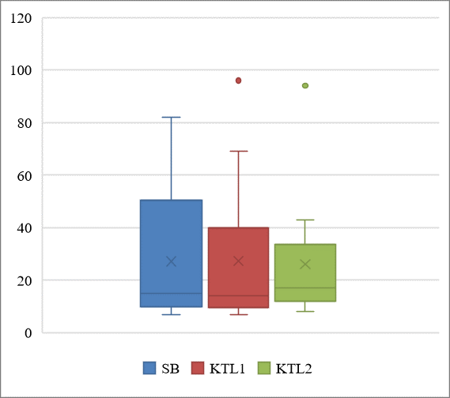
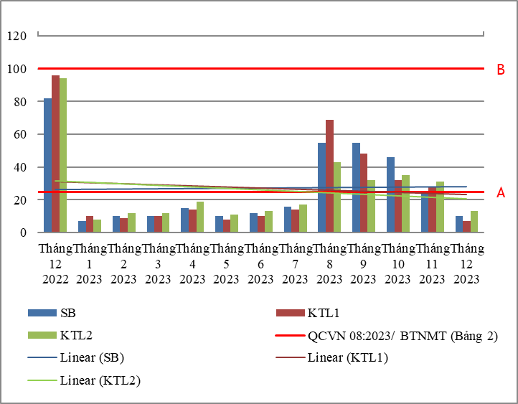

Biểu đồ 126. Diễn biến và xu hướng SS trên sông Bé và kênh Thủy Lợi
Bảng 132. Kết quả DO trên sông Bé và kênh Thủy Lợi
DO |  |  | Thông số phục vụ cho việc phân loại chất lượng nước sông, suối, kênh, mương, khe, rạch và bảo vệ môi trường sống dưới nước |  |  |  |  |  |  |  |  |  |  | QCVN 08:2023/ BTNMT (Bảng 2)
DO | Tháng 12  2022 | Tháng 1  2023 | Tháng 2  2023 | Tháng 3  2023 | Tháng 4  2023 | Tháng 5  2023 | Tháng 6  2023 | Tháng 7  2023 | Tháng 8  2023 | Tháng 9  2023 | Tháng 10  2023 | Tháng 11  2023 | Tháng 12  2023 | Mức A | Mức B | Mức C | Mức D
SB | 6,5 | 6,5 | 5,6 | 6 | 6 | 6,2 | 6,4 | 5,3 | 5,4 | 6,5 | 5,7 | 5,4 | 5,6 | ≥ 6,0 | ≥ 5,0 | ≥ 4,0 | ≥ 2,0
KTL1 | 6,4 | 6,5 | 5,4 | 5,9 | 6,1 | 6 | 6,5 | 5,9 | 5,6 | 6,6 | 5,9 | 5,3 | 5,8
KTL2 | 6,5 | 6,5 | 5,5 | 5,9 | 6 | 6,1 | 6,5 | 5,8 | 5,5 | 6,5 | 5,6 | 5 | 5,4
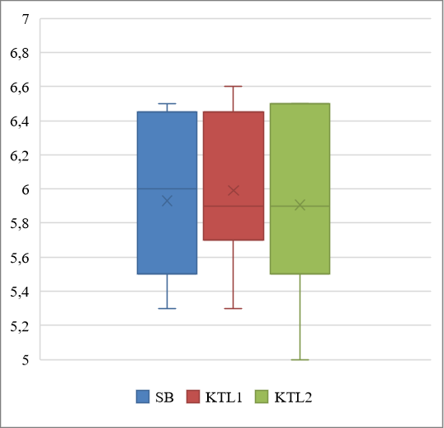
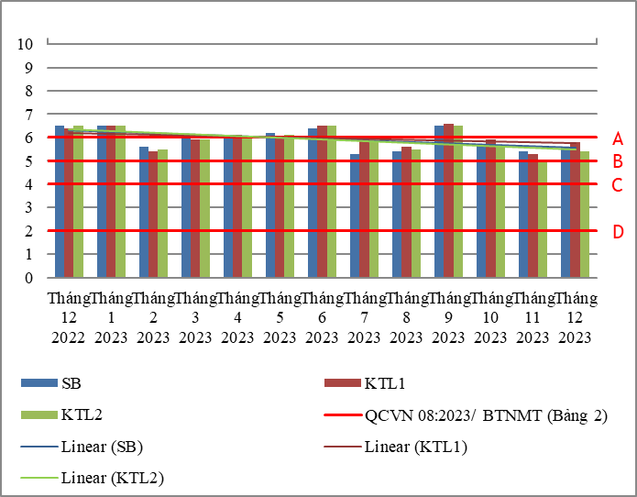

Biểu đồ 127. Diễn biến và xu hướng DO trên sông Bé và kênh Thủy Lợi
Bảng 133. Kết quả Coliform trên sông Bé và kênh Thủy Lợi
Coliform |  |  | Thông số phục vụ cho việc phân loại chất lượng nước sông, suối, kênh, mương, khe, rạch và bảo vệ môi trường sống dưới nước |  |  |  |  |  |  |  |  |  |  | QCVN 08:2023/ BTNMT (Bảng 2)
Coliform | Tháng 12  2022 | Tháng 1  2023 | Tháng 2  2023 | Tháng 3  2023 | Tháng 4  2023 | Tháng 5  2023 | Tháng 6  2023 | Tháng 7  2023 | Tháng 8  2023 | Tháng 9  2023 | Tháng 10  2023 | Tháng 11  2023 | Tháng 12  2023 | Mức A | Mức B | Mức C | Mức D
SB | 2800 | 1500 | 2800 | 2000 | 2800 | 2000 | 2100 | 2000 | 2800 | 2800 | 2800 | 2000 | 2200 | ≤ 1000 | ≤ 5000 | ≤ 7500 | >7500
KTL1 | 2300 | 1500 | 2300 | 2800 | 2100 | 2800 | 2100 | 2800 | 2000 | 4300 | 2000 | 2100 | 1400
KTL2 | 2300 | 1500 | 3900 | 2100 | 2300 | 2300 | 2300 | 2100 | 2100 | 3900 | 2100 | 2000 | 2100
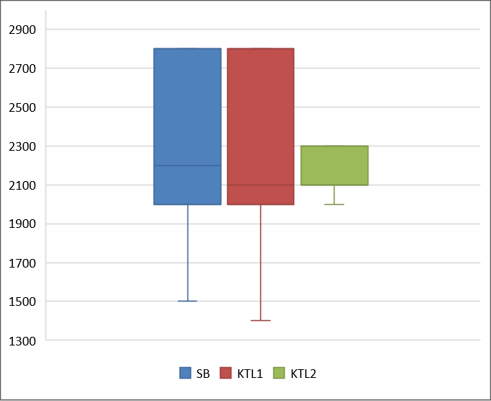
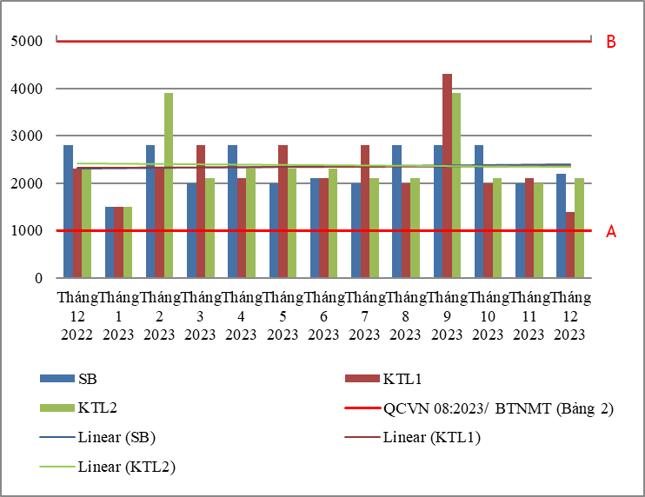

Biểu đồ 128. Diễn biến và xu hướng Coliform trên sông Bé và kênh Thủy Lợi
Bảng 134. Kết quả Tổng Phosphor trên sông Bé và kênh Thủy Lợi
Tổng Phosphor | Thông số phục vụ cho việc phân loại chất lượng nước sông, suối, kênh, mương, khe, rạch và bảo vệ môi trường sống dưới nước |  |  |  | QCVN 08:2023/ BTNMT (Bảng 2)
Tổng Phosphor | Tháng 9  2023 | Tháng 10  2023 | Tháng 11  2023 | Tháng 12  2023 | Mức A | Mức B | Mức C | Mức D
SB | 0,08 | 0,05 | 0,05 | 0,03 | ≤ 0,1 | ≤ 0,3 | ≤ 0,5 | > 0,5
KTL1 | 0,06 | 0,05 | 0,03 | 0,08
KTL2 | 0,09 | 0,05 | 0,07 | 0,04
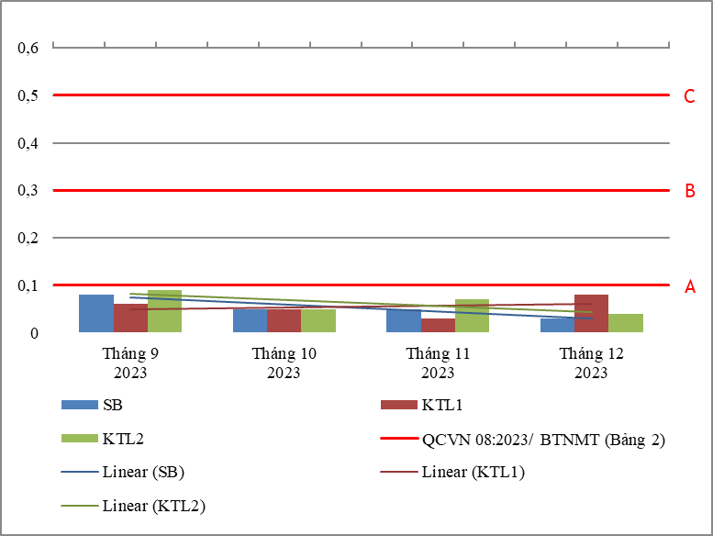

Biểu đồ 129. Diễn biến và xu hướng Tổng Phosphor trên sông Bé và kênh Thủy Lợi
Bảng 135. Kết quả Tổng Nitơ trên sông Bé và kênh Thủy Lợi
Tổng Nitơ | Thông số phục vụ cho việc phân loại chất lượng nước sông, suối, kênh, mương, khe, rạch và bảo vệ môi trường sống dưới nước |  |  |  | QCVN 08:2023/ BTNMT (Bảng 2)
Tổng Nitơ | Tháng 9  2023 | Tháng 10  2023 | Tháng 11  2023 | Tháng 12  2023 | Mức A | Mức B | Mức C | Mức D
SB | 3,1 | 6 | 2,03 | 5 | ≤ 0,6 | ≤ 1,5 | ≤ 2 | > 2
KTL1 | 3,12 | 5,5 | 3,66 | 3,22
KTL2 | 4,2 | 5,2 | 2,03 | 2,8
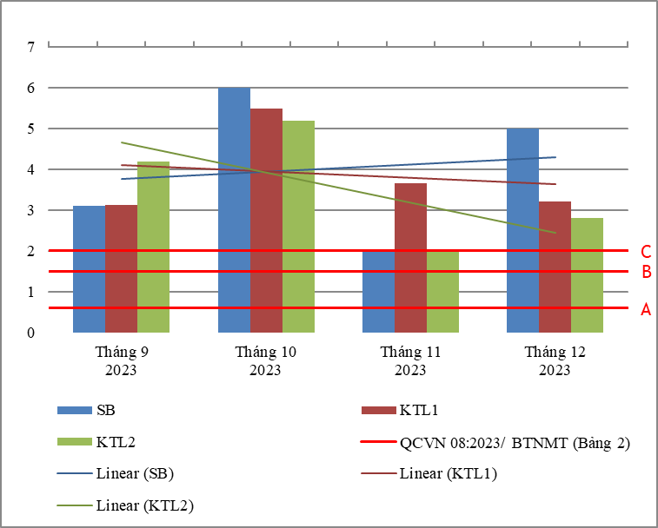

Biểu đồ 130. Diễn biến và xu hướng Tổng Nitơ trên sông Bé và kênh Thủy Lợi
* Đánh giá:
Diễn biến quan trắc tháng 12 năm 2023 trên đoạn sông Bé và các kênh thủy lợi cho thấy: hầu hết các thông số quan trắc đều đạt quy chuẩn cho phép theo QCVN 08:2023/BTNMT (35/38 thông số bao gồm: Nhiệt độ, pH, EC, TDS, NaCl, độ đục, NO₃-_N, BOD₅, COD, SS, NO₂⁻_N, NH₄⁺_N, BOD₅, PO₄³⁻_P, Fe, , TP, F-, Cl⁻, Hg, As, Cu, Zn, Ni, Pb, Cd, Cr³⁺, Cr⁶⁺, Cr, dầu tổng, CN-, phenol, Dieldrin, Aldrin, Heptachlor & Heptachlorepoxide, DDTs, TOC). Riêng có thông số DO, TN, Coliform, có lúc đạt có lúc không đạt, cụ thể như sau:
Thông số DO, Coliform đạt mức phân loại B tại tất cả các vị trí.
Thông số TN đạt mức phân loại D tại tất cả các vị trí.
Chất lượng nước trên sông Bé và kênh Thủy Lợi xu hướng ổn định với tháng trước, chất lượng nước đạt cho mục đích cấp nước sinh hoạt.

2.5. Đánh giá chỉ số chất lượng nước:
Để đánh giá chất lượng nước ta dùng phương pháp xác định chỉ số chất lượng nước (WQI) cho từng thông số và tổng quát theo quyết đinh số 1460/QĐ-TCMT ngày 12 tháng 21 năm 2019 của Tổng cục Môi trường được thể hiện như sau:
Biểu đồ 131. Biểu đồ WQI tương ứng với mức đánh giá chất lượng nước
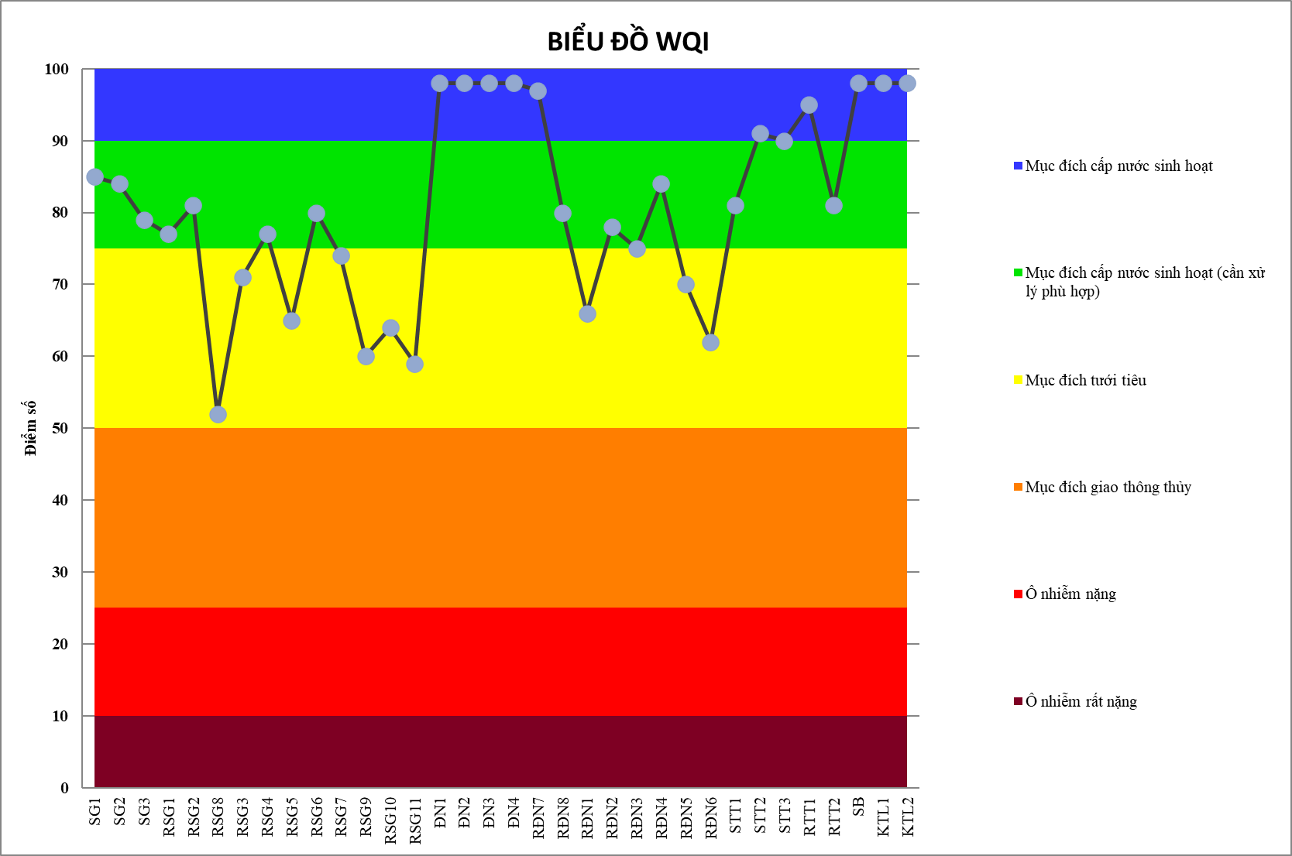

CHƯƠNG III: NHẬN XÉT VÀ ĐÁNH GIÁ KẾT QUẢ THỰC HIỆN QA/QC
Thực hiện chương trình kiểm soát chất lượng theo Thông tư 10/2021/TT-BTNMT ngày 30/06/2021 của Bộ Tài nguyên và Môi trường quy định kỹ thuật quan trắc môi trường. Chương trình quan trắc nước mặt được thực hiện theo đúng quy định của Thông tư kết quả thực hiện cụ thể như sau:

3.1. Kết quả QA/QC hiện trường:

a. Công tác QA/QC trong đo, lấy mẫu, bảo quản và vận chuyển mẫu
- Lập và phê duyệt kế hoạch quan trắc chi tiết trong đó nêu rõ thời gian thực hiện chương trình, tuyến quan trắc, xác định vị trí quan trắc, thông số quan trắc, số lượng mẫu thực và mẫu QC, thiết bị lấy mẫu và chứa mẫu, thiết bị đo tại hiện trường, điều kiện bảo quản mẫu, bảo hộ lao động và nhân lực thực hiện.
- Cán bộ lấy mẫu được đào tạo và tập huấn trước khi tham gia lấy mẫu tại hiện trường.
- Chuẩn bị đầy đủ các dụng cụ, thiết bị, hoá chất thuốc thử bảo quản mẫu đầy đủ và phù hợp.
- Các dụng cụ lấy mẫu, dụng cụ chứa đựng, bảo quản mẫu được vệ sinh, kiểm tra, đảm bảo không làm nhiễm bẩn mẫu.
- Máy móc đo đạc tại hiện trường được hiệu chuẩn, bảo dưỡng định kỳ và kiểm tra trước khi lấy mẫu.
- Tất cả các mẫu lấy tại hiện trường được dán nhãn cho từng mẫu, đảm bảo định danh tính mẫu cần lấy.
- Bảo quản mẫu bao gồm từ trong quá trình thu mẫu tới khi kết thúc và đưa về phòng thí nghiệm. Tuân thủ việc cho thêm các chất bảo quản theo qui trình đã định.
- Mẫu được bảo quản và xử lý sơ bộ (nếu có) tại hiện trường phải phù hợp với các thông số quan trắc.
- Việc vận chuyển mẫu phải bảo toàn mẫu về chất lượng và số lượng.
- Thời gian vận chuyển và nhiệt độ bảo quản mẫu trong quá trình vận chuyển tuân theo các tiêu chuẩn lấy mẫu, phân tích hoặc các văn bản, quy định hiện hành đối với từng thông số quan trắc.
- Có phương án vận chuyển hợp lý để đảm bảo quy định thời gian tiến hành phân tích sau khi lấy mẫu đối với một số thông số quan trắc.

b. Mẫu kiểm soát chất lượng tại hiện trường
Chương trình quan trắc nước mặt được thực hiện theo đúng quy định của Thông tư 10/2021/TT-BTNMT ngày 30/06/2021 của Bộ Tài nguyên và Môi trường quy định kỹ thuật quan trắc môi trường, mẫu QC quan trắc tháng 12 bao gồm: Mẫu trắng vận chuyển tại vị trí cửa xả hồ Phưóc Hòa (KTL1) và mẫu trắng hiện trường tại suối Siệp tại cống trên QL 1K (RĐN5), mẫu lặp hiện trường tại vị trí cầu Sông Bé (SB) và suối Thợ Ụt tại cầu Thợ Ụt (RĐN8).
- Các mẫu kiểm soát chất lượng hiện trường QC gồm: Mẫu lặp, mẫu trắng thiết bị nhằm đánh giá độ sai số trong quá trình lấy mẫu và bảo quản mẫu và vận chuyển mẫu đảm bảo mẫu được xử lý đúng ngoài hiện trường, số liệu thu nhận được có độ tin cậy cao.
- Việc đánh giá mẫu QC trong hoạt động quan trắc hiện trường được thực hiện theo quy định như sau:
+ Mẫu lặp hiện trường: độ chụm được đánh giá dựa trên việc đánh giá RPD. Giới hạn % RPD cho phép không vượt quá 15% và được tính toán như sau:
/LD1-LD2/
RPD = x 100 (%)
[(LD1+LD2)/2]
- Trong đó:
RPD: phần trăm sai khác tương đối của mẫu;
LD1: kết quả phân tích lần thứ nhất;
LD2: kết quả phân tích lần thứ hai
+ Mẫu trắng: được chấp nhận khi nhỏ hơn giới hạn phát hiện của phương pháp phân tích.

c. Đánh giá kết quả QA/QC hiện trường
Kết quả thực hiện kiểm soát chất lượng tháng 12 năm 2023 trong quá trình lấy mẫu được thực hiện gồm các mẫu lặp hiện trường, mẫu trắng hiện trường. Kết quả thực hiện QC hiện trường trong tháng 12 năm 2023 tất cả đều đạt yêu cầu và được thể hiện trong bảng 136.

Bảng 136. Kết quả thực hiện QC hiện trường - tháng 12 năm 2023
Thông số | Nhiệt độ (oC) | pH | DO  (mg/l) | EC  (µS/cm) | TDS  (mg/l) | NaCl  (%) | Độ đục  (NTU) | NO₃-N  (mg/l) | NO₂- N  (mg/l) | NH₃- N  (mg/l) | SS  (mg/l) | COD  (mgO₂/l) | BOD  (mgO₂/l) | Coliform  (MPN/ 100ml)
RĐN8 | 28,3 | 6,8 | 3,5 | 288 | 144 | 0,02 | 38 | 2,3 | 0,975 | 1,19 | 52 | 12 | 6 | 2500
Lặp | 28,3 | 6,8 | 3,5 | 288 | 144 | 0,02 | 38 | 2,3 | 0,975 | 1,19 | 52 | 12 | 6 | 2500
RPD | 0 | 0 | 0 | 0 | 0 | 0 | 0 | 0 | 0 | 0 | 0 | 0 | 0 | 0
Đánh giá | Đạt | Đạt | Đạt | Đạt | Đạt | Đạt | Đạt | Đạt | Đạt | Đạt | Đạt | Đạt | Đạt | Đạt
SB | 28,2 | 6,6 | 5,6 | 70 | 34 | 0,01 | 32 | 0,4 | <0,015 | <0,03 | 10 | 6 | 3 | 2200
Lặp | 28,2 | 6,6 | 5,6 | 70 | 34 | 0,01 | 32 | 0,4 | <0,015 | <0,03 | 10 | 6 | 3 | 2200
RPD | 0 | 0 | 0 | 0 | 0 | 0 | 0 | 0 | 0 | 0 | 0 | 0 | 0 | 0
Đánh giá | Đạt | Đạt | Đạt | Đạt | Đạt | Đạt | Đạt | Đạt | Đạt | Đạt | Đạt | Đạt | Đạt | Đạt
Mẫu trắng thiết bị | 28 | 7,0 | 0 | 0 | 0 | 0 | 3 | - | - | - | - | - | - | -
Đánh giá | Đạt | Đạt | Đạt | Đạt | Đạt | Đạt | Đạt | - | - | - | - | - | - | -
Mẫu trắng hiện trường | 28,1 | 7,0 | 0 | 0 | 0 | 0 | 3 | - | - | - | - | - | - | -
Đánh giá | Đạt | Đạt | Đạt | Đạt | Đạt | Đạt | Đạt | - | - | - | - | - | - | -

3.2. Kết quả QA/QC phòng thí nghiệm:
Tất cả các quá trình phân tích, thực hiện mẫu QC phòng thí nghiệm đều được kiểm soát theo một quy trình đã ban hành tại SOP của PTN. Việc tính toán, xử lý số liệu theo các tiêu chí thiết lập tại PTN và đã được hướng dẫn cụ thể trong tài liệu SOP.
Quản lý mẫu từ khâu lấy mẫu hiện trường, bảo quản, vận chuyển mẫu và phân tích trong PTN thực hiện theo Thông tư 10/2021/TT-BTNMT ngày 30/06/2021 của Bộ Tài nguyên và Môi trường quy định kỹ thuật quan trắc môi trường.

a/ Bảo đảm chất lượng phân tích (QA)
- Nhân viên PTN được quy định rõ chức năng, nhiệm vụ trong văn bản mô tả công việc và được cấp có thẩm quyền ký.
- Các tài liệu của hệ thống quản lý chất lượng được rà soát, bổ sung cập nhật thường xuyên để phù hợp với tình hình thực tế của PTN và Trung tâm (Sổ tay chất lượng, các thủ tục, quy trình, quy định, hướng dẫn, biểu mẫu,...).
- Hồ sơ, tài liệu được kiểm soát đầy đủ, định kỳ.
- Đánh giá nội bộ hoạt động của phòng thí nghiệm: 01 năm/lần.
- Phương pháp thử nghiệm: TCVN, SMEWW, EPA,... các phương pháp đều được phê duyệt trước khi đưa vào sử dụng (được rà soát 01 năm/lần hoặc khi có bất kỳ sự thay đổi nào).
- Xây dựng đầy đủ các SOP thử nghiệm cho các thông số phân tích, xác định độ KĐBĐ cho từng phương pháp của từng thông số.
- Thực hiện việc hiệu chuẩn bảo trì và kiểm soát thiết bị định kỳ, tùy loại thiết bị mà hiệu chuẩn nội bộ hay hiệu chuẩn bên ngoài.
- Điều kiện tiện nghi môi trường luôn được theo dõi hàng ngày, bảo đảm không ảnh hưởng đến kết quả thử nghiệm.
- Tham gia so sánh liên phòng thí nghiệm và thử nghiệm thành thạo quy trình phân tích hàng năm theo yêu cầu của các thông tư, QCVN đã ban hành của Bộ Tài nguyên và Môi trường: PTN đã duy trì và chọn lựa tham gia các chương trình thử nghiệm liên phòng định kỳ hàng năm do CEM, VINALAB tổ chức.
- Thực hiện phân tích so sánh với các phương pháp giống hoặc khác nhau: một thông số phân tích có nhiều phương pháp thử được lựa chọn, hiện PTN đã xin công nhận từ 1 đến 2 phương pháp thử cho 1 thông số phân tích, vì vậy luôn luôn đảm bảo được việc kiểm tra chéo giữa các phương pháp với nhau.

b/ Kiểm soát chất lượng (QC)
- Để kiểm soát chất lượng quan trắc nước mặt tháng 12 năm 2023, PTN đã sử dụng các loại mẫu QC như: Mẫu lặp và mẫu thêm chuẩn tại mã mẫu DV1223-71866, 45088 và DV1223-44953, 53588; mẫu trắng tại mã mẫu QC-BL-23, QC-BL-24, mẫu chuẩn kiểm soát tại mã mẫu QC-2-23, QC-2-24.
- Kiểm tra chất lượng số liệu bằng cách sử dụng phương pháp thống kê, đưa ra được các giới hạn để so sánh đối chiếu kết quả, phải xác định được sai số chấp nhận được.
- Các mẫu kiểm soát chất lượng phòng thí nghiệm tháng 12 năm 2023 được thực hiện tại các vị trí SB, RĐN8 (mẫu lặp hiện trường), RĐN5 (Mẫu trắng hiện trường), KTL1 (Mẫu trắng thiết bị) với tần suất 1 lần/ tháng, bao gồm các mẫu lặp, mẫu thêm chuẩn, mẫu chuẩn, mẫu trắng.

c/ Đánh giá kết quả thực hiện QA/QC phòng thí nghiệm
Kết quả mẫu QC Phòng thí nghiệm của thông số quan trắc nước mặt bao gồm mẫu lặp, mẫu trắng (được đính kèm phụ lục kết quả thực hiện QA/QC PTN).

Nhận xét: Kết quả thực hiện QC phòng thí nghiệm trong đợt 12 năm 2023 tất cả đều đạt yêu cầu.
Tất cả các mẫu kiểm soát chất lượng đều đạt yêu cầu, điều đó cho thấy công tác lấy mẫu và phân tích mẫu được quản lý tốt theo hệ thống quản lý chất lượng theo tiêu chuẩn ISO/IEC 17025:2017, kết quả quan trắc có độ tin cậy cao.

CHƯƠNG IV: KẾT LUẬN VÀ KIẾN NGHỊ

4.1. Kết luận

4.1.1. Sông Sài Gòn và các rạch đổ vào sông Sài Gòn
- Chất lượng nước trên các đoạn sông Sài Gòn có xu hướng giảm so với tháng trước, chất lượng nước đạt cho mục đích cấp nước sinh hoạt nhưng cần có biện pháp xử lý phù hợp. Hầu hết các thông số quan trắc đều đáp ứng mục tiêu bảo vệ sức khoẻ con người, riêng có một số thông số có lúc đạt có lúc không đạt như: thông số NH₄⁺_N vượt giới hạn cho phép từ 1,4 ÷ 4,2 lần. Đối với nhóm các thông số ảnh hưởng tới đời sống thuỷ sinh được phân loại như sau: Thông số DO đạt mức phân loại D tại tất cả các vị trí; thông số COD đạt mức phân loại A tại SG1, đạt mức phân loại B tại SG2 và SG3; thông số TP đạt mức phân loại A tại vị trí SG1 (Cách đập Dầu Tiếng 2 km) và SG2 (Họng thu nước nhà máy nước TDM), đạt mức phân loại B tại SG3 (Cách ngã 3 rạch Vĩnh Bình - Sông Sài Gòn 50m về phía hạ lưu), thông số TN đạt mức phân loại B tại vị trí SG1 (Cách đập Dầu Tiếng 2 km), đạt mức phân loại C tại SG3 (Cách ngã 3 rạch Vĩnh Bình - Sông Sài Gòn 50m về phía hạ lưu) và đạt mức phân loại D tại SG2 (Họng thu nước nhà máy nước TDM); thông số Coliform đạt mức phân loại B tại tất cả các vị trí.
- Chất lượng nước tại các rạch đổ ra sông Sài Gòn có xu hướng giảm so với tháng trước, mức độ ô nhiễm các chất hữu cơ có xu hướng tăng, hàm lượng ô nhiễm của các thông số ảnh hưởng đến sức khoẻ của con người vẫn còn vượt giá trị giới hạn cho phép tại một số vị trí như: thông số NH₄⁺_N vượt giới hạn cho phép 3,4 ÷53,5 lần; thông số NO₂⁻_N vượt giới hạn cho phép 1,4 ÷ 6 lần; thông số Fe vượt giới hạn cho phép 1,3 ÷ 4 lần, thông số PO₄³⁻_P vượt chuẩn 1,5 ÷ 8,3 lần (theo QCVN 08-MT:2015/ BTNMT) chủ yếu tại khu vực hạ lưu sông Sài Gòn. Đối với nhóm các thông số ảnh hưởng tới đời sống thuỷ sinh được phân loại như sau: thông số pH, đạt mức phân loại A; thông số DO và tổng Nitơ đạt mức phân loại D; thông số COD hầu hết đạt mức phân loại D, riêng có RSG6 (rạch Vĩnh Bình), RSG2 (suối Giữa) đạt mức phân loại A, RSG1 (rạch tại cầu Bà Sảng) đạt mức phân loại B; thông số SS hầu hết đạt mức phân loại B; thông số tổng Phosphor hầu hết đạt mức phân loại D, Riêng tại RSG2 (suối Giữa), RSG3 (rạch Ông Đành), RSG6 (rạch Vĩnh Bình) đạt mức phân loại B ; thông số Coliform đạt mức phân loại B.
Chất lượng nước trên các kênh rạch đổ vào sông Sài Gòn có xu hướng giảm so với tháng trước, hầu hết đạt cho mục đích tưới tiêu và các mục đích tương đương khác Riêng chất lượng nước tại RSG1 (rạch tại cầu Bà Sảng), RSG2 (suối Giữa), RSG4 (Suối Cát), RSG6 (rạch Vĩnh Bình) đạt cho mục đích sinh hoạt nhưng cần có biện pháp xử lý phù hợp.

4.1.2. Sông Đồng Nai
Chất lượng nước trên sông Đồng Nai ổn định đạt cho mục đích cấp nước sinh hoạt. Hầu hết các thông số quan trắc đều đáp ứng mục tiêu bảo vệ sức khoẻ con người. Đối với nhóm các thông số ảnh hưởng tới đời sống thuỷ sinh bao gồm thông số pH, COD, SS đạt mức phân loại A; thông số Coliform, DO đạt mức phân loại B; thông số TN đạt mức phân loại C tại ĐN2 (Họng thu nước NMN Tân Hiệp), ĐN3 (Cầu mới bắc qua cù lao Bạch Đằng), đạt mức phân loại D tại ĐN1 (Cách ngã ba sông ĐN – SB 1 km), ĐN4 (Họng thu nước NMN Tân Ba); thông số TP đạt mức phân loại A hầu hết các vị trí, đạt mức phân loại D tại ĐN2 (Họng thu nước NMN Tân Hiệp).
Chất lượng nước tại các rạch đổ ra sông Đồng Nai có xu hướng giảm so với tháng trước, mức độ ô nhiễm các chất hữu cơ có xu hướng tăng, hàm lượng ô nhiễm của các thông số ảnh hưởng đến sức khoẻ của con người vẫn còn vượt giá trị giới hạn cho phép tại một số vị trí như: NH₄⁺_N vượt giới hạn cho phép 2,3 ÷ 11,5 lần; thông số NO₂⁻_N vượt giới hạn cho phép 1,6 ÷ 6 lần tại các rạch đổ ra trung lưu sông. Đối với nhóm các thông số ảnh hưởng tới đời sống thuỷ sinh được phân loại như sau: thông số pH, SS đạt mức phân loại A; thông số DO và tổng Nitơ đạt mức phân loại D; thông số COD đạt mức phân loại A tại RĐN4 (suối Cái tại cầu Bà Kiên), RĐN7 (suối Tân Lợi), RĐN6 (rạch Bà Hiệp), RĐN8 (suối Thợ Ụt) đạt mức phân loại B, còn lại đạt mức phân loại D; thông số TP đạt mức phân loại A tại RĐN6 (rạch Bà Hiệp), đạt mức phân loại B tại RĐN1 (suối Cái tại Cầu Bến Sắn), RĐN4 (suối Cái tại cầu Bà Kiên), RĐN8 (suối Thợ Ụt), đạt mức phân loại C tại RĐN3 (suối Ông Đông), đạt mức phân loại D tại các vị trí còn lại; thông số Coliform đạt mức phân loại B.
Chất lượng nước tại các chi lưu có xu hướng giảm so với tháng trước. Chất lượng nước đạt cho mục đích sinh hoạt tại RĐN7 (suối Tân Lợi). Chất lượng nước đạt cho mục đích cấp nước sinh hoạt nhưng cần có biện pháp xử lý phù hợp tại RĐN2 (suối Bưng Cù), RĐN4 (suối Cái tại cầu Bà Kiên), RĐN8 (suối Thợ Ụt). Còn lại chỉ đạt cho mục đích tưới tiêu và các mục đích tương đương khác.
4.1.3. Sông Thị Tính và các rạch đổ vào sông Thị Tính
Chất lượng nước trên sông Thị Tính và các rạch đổ vào sông Thị Tính ổn định so với tháng trước. Chất lượng nước tại STT2 (Cầu trên đường vành đai 4), RTT1(suối Căm Xe) đạt cho mục đích cấp nước sinh hoạt và Chất lượng nước tại STT1 (cầu Phú Bình), STT3 (cầu Ông Cộ), RTT2 (Hợp lưu suối Đồng Sổ) đạt cho mục đích cấp nước sinh hoạt nhưng cần biện pháp xử lý phù hợp.
Trong tháng 12 năm 2023, tại Sông Thị Tính và các rạch đổ vào sông Thị Tính hàm lượng ô nhiễm của các thông số ảnh hưởng đến sức khoẻ của con người vẫn còn vượt giá trị giới hạn cho phép tại một số vị trí như: thông số NO₂⁻_N vượt chuẩn 1,3 lần tại STT1, vượt chuẩn 1,9 lần tại RTT1; thông số NH₄⁺_N vượt chuẩn 1,4 ÷ 4,6 lần. Đối với nhóm các thông số ảnh hưởng tới đời sống thuỷ sinh được phân loại như sau: thông số pH đạt mức phân loại A; thông số SS, TP và Coliform đạt mức phân loại B tại tất cả các vị trí.Thông số DO đạt mức phân loại B tại RTT1(suối Căm Xe) , đạt mức phân loại D tại các vị trí còn lại. Thông số TN đạt mức phân loại B tại STT2 (Cầu trên đường vành đai 4), đạt mức phân loại C tại STT3 (cầu Ông Cộ), RTT2 (Hợp lưu suối Đồng Sổ), đạt mức phân loại D tại STT1 (cầu Phú Bình).

4.1.4. Sông Bé và các kênh thủy lợi
Chất lượng nước trên sông Bé và kênh Thủy Lợi ổn định, đạt cho mục đích cấp nước sinh hoạt. Các thông số quan trắc hầu hết đều đáp ứng mục tiêu bảo vệ sức khoẻ con người. Đối với nhóm các thông số ảnh hưởng tới đời sống thuỷ sinh được phân loại như sau : thông số pH, SS, COD, TP đạt mức phân loại A, thông số DO, Coliform đạt mức phân loại B; thông số TN đạt mức phân loại D.

4.2. Kiến nghị
Với kết quả quan trắc nước mặt tháng 12 năm 2023 như trên, Trung tâm có một số kiến nghị lên Sở Tài nguyên và Môi trường tỉnh Bình Dương như sau:
Tăng cường công tác thanh kiểm tra, giám sát thường xuyên đối với các nguồn thải ra Khu công nghiệp Rạch Bắp, đặc biệt đối với các doanh nghiệp có các công đoạn sản xuất phát sinh nước thải chứa kim loại nặng từ các ngành sản xuất sơn, phụ tùng máy móc, linh kiện, cơ khí chế tạo nên cần được chú trọng theo dõi.
Tiếp tục kiểm tra, giám sát đối với các nguồn thải từ khu dân cư gần Khu công nghiệp Đồng An 1 thải ra kênh D.
Tăng cường kiểm tra, giám sát đối với các nguồn thải từ khu dân cư gần CCN khu vực Thái Hòa, An Phú.
Tăng cường công tác thanh, kiểm tra đối với việc khai thác cát, sử dụng nguồn nước mặt của cá nhân, doanh nghiệp trên sông Sài Gòn và sông Đồng Nai để hạn chế đến mức thấp nhất tình trạng ô nhiễm như hiện nay.

PHỤ LỤC

